**Curso 4**

# Convolutional Neural Networks

# Semana 1: Foundations of Convolutional Neural Networks

### Computer Vision

La visión por computador es una de las áreas que ha avanzado rápidamente gracias al aprendizaje profundo. La Computer vision basada en aprendizaje profundo está ayudando a los vehículos autónomos a localizar otros vehículos y peatones a su alrededor para evitarlos. Está haciendo que el reconocimiento facial funcione mucho mejor que nunca, de forma que quizás algunos de ustedes pronto, o quizás actualmente, puedan desbloquear un teléfono, abrir incluso una puerta usando únicamente su cara. Y si te fijas en tú teléfono celular, apuesto a que tienes muchas aplicaciones que te muestran fotos de comida, o fotos de un hotel, o simplemente fotos divertidas de paisajes. Y algunas de las compañías que crean esas aplicaciones están utilizando el aprendizaje profundo para ayudar a mostrarte las imágenes más atractivas, las más bellas o las más relevantes. Y creo que el aprendizaje profundo está incluso permitiendo la creación de nuevos tipos de arte.

Entonces, creo que las dos razones por las que estoy entusiasmado con el aprendizaje profundo para computer vision y por qué creo que tú también podrías estarlo.

* En primer lugar, los rápidos avances en la computer vision permiten ver nuevas aplicaciones, aunque estas fueran imposibles hace unos años. Y al aprender estas herramientas, quizás tú puedas inventar algunos de estos nuevos productos y aplicaciones.
* En segundo lugar, incluso si no terminas construyendo sistemas de computer vision per se, descubrí que debido a que la comunidad de investigadores de computer vision ha sido tan creativa y tan ingeniosa en proponer nuevas arquitecturas de redes neuronales y algoritmos, es en realidad una fuente de inspiración que crea una gran fertilización cruzada en otras áreas también. Por ejemplo, cuando estaba trabajando en reconocimiento de voz, a veces me inspiré en ideas de la computer vision y las tomé prestadas en la literatura del habla. Entonces, incluso si no termina trabajando en la computer vision, espero que encuentres esperanzadoras algunas de las ideas que aprendas en este curso para algunos de tus algoritmos y tus arquitecturas.

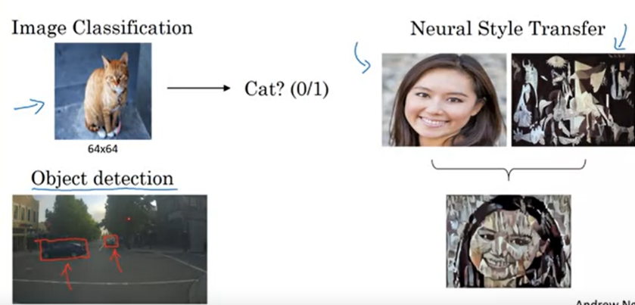Así que, con esto, empecemos. Aquí hay algunos ejemplos de problemas de computer vision que estudiaremos en este curso. Ya has visto la clasificación de imágenes, a veces también llamado reconocimiento de imagen, donde podrías tomar como entrada, digamos una imagen de 64 por 64 y tratar de averiguar, ¿es ese un gato? Otro ejemplo de un problema de computer vision es la detección de objetos. Entonces, si estás construyendo un vehículo autónomo, tal vez no solo necesites descubrir que hay otros autos en esta imagen. Pero, en cambio, necesitas averiguar la posición de los otros vehículos en esta imagen, para que tu vehículo pueda evitarlos. En la detección de objetos, por lo general, no solo tenemos que descubrir que estos otros objetos son vehículos y fotos, sino también dibujar cajas alrededor de ellos. Tenemos otra forma de reconocer dónde en la imagen están estos objetos. Y observa también, en este ejemplo, que pueden ser varios vehículos en la misma imagen, o al menos cada uno de ellos dentro de una cierta distancia de tú vehículo. Aquí hay otro ejemplo, tal vez uno más divertido, es la transferencia de estilo basada en redes neuronales. Digamos que tienes una imagen, y quieres que esta imagen se pinte nuevamente con un estilo diferente. Así que, en la transferencia de estilo basada en redes neuronales, tienes una imagen de contenido, y tienes una imagen de estilo. La imagen de la derecha es en realidad un Picasso. Y puedes tener una red neuronal que los junte para volver a pintar la imagen de contenido (que es la imagen de la izquierda), pero en el estilo de la imagen de la derecha, y terminas con la imagen en la parte inferior.

Entonces, algoritmos como estos permiten la creación de nuevos tipos de ilustraciones. Y en este curso, también 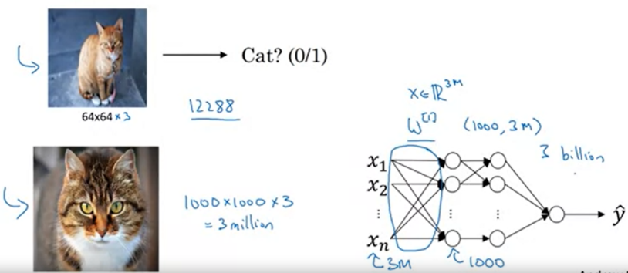aprenderás cómo hacerlo. Uno de los desafíos que tienen los problemas de computer vision es que las entradas pueden ser realmente grandes. Por ejemplo, en cursos anteriores, has trabajado con imágenes de 64 por 64. Y eso es 64 por 64 por 3 porque hay tres canales de color. Y si multiplicas eso, el resultado es 12288. Entonces x, el vector de características de entrada, tiene una dimensión de 12288. Y eso no es tan malo. Pero 64 por 64 es en realidad una imagen muy pequeña. Si trabajas con imágenes más grandes, tal vez esta es una imagen de 1000 píxeles por 1000 píxeles, y eso es en realidad solo un megapíxel. Pero la dimensión de las funciones de entrada será 1000 por 1000 por 3, porque tienes tres canales RGB, y eso es tres millones. Si estás viendo esto en una pantalla más pequeña, esto puede no ser evidente, pero esta es una imagen de baja resolución de 64 por 64, y esta es una imagen de mayor resolución 1000 por 1000. Pero si tiene tres millones de características de entrada, entonces esto significa que X aquí tendrá una dimensión de tres millones. Y entonces, si en la primera capa oculta quizás tengas solo 1000 unidades ocultas, luego el número total de pesos que es la matriz W1, si usa una red estándar o totalmente conectada como la que tenemos en los cursos uno o dos. Esta matriz será una matriz dimensional de (1000, 3 millones). Porque X ahora tiene una dimensión de R3 millones. Y esto significa que esta matriz aquí tendrá tres mil millones de parámetros que es muy, muy grande. Y con tantos parámetros, es difícil obtener suficientes datos para evitar que una red neuronal se sobreajuste. Y también, los requisitos computacionales y los requisitos de memoria para entrenar una red neuronal con tres mil millones de parámetros es un poco inviable.

Pero para aplicaciones de computer vision, no querrás quedarte atrapado utilizando solo pequeñas imágenes pequeñas. Quieres usar imágenes grandes para hacer eso, necesita implementar mejor la operación de convolución, que es uno de los pilares fundamentales de las redes neuronales convolucionales. Veamos qué significa esto, y cómo puedes implementar esto en el próximo video. E ilustraremos convoluciones, utilizando el ejemplo de detección de bordes.

### Edge Detection Example (Detección de bordes)

La operación convolucional es uno de los bloques de construcción fundamentales de una red neuronal convolucional. Usando la detección de bordes cómo ejemplo motivador. En este vídeo, verás cómo funciona la operación de convolución.

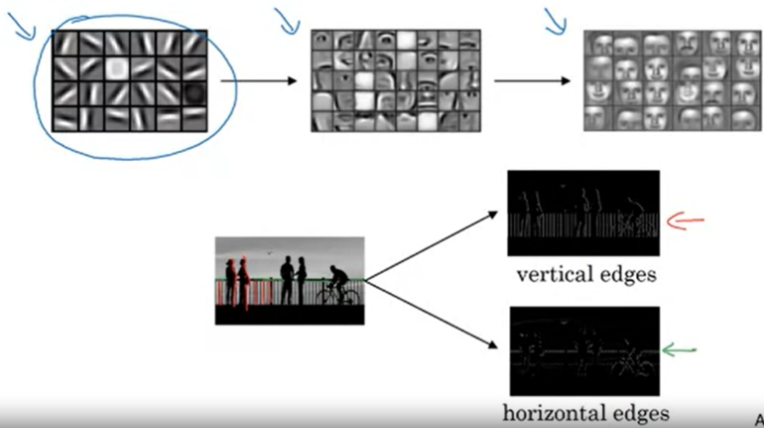En videos anteriores, he hablado sobre cómo las primeras capas de una red neuronal podrían detectar bordes. Y luego algunas capas posteriores podrían detectar partes de objetos. E incluso luego las capas posteriores tal vez detecten partes de objetos completos, como las caras de la gente, en este caso.

En este video, verás cómo se pueden detectar bordes en una imagen. Veamos un ejemplo. Dada una imagen como esta, para que un ordenador se dé cuenta de cuáles son los objetos en esta imagen, lo primero que podrías hacer es tal vez detectar bordes verticales en esta imagen. Así que, por ejemplo, esta imagen tiene todas esas líneas verticales donde están los pasamanos, así como una especie de líneas verticales, noción de línea, de estos peatones. Y así se detectan en esta salida del detector de bordes verticales. También podrías querer detectar bordes horizontales. Así que, por ejemplo, hay una línea horizontal muy fuerte donde está este pasamanos. Y luego también se detecta, y es más o menos aquí.

Entonces, ¿cómo se detectan los bordes en una imagen como esta? Veamos un ejemplo.

Aquí hay una imagen de 6 x 6 en escala de grises. Y debido a que esta es una imagen en escala de grises, esto es sólo una matriz de 6 x 6 x 1, en lugar de 6 x 6 x 3 porque no hay canales RGB separados.

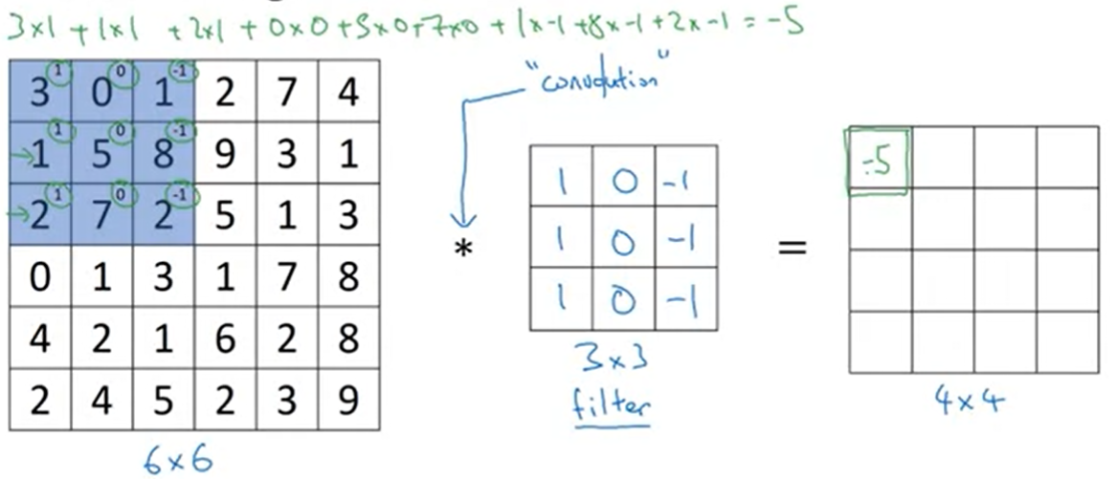Con el fin de detectar los bordes, digamos bordes verticales en esta imagen, lo que se puede hacer es construir una matriz de 3 x 3. Y en el vocabulario, la terminología de las redes neuronales convolucionales, esto será llamado **filtro**. Y voy a construir un filtro de 3 x 3 o una matriz 3 x 3 que se ve así, [1 1 1, 0 0 0, -1-1-1]. A veces, los trabajos de investigación llamarán a esto un núcleo en lugar de un filtro. Pero voy a usar la terminología de filtro en estos videos.

Y lo que vas a hacer es tomar la imagen de 6 x 6 y aplicar **convolución**. Y la operación de convolución se denota con este asterisco[1]. Y convolucionarlo con el filtro 3 x 3. Y el resultado de este operador de convolución será una matriz de 4 x 4, que se puede interpretar y que se puede imaginar como una imagen de 4 x 4. Y la forma de calcular esta salida de 4 x 4 es la siguiente. Para calcular el primer elemento, el elemento superior izquierdo de esta matriz de 4 x 4, lo que vas a hacer es tomar el filtro de 3 x 3 y pegarlo en la parte superior de la región de 3 x 3 de la imagen de entrada original. Así que he escrito aquí 1 1 1, 0 0 0, -1 -1 -1. Y lo que debe hacer es tomar la multiplicación elemento a elemento. Así que el primero sería 3 x 1. Y luego el segundo sería 1 x 1, etc. Y sumando estos nueve números obtendrás -5. Así que voy a poner-5 por aquí. De acuerdo, y puedes sumar estos nueve números en cualquier orden, por supuesto. Es sólo que bajé la primera columna, luego la segunda columna, luego la tercera.

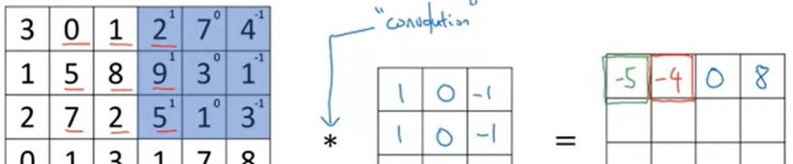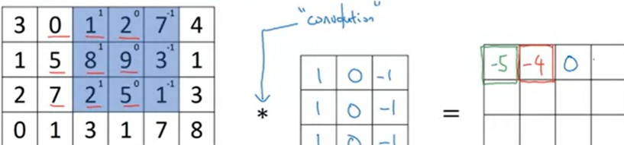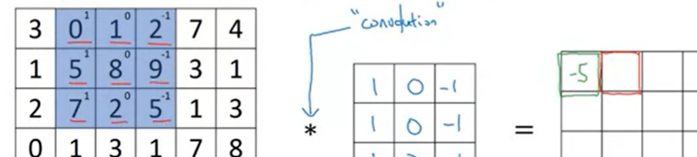A continuación, para averiguar cuál es el segundo elemento, vas a tomar el cuadrado azul y moverlo un paso a la derecha, así. Y permítanme deshacerme de las marcas verdes aquí. Y vas a hacer el mismo producto punto y luego sumar. Así que tienes (0 x 1) + (5 x 1) + (7 x 1), + (1 x 0) + (8 x 0) + (2 x 0), +(2 x -1) + (9 x -1) + (5 x -1). Y si sumas esos nueve números, terminas con -4, y así sucesivamente.

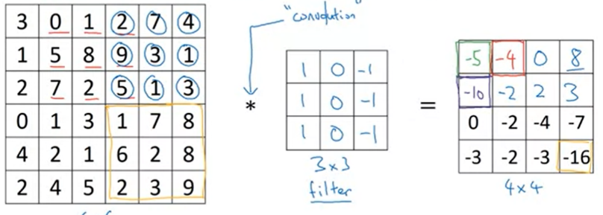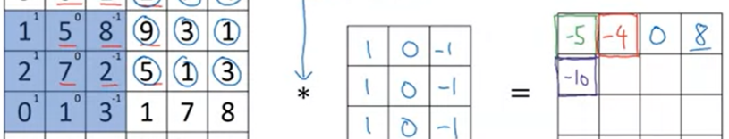Si mueves esto a la derecha, haz los nueve productos y los sumas, obtienes 0. Y luego por aquí, deberías obtener 8. A continuación, con el fin de conseguir este elemento en la siguiente fila, lo que haces es tomar el cuadrado azul y ahora bajarlo una vez. Así que ahora lo tienes en esta posición. Y de nuevo, repite la multiplicación elemento a elemento y, a continuación, suma. Y si haces eso, deberías conseguir -10 aquí. Y si lo cambias uno a la derecha, deberías obtener -2. Y luego 2, y luego 3, y así sucesivamente, para luego poner todos los demás de los elementos de la matriz. Y así, para ser claros, este -16 se obtendría desde esta región inferior derecha 3 x 3.

Así que una matriz de 6 x 6 convoluciona con una matriz de 3 x 3 y da una matriz de 4 x 4. Y estas imágenes y filtros, estas son realmente sólo matrices de varias dimensiones. Pero la matriz de la izquierda es conveniente interpretarla como una imagen. Y la que está en el medio, la interpretamos como un filtro. Y la de la derecha, podemos interpretarla como tal vez otra imagen. Y esto resulta ser un detector de bordes vertical. Y verás por qué en la siguiente diapositiva.

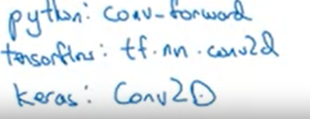Antes de seguir adelante, sin embargo, sólo un comentario más. Si implementas esto en un lenguaje de programación, entonces en la práctica, la mayoría de los lenguajes de programación tendrán alguna función diferente en lugar de un asterisco para denotar convolución. Así, por ejemplo, en el ejercicio de programación, vas a usar o implementar una función llamada "conv_forward". Si haces esto en tensorflow, hay una función tf.nn.conv2d. Y luego otros frameworks de aprendizaje profundo. En el framework Keras, que verás más adelante en este curso, hay una función llamada Conv2D que implementa la convolución, y así sucesivamente. Pero todos los frameworks de aprendizaje profundo que tienen un buen apoyo para convolución, tendrá alguna función para la implementación de este operador de convolución.

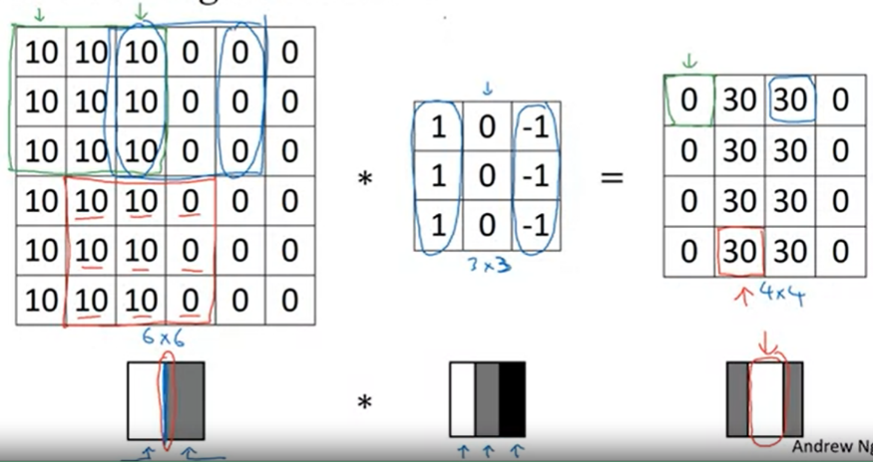Entonces, ¿por qué esto está haciendo la detección de bordes verticales? Veamos otro ejemplo. Así que para ilustrar esto, vamos a usar una imagen simplificada. Así que aquí hay una imagen simple de 6 x 6, donde la mitad izquierda de la imagen es 10 y la mitad derecha es 0. Si gráficas esto como una imagen, podría verse así, donde la mitad izquierda, los 10s, te dan los valores de intensidad de píxeles más brillantes. Y la mitad derecha te da valores de intensidad de píxeles más oscuros. Estoy usando ese tono de gris para denotar 0s, aunque tal vez también podría ser dibujado como negro. Pero en esta imagen, claramente hay un borde vertical muy fuerte justo en el medio de esta imagen a medida que pasa de blanco a negro o de blanco a un color más oscuro.

Así que cuando se convoluciona esto con el filtro 3 x 3, y así este filtro de 3 x 3 se puede ver de la siguiente manera. Donde es más claro, con píxeles más brillantes a la izquierda. Y luego hay tonos medios, 0s en el medio, y luego más oscuros a la derecha. Lo que obtienes es esta matriz a la derecha. Ahora, si trazas esta matriz más a la derecha como una imagen, se verá así, donde hay esta región más ligera justo en el medio. Y eso corresponde a haber detectado este borde vertical en el centro de su imagen de 6 x 6.

Y en caso de que las dimensiones aquí parezcan un poco equivocadas, el borde detectado parece realmente grueso. Eso es sólo porque estamos trabajando con imágenes muy pequeñas en este ejemplo. Y si estás usando, digamos, una imagen de 1000 x 1000, en lugar de 6 x 6 imagen, entonces encuentras que este hace un trabajo bastante bueno detectando los bordes verticales de la imagen. Y en este ejemplo, esta región brillante en el medio es sólo la forma de la imagen de salida es decir que parece que hay un fuerte borde vertical justo en el centro de la imagen. Y tal vez una intuición para tener en cuenta de la detección de borde vertical es que un borde vertical es una región de 3 x 3, ya que estamos usando un filtro de 3 x 3. Donde hay píxeles brillantes a la izquierda. Y no te importa mucho lo que hay en el medio. Y píxeles oscuros a la derecha. Y el centro de la imagen en la imagen de 6 x 6 es realmente donde hay podrían ser píxeles brillantes a la izquierda y píxeles oscuros a la derecha. Y es por eso que se piensa que hay un borde vertical por allí. Y la operación de convolución le da una manera conveniente de especificar cómo encontrar estos bordes verticales en una imagen.

Así que ahora has visto cómo funciona el operador de convolución. En el siguiente video, verás cómo tomar esto y utilizarlo como uno de los bloques básicos de construcción de una red neuronal convolucional.

### More Edge Detection

Has visto cómo la operación de convolución le permite implementar un detector de bordes verticales. En este video, aprenderás la diferencia entre los bordes positivos y negativos, que es, la diferencia entre la luz a la oscuridad frente a las transiciones de borde oscuro a claro. Y también verás otros tipos de detectores de bordes, así como cómo hacer que un algoritmo aprenda, en lugar de que nos codifiquemos a mano con un detector de borde como hemos estado haciendo hasta ahora. Entonces comencemos

Este es el ejemplo que viste en el video anterior, donde tienes esta imagen, 6 x 6, hay luz a la izquierda y 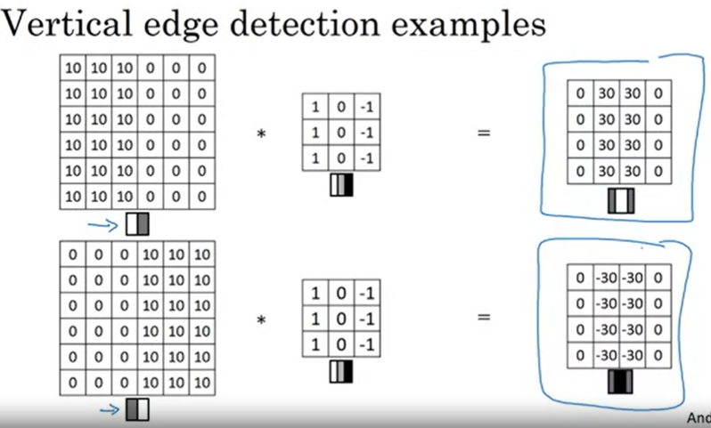a la derecha, y convolucionar con el filtro de bordes verticales detecta el borde vertical, en el centro de la imagen.

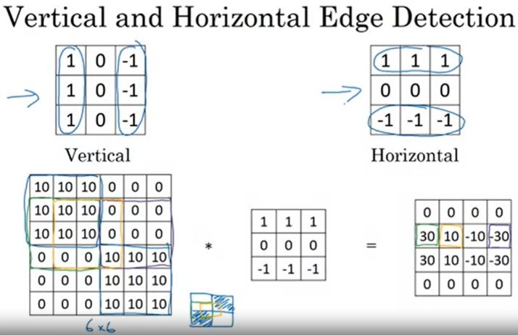Lo que pasa en una imagen, donde se voltean los colores, ¿Dónde es más oscuro a la izquierda y más brillante a la derecha? Así que los 10 están ahora en la mitad derecha de la imagen y los 0s a la izquierda. Si lo multiplicas con el mismo filtro de detección de bordes, terminas con 30 negativos, en lugar de 30 por el medio, y se puede trazar eso como una imagen, que tal vez se vea así. Así que debido a que la sombra de las transiciones se invierte, los 30 ahora también se invierten. Y los 30 negativos muestra que se trata de una transición de oscuridad a luz en vez de luz a oscuridad. Y si no te importa cuál de estos dos casos es, podría tomar valores absolutos de esta matriz de salida. Pero este filtro en particular hace que la luz sea oscura frente a los bordes oscuros a claros.

Veamos algunos ejemplos más de detección de bordes. Este filtro de tres por tres que hemos visto te permite detectar bordes verticales. Así que tal vez no debería sorprenderte demasiado que este filtro de tres por tres que le permitirá detectar bordes horizontales. Así que, como recordatorio, un borde vertical de acuerdo con este filtro, es una región tres por tres en la que los píxeles son relativamente brillantes en la parte izquierda y relativamente oscura en la parte derecha. De manera similar, un borde horizontal sería una región tres por tres donde los píxeles que son relativamente brillantes en la parte superior y relativamente oscuros en la fila inferior.

Así que aquí hay un ejemplo, este es uno más complejo, donde tienes aquí 10s en las esquinas superior izquierda e inferior derecha. Así que, si dibujas esto como una imagen, esto sería una imagen que va a ser más oscuro donde hay 0s, por lo que voy a la sombra en las regiones más oscuras, y a continuación, más ligero en las esquinas superior izquierda e inferior derecha. Y si multiplicas esto con un detector de bordes horizontal, terminas con esto.

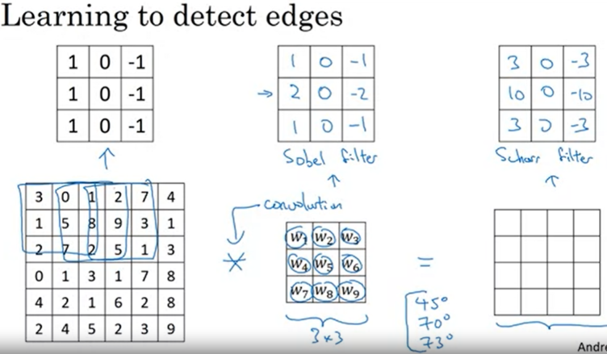Y así sólo para tomar un par de ejemplos, este 30 aquí (azul) corresponde a esta región tres por tres, donde de hecho hay píxeles brillantes en la parte superior y píxeles más oscuros en la parte inferior. Está clase de por aquí. Y por lo tanto, allí encuentra una fuerte ventaja. Y este -30 aquí corresponde a esta región, que en realidad es más brillante en la parte inferior y más oscura en la parte superior. Por lo tanto, ese es un borde negativo en este ejemplo. Y de nuevo, esto es una especie de artefacto por el hecho de que estamos trabajando con imágenes relativamente pequeñas, que esto es sólo una imagen de seis por seis. Pero estos valores intermedios, como este -10 por ejemplo, sólo refleja el hecho de que ese filtro aquí, captura parte del borde positivo a la izquierda y parte del borde negativo a la derecha, y por lo que mezclarlos les da un valor intermedio. Pero si esto fuera muy grande, decir mil por mil pixel con este tipo de patrón de tablero de ajedrez, entonces no verás estas regiones de transiciones de los 10s. Los valores intermedios serían bastante pequeños en relación con el tamaño de la imagen. Así que, en resumen, diferentes filtros le permiten encontrar bordes verticales y horizontales.

Resulta que el filtro de detección de borde vertical de tres por tres que hemos utilizado es sólo una opción posible. E históricamente, en la literatura de la computer vision, hubo una buena cantidad de debates acerca de cuál es el mejor conjunto de números para usar.

Así que aquí hay algo más que podrías usar, que se denomina filtro Sobel. Y la ventaja de esto es que pone un poco más de peso a la fila central, el píxel central, y esto hace que tal vez sea un poco más robusto. Pero los investigadores de computer vision también usarán otros conjuntos de números, esto se llama un filtro Scharr. Y esto tiene otras propiedades ligeramente diferentes. Y esto es sólo para la detección de bordes verticales. Y si lo volteas 90 grados, obtienes detección de borde horizontal. Y con el auge del aprendizaje profundo, una de las cosas que aprendimos es que cuando realmente quieres detectar los bordes en alguna imagen complicada, tal vez no necesitas que los investigadores de computer vision elijan estos nueve números. Tal vez usted puede sólo aprenderlos y tratar los nueve números de esta matriz como parámetros, que luego se puede aprender usando la propagación hacia atrás. Y el objetivo es aprender nueve parámetros para que cuando tomes la imagen, la imagen de seis por seis, y lo multiplique con su filtro de tres por tres, esto te de un buen detector de bordes.

Y lo que se ve en videos posteriores es que con sólo tratar estos nueve números como parámetros, el backprop puede elegir aprender 1, 1, 1, 0, 0, 0, -1,-1, si quiere, o aprender el filtro Sobel o aprender el filtro Scharr, o más probable aprender algo más que es aún mejor capturando las estadísticas de sus datos que cualquiera de estos filtros codificados a mano. Y en lugar de sólo bordes verticales y horizontales, tal vez puede aprender a detectar bordes que están a 45 grados o 70 grados o 73 grados o en la orientación que elija. Y así, simplemente dejando que todos estos números sean parámetros y aprendiéndolos automáticamente a partir de los datos, encontramos que las redes neuronales en realidad pueden aprender características, como los bordes, incluso más robustamente que los investigadores de la visión por ordenador son generalmente capaces de codificar estas cosas a mano. Pero detrás de todos estos cálculos detrás de la operación de convolución, lo que permite es que la propagación posterior aprenda lo que sea que desees tres por tres y luego aplicarlo a lo largo de toda la imagen, con el fin de dar salida a cualquier característica que está tratando de detectar. Ya sean bordes verticales, bordes horizontales, o bordes en algún otro ángulo o incluso algún otro filtro para el que ni siquiera podríamos tener un nombre en inglés.

Así que la idea de tratar estos nueve números como parámetros para ser aprendidos ha sido una de las ideas más poderosas en la computer vision. Y más adelante en este curso, más tarde esta semana, en realidad vamos a hablar de los detalles de cómo realmente se va usando la propagación hacia atrás para aprender estos nueve números. Pero primero, hablemos de algunos detalles, algunas otras variaciones, en la operación básica de convolución. En los próximos dos videos, quiero discutir con usted cómo usar el relleno, así como diferentes rellenos para las convoluciones. Y estos dos se convertirán en piezas importantes de este bloque de construcción convolucional de redes neuronales convolucionales.

### Padding (relleno)

Con el fin de construir redes neuronales profundas una modificación para la operación convolucional básica que necesita utilizar realmente es el relleno (**Padding**). Veamos cómo funciona.

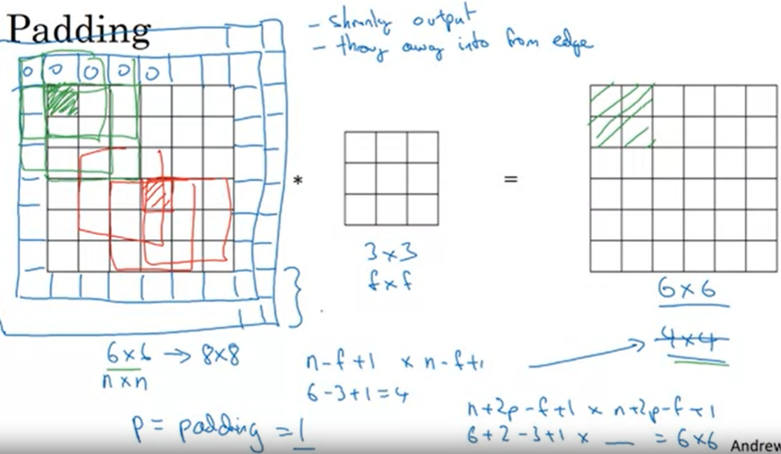Lo que vimos en videos anteriores es que, si tomas una imagen de seis por seis y haces la convolución con un filtro de tres por tres, terminas con una salida de cuatro por cuatro, con una matriz de cuatro por cuatro, y eso es porque el número de posiciones posibles con el filtro de tres por tres, sólo hay, más o menos, cuatro por cuatro posiciones posibles, para que el filtro de tres por tres quepa en su matriz de seis por seis. Y las matemáticas de esto resulta ser que si usted tiene una imagen n x n y hace la convolución con un filtro f por f, entonces la dimensión de la salida será; n-f+1*n-f+1. Y en este ejemplo, seis menos tres más uno es igual a cuatro, es por eso que terminaste con una salida de cuatro por cuatro.

Así que las dos desventajas de esto.

* una es que, si cada vez que aplica un operador convolucional, **su imagen se encoge**, así que vienes de seis por seis a cuatro por cuatro entonces, sólo puedes hacer esto unas cuantas veces antes de que tu imagen empiece a ser muy pequeña, tal vez se reduce a uno por uno o algo, así que tal vez, usted no quiere que su imagen se encoja cada vez que detecte bordes o para establecer otras características en él, así que eso es una desventaja,
* y la segunda desventaja es que, si miras el píxel en la esquina o el borde, este pequeño píxel se toca mientras se utiliza sólo en una de las salidas, porque esto toca esa región de tres por tres. Mientras que, si tomas un píxel en el medio, di este píxel, entonces hay un montón de regiones de tres por tres que superponen ese píxel y así, es como si los píxeles en las esquinas o en los bordes se utilizan mucho menos en la salida. Así que estás lanzando una gran parte de la información cerca del borde de la imagen.

Así que, para resolver ambos problemas, tanto la salida de reducción, y cuando construyes redes neuronales muy profundas, ves por qué no quieres que la imagen se encoja en cada paso porque si lo tienes, tal vez un centenar de capas de red profunda, entonces se encogerá un poco en cada capa, luego, después de cien capas terminas con una imagen muy pequeña.

Así que ese fue un problema, el otro es lanzar una gran parte de la información de los bordes de la imagen. Así que, para solucionar ambos problemas, lo que se puede hacer antes de la aplicación completa de la operación convolucional. Puede rellenar la imagen. Así que, en este caso, digamos que se rellena la imagen con un borde adicional, con el borde adicional de un píxel alrededor de los bordes. Así que, si haces eso, entonces en lugar de una imagen de seis por seis, ahora has acolchado esto a una imagen de ocho por ocho y si tú convolucionas una imagen de ocho por ocho con una imagen de tres por tres ahora saca eso. Ahora, el cuatro por cuatro pero la imagen de seis por seis, por lo que te las arreglaste para preservar el tamaño de entrada original de seis por seis. Así que por convención cuando se rellena, tú rellenaste con ceros y si p es las cantidades de relleno. Así que en este caso p=1, porque estamos rellenando alrededor con un tablero extra de un píxel, entonces la salida se convierte en n+2*p-f+1*n+2*p-f+1. Por lo tanto, esto se convierte en seis más dos veces uno menos tres más uno por lo mismo en eso. Por lo tanto, seis más dos menos tres más uno que es igual a seis. Así que terminas con una imagen de seis por seis que conserva el tamaño de la imagen original.

Así que este píxel (el pintado en verde) en realidad influye en todas estas células de la salida y por lo tanto este eficaz, tú sabes tal vez no lanzando, sino contando menos la información del borde de la esquina o del borde de la imagen se reduce. Y he mostrado aquí, el efecto de rellenar el borde con un solo píxel. Si lo deseas, también puedes rellenar el borde con dos píxeles, en cuyo caso supongo, añades en otra frontera aquí y pueden rellenarlo con aún más píxeles si lo desea. Entonces, supongo que lo que estoy dibujando aquí, esto sería un relleno igual a p=2.

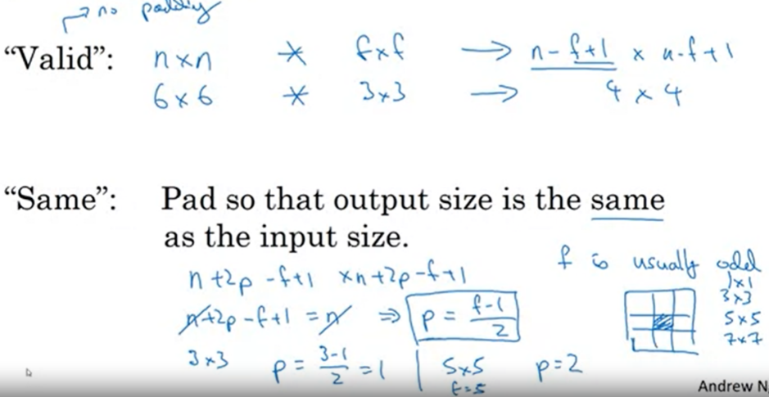En términos de cuánto rellenar, resulta que hay dos opciones comunes que se llaman: **Convoluciones válidas** y **convoluciones iguales**.

No es realmente un gran nombre, pero en una **convolución válida**, esto básicamente significa que no hay relleno. Y así en este caso tú podrías tener imagen n por n convolver con un filtro f por f y esto le daría un n-f+1*n-f+1 salida dimensional. Así que esto es como el ejemplo que tuvimos anteriormente en los videos anteriores donde tuvimos una imagen n por n convolve con el filtro de tres por tres y que le dio una salida de cuatro por cuatro.

La otra opción más común de relleno se llama la **convolución igual** y eso significa que cuando rellenas o acolchas, el tamaño de salida es el mismo que el tamaño de entrada. Así que, si realmente miramos esta fórmula, cuando rellenas por píxeles p entonces, es como si n va a n+2p y luego tienes del resto de esto, menos f más uno. Así que tenemos una imagen n por n y el relleno de un borde de píxeles p alrededor, entonces los tamaños de salida de esta dimensión es n+2p-f+1. Y así, si quieres n+2p-f+1=1, por lo que el tamaño de salida es el mismo que el tamaño de entrada, si tomas esto y resuelves, esto implica que p=f-1/2.

Así que cuando f es impar, eligiendo el tamaño de relleno para que sea como sigue, puede asegurarse de que el tamaño de salida es el mismo que el tamaño de entrada y es por eso que, por ejemplo, cuando el filtro era de tres por tres, ya que esto había sucedido en la diapositiva anterior, el relleno que haría que el tamaño de salida lo mismo que el tamaño de entrada fuera de tres menos uno sobre dos, que es uno. Y como otro ejemplo, si su filtro era de cinco por cinco, así que si f es igual a cinco, entonces, si lo rellenas en esa ecuación se encuentra que el relleno de dos es necesario para mantener el tamaño de salida igual como el tamaño de entrada cuando el filtro es de cinco por cinco. Y por convención en computer vision, f suele ser impar.

En realidad, es casi siempre impar y rara vez se ven filtros numerados, el filtro funciona utilizando visión por ordenador. Y creo que dos razones para eso;

* una es que si f era par, entonces necesitas un poco de relleno asimétrico. Así que sólo si f es impar que este tipo de misma convolución da una región de relleno natural, tenía la misma dimensión alrededor en lugar que almohadilla más a la izquierda y almohadilla menos a la derecha, o algo asimétrico.
* Y luego en segundo lugar, cuando tienes un filtro de dimensión impar, como tres por tres o cinco por cinco, entonces tiene una **posición central** y a veces en computer vision es agradable tener un distintivo, es bueno tener un píxel, puedes llamar al píxel central para que puedas hablar sobre la posición del filtro.

Tal vez nada de esto es una gran razón para usar f para ser casi siempre impar, pero si ves una literatura de visión por computador tú ves que filtros tres por tres son muy comunes. Ves unos cinco por cinco, siete por siete. Y en realidad a veces, más tarde también hablaremos de filtros uno por uno y por qué eso tiene sentido. Pero sólo por convención, te recomiendo que sólo uses filtros numéricos impares. Creo que probablemente puedes obtener buen rendimiento incluso si deseas utilizar un valor de número par para f, pero si te apegas a la convención común de visión computarizada, normalmente uso el número impar f.

Asi que ahora has visto cómo usar convoluciones con relleno. Para especificar el relleno para la operación de convolución, puedes especificar el valor de p o sólo se puede decir que esta es una convolución válida, lo que significa que p es igual a cero o puedes decir que esto es una misma convolución, lo que significa rellena tanto como necesites para asegurarte de que la salida tiene la misma dimensión que la entrada. Así que eso es todo para el relleno. En el siguiente vídeo, hablemos sobre cómo implementar convoluciones de Zancadas.

### Strided Convolutions

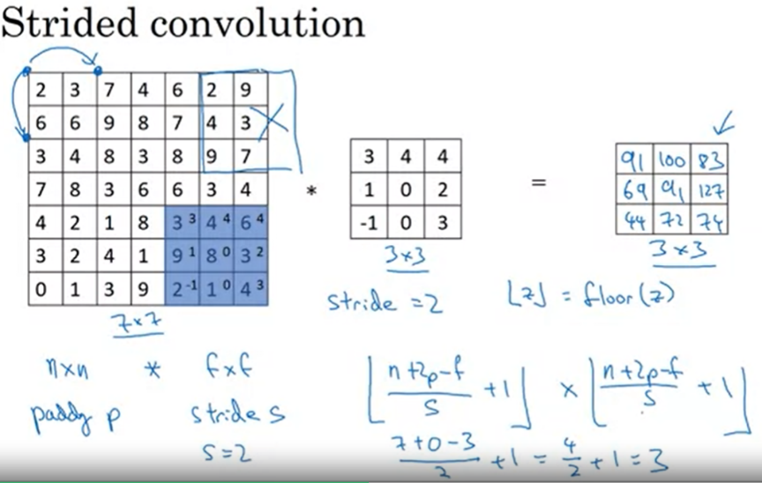Las convoluciones de salto son otra pieza del bloque básico de convoluciones tal como se utiliza en las redes neuronales convolucionales. Déjame mostrarte un ejemplo.

Digamos que quieres multiplicar esta imagen de siete por siete con este filtro de tres por tres, excepto que, en lugar de hacer la forma habitual, vamos a hacerlo con un paso de dos. Lo que eso significa es que usted toma el producto del elemento y como de costumbre en esta parte superior izquierda con la región tres por tres y luego multiplicar y añadir lo que da 91. Pero en lugar de pasar la caja azul con paso de 1, vamos a pasar por paso de 2. Por lo tanto, vamos a hacer que salte más de dos pasos así. Observe cómo la esquina superior izquierda ha ido de este punto a este punto, saltando sobre una posición. Y luego se hace el producto punto habitual y al sumarlo da 100. Y ahora vamos a hacer que vuelvan a hacer eso, y hacer que la caja azul salte por dos pasos. Terminas ahí, y eso te da 83. Ahora, cuando vayas a la siguiente fila, que de nuevo realmente tomar dos pasos en lugar de un paso así que vamos a mover la caja azul por allí. Observe cómo estamos pasando una de las posiciones y luego esto le da 69, y ahora vuelves a dar dos pasos, esto le da 91 y así sucesivamente 127. Y luego para la fila final 44, 72 y 74.

En este ejemplo, multiplicamos una matriz de siete por siete con esta matriz de tres por tres y obtenemos una salida de tres por tres. Las dimensiones de entrada y salida se rigen por la siguiente fórmula, si tienes una imagen n por n, multiplicamos con un filtro f por f. Y si usas relleno p y salto s. En este ejemplo, s=2 y luego terminas con una salida que es n+2p-f, y ahora porque estás dando pasos s a la vez, solo das un paso a la vez, ahora se divide por s y luego +1 y luego se puede aplicar la misma cosa. En nuestro ejemplo, tenemos siete más cero, menos tres, dividido por dos saltos más uno es igual vamos a ver, eso es cuatro sobre dos más uno es igual a tres, es por eso que terminamos aquí con una salida de tres por tres.

Ahora, sólo un último detalle, que pasa si esta fracción no es un entero? En ese caso, vamos a redondear esto por lo que esta notación denota el piso de algo. Esto también se llama el **piso de z**. Significa tomar z y redondear hasta el entero más cercano hacia abajo. La forma en que esto se implementa es que tomas este tipo de multiplicación de caja azul sólo si la caja azul está totalmente contenida dentro de la imagen o la imagen más al relleno y si cualquiera de esta caja azul tipo de parte de ella queda por fuera, simplemente no haces ese cálculo. Entonces resulta que es por convención que su filtro es 3 x 3 debe estar completamente dentro de su imagen o la imagen más de la región de relleno antes de que haya una salida correspondiente que genera esta convención. Entonces lo correcto para hacer el cálculo de la dimensión de salida es redondear hacia abajo en caso de que este n+2*p-f/s no sea un entero.

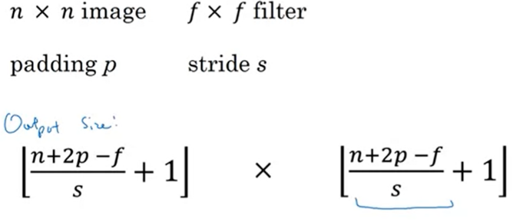Sólo para resumir las dimensiones, si usted tiene una matriz n por n pixel que multiplicas con una matriz f por f o un filtro f por f con relleno p y salto s, entonces el tamaño de salida tendrá esta dimensión. Es bueno que podamos elegir todos estos números para que haya un entero aunque a veces no tienes que hacer eso y está bien hecho redondear. Pero por favor no dude en trabajar a través de algunos ejemplos de valores de n, f, p y s tu mismo para convencerte si quieres, que esta fórmula es correcta para el tamaño de salida.

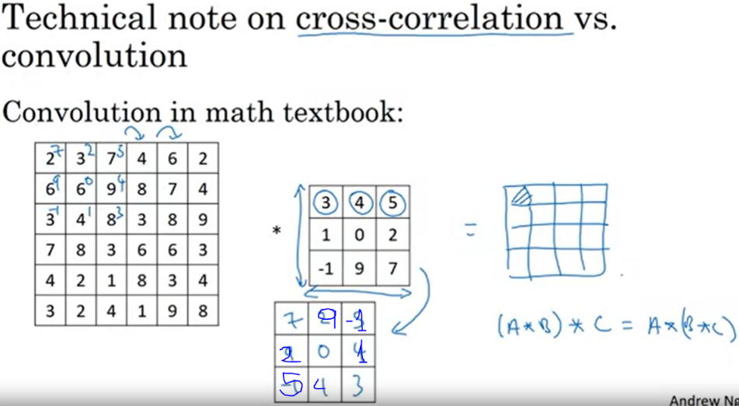Ahora, antes de seguir adelante hay un comentario técnico que quiero hacer sobre **correlación cruzada** frente a convoluciones y sólo para los datos de lo que tienes que hacer para implementar redes neuronales convolucionales.

Si lees diferentes libros de texto matemáticos o de procesamiento de señales, hay otra posible incoherencia en la notación que es que, si nos fijamos en el típico libro de texto de matemáticas, la forma en que se define la convolución antes de hacer el producto punto y sumar, en realidad hay otro paso que primero se hace que es multiplicar esta matriz de seis por seis con este filtro de tres por tres. Usted al principio toma el filtro tres por tres y darle vuelta sobre el eje horizontal. Bueno, esto realmente está tomando el filtro tres por tres y encogiendo tanto en los ejes vertical como horizontal. Y luego esta matriz reflejada de la que luego copiarías aquí. Para calcular la salida, tomarás dos veces siete, más tres veces dos, más siete por cinco y así sucesivamente. Debo multiplicar los elementos de esta matriz deslizada con el fin de calcular los elementos de filas superiores izquierdas de la salida cuatro por cuatro de la siguiente manera. Entonces tomas esos nueve números y los cambias por uno por uno y así sucesivamente.

La forma en que hemos definido la operación de convolución en este video es que hemos saltado esta **operación de reflejo**. Técnicamente, lo que realmente estamos haciendo, la operación que hemos estado usando durante los últimos videos es a veces correlación cruzada en lugar de convolución. Pero en la literatura de aprendizaje profundo por convención, simplemente llamamos a esto una **operación convolucional**.

Sólo para resumir, por convención en el aprendizaje automático, por lo general no nos molestamos con esta operación de reflejo y técnicamente, esta operación es tal vez mejor llamada correlación cruzada, pero en la mayoría de la literatura de aprendizaje profundo simplemente lo llaman el operador de convolución. Así que voy a usar esa convención en estos videos, y si lees mucho de la literatura de aprendizaje automático, encontrarás que la mayoría de la gente acaba llamándole el operador de convolución sin molestarse en utilizar este cambio.

Resulta que en el procesamiento de señales o en ciertas ramas de las matemáticas, haciendo el cambio en la definición de convolución hace que el operador de convolución disfrute de esta propiedad que A convolve con B, convolve con C es igual a A convolve con B, convolve con C, y esto se llama asociatividad en matemáticas. Esto es bueno para algunas aplicaciones de procesamiento de señales, pero para las redes neuronales profundas realmente no importa y la omisión de esta operación de doble reflejo simplemente simplifica el código y hace que las redes neuronales funcionen igual de bien. Y por convención, la mayoría de nosotros simplemente llamamos a esto convolución o a pesar de que los matemáticos prefieren llamar a esto correlación cruzada a veces. Pero esto no debería afectar a nada que tenga que implementar en el programa y no debería afectar su capacidad para leer y entender la literatura de aprendizaje profundo.

Ahora has visto cómo llevar a cabo convoluciones y has visto cómo utilizar el relleno, así como saltos en las convoluciones. Pero hasta ahora, todo lo que hemos estado usando es convolución sobre matrices, como más de una matriz de seis por seis. En el siguiente vídeo, verás cómo llevar a cabo convoluciones sobre volúmenes y esto haría que lo que se puede hacer una convolución suena realmente mucho más potente.

### Convolutions Over Volume

Has visto cómo funcionan las convoluciones sobre las imágenes 2D. Ahora, veamos a ver cómo puedes implementar convoluciones, no sólo en imágenes 2D, sino también sobre volúmenes tridimensionales.

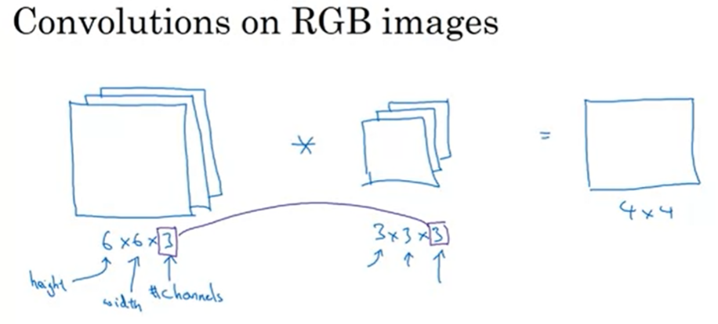Comencemos con un ejemplo, digamos que quieres detectar características, no sólo en una imagen a una gran escala de grises, si no en una imagen RGB. Por lo tanto, una imagen RGB podría estar en lugar de una imagen de seis por seis, podría ser de seis por seis por tres, donde el tres aquí responden a los tres canales de color. Por lo tanto, usted piensa en esto como una pila de tres imágenes de seis por seis. Con el fin de detectar bordes o alguna otra característica en esta imagen, puedes convolucionar esto, no con un filtro de tres por tres, como hemos hecho anteriormente, si no ahora con un filtro 3D, que va a ser de tres por tres por tres. Así que el filtro en sí también tendrá tres capas correspondientes a los canales rojo, verde y azul.

Así que, para darles algunos nombres, estos primeros seis aquí, esta es la altura de la imagen, este es el ancho, y este tres es el número de canales. Y tu filtro también tiene una altura, un ancho y el número de canales. Y el número de canales en tu imagen debe coincidir con el número de canales en su filtro, por lo que estos dos números tienen que ser iguales. Veremos en la siguiente diapositiva cómo funciona realmente esta operación de convolución, pero la salida de esto será una imagen de cuatro por cuatro. Y fíjate que esto es cuatro por cuatro por uno, ya no hay un tres al final.

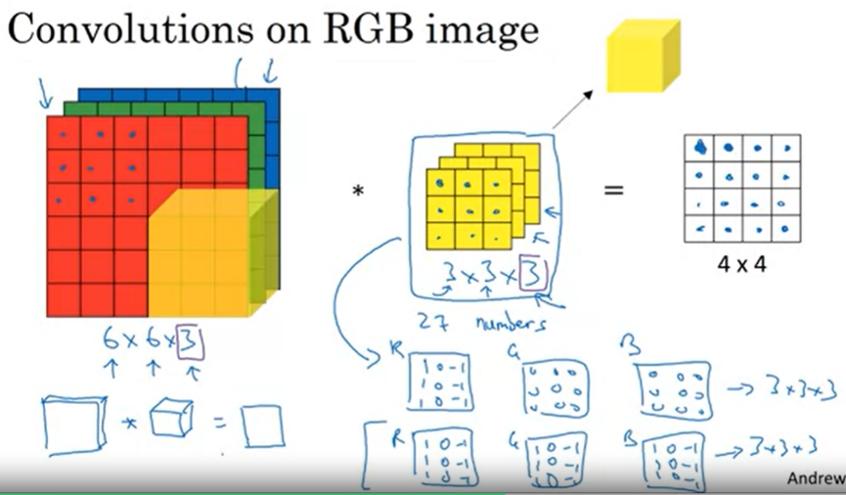Veamos en detalle de cómo funciona esto. Así que aquí está la imagen de seis por seis por tres, y aquí hay un filtro de tres por tres por tres, y este último número, el número de canales coincide con la imagen 3D y el filtro. Así que, para simplificar el dibujo de este filtro de tres por tres, en lugar de unirlas como una pila de matrices, también voy a veces, sólo a dibujarlo como este cubo tridimensional. Así que para calcular el resultado de esta operación convolucional, lo que harías es tomar el filtro de tres por tres por tres y primero colocarlo en la posición superior izquierda. Por lo tanto, observe que este filtro de tres por tres por tres tiene 27 números, o 27 parámetros, es el cubos. Y así, lo que haces es tomar cada uno de estos 27 números y multiplicarlos con los números correspondientes en los canales rojo, verde y azul de la imagen, así que toma los primeros nueve números del canal rojo, entonces los tres debajo de él, el canal verde, entonces los tres debajo de él al canal azul, y multiplicarlo con los 27 números correspondientes que están cubiertos por este cubo amarillo de la izquierda. A continuación, sumar todos esos números y esto te da este primer número en la salida, y luego para calcular la siguiente salida tomas este cubo y lo deslizas por uno, y de nuevo, debido a 27 multiplicaciones, sumar los 27 números, que te da esta próxima salida, hazlo para el siguiente número, para la siguiente posición, que da la tercera salida y así sucesivamente. Eso te da el cuarto y luego una fila hacia abajo y luego la siguiente, al siguiente, al siguiente, y así sucesivamente, tienes la idea, hasta que al final, esa es la posición que tendrás para esa salida final.

Entonces, ¿qué te permite hacer esto? Bueno, aquí hay un ejemplo, este filtro es de tres por tres por tres. Por lo tanto, si desea detectar bordes en el canal rojo de la imagen, entonces podrías tener el primer filtro, el uno, uno, uno, menos uno, menos uno, menos uno como de costumbre, y que el canal verde sea todos ceros, y que el filtro azul sea todos ceros. Y si tienen estos tres pilas juntos para formar sus tres por tres por tres filtro, entonces esto sería un filtro que detecta bordes, verticales, pero sólo en el canal rojo. Alternativamente, si no le importa en qué color se encuentra el borde vertical, entonces usted puede tener un filtro que es así, mientras que éste, uno, uno, uno, menos uno, menos uno, menos uno, en los tres canales. Por lo tanto, al establecer esta segunda alternativa, establezca los parámetros, entonces tienes un detector de bordes, un detector de tres por tres por tres bordes, que detecta bordes en cualquier color. Y con diferentes opciones de estos parámetros se puede obtener diferentes detectores de características de este tres por tres filtros.

Y por convención, en visión por computador, cuando tienes una entrada con una cierta altura, un cierto ancho, y un cierto número de canales, entonces su filtro tendrá una altura diferente potencial, diferente anchura, pero el mismo número de canales. Y en teoría es posible tener un filtro que tal vez sólo mira el canal rojo o tal vez un filtro mira sólo el canal verde y un canal azul. Y una vez más, te das cuenta de que convoluciones de un volumen, un seis por seis por tres convoluciona con un tres por tres por tres, que da un cuatro por cuatro, una salida 2D.

Ahora que sabes cómo convolucionar en volúmenes, hay una última idea que será crucial para construir redes neuronales convolucionales, ¿Qué pasa si no sólo quisiéramos detectar bordes verticales? y que, si quisiéramos detectar bordes verticales y bordes horizontales y tal vez 45 bordes de grado y tal vez 70 bordes de grados, así, pero, en otras palabras, ¿qué pasa si desea utilizar varios filtros al mismo tiempo?

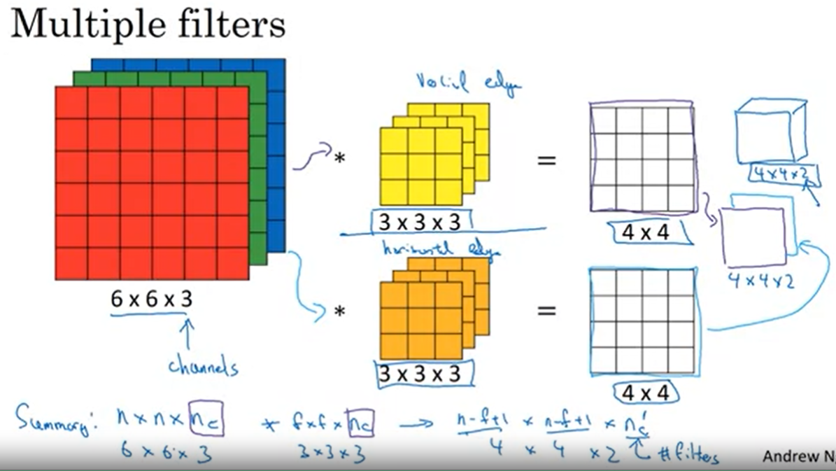Así que, aquí está la foto que teníamos de la diapositiva anterior, tuvimos seis por seis por tres convolución con el tres por tres por tres, se obtiene cuatro por cuatro, y tal vez este es un detector de borde vertical, o tal vez se aprende para detectar alguna otra característica.

Ahora, tal vez un segundo filtro puede ser denotado por estos colores naranja, que podría ser un detector de bordes horizontal. Por lo tanto, tal vez convolucionar con el primer filtro te da esta primera salida cuatro por cuatro y convolucionando con el segundo filtro le da una salida diferente cuatro por cuatro. Y lo que podemos hacer es tomar estos dos cuatro por cuatro salidas, tomar este primero dentro del frente y tu puedes tomar esta segunda salida de filtro y bueno, permítanme dibujarlo aquí, ponerlo en la parte posterior de la siguiente manera, para que apilando estos dos juntos, terminas con un cuatro por cuatro por dos volumen de salida, y puedes pensar en el volumen como si dibujamos una caja.

Así que esto sería un volumen de salida cuatro por cuatro por dos, que es el resultado de tomar una imagen seis por seis por tres y convolucionando o aplicándole dos filtros tres por tres diferentes, resultando en dos cuatro por cuatro salidas que luego se apilan para formar un cuatro por cuatro por dos volumenes. Y los dos aquí provienen del hecho de que usamos dos filtros diferentes.

Así que, vamos a resumir las dimensiones, si tiene un número de canales n por n de imagen de entrada, así que un ejemplo, hay un seis por seis por tres, donde nc es el número de canales, y aplicas convolución con un filtro f por f, y de nuevo, esto debería ser el mismo nc, así que esto fue, tres por tres por tres, y por convención esto y este tiene que ser el mismo número. Entonces, lo que se obtiene es n menos f más uno por n menos f más uno por y quieres usar este nc’, o realmente nc de la siguiente capa, pero este es el número de filtros que utiliza. Así que esto en nuestro ejemplo sería cuatro por cuatro por dos. Y escribí esto asumiendo que usas un salto de uno y no hay relleno. Pero si usted usó un salto o relleno diferente que este n menos f más uno se vería afectado de una manera habitual, como vemos en los videos anteriores.

Así que esta idea de convolución en volúmenes, resulta ser muy poderoso. Sólo una pequeña parte de ella es que ahora se puede operar directamente en imágenes RGB con tres canales. Pero aún más importante es que ahora puede detectar dos características, como bordes verticales, horizontales, o 10, o tal vez un 128, o tal vez varios cientos de características diferentes. Y la salida tendrá un número de canales iguales al número de filtros que está detectando.

Y como nota de notación, he estado usando su número de canales para denotar esta última dimensión en la literatura, la gente también a menudo llamará a esto la **profundidad** de este volumen 3D y ambas notaciones, canales o profundidad, se utilizan comúnmente en la literatura. Pero encuentran profundidad más confusa porque por lo general se habla de la profundidad de la red neuronal, así, así que voy a usar el término canales en estos videos para referirme a el tamaño de esta tercera dimensión de estos filtros.

Así que ahora que sabes cómo implementar convoluciones sobre volúmenes, ahora está listo para implementar una capa de la red neuronal convolucional.

### One Layer of a Convolutional Network

Ahora prepárate para ver cómo construir una capa de una red neuronal convolucional, vamos a ver un ejemplo.

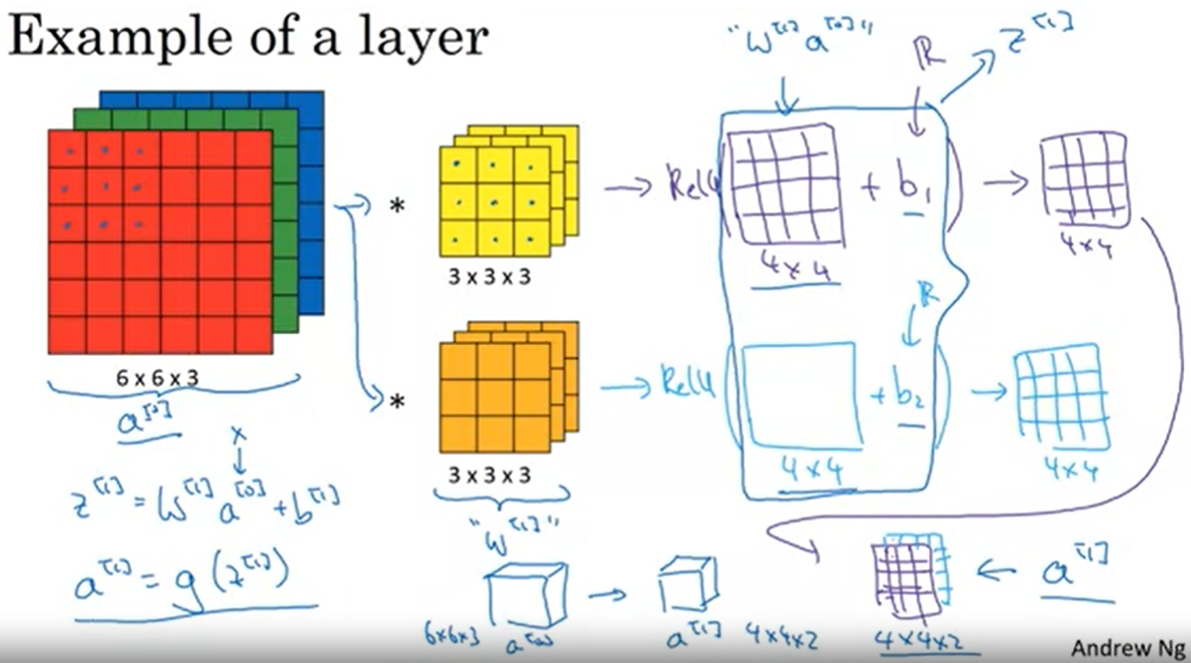Has visto en el video anterior cómo tomar un volumen 3D y convolucionarlo con, digamos 2 filtros diferentes para obtener, en este ejemplo, 2 resultados diferentes de 4 por 4. Así que digamos que convolucionando con el primer filtro nos da este resultado de 4 por 4, y convolucionando con este segundo filtro nos da otro resultado de 4 por 4.

La última cosa que hay que hacer para convertir esto en una capa de una red neuronal convolucional, es que, a cada una de estas matrices, vamos a añadir un sesgo, el cual va a ser un número real. En Python "broadcasting" de alguna manera se añade el mismo número a cada uno de estos 16 elementos. Y después aplicar una relación no lineal, que en este caso es una "ReLU", y te da una matriz 4 por 4, una vez aplicado el sesgo y la relación no lineal. Y para esta otra matriz, se aplica otro sesgo diferente, este es un número real. Sumas ese número a cada uno de los 16 números de la matriz y aplicas una función no lineal, como "ReLU", y obtienes así otra matriz 4 por 4 diferente. Igual que hicimos antes, si tomas esta matriz, y la apilas así, quedándote un resultado de 4 por 4 por 2,

Entonces este cálculo dónde vienes de un 6 por 6 por 3 a 4 por 4 por 2, esto es una capa de una red neuronal convolucional. Entonces, para mapear esto de nuevo a una capa de propagación (forward) en una red neuronal estándar en una red neuronal no convolucional. Recuerda que un paso antes de la propagación era algo así z[1]= w[1] x a[0], donde a[0] es lo mismo que x, más b[1]. Y se aplica la función de no linealidad para obtener a[1], que es g(z[1]) el input aquí, en esta analogía, a[0] es en realidad x3 y estos filtros de aquí, juega el rol similar a w[1]. Y recuerdas que al realizar la operación de convolución, se toman estos 27 números, en realidad 27 por 2, porque tenemos 2 filtros. Estás tomando todos estos números y multiplicándolos. En realidad, estás haciendo calculando una función linear para obtener esta matriz de 4x4. Esa matriz 4x4, ese resultado de la convolución es similar a w[1]*a[0]. Este es el resultado de este 4x4 y de este 4x4. Y la otra cosa que haces es añadir el sesgo, esto de aquí, antes de aplicar "ReLu", juega un papel similar la "z". Y es entonces, cuando se aplica la no linealidad, esto de aquí, este output juega un papel se convierte en el input de la siguiente capa. Así es como se va de a[0] a a[1], hasta la operación lineal y entonces la convolución ha multiplicado todos estos.

Así que la convolución es realmente aplicando una operación lineal y tienes los sesgos y ⏎ la operación de valor aplicado. Y has pasado de 6 por 6 por 3, dimensional a[0], a través de una capa de red neuronal para, supongo que un 4 por 4 por 2 dimensional a[1]. Y así, 6 por 6 por 3 ha pasado a 4 por 4 por 2, y así esa es una capa de red convolucional.

Ahora en este ejemplo tenemos dos filtros, por lo que teníamos dos características de ustedes, es por eso que terminamos con nuestra salida 4 por 4 por 2. Pero si, por ejemplo, nosotros tuviéramos 10 filtros en lugar de 2, entonces habríamos terminado con el volumen de salida de 4 por 4 por 10 dimensiones. Porque estaremos tomando 10 de estas siestas, no solo dos de ellas, y las apilaremos hasta formar un volumen de salida de 4 por 4 por 10, y eso es lo que a[1] sería.

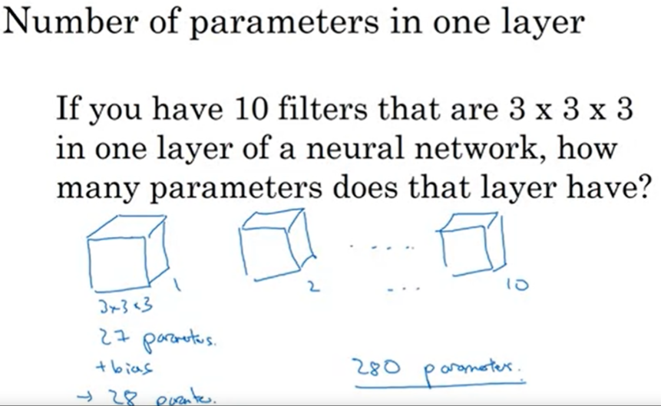Entonces, para asegurarnos de que comprendes esto, hagamos un ejercicio. Supongamos que tiene 10 filtros, no solo dos filtros, que son 3 por 3 por 3 y 1 capa de una red neuronal, ¿cuántos parámetros tiene esta capa? Bueno, vamos a resolver esto. Cada filtro es un volumen de 3 x 3 x 3, ⏎ entonces 3 x 3 x 3, así que cada relleno tiene 27 parámetros, hay 27 números para ejecutar, y más el sesgo. Entonces ese fue el parámetro b, entonces esto te da 28 parámetros. Y luego, si imaginas que en la slide diapositiva anterior habíamos dibujado dos filtros, pero ahora si imaginas que realmente tienes diez de estos, de estos, entonces todos juntos tendrás 28 veces 10, por lo que serán 280 parámetros. Tenga en cuenta que algo bueno de esto es que no importa cuán grande sea la imagen de entrada, la imagen de entrada podría ser 1,000 por 1,000 o 5,000 por 5,000, pero la cantidad de parámetros que todavía tiene fija en 280. Y puede usar estos diez filtros para detectar entidades, bordes verticales, Los bordes horizontales pueden tener otras características en cualquier lugar, incluso en una imagen muy grande es solo una cantidad muy pequeña de parámetros. Así que esta es realmente una propiedad de la red neuronal de convolución que hace menos propensos a overfitting entonces si pudieras. Así que una vez que haya aprendido 10 detectores de características que funcionan, podrías aplicar esto incluso a imágenes grandes. Y el número de parámetros todavía es fijo y relativamente pequeño, como 280 en este ejemplo.

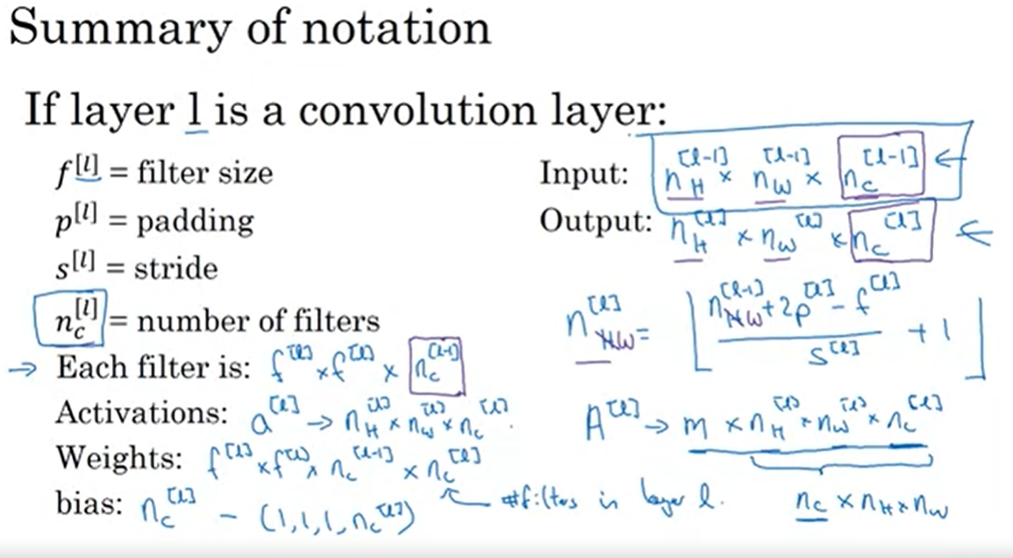De acuerdo, para terminar este video, resumamos la **notación** que vamos a usar para describir una capa para describir una capa covolucional en una red neuronal convolucional.

Así que la capa l es una capa de convolución, voy a usar **f[l]** para indicar el **tamaño del filtro**. Así que previamente hemos estado viendo los filtros son f por f, y ahora bien, este corchete superíndice l solo denota que esto es un tamaño de filtro de f por f capa de filtro l. Y como de costumbre, el superscript cuadrado corchete l es la notación que estamos usando para referirse a la capa particular l.

Usaremos **p[l]** para denotar **padding**. Y de nuevo, la cantidad de **relleno** también se puede especificar simplemente diciendo que desea una convolución válida, que significa que no hay relleno, o una misma convolución que significa que eliges el relleno. Para que el tamaño de salida tenga la misma altura y anchura que el tamaño de entrada.

Y luego vas a usar **s[l]** para denotar el **paso**.

Ahora, la **entrada a esta capa** será alguna dimensión. Va a ser n por n número de canales en la capa anterior. Ahora, voy a modificar esta notación un poco. Voy a usar superíndice [l – 1], porque esa es la activación de la capa anterior.

Y en el ejemplo hasta ahora, solo hemos estado utilizando imágenes de la misma altura y anchura. Que en caso de que la altura y anchura puedan diferir, voy a usar el superíndice h y el superíndice w, para denotar la altura y ancho de la entrada de la capa anterior. Así que en la capa l, el tamaño del volumen será nh por nw por nc con superíndice corchete cuadrado l. Solo está en la capa l, la entrada para esta capa es lo que tenías para la capa anterior, así que es por eso que tienes [l-1] allí.

Y luego, esta capa de la red neuronal **output** emitirá el valor. Así que será nh[l] por nw[l] por nc[l]. Ese será el tamaño de la salida.

Y así, como vimos anteriormente este conjunto, el **tamaño del volumen de salida** o por esa altura y ancho que están dados por esta fórmula, n + 2p- f sobre s + 1, y luego llene todo eso y redondee hacia abajo. En esta nueva notación, lo que tenemos es que el valor de las salidas que está en la capa l, va a ser la dimensión de la capa anterior, más el relleno que estamos usando en esta capa l, menos el tamaño del filtro estamos usando esta capa l y así sucesivamente. Y técnicamente esto es cierto para la altura. Así que la **altura del volumen de salida** viene dada por esto, y puedes calcularlo con esta fórmula a la derecha, y lo mismo para el ancho también. Así que tachas h y introduzca w también, luego la misma fórmula con la altura o cambiando el ancho para calcular la altura o el ancho del valor de salida.Así es como nh[l -1] se relaciona con nh[l] y w[l – 1] se relaciona con nw[l].

Ahora, ¿qué hay del **número de canales**? ¿De dónde provienen esos números? Echemos un vistazo, si el volumen de salida tiene esta profundidad, aunque sabemos por los ejemplos anteriores que eso es igual a la cantidad de filtros que tenemos en esa capa. Así que teníamos dos filtros, el valor de salida era 4 por 4 por 2, era 2 dimensiones. Y si tenías 10 filtros y tu volumen de salida era 4 por 4 por 10. Por lo tanto, este es el número de canales en el valor de salida, esa es solo la cantidad de filtros que estamos usando en esta capa de la red neuronal. A continuación, ¿qué tal el tamaño de este filtro? Bueno, cada filtro será f[l] por f[l] por 1 número. Entonces, ¿cuál es este último número? Bueno, vimos que necesitabas convertir una imagen de 6 por 6 por 3, con un filtro de 3 por 3 por 3. Y así, el número de canales en su filtro, debe coincidir con el número de canales en su entrada, entonces este número debe coincidir con ese número. Es por eso que cada filtro va a ser f[l] por f[l] por nc[l-1].

Y la salida de esta capa a menudo aplica un **sesgo** de no linealidad, van a ser las activaciones de esta capa a[l]. Y eso que ya hemos visto será esta dimensión. El a[l] será un volumen 3D, eso es nh[l] por nw[l] por nc[l]. Y cuando está utilizando una implementación **vectorizada** o un gradiente por descenso por lotes o descenso de gradiente de mini lotes, entonces en realidad genera A[l], que es un conjunto de m activaciones, si tiene m ejemplos. Entonces eso sería m por nh[l] por nw[l] por nc[l]. Si dices que estás usando gradiente por descenso en lotes y en los ejercicios de programación esto será ordenación de las variables. Y tenemos el índice y los ejemplos de entrenamiento primero, y luego estas tres variables.

A continuación, ¿qué hay de los **pesos** o los parámetros, o el tipo de parámetro w? Bueno, ya vimos cuál es la dimensión del filtro. Así que los filtros van a ser f[l] por f[l] por nc[l-1], pero esa es la dimensión de un filtro. ¿Cuántos filtros tenemos? Bueno, este es un número total de filtros, así que los pesos realmente todos los filtros juntos tendrán una dimensión dada por esto, veces el número total de filtros. Debido a esto, la última cantidad es el número de Filtros, en capa [l].

Y finalmente, tienes los parámetros de **sesgo**, y tiene un parámetro de sesgo, un número real para cada filtro. Así que vas a tener, b el sesgo tendrá tantas variables. Es solo un vector de esta dimensión. Aunque más adelante veremos que el código será más conveniente representado como 1 por 1 por 1 por nc[l] matriz de cuatro dimensiones, o tensor de cuatro dimensiones.

Así que sé que fue mucha notación, y esta es la convención que usaré en su mayoría. Solo quiero mencionar en caso de que busque en línea y mire el código fuente abierto. No existe una convención estándar completamente universal sobre el pedido de altura, ancho y canal. Entonces, si busca en el código fuente en GitHub o estas implementaciones de código abierto, verás que algunos autores usan esta notación, en lugar de donde colocar primero el canal, y algunas veces ves ese orden de las variables. Y, de hecho, en algunos frameworks comunes, en realidad en múltiples frameworks, en realidad hay una variable o un parámetro. ¿Por qué desea enumerar primero el número de canales, o enumere la cantidad de canales al final cuando indexes estos volúmenes?. Creo que ambas convenciones funcionan bien, siempre y cuando seas consistente, y desafortunadamente esto tal vez es parte de la notación cuando no hay consenso en la literatura de aprendizaje profundo pero voy a usar esta convención para estos videos donde listamos la altura y el ancho y luego el número de canales al final.

Así que sé que repentinamente hay muchas nuevas notaciones que podrías usar, pero estás pensando, es una notación larga, ¿cómo necesito recordar todo esto? No se preocupe por eso, no necesita remember recordar toda esta notación, y a través de los ejercicios de esta semana, usted estará más familiarizado con eso en ese momento. Pero el punto clave espero que te salgas de este video, es solo de cómo funciona la red neuronal convolucional de una capa. Y los cálculos involucrados en tomar las activaciones de una capa y mapeando eso a las activaciones de la siguiente capa. Y a continuación, ahora que sabe cómo funciona una capa de la red neuronal compositiva, juntemos un montón de estos para formar una red neuronal convolucional más profunda.

### Simple Convolutional Network Example

En el último video, viste los bloques de construcción de una sola capa, de una sola capa de convolución en la ConvNet. Ahora vamos a ir a través de un ejemplo concreto de una red neuronal convolucional profunda. Y esto le dará un poco de práctica con la notación que introdujimos también hacia el final del último video.

Digamos que tienes una imagen, y usted quiere hacer la clasificación de imágenes, el reconocimiento de imágenes.

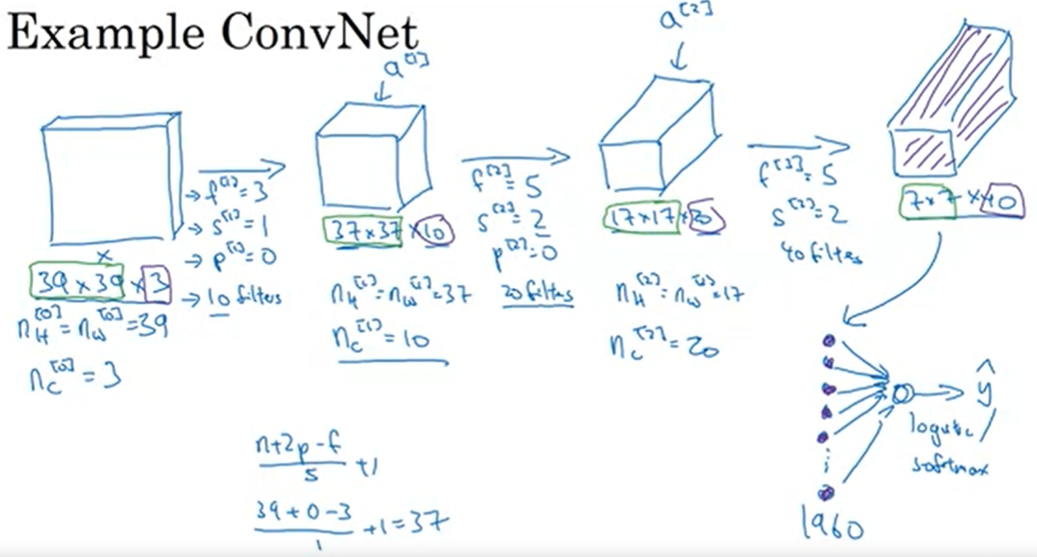

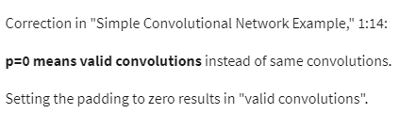Donde desea tomar como **entrada** una imagen, x, y decidir es esta un gato o no, 0 o 1, así que es un problema de clasificación. Vamos a crear un ejemplo de un ConvNet que podría usar para esta tarea. Con motivo de este ejemplo, voy a usar una imagen bastante pequeña. Digamos que esta imagen es 39 x 39 x 3. Esta elección sólo hace que algunos de los números de la clase funcionen un poco mejor. Y, por lo tanto, nh en la capa 0 será igual a la altura nw y ancho son iguales a 39 y el número de canales y la capa 0 es igual a 3.

Supongamos que la **primera capa** utiliza un conjunto filtros de 3 por 3 para detectar las características, por lo que f es 3 o realmente f[1] es 3, porque estamos usando un filtro de 3 por 3. Y digamos que estamos usando un salto de 1, y sin relleno. Así que usando una misma convolución, y digamos que tienes 10 filtros.

A continuación, las **activaciones** en esta siguiente capa de la red neutral será de 37 x 37 x 10, y este 10 proviene del hecho de que usted utiliza 10 filtros. Y 37 proviene de esta fórmula n+2p-f/s, a esto le sumamos 1. Bien, entonces supongo que tienes 39 + 0- 3 sobre 1 + 1 que es a 37. Así que es por eso que la salida es 37 por 37, es una convolución válida y ese es el tamaño de salida. Así que en nuestra notación que tendría nh[1]-nw[1]-37 y nc[1] a 10, por lo que nc[1] también es igual al número de filtros de la primera capa. Y esto se convierte en la dimensión de la activación en la primera capa.

Digamos que ahora tiene **otra capa convolucional** y digamos que esta vez usas filtros de 5 por 5. Por lo tanto, en nuestra notación f[2] en la siguiente red neuronal es igual a 5, y digamos que use un salto de 2 esta vez. Y tal vez no tienes relleno y digamos, 20 filtros.

Entonces la **salida** de este. Será otro volumen, esta vez será 17 x 17 x 20. Fíjate que, porque ahora estás usando un paso de 2, la dimensión se ha reducido mucho más rápido. 37 x 37 ha bajado de tamaño en un poco más de un factor de 2, a 17 x 17. Y debido a que está utilizando 20 filtros, el número de canales ahora es 20. Así que es esta activación a[2] sería esa dimensión y así nh[2] igual a nw[2] igual a 17 y nc[2] igual a 20.

Muy bien, vamos a aplicar una **última capa convolucional**. Así que digamos que usas un filtro de 5 por 5 de nuevo, y de nuevo, un salto de 2. Así que, si haces eso, me saltaré las matemáticas, pero terminas con un 7 x 7, y digamos que usas 40 filtros, sin relleno, 40 filtros. Terminas con 7 x 7 x 40. Así que ahora lo que has hecho es tomar tu entrada de 39 x 39 x 3 imagen y calcular sus 7 x 7 x 40 características para esta imagen.

Y finalmente, lo que se hace comúnmente es, tomas este 7 x 7 x 40, 7 por 7 por 40 en realidad es 1,960. Así que lo que podemos hacer es tomar este volumen y aplanarlo o desenrollarlo en sólo 1.960 unidades. Sólo aplanarlo en un vector, y a continuación, alimentar una unidad de regresión logística con esto, o una unidad softmax. Dependiendo de si usted está tratando de reconocer un gato o no, o tratando de reconocer cualquiera de los diferentes objetos clave y entonces sólo tiene que dar este resultado predicho para la red neuronal. Así que ten claro, este último paso es sólo tomar todos estos números, todos los 1.960 números, y desenrollarlos en un vector muy largo. Así que sólo tienes un vector largo con el que puedes alimentaruna softmax o una regresión logística para hacer predicción de la **salida final**.

Así que este sería un ejemplo típico bastante de un ConvNet. Gran parte del trabajo en el diseño de la red neuronal convolucional es seleccionar hiperparámetros como estos, decidir ¿cuál es el tamaño total? ¿Cuál es el paso? ¿Cuál es el relleno y cuántos filtros se utilizan? Y ambos más tarde esta semana, así como la próxima semana, vamos a dar algunas sugerencias y algunas pautas sobre cómo tomar estas decisiones. Pero por ahora, tal vez una cosa para tomar en cuenta es que a medida que avanzas más profundo en una red neuronal, por lo general, comienzas con imágenes más grandes, 39 por 39. Y luego la altura y la anchura se mantendrán igual para un tiempo y poco a poco tenderá hacia abajo en cuanto vas más profundo en la red neuronal. Ha pasado de 39 a 37 a 17 a 7. Mientras que el número de canales, generalmente aumentará. Ha pasado de 3 a 10 a 20 a 40, y se ve este en general tendencia en muchas otras redes neuronales convolucionales.

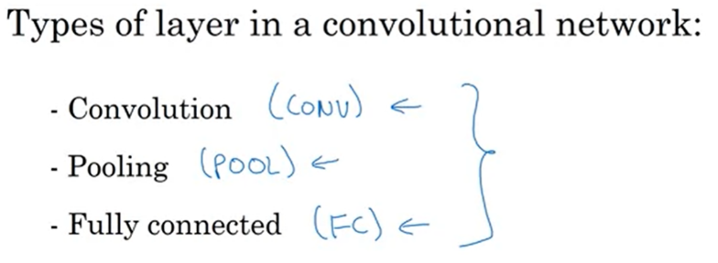Y resulta que en una típica ConvNet, por lo general hay tres tipos de capas. Una es la **capa convolucional**, y lo denotaremos como una capa Conv a menudo. Y eso es lo que hemos estado usando en la red anterior. Resulta que hay otros dos tipos comunes de capas que no has visto todavía, pero vamos a hablar sobre ello en el próximo par de videos. Una se llama una **capa de agrupación (Pooling)**, a menudo voy a llamar a esta agrupación (pool). Y luego la última es una **capa completamente conectada** llamada FC. Y aunque es posible diseñar una red neuronal bastante buena usando sólo capas convolucionales, la mayoría de las arquitecturas de redes neuronales también tendrán algunas capas y algunas capas totalmente conectadas.

Afortunadamente, las capas de agrupación y capas totalmente conectadas son un poco más simples que las capas convolucionales al definirlas. Así que vamos a hacer que rápidamente en los próximos dos videos y luego tendrá sentido todos los tipos más comunes de capas en una red neuronal convolucional. Y vas a armar aún más redes poderosas que la que acaba de ver.

Así que felicitaciones de nuevo por ver tu primera red neuronal convolucional completa. También hablaremos más adelante en esta semana sobre cómo entrenar estas redes, pero primero vamos a hablar brevemente acerca de las capas de agrupación y de las totalmente conectadas. Y luego entrenando estas, vamos a usar la propagación hacia atrás, con la que ya estás familiarizado. Pero en el siguiente video, vamos a pasar rápidamente sobre cómo implementar una capa de agrupación. su ConvNet.

### Pooling Layers

Aparte de las capas convolucionales, las ConvNets a menudo también utilizan capas de agrupamiento para reducir el tamaño de la representación, para acelerar el cálculo, así como hacer que algunas de las características que detecta un poco más robustas. Echemos un vistazo. Vamos a ver un ejemplo de agrupamiento, y luego hablaremos de por qué podrías querer hacer esto. Supongamos que tiene una entrada de cuatro por cuatro, y desea aplicar un tipo de agrupamiento llamado máximo agrupamiento (**Max Pooling**). Y la salida de esta implementación particular de máximo agrupamiento será una salida de dos por dos. Y la forma en que lo haces es bastante simple.

Tome su entrada de cuatro por cuatro y dividila en diferentes regiones y voy a colorear las cuatro regiones de la siguiente manera. Y luego, en la salida, que es de dos por dos, cada una de las salidas será simplemente el máximo de la región sombreada correspondiente. Así que la parte superior izquierda, supongo, el máximo de estos cuatro números es nueve. En la parte superior derecha, el máximo de los números azules es dos. Abajo a la izquierda, el número más grande es seis, y la parte inferior derecha, el número más grande es tres. Así que para calcular cada uno de los números de la derecha, tomamos el máximo sobre regiones de dos por dos. Por lo tanto, esto es como si se aplicará un tamaño de filtro de dos porque estás tomando una región de dos por dos y estás dando un salto de dos. Por lo tanto, estos son en realidad los **hiperparámetros de máxima agrupación** porque comenzamos a partir de este tamaño de filtro. Es como una región de dos por dos que te da el nueve. Y luego, das dos pasos para mirar esta región, para darte el dos, y luego para la siguiente fila, bajas dos pasos para darte el seis, y luego dos pasos a la derecha para darle tres. Así que debido a que los cuadrados son de dos por dos, f es igual a dos, y porque se avanza de a dos, s es igual a dos.

Así que aquí está la **intuición** detrás de lo que la máxima agrupación está haciendo. Si piensas en esta región de cuatro por cuatro como un conjunto de características las activaciones en alguna capa de la red neuronal, entonces un gran número, significa que tal vez se detectó una característica en particular. Por lo tanto, el cuadrante superior izquierdo tiene esta característica en particular. Tal vez un borde vertical o tal vez un borde más alto o bigote si usted trata de detectar un gato. Claramente, esa característica existe en el cuadrante superior izquierdo. Mientras que esta característica, tal vez no es detector de ojo de gato. Mientras que esta característica, realmente no existe en el cuadrante superior derecho. Así que lo que hace la operación max es detectar un montón de características en cualquier lugar, en uno de estos cuadrantes, que luego resultan en la salida del máximo agrupamiento. Entonces, lo que el max opera es realmente decir, si estas características se detectan en cualquier parte de este filtro, para luego mantener un número alto. Pero si esta característica no se detecta, entonces tal vez esta característica no existe en el cuadrante superior derecho. Entonces el máximo de todos esos números sigue siendo bastante pequeño. Así que tal vez esa es la intuición detrás del máximo agrupamiento. Pero tengo que admitir, creo que la razón principal por la que la gente usa máximo agrupamiento es porque se ha encontrado que en muchos experimentos funciona bien, y la intuición que acabo de describir, a pesar de que se cita a menudo, no conozco a nadie que sepa completamente si esa es la verdadera razón fundamental. No sé si alguien sabe si esa es la verdadera razón fundamental de que el máximo agrupamiento funciona bien en ConvNets.

Una propiedad interesante del máximo agrupamiento es que tiene un conjunto de hiperparámetros, pero no tiene parámetros que aprender. En realidad, no hay nada que aprender con el descenso del gradiente. Una vez que fijes f y s, es sólo un cálculo fijo y el descenso de gradiente no cambia nada.

Vamos a ver un ejemplo con algunos hiperparámetros diferentes. Aquí, voy a usar una entrada de cinco por cinco 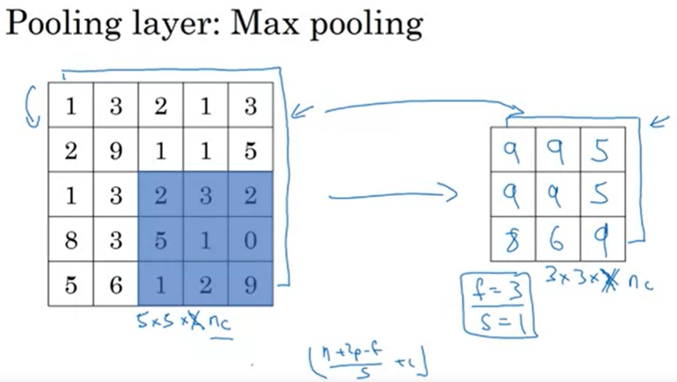 y vamos a aplicar max pooling con un tamaño de filtro de tres por tres. Así que f es igual a tres y vamos a usar un salto de uno. Así que en este caso, el tamaño de salida va a ser de tres por tres. Y las fórmulas que habíamos desarrollado en los videos anteriores para averiguar el tamaño de salida para la capa convolucional, esas fórmulas también funcionan para el máximo agrupamiento. Por lo tanto, eso es n+2p-f/s +1. Esa fórmula también funciona para averiguar el tamaño de salida del max pooling. Pero en este ejemplo, vamos a calcular cada uno de los elementos de esta salida de tres por tres. Los elementos superiores de la izquierda, vamos a mirar por encima de esta región. Así que fíjate que esto es una región de tres por tres porque el tamaño del filtro es tres y el máximo allí. Entonces, será nueve, y luego nos desplazamos por uno porque se puede avanzar en pasos de a uno. Entonces, el máximo en la caja azul es nueve. Volvamos a desplazarnos. El máximo de la caja azul es cinco. Y luego pasemos a la siguiente fila, con un paso de uno. Así que sólo estamos dando un paso hacia abajo. Así que el máximo en esa región es nueve, el máximo en esa región es nueve, el máximo en esta región, es ahora con dos cincos, tenemos un máximo de cinco. Y finalmente, máximo en esa es ocho. el máximo en esa es seis, y el máximo en esa, es nueve.

Bien, entonces, con este conjunto de hiperparámetros, f es igual a tres, s es igual a uno da esa salida mostrada en ello. Ahora, hasta ahora, he mostrado el máximo agrupamiento en una entrada 2D. Si tiene una entrada 3D, entonces las salidas tendrán la misma dimensión. Así, por ejemplo, si tienes cinco por cinco por dos, entonces la salida será de tres por tres por dos y la forma en que se calcula el máximo agrupamiento es como usted la realiza en el cálculo que acabamos de describir en cada uno de los canales de forma independiente. Así que el primer canal que se muestra aquí en la parte superior sigue siendo el mismo, y luego para el segundo canal, supongo, este que acabo de dibujar en la parte inferior, usted haría el mismo cálculo en esa sección de este valor y eso le da el segundo segmento. Y generalmente, si esto era cinco por cinco por un cierto número de canales, la salida sería de tres por tres por ese mismo número de canales. Y el cálculo del máximo agrupamiento se realiza independientemente en cada uno de estos nc canales. Así que, eso es máximo agrupamiento.

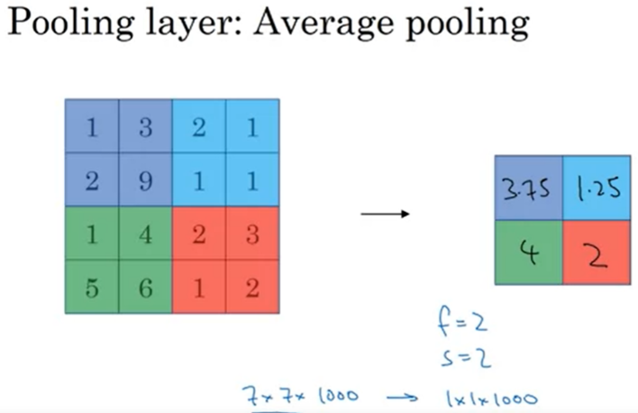Este es un tipo de agrupamiento que no se usa muy a menudo, pero voy a mencionar brevemente el cual es el **agrupamiento promedio** (**Average pooling**). Así que más o menos lo que uno esperaría que es, en lugar de tomar los máximos dentro de cada filtro, tomas el promedio. En este ejemplo, el promedio de los números en púrpura es 3.75, entonces hay 1.25, y cuatro y dos. Y así, esto es el agrupamiento promedio con hiperparámetros f es igual a dos, s es igual a dos, podemos elegir otros hiperparámetros también. Así que, en estos días, el máximo agrupamiento se utiliza mucho más seguido que el pooling promedio con una excepción, que a veces en una red neuronal muy profunda. Podrías usar el agrupamiento promedio para reducir tu representación por decir, 7 por 7 por 1.000. Un promedio sobre toda la gran extensión, se obtiene 1 por 1 por 1,000. Veremos un ejemplo de esto más adelante. Pero verás, el máximo agrupamiento es usado mucho más en la red neuronal que el agrupamiento promedio.

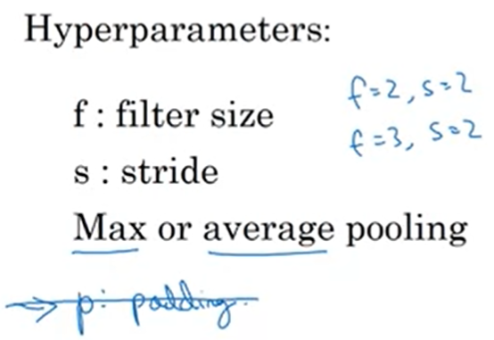Tan solo para resumir, los **hiperparámetros** para el agrupamiento son f, el tamaño del filtro y s, el paso, y tal vez las opciones comunes de los parámetros podrían ser f=2, s=2. Esto se utiliza muy a menudo y esto tiene el efecto de reducir aproximadamente la altura y la anchura por un factor de dos. También he visto f=3, y s=2, y luego el otro hiperparámetro es como un bit binario que dice, está utilizando el máximo agrupamiento o está utilizando el agrupamiento promedio. Si lo desea, puede agregar un hiperparámetro adicional para el relleno (padding), aunque esto es muy, muy rara vez utilizado. Cuando haces el máximo agrupamiento, por lo general, no usas ningún relleno, aunque hay una excepción que veremos la próxima semana también. Pero para la mayor parte el máximo agrupamiento, por lo general, no utiliza ningún relleno. Por lo tanto, el valor más común de p=0.

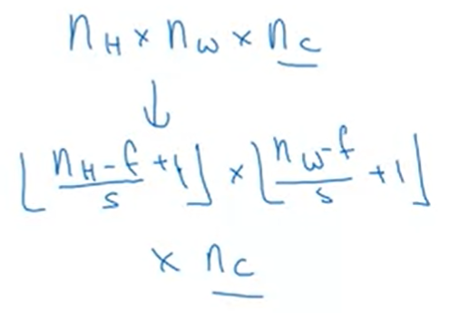Y la entrada del máximo agrupamiento es que se introduce un volumen de tamaño, nh por nw por nc, y generaría un volumen del tamaño dado. Así que suponiendo que no hay relleno por nw menos f sobre s, este para nc. Así que el número de canales de entrada es igual al número de canales de salida porque el pooling se aplica a cada uno de sus canales de forma independiente.

Una cosa a tener en cuenta acerca de la agrupación es que **no hay parámetros para aprender**. Así que, cuando implementamos la propagación hacía atrás, encuentras que no hay parámetros que la propagación adapte a través del máximo agrupamiento. En su lugar, sólo hay estos hiperparámetros que se establecen una vez, tal vez establecerlos a mano o establecer mediante la validación cruzada. Y luego, más allá de eso, estás hecho. Es sólo una función fija que la red neuronal calcula en una de las capas, y en realidad no hay nada que aprender. Es sólo una función fija. Así que, eso es todo sobre agrupamiento. Ahora ya sabe cómo crear capas convolucionales y agrupar capas. En el siguiente video, veremos un ejemplo más complejo de una ConvNet. Una que también nos permitirá introducir capas totalmente conectadas.

### CNN Example

Ahora conoces casi todos los bloques de construcción de una red neuronal convolucional completa. Veamos un ejemplo. 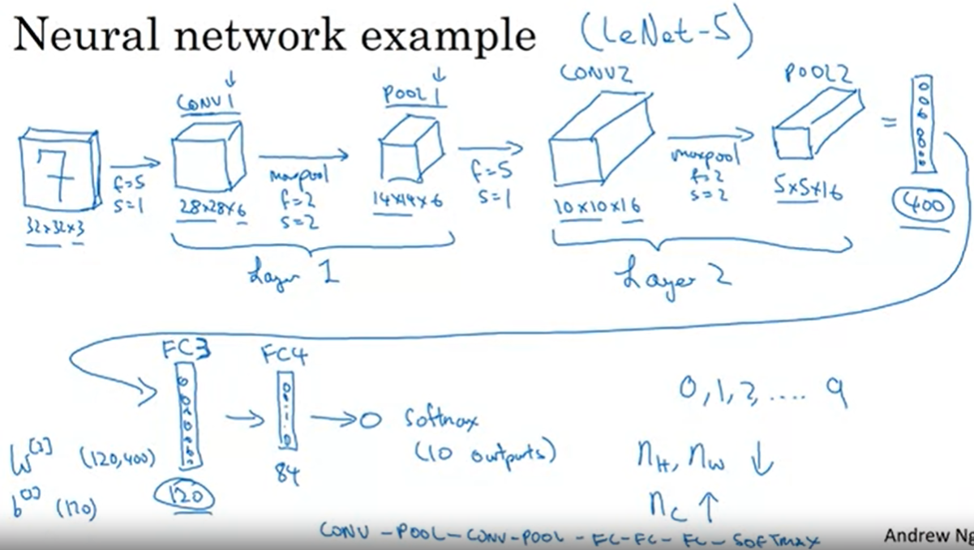

Digamos que estás introduciendo una imagen que es 32 x 32 x 3, así que es una imagen RGB y tal vez estás tratando de hacer el reconocimiento de dígitos escrito a mano. Así que tienes un número como 7 en una imagen 32 x 32 RGB, inicias tratando para reconocer cuál de los 10 dígitos de cero a nueve es este. Vamos a tirar la red neuronal para hacer esto. Y lo que voy a usar en esta diapositiva está inspirado, en realidad es bastante similar a una de las redes neuronales clásicas llamadas LeNet-5, que fue creado por Yann LeCun hace muchos años. Lo que voy a mostrar aquí no es exactamente LeNet-5, pero se inspira en él, pero muchas opciones de parámetros se inspiraron en él.

Así que con una entrada de 32 x 32 x 3, digamos que la primera capa utiliza un filtro de 5 x 5 y un salto de 1, y sin relleno. Así que la salida de esta capa, si utiliza 6 filtros sería 28 x 28 x 6, y vamos a llamar a esta capa conv 1. Así que aplicas 6 filtros, agregas un sesgo, aplicas la no linealidad, tal vez una no linealidad ReLU, y esa es la salida conv 1. A continuación, vamos a aplicar una capa de agrupación, así que voy a aplicar la máxima agrupación aquí y vamos a usar un f=2, s=2. Cuando no escribo un relleno, uso relleno igual a 0. A continuación vamos a aplicar una capa de agrupación, voy a aplicar, vamos a ver la agrupación máxima con un filtro de 2 x 2 y salto es igual a 2. Así que esto debe reducir la altura y anchura de la representación - por un factor de 2. Así que 28 x 28 ahora se convierte en 14 x 14, y el número de canales sigue siendo el mismo, por lo que 14 x 14 x 6, y vamos a llamar a esto la **salida de la capa de agrupación 1**.

Por lo tanto, resulta que en la literatura de un ConvNet hay dos convenciones que se encuentran una ligera incoherencia sobre lo que se llama una capa. Una convención es que a esto se le llama una capa. Así que esta será la capa uno de la red neuronal, y otra conversión será llamar a la capa convolucional como una capa y la capa de la piscina como una capa. Cuando las personas informan el número de capas en una red neuronal, por lo general, las personas registrar el número de capas que tienen peso, que tienen parámetros. Y debido a que la capa de agrupación no tiene pesos, no tiene parámetros, sólo unos pocos hiperparámetros, voy a usar una convención que Conv 1 y Agrupación 1 compartida. Voy a tratar eso como Capa 1, aunque a veces ves a la gente tal vez leer artículos en línea y leer documentos de investigación, se oye acerca de la capa convolucional y la capa de agrupación como si fueran dos capas separadas. Pero esto es tal vez dos terminologías de notación ligeramente inconsistentes, pero cuando cuento capas, voy a contar capas que tienen pesos. Entonces ambas serán llamadas juntas como la capa 1. Y el nombre Conv1 y Pool1 usando aquí el 1 al final también se refiere al hecho de que veo que tanto esto es parte de la Capa 1 de la red neuronal. Y la capa Pool 1 se acopla en la Capa 1 porque no tiene sus propios pesos.

Ahora vamos a aplicar **otra capa convolucional** a esto. Voy a usar un filtro de 5 x 5, así que f igual a 5, y vamos a probar esto, y si no escribo el relleno, significa que no hay relleno. Y esto le dará la salida Conv 2, y esos son sus 16 filtros. Así que esto sería una salida de dimensiones 10 x 10 x 16. Así que miramos eso, y esta es la capa Conv 2. Y, a continuación, vamos a aplicar el máximo de agrupación a esto con f=2, s=2. Probablemente se puede adivinar la salida de esto, estamos en 10 x 10 x 16 con la agrupación máxima con f=2, s=2. Esto reducirá la mitad de la altura y ancho, probablemente se puede adivinar el resultado de esto. La máxima agrupación a la izquierda con f=2, s=2. Esto debería reducir a la mitad la altura y la anchura para que termines con un volumen de 5 x 5 x 16, el mismo número de canales que antes. Vamos a llamar a esta Pool 2. Y en nuestra convención esto es la Capa 2 porque este tiene un conjunto de pesos y la capa Conv 2.

Ahora 5 x 5 x 16, 5 x 5 x 16 es igual a 400. Así que ahora agrandaremos nuestra capa Pool2 en un vector dimensional de 400 x 1. Así que piensa en esto como agrandar esto en este conjunto de neuronas, así. Y lo que vamos a hacer es tomar estas 400 unidades y vamos a construir la siguiente capa, como tener 120 unidades. Así que esta es en realidad nuestra primera **capa totalmente conectada**. Voy a llamar a este FC3 porque tenemos 400 unidades densamente conectadas a 120 unidades. Así que esta unidad totalmente conectada, esta capa totalmente conectada es como la única capa de red neuronal que viste en los cursos 1 y 2. Esto es sólo una red neuronal estándar donde tienes una matriz de peso que se llama w[3] de la dimensión 120 x 400. Y esta es llamada totalmente conectado porque cada una de las 400 unidades aquí está conectada a cada una de las 120 unidades aquí, y también tienes el parámetro de sesgo, si, eso va a ser sólo una dimensión de 120, estas son 120 salidas.

Y por último vamos a tomar 120 unidades y añadir otra capa, esta vez más pequeña, pero digamos que teníamos 84 unidades aquí, voy a llamar a esto capa FC4. Y finalmente ahora tenemos 84 números reales que pueden llenar una unidad softmax. Y si usted está tratando de hacer el reconocimiento digital escrito a mano, para reconocer esta mano es 0, 1, 2, y así sucesivamente hasta 9. A continuación, esto sería un softmax con 10 salidas.

Así que este es un ejemplo típico razonable a lo que una red neuronal convolucional podría parecerse. Y sé que esto parece que hay muchos hiperparámetros. Te daremos algunas sugerencias más específicas más adelante sobre cómo elegir estos tipos de hiperparámetros. Tal vez una directriz común es que en realidad no trate de inventar su propia ajustes de los hiperparámetros, pero mira en la literatura qué hiperparámetros funcionan para los demás. Y sólo para elegir una arquitectura que ha funcionado bien para otra persona, y existe la posibilidad de que funcione también para su aplicación. Veremos más sobre eso la semana que viene.

Pero por ahora sólo voy a señalar que a medida que vas más profundo en la red neuronal, por lo general nh y nw a la altura y la anchura de la anchura de la anchura disminuirá. Señalé esto antes, pero va de 32 x 32, a 20 x 20, a 14 x 14, a 10 x 10, a 5 x 5. **Así que a medida que vayas más profundo por lo general la altura y el ancho disminuirán, mientras que el número de canales aumentará**. Ha pasado de 3 a 6 a 16, y luego su capa totalmente conectada que está al final.

Y otro patrón bastante común que ves en las redes neuronales es tener capas conv, tal vez una o más capas de conv, seguidas de una capa de agrupación, y a continuación, una o más capas de conv, seguidas de la capa de agrupación. Y luego al final tienes unas pocas capas totalmente conectadas y luego seguido de tal vez un softmax. Y este es otro patrón bastante común que se ve en las redes neuronales.

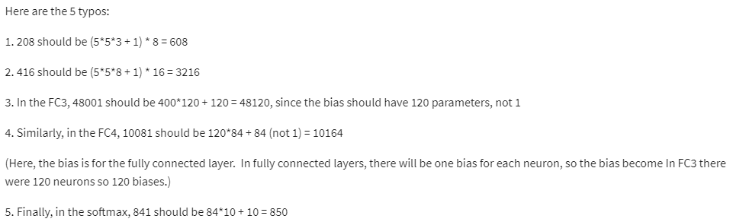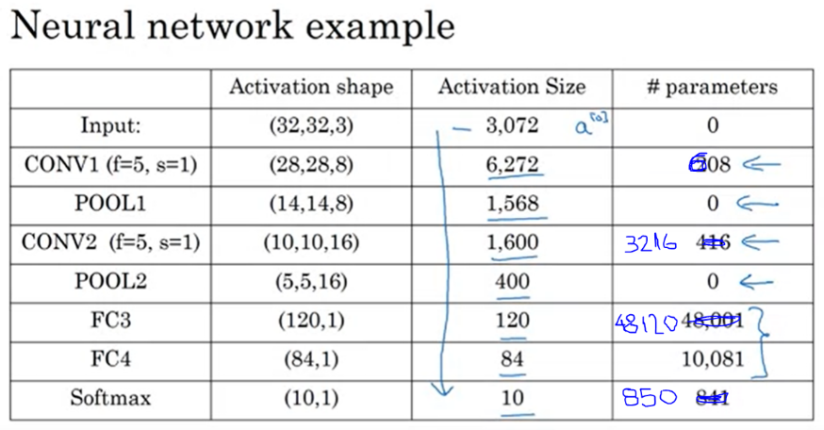Asi que vamos a repasar en esta red neuronal algunos detalles más de cuáles son la forma de activación, el tamaño de activación, y el número de parámetros en esta red. Así que la entrada era 32 x 30 x 3, y si multiplicas esos números de los números, deberías obtener 3.072. Así que la activación, a[0] tiene la dimensión 3072. Bueno, es realmente 32 x 32 x 3. Y no hay parámetros, supongo que en la capa de entrada. Y al mirar las diferentes capas, no dude en resolver los detalles usted mismo. Estas son las formas de activación y los tamaños de activación de estas diferentes capas.

Así que sólo para señalar algunas cosas. En primer lugar, tenga en cuenta que las capas de máxima agrupación no tienen ningún parámetro. En segundo lugar, tenga en cuenta que las capas de conv tienden a tener pocos parámetros, como discutimos en los primeros videos. Y, de hecho, muchos de los parámetros tienden a estar en el capas recogidas de la red neuronal. Y luego te das cuenta también de que el tamaño de la activación tiende a bajar gradualmente a medida que usted va más profundo en la red neuronal. Si cae demasiado rápido, eso tampoco suele ser ideal para el rendimiento. Así que comienza primero allí con 6.000 y 1.600, y luego cae lentamente en 84 hasta que finalmente tengas tu salida Softmax. Usted encuentra que una gran cantidad de ConvNets que tendrán propiedades que tienen patrones similares a estos.

Así que ahora han visto los bloques básicos de las redes neuronales, las redes neuronales convolucionales, las capas conv, las capas de agrupación, y la capa totalmente conectada. Una gran cantidad de investigación de la computer visions ha ido a averiguar cómo armar estos bloques básicos para construir redes neuronales efectivas. Y juntar estas cosas, en realidad requiere un poco de perspicacia. Creo que una de las mejores maneras de ganar la intuición acerca de cómo unir todas estas capas es un mirar un número de ejemplos concretos de cómo lo han hecho otros. Así que lo que quiero hacer la próxima semana es mostrarles algunos ejemplos concretos incluso más allá de este primer que usted acaba de ver en cómo la gente ha puesto exitosamente estas cosas juntas para construir redes neuronales muy efectivas. Y a través de esos videos la próxima semana espero que tengas tus propias intuiciones sobre cómo estas cosas están construidas. Y como se nos dan ejemplos concretos que las arquitecturas que tal vez se pueden utilizar aquí exactamente como desarrolladas por alguien más o su propia aplicación. Así que lo haremos la semana que viene, pero antes de pasar los videos de esta semana sólo una última cosa que es una que voy a hablar un poco en el siguiente video sobre por qué es posible que desee usar convoluciones. Algunos beneficios y ventajas de usar convoluciones, así como cómo ponerlas todas juntas. ¿Cómo tomar una red neuronal como la que acabas de ver y realmente entrenarla en un conjunto de entrenamiento para realizar el reconocimiento de imagen para algunas de las tareas?.

### Why Convolutions?

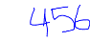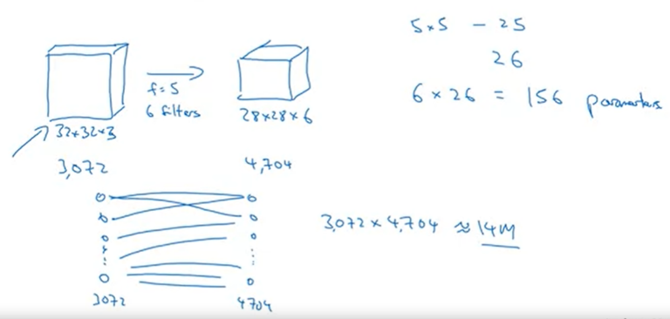Para este video final de esta semana, vamos a hablar un poco acerca de por qué las convoluciones son tan útiles cuando los incluyes en tus redes neuronales. Y finalmente, vamos a hablar brevemente sobre cómo unir todo esto y cómo podrías entrenar una red neuronal convolucional cuando tenga un conjunto de entrenamiento etiquetado.

Creo que hay dos ventajas principales de capas convolucionales sobre el uso de capas totalmente conectadas. Y ventajas son el intercambio de parámetros y la escasez de las conexiones. Déjame ilustrarlo con un ejemplo. Digamos que tienes una imagen tridimensional de 32 por 32 por 3, y esto en realidad viene del ejemplo del video anterior, pero digamos que usas 6 filtros de 5 x 5 Y así, esto le da una salida de dimensiones 28 por 28 por 6. Entonces, 32 por 32 por 3 es 3,072, y 28 por 28 por 6 si multiplicas todos esos números es 4.704. Y así, si crearas una red neuronal con 3.072 unidades en una capa, y con 4.704 unidades en la siguiente capa, y si conectaras cada una de estas neuronas, entonces la matriz de peso, el número de parámetros en una matriz de peso sería 3.072 4.704, que son unos 14 millones. Por lo tanto, eso es sólo una gran cantidad de parámetros para entrenar. Y hoy puedes entrenar redes neuronales con aún más parámetros que 14 millones, pero teniendo en cuenta que esto es sólo una imagen bastante pequeña, esto es una gran cantidad de parámetros para entrenar. Y por supuesto, si esto fuera a ser imágenes de 1.000 por 1.000, entonces su matriz de visualización se volverá invisiblemente grande. Pero si nos fijamos en el número de parámetros en esta capa convolucional, cada filtro es de cinco por cinco. Por lo tanto, cada filtro tiene 25 parámetros, además de un error de parámetro de sesgo de 26 parámetros por filtro, y tienes seis filtros, así que, el número total de parámetros es tal que, es igual a 156 parámetros. Y así, el número de parámetros en esta capa conv sigue siendo bastante pequeño.

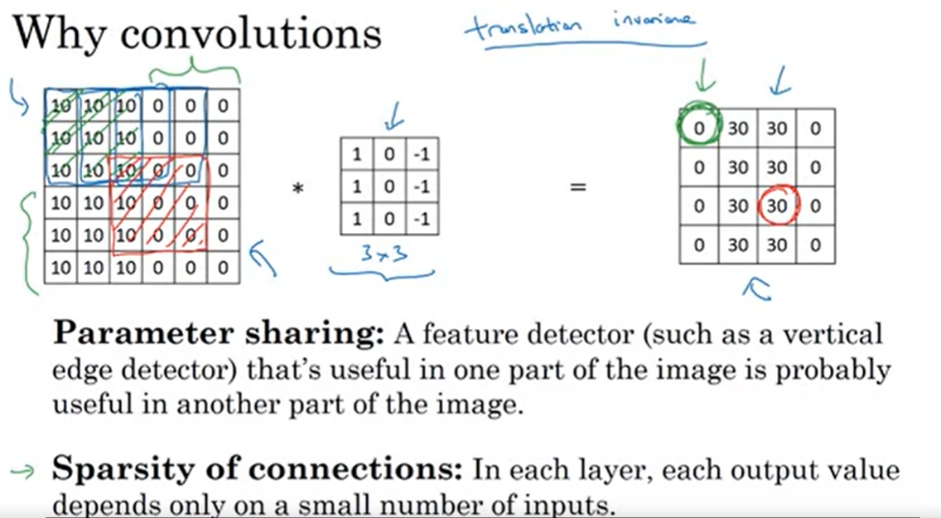 Y la razón por la que una ConvNet se ha corrido con estos pequeños parámetros son realmente dos razones. Uno es el **uso compartido de parámetros**. Y el intercambio de parámetros está motivado por la observación que detecta de características como el detector de borde vertical, que es útil en una parte de la imagen es probablemente útil en otra parte de la imagen. Eso quiere decir que, si te has decidido por un filtro de tres por tres para detectar bordes verticales, a continuación, puedes aplicar los mismos tres por tres filtro por aquí, y luego la siguiente posición, y la siguiente posición, y así sucesivamente. Y así, cada uno de estos detectores de características, cada una de estas salidas pueden usar los mismos parámetros en todas las diferentes posiciones en su imagen de entrada con el fin de detectar un borde vertical o alguna otra característica. Y creo que esto es cierto para características de bajo nivel como bordes, así como las características de nivel superior, como tal vez, detectar el ojo que indica una cara o un gato o algo allí. Pero estar con una parte en este caso los mismos nueve parámetros para calcular todas las 16 salidas, es una de las formas en que se reduce el número de parámetros. Y también parece intuitivo que un detector de características como un detector de bordes vertical calcula para la esquina superior izquierda de la imagen. La misma característica parece que probablemente será útil, tiene una buena probabilidad de ser útil para la esquina inferior derecha de la imagen. Así que, tal vez no necesites aprender detectores de características separados para las esquinas superior izquierda e inferior derecha de la imagen. Y tal vez usted tiene un conjunto de datos donde usted tiene la esquina superior izquierda y la esquina inferior derecha tienen diferentes distribuciones, por lo que, tal vez se ven un poco diferentes, pero podrían ser lo suficientemente similares, están compartiendo detectores de características en toda la imagen, funciona muy bien.

La segunda forma en que las ConvNets se alejan de tener relativamente pocos parámetros es por tener **conexiones dispersas**. Esto es lo que quiero decir, si nos fijamos en el cero (verde), esto se calcula a través de la convolución tres por tres. Asi que, depende solo de estas rejillas o celdas 3 x 3. Por lo tanto, es como si estas unidades de salida a la derecha está conectada sólo a nueve de estas 6 x 6, 36 características de entrada. Y en particular, el resto de estos valores de píxel, todos estos valores de píxel no tienen ningún efecto en la otra salida. Eso es lo que quiero decir con la escasez de las conexiones. Como otro ejemplo (rojo), esta salida depende solamente de estas nueve características de entrada. Y así, es como si sólo esas nueve entidades de entrada están conectadas a esta salida, y los otros píxeles simplemente no afectan a esta salida en absoluto. Y así, a través de estos dos mecanismos, una red neuronal tiene muchos menos parámetros que le permite ser entrenado con conjuntos de entrenamiento más pequeños y ser menos propenso a sobre ajustarse.

Y así, a veces también se oye hablar de redes neuronales convolucionales siendo muy buenas en la **captura de traslación invariante**. Y esa es la observación de que una imagen de un gato cambió un par de píxeles a la derecha, sigue siendo claramente un gato. Y la estructura convolucional ayuda a la red neuronal a codificar el hecho de que una imagen desplazado unos pocos píxeles debería dar lugar a características bastante similares y probablemente se le asigne la misma etiqueta de salida. Y el hecho de que estés aplicando al mismo filtro, en todas las posiciones de la imagen, tanto en las primeras capas como en las últimas capas que ayudan a una red neuronal a aprender automáticamente a ser más robusta o para capturar mejor la propiedad deseable de la invariancia de traslación.

Por lo tanto, estas son tal vez un par de las razones por las que convoluciones o redes neuronales convolucionales funcionan tan bien en la computer vision.

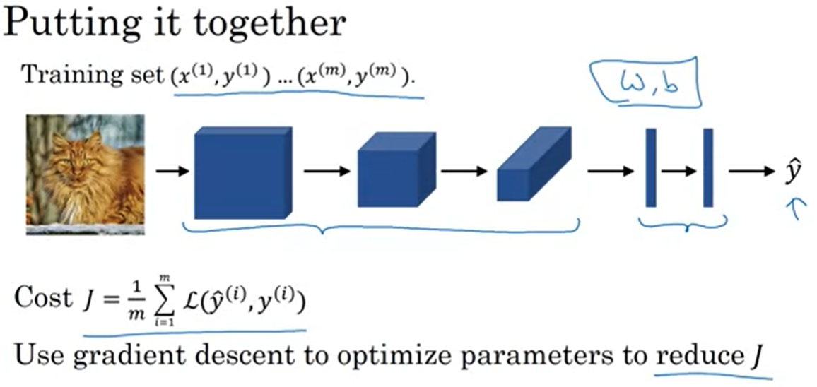Por último, vamos a ponerlo todo junto y ver cómo se puede entrenar una de estas redes. Digamos que quieres construir un detector de gatos y tienen un conjunto de entrenamiento etiquetado de la siguiente manera, donde ahora, X es una imagen. Y las Y pueden ser etiquetas binarias, o una de las causas K. Y digamos que has elegido una estructura de red neuronal convolucional, se puede comenzar con la imagen y luego tener capas convolucionales y capas de agrupación y luego algunas capas totalmente conectadas seguido de una salida softmax que luego opera Y hat. Las capas conv y las capas totalmente conectadas tendrán varios parámetros, w, así como la b del sesgo. Y así, cualquier ajuste de los parámetros, por lo tanto, le permite definir una función de coste similar a la que hemos visto en los cursos anteriores, donde hemos inicializado aleatoriamente los parámetros w y b. Puede calcular el costo J, como la suma de las pérdidas de las predicciones de las redes neuronales en todo su conjunto de entrenamiento, tal vez dividirlo por m. Así que, para entrenar esta red neuronal, todo lo que necesita hacer es entonces utilizar descensos de gradiente o algunos de el algoritmo como, impulso de descenso de gradiente, o RMSProp o Adam, o algo más, con el fin de optimizar todos los parámetros de la red neuronal para tratar de reducir la función de costo J. Y encuentras que, si haces esto, se puede construir un detector de gatos muy eficaz o algún otro detector.

Felicidades por terminar los videos de esta semana. Ahora han visto todos los bloques básicos de una red neuronal convolucional, y cómo ponerlos juntos en un sistema eficaz de reconocimiento de imágenes. En los ejercicios del programa de esta semana, creo que todas estas cosas vendrán más concretas, y tendrás la oportunidad de practicar la implementación estas cosas usted mismo y verlo funcionar por sí mismo. La próxima semana, seguiremos profundizando en las redes neuronales convolucionales. Mencioné anteriormente, que hay un montón de hiperparámetros en redes neuronales de convolución. Entonces, lo que quiero hacer la semana que viene, es mostrar algunos ejemplos concretos de algunos de las redes neuronales convolucionales más eficaces, para que puedas empezar a reconocer los patrones de qué tipos de arquitecturas de red son eficaces. Y una cosa que la gente a menudo hace es simplemente tomar la arquitectura que alguien más ha encontrado y publicado en un documento de investigación y sólo tiene que utilizarlo para su aplicación. Y así, al ver algunos ejemplos más concretos la próxima semana, también aprendes a hacerlo mejor. Y más allá de eso, la próxima semana, también vamos a obtener que las intuiciones acerca de lo que hace que la ConvNet funcione bien, y luego en el resto del curso, también veremos una variedad de otras aplicaciones de visión computarizada como, detección de objetos y transferencia de estilo. Cómo crean nuevas formas de ilustraciones utilizando este conjunto de algoritmos. Así que, eso fue más de esta semana, la mejor de las suertes con las tareas, y espero verte la semana que viene.

Exam

# Semana 2: Deep Convolutional Models

## Case Studies

### Why look at case studies?

Esta semana, lo primero que haremos será mostrarte una serie de casos prácticos de redes neuronales convolucionales eficaces. ¿Por qué mirar los estudios de casos? La semana pasada aprendimos sobre los bloques de construcción básicos, como las capas convolucionales, las capas de agrupación y las capas totalmente conectadas de las redes convolucionales. Resulta que los últimos años de investigación en computer vision se han centrado en cómo juntar estos bloques básicos para formar redes neuronales convolucionales eficaces. Una de las mejores maneras de que el usuario intuya por sí mismo es ver algunos de estos ejemplos. Creo que, al igual que muchos de ustedes han aprendido a escribir código leyendo los códigos de otras personas, creo que una buena manera de ganar intuición y cómo la construcción de confianza es leer o ver otros ejemplos de confianza efectiva.

Resulta que una arquitectura de red neuronal que funciona bien en una tarea de visión por ordenador a menudo también funciona bien en otras tareas, como quizás en la tuya. Si alguien ha entrenado una red neuronal o ha descubierto una arquitectura de red neuronal, es muy buena para reconocer gatos, perros y personas. Pero si tienes una tarea de visión por ordenador diferente, como por ejemplo, si intentas construir un coche autodirigido, podrías tomar la arquitectura de la red neuronal de otra persona y aplicarla a tu problema.

Por último, después de los próximos vídeos, podrás leer algunos de los artículos de investigación del campo de la visión por computador, y espero que también lo encuentres satisfactorio. No es necesario que lo hagas en clase para que te resulte satisfactorio, sino que leas algunos de estos trabajos de investigación sobre visión por computador y te veas capaz de entenderlos. Con eso, vamos a empezar.

Como esquema de lo que haremos en los próximos videos, primero te mostraremos algunas redes clásicas. La red **LeNet-5** que surgió, supongo, en los años 80, **AlexNet** que se cita a menudo en la red **VGG**. Estos son ejemplos de redes neuronales bastante eficaces, y verás ideas de estos trabajos que probablemente también te serán útiles para tu propio trabajo.

Luego quiero mostrarte la **ResNet** o llamada red residual. Es posible que hayas oído que las redes neuronales y cada vez más profunda, la red neuronal ResNet entrenado una red neuronal muy profunda 152 capas. Tiene algunos trucos muy interesantes, ideas interesantes cómo lo hacen efectivamente. Luego, finalmente, también se ve un caso de estudio de la red neuronal **Inception**.

Después de ver estas redes neuronales, creo que tienes una intuición mucho mejor sobre cómo construir redes neuronales convolucionales eficaces. Incluso si al final no trabajas en visión por ordenador, te das cuenta de que muchas de las ideas de algunos de estos ejemplos, como ResNet, la red Inception, muchas de estas ideas se están cruzando, se están abriendo camino en otras disciplinas. Incluso si no terminas construyendo aplicaciones de visión por ordenador, creo que encontrarás algunas de estas ideas muy interesantes y útiles para tu trabajo

### Class Networks

En este video, aprenderás sobre algunas de la arquitectura clásica de la red neuronal a partir de LeNet-5, y luego AlexNet, y luego VGGNet. Echemos un vistazo.

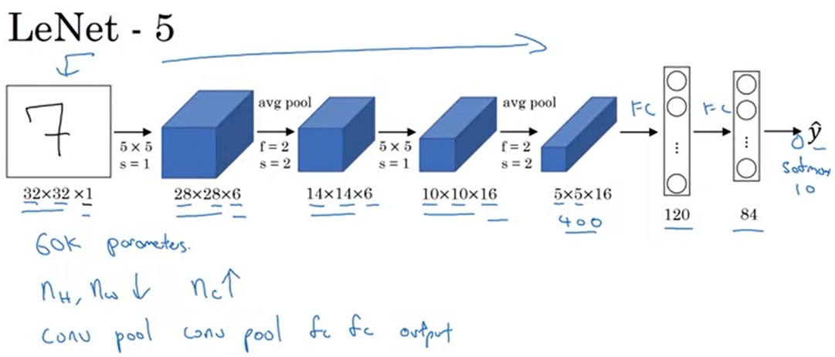Aquí está la arquitectura LeNet-5. Empiezas con una imagen que dice, 32 por 32 por 1. Y el objetivo de LeNet-5 era reconocer los dígitos escritos a mano, así que tal vez una imagen de un dígito como ese. Y LeNet-5 fue entrenado en imágenes en escala de grises, por eso es 32 por 32 por 1. Esta arquitectura de la red neuronal es en realidad bastante similar al último ejemplo que vio la semana pasada.

En el primer paso, usas un conjunto de seis filtros de 5 por 5 con un zancada de uno porque usas seis filtros que terminan con un 20 por 20 por 6 por allí. Y con un paso de uno y sin relleno, las dimensiones de la imagen se reducen de 32 por 32 a 28 por 28.

A continuación, la red neuronal LeNet aplica la agrupación. Y en ese entonces, cuando se escribió este papel, la gente usa la agrupación promedio mucho más. Si estás construyendo una variante moderna, probablemente utilice la agrupación máxima en su lugar. Pero en este ejemplo, que la agrupación promedio y con un ancho de filtro dos y una zancada de dos, terminas reduciendo las dimensiones, la altura y la anchura por un factor de dos, así que ahora terminamos con un volumen de 14 por 14 por 6. Supongo que la altura y la anchura de estos volúmenes no se dibujan del todo a escala. Ahora técnicamente, si estuviera dibujando estos volúmenes a escala, la altura y la anchura serían más fuertes por un factor de dos.

A continuación, aplique otra capa convolucional. Esta vez se utiliza un conjunto de 16 filtros, el 5 por 5, por lo que termina con 16 canales al siguiente volumen. Y cuando este artículo fue escrito en 1998, la gente realmente no usa relleno o siempre usas convoluciones válidas, es por eso que cada vez que se aplica la capa convolucional, se agudizaron con fortalezas. Así que, por eso, aquí, usted va de 14 por 14 a 10 por 10.

Luego otra capa de agrupación, de modo que reduzca la altura y la anchura en un factor de dos, entonces terminas con 5 por 5 por aquí. Y si multiplicas todos estos números 5 por 5 por 16, esto se multiplica hasta 400. Eso es 25 por 16 es 400.

Y la siguiente capa es entonces una capa totalmente conectada que conecta completamente cada uno de estos 400 nodos con cada una de las 120 neuronas, por lo que hay una capa totalmente conectada. Y a veces, eso se dibujaría exclusivamente una capa con 400 nodos, me estoy saltando eso aquí. Hay una capa totalmente conectada y luego otra una capa totalmente conectada.

Y luego el paso final es que utiliza estas esencialmente 84 características y lo utiliza con una salida final. Y tomó ŷ 10 valores posibles correspondiente al reconocimiento de cada uno de los dígitos del 0 al 9. Una versión moderna de esta red neuronal, usaremos una capa softmax con una salida de clasificación de 10 vías. Aunque en ese entonces, LeNet-5 en realidad utiliza un clasificador diferente en la capa de salida, uno que es inútil hoy.

Así que esta red neuronal era pequeña para los estándares modernos, tenía unos 60.000 parámetros. Y hoy en día, a menudo se ven las redes neuronales con de 10 millones a 100 millones de parámetros, y no es inusual ver las redes que son literalmente unas mil veces más grande que esta red.

Pero una cosa que ves es que a medida que profundizas en una red, para que a medida que vayas de izquierda a derecha, **la altura y la anchura tienden a bajar**, así que pasaste de 32 por 32, a 28 a 14, 10 a 5, mientras que el **número de canales aumenta**, va del 1 al 6 al 16 a medida que profundiza en las capas de la red.

Otro patrón que se ve en esta red neuronal que todavía se repite a menudo hoy en día es que usted podría tener una o más capas de conv seguidas de capa de agrupación, y luego una o a veces más de una capa de conv seguida de una capa de agrupación, y luego algunas capas totalmente conectadas y luego las salidas. Así que este tipo de disposición de capas es bastante común.

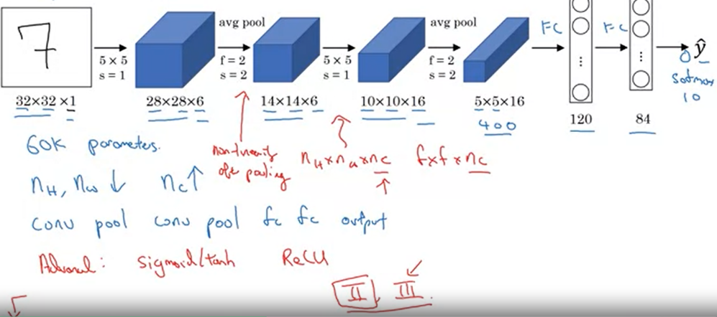Ahora, finalmente, esto es tal vez sólo para aquellos de ustedes que quieren tratar de leer el paper. Hay un par de otras cosas que eran diferentes. El resto de esta diapositiva, voy a hacer algunos comentarios más avanzados, sólo para aquellos de ustedes que quieren tratar de leer este paper clásico. Así que resulta que, si lees el paper original, en ese entonces, la gente usaba sigmoide y no linealidades tanh, y la gente no usábamos no linealidades de valor en ese entonces. Así que, si nos fijamos en el paper, se ve sigmoide y tanh referidos. Y también hay algunas maneras divertidas sobre esta red estaba cableada que es divertida para los estándares modernos. Así, por ejemplo, usted ha visto cómo si usted tiene un nh por nw por nc con nc canales entonces se utiliza f por f por filtro dimensional nc, donde todo mira cada uno de estos canales. Pero en ese entonces, las computadoras eran mucho más lentas. Y así ahorrar en el cálculo, así como algunos parámetros, el **LeNet-5** original tenía alguna manera complicada loco donde diferentes filtros mirarían diferentes canales del bloque de entrada. Así que el periódico habla de esos detalles, pero la implementación más moderna no tendría ese tipo de complejidad en estos días. Y luego una última cosa que se hizo en ese entonces, supongo que pero no se hace realmente bien ahora, es que el LeNet-5 original tenía una no linealidad después de la agrupación, y creo que en realidad utiliza la no linealidad sigmoide después de la capa de agrupación. Así que, si leen este paper, y este es uno de los más difíciles de leer que los que vamos a repasar en los próximos videos, el próximo podría ser fácil de empezar. La mayoría de las ideas en la diapositiva que acabo de probar en las secciones dos y tres del paper y secciones posteriores del periódico hablaron de otras ideas. Habló de algo llamado la red de transformadores gráficos, que no es ampliamente utilizado hoy en día. Así que, si intentan leer este paper, recomiendo centrarse realmente en la sección dos que habla de esta arquitectura, y tal vez echar un vistazo rápido a la sección tres que tiene un montón de experimentos y resultados, que es bastante interesante.

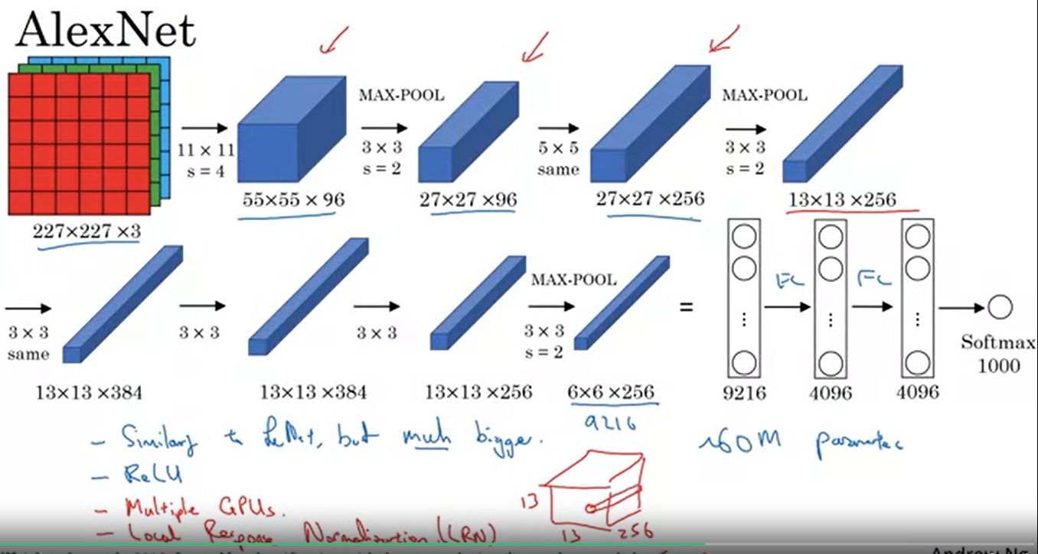El segundo ejemplo de una red neuronal que quiero mostrarles es **AlexNet**, lleva el nombre de Alex Krizhevsky, quien fue el primer autor del artículo que describe esta obra. Los otros autores fueron Ilya Sutskever y Geoffrey Hinton. Por lo tanto, la entrada de AlexNet comienza con 227 por 227 por 3 imágenes. Y si lees el periódico, el documento se refiere a 224 por 224 por 3 imágenes. Pero si os fijáis en los números, creo que los números sólo tienen sentido de 227 por 227. Y luego la primera capa aplica un conjunto de 96 11 por 11 filtros con un paso de cuatro. Y como usa un gran paso de cuatro, las dimensiones se reducen a 55 por 55. Así que más o menos, bajando por un factor de 4 debido a un gran paso. Y luego se aplica la agrupación máxima con un filtro de 3 por 3. Así que f es igual a tres y un paso de dos. Así que esto reduce el volumen a 27 por 27 por 96, y luego realiza una convolución de 5 por 5, mismo padding, por lo que termina con 27 por 27 por 276. Máximo agrupación de nuevo, esto reduce la altura y la anchura a 13. Y luego otra misma convolución, así que el mismo padding. Así que es 13 por 13 por ahora 384 filtros. Y luego 3 por 3, la misma convolución de nuevo, te da eso. Entonces 3 por 3, la misma convolución, te da eso. A continuación, la pooling máxima, lo reduce a 6 por 6 por 256. Si multiplicas todos estos números, 6 por 6 por 256, eso es 9216. Así que vamos a desenrollar esto en 9216 nodos. Y finalmente, tiene algunas capas totalmente conectadas. Y finalmente, utiliza un softmax para dar salida que una de las 1000 causas del objeto podría ser. Así que esta red neuronal en realidad tenía muchas similitudes con LeNet, pero era mucho más grande.

Así que mientras que el LeNet-5 de la diapositiva anterior tenía unos 60.000 parámetros, este AlexNet que tenía unos 60 millones de parámetros. Y el hecho de que pudieran tomar bloques de construcción básicos bastante similares que tienen muchas más unidades ocultas y entrenamiento sobre muchos más datos, entrenaron en la imagen que conjunto de datos que le permitió tener una actuación simplemente notable.

Otro aspecto de esta arquitectura que la hizo mucho mejor que LeNet estaba utilizando la función de activación de valor. Y luego de nuevo, sólo si lees el paper de la bahía algunos detalles más avanzados que realmente no necesita preocuparse si no leen el paper, uno es que, cuando se escribió este artículo, las GPU eran todavía un poco más lentas, por lo que tenía una forma complicada de entrenar en dos GPU. Y la idea básica era que, muchas de estas capas se dividieron en dos GPU diferentes y había una manera reflexiva de cuándo las dos GPU se comunicarían entre sí.

Y el paper también, la arquitectura original de AlexNet también tenía otro conjunto de una capa llamada Normalización de Respuesta Local. Y este tipo de capa no se usa mucho, por eso no hablé de ello. Pero la idea básica de la Normalización de la Respuesta Local es, si nos fijamos en uno de estos bloques, uno de estos volúmenes que tenemos en la parte superior, digamos que, en aras de la discusión, este, 13 por 13 por 256, qué Normalización de Respuesta Local, (LRN) lo hace, es usted mira una posición. Así que una posición altura y anchura, y mira esto a través de todos los canales, mira todos los 256 números y normalizarlos. Y la motivación para esta Normalización de Respuesta Local fue que para cada posición en esta imagen de 13 por 13, tal vez usted no quiere demasiadas neuronas con una activación muy alta. Pero posteriormente, muchos investigadores han encontrado que esto no ayuda tanto, por lo que esto es una de esas ideas supongo que estoy dibujando en rojo porque es menos importante para ti entender esto. Y en la práctica, realmente no uso normalizaciones de la respuesta local realmente en el lenguaje de las redes entrenado hoy en día.

Así que, si están interesados en la historia del aprendizaje profundo, creo que incluso antes de AlexNet, el aprendizaje profundo estaba empezando a ganar tracción en el reconocimiento del habla y algunas otras áreas, pero en realidad era sólo papel que convenció a un montón de la comunidad de visión computarizada para echar un vistazo serio a aprendizaje profundo para convencerlos de que el aprendizaje profundo realmente funciona en la computer vision. Y luego creció para tener un gran impacto no sólo en la computer vision, pero más allá de la computer vision también. Y si quieres intentar leer algunos de estos papeles usted mismo y realmente no tiene que hacerlo para este curso, pero si quieres intentar leer algunos de estos papeles, este es uno de los más fáciles de leer, así que este podría ser un buen para echar un vistazo.

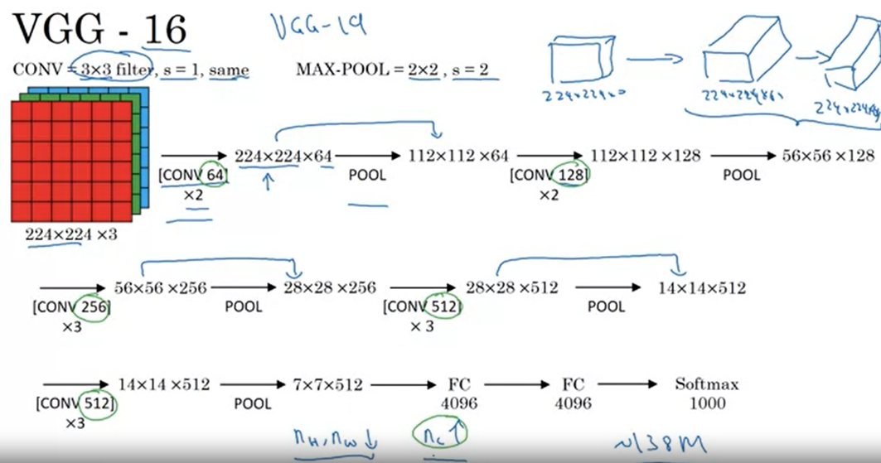Así que mientras que AlexNet tenía una arquitectura relativamente complicada, hay un montón de hiperparámetros, ¿verdad? Donde tienes todos estos números que Alex Krizhevsky y sus coautores tuvieron que llegar a. Permítanme mostrarles un tercer y último ejemplo en este video llamado la **red VGG o VGG-16**. Y una cosa notable acerca de la red VGG-16 es que dijeron, en lugar de tener tantos hiperparámetros, vamos a utilizar una red mucho más simple donde te centras en tener conv-capas que son sólo tres por tres filtros con un paso de uno y siempre utilizan el mismo relleno. Y haz todas tus capas de tracción máxima dos por dos con un paso de dos. Y así, una cosa muy agradable acerca de la red VGG fue realmente simplificado estas arquitecturas de red neuronal.

Así que, vamos a repasar la arquitectura. Por lo tanto, se resuelve con una imagen para ellos y luego las dos primeras capas son convoluciones, que son, por lo tanto, estos filtros de tres por tres. Y en las dos primeras capas utilizar 64 filtros. Terminas con un 224 por 224 porque usando las mismas convoluciones y luego con 64 canales. Así que debido a que VGG-16 es una red relativamente profunda, no voy a dibujar todos los volúmenes aquí. Así que lo que esta pequeña imagen denota es lo que tendríamos anteriormente dibujado como este 224 por 224 por 3. Y luego una convolución que resulta en supongo que un 224 por 224 por 64 debe ser dibujado como un volumen más profundo, y luego otra capa que resulta en 224 por 224 por 64. Así que este conv64 por dos representa que estás haciendo dos capas de conv con 64 filtros. Y como mencioné anteriormente, los filtros son siempre tres por tres con un paso de uno y siempre son las mismas convoluciones. Así que, en lugar de dibujar todos estos volúmenes, sólo voy a usar texto para representar esta red. A continuación, los usos son tirar de la capa, por lo que la capa de tracción se reducirá. Creo que va de 224 por 224 a 112 por 112 por 64. Y luego tiene un par de capas de conv más. Así que esto significa que tiene 128 filtros y porque estos son las mismas convoluciones, vamos a ver cuál es la nueva dimensión. Será 112 por 112 por 128 y luego tirando de la capa para que pueda averiguar cuál es la nueva dimensión de eso. Y ahora, tres capas de conv con 256 filtros a la capa de tracción y luego unas cuantas capas de conv más, tirando de la capa, más capas de conv, tirando de la capa. Y luego toma este final 7 por 7 por 512 estos en capa totalmente conectada, totalmente conectado con cuatro mil noventa y seis unidades y luego una salida softmax una de las mil clases.

Por cierto, el 16 en el VGG-16 se refiere al hecho de que esto tiene 16 capas que tienen pesos. Y esta es una red bastante grande, esta red tiene un total de unos 138 millones de parámetros. Y eso es bastante grande incluso para los estándares modernos. Pero la simplicidad de la arquitectura VGG-16 la hizo bastante atractiva. Se puede decir que su arquitectura es realmente bastante uniforme. Hay unas pocas capas de conv seguidas de una capa de tracción, que reduce la altura y la anchura. Así que las capas de tracción reducen la altura y la anchura. Tienes algunos de ellos aquí. Pero también, si nos fijamos en el número de filtros en las capas conv, aquí tienes 64 filtros y luego duplicas a 128 dobles a 256 dobles a 512. Y entonces supongo que los autores pensaron que 512 era lo suficientemente grande e hicieron el doble en el juego aquí. Pero este tipo de duplicación más o menos en cada paso, o duplicar a través de cada pila de capas de conv fue otro principio simple utilizado para diseñar la arquitectura de esta red. Así que creo que la uniformidad relativa de esta arquitectura la hizo bastante atractiva para los investigadores. El principal inconveniente era que se una red bastante grande en términos del número de parámetros que tenía que entrenar.

Y si lees la literatura, a veces ves a la gente hablar sobre el VGG-19, que es una versión aún más grande de esta red. Y se podían ver los detalles en el documento citado en el fondo de Karen Simonyan y Andrew Zisserman. Pero porque VGG-16 lo hace casi tan bien como VGG-19. Mucha gente usará VGG-16. Pero lo que más me gustó de esto fue que, esto hizo este patrón de cómo, a medida que vas más profundo y la altura y el ancho baja, sólo baja por un factor de dos cada vez para las capas de tracción, mientras que el número de canales aumenta. Y aquí sube aproximadamente por un factor de dos cada vez que tienes un nuevo conjunto de capas de conv. Así que haciendo la velocidad a la que baja y que suben muy sistemático, pensé que este paper era muy atractivo desde esa perspectiva.

Así que eso es todo para la arquitectura de tres clásicos. Si quieres, deberías leer algunos de estos paper. Recomiendo comenzar con el papel AlexNet seguido por el papel neto VGG y entonces el papel LeNet es un poco más difícil de leer, pero es un buen clásico una vez que se pasa por encima de eso. Pero a continuación, vamos más allá de estas redes clásicas y ver algunos aún más avanzados, arquitecturas de redes neuronales aún más potentes.

### ResNets

Las redes neuronales muy, muy profundas son difíciles de entrenar porque los tipos de gradiente que desaparecen y explotan. En este video, aprenderás sobre omitir las conexiones que le permite tomar la activación de una capa y de repente alimentarla a otra capa aún más profunda en la red neuronal. Y con eso, construirá ResNet que le permite entrenar redes muy, muy profundas. A veces incluso redes de más de 100 capas. Echemos un vistazo.

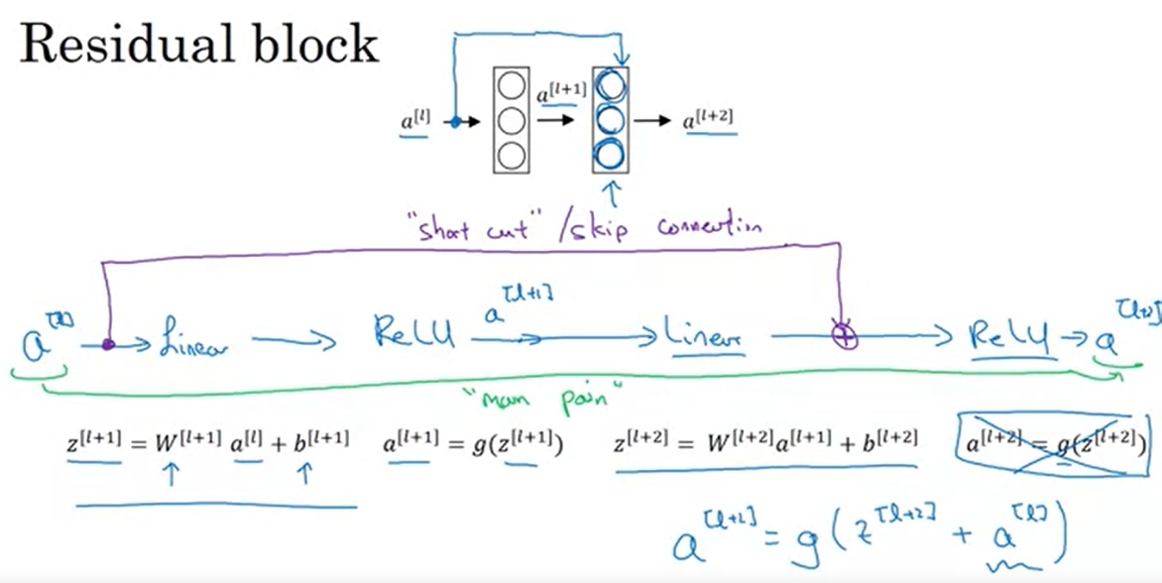Los ResNet se construyen a partir de algo llamado **bloque residual**, vamos a describir primero lo que es. Aquí hay dos capas de una red neuronal donde comenzar con algunas activaciones en la capa a[l], luego va a[l+1] y luego la desactivación de dos capas más tarde es a[l+2].

Así que vamos a través de los pasos en este cálculo que tiene a[l], y luego lo primero que haces es aplicarle este operador lineal, que se rige por esta ecuación. Así que pasas de a[l] a calcular z[l+1] multiplicando por la matriz de peso y añadiendo ese vector de sesgo. Después de eso, se aplica la no linealidad ReLU, para obtener a[l+1]. Y eso se rige por esta ecuación donde a[l+1]=g(z[l+1]). Luego, en la siguiente capa, se aplica este paso lineal de nuevo, así se rige por esa ecuación. Así que esto es bastante similar a esta ecuación que vimos a la izquierda. Y luego, finalmente, se aplica otra operación ReLU que es ahora gobernado por esa ecuación donde G aquí sería la no linealidad ReLU. Y esto le da a[l+2]. En otras palabras, para que la información de a[l] fluya a a[l+2], tiene que pasar por todos estos pasos que voy a llamar la **ruta principal** de este conjunto de capas.

En una **red residual**, vamos a hacer un cambio en esto. Vamos a tomar a[l], y sólo primero adelante, cópielo, coinciden más en la red neuronal hasta aquí, y justo en a[l], antes de aplicar a la no linealidad, la no linealidad ReLU. Y voy a llamar a esto el **atajo**. Así que en lugar de tener que seguir el camino principal, la información de a[l] ahora puede seguir un atajo para profundizar mucho más en la red neuronal. Y lo que eso significa es que esta última ecuación desaparece y en su lugar tenemos que la salida a[l+2] es el g de no linealidad ReLU aplicado a z[l+2] como antes, pero ahora más a[l]. Entonces, la adición de esto a[l] aquí, hace de esto un bloque residual.

Y en las imágenes, también puede modificar esta imagen en superior dibujando este atajo de imagen para ir aquí. Y vamos a dibujarlo como va a esta segunda capa aquí porque el atajo se añade realmente antes de la no linealidad ReLU. Así que cada uno de estos nodos aquí, aplicar una función lineal y una ReLU. Así que a[l] se está inyectando después de la parte lineal, pero antes de la parte ReLU. Y a veces en lugar de un atajo de término, también se oye el término **omitir conexión**, y que se refiere a a[l] simplemente saltar sobre una capa o tipo de saltar sobre casi dos capas con el fin de procesar la información más profundamente en la red neuronal.

Entonces, lo que los inventores de ResNet, así que eso será Kaiming He, Xiangyu Zhang, Shaoqing Ren y Jian Sun, lo que encontraron fue que el uso de bloques residuales le permite entrenar redes neuronales mucho más profundas. Y la forma en que construyes un ResNet es tomando muchos de estos bloques residuales, bloques como estos, y apilarlos juntos para formar una red profunda.

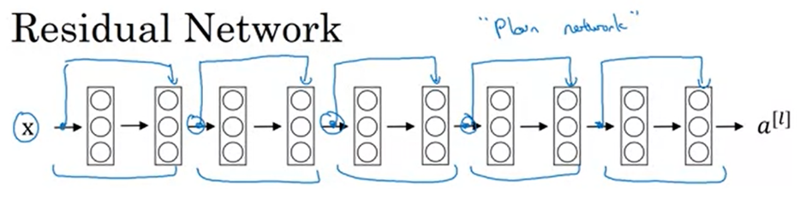Así que, echemos un vistazo a esta red. Esta no es la red residual, esto se llama como una **red simple (Plain Network)**. Esta es la terminología del documento ResNet. Para convertir esto en un ResNet, lo que haces es añadir todos esos omitir las conexiones aunque las cortas como una conexión como este. Así que cada dos capas terminan con ese cambio adicional que vimos en la diapositiva anterior para convertir cada uno de ellos en bloque residual. Así que esta imagen muestra cinco bloques residuales apilados juntos, y esta es una red residual. Y resulta que, si usas su algoritmo de optimización estándar, como un descenso degradado o uno de los algoritmos de optimización más elegantes a la red de tren o simple. Así que, sin todo el residuo extra, sin todos los atajos adicionales o saltar las conexiones que acabo de dibujar.

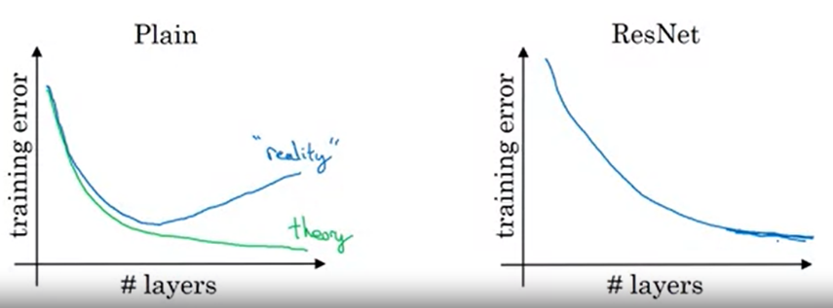Empíricamente, se encuentra que a medida que aumenta el número de capas, el error de entrenamiento tenderá a disminuir después de un rato, pero entonces tenderán a volver a subir. Y en teoría a medida que haces una red neuronal más profunda, sólo debe hacerlo mejor y mejor en el conjunto de entrenamiento. Entonces, la teoría, en teoría, tener una red más profunda sólo debe ayudar. Pero en la práctica o en la realidad, tener una red simple, por lo que no ResNet, tener una red simple que es muy profunda significa que todo su algoritmo de optimización sólo tiene un tiempo mucho más difícil de entrenamiento. Y así, en realidad, su error de entrenamiento empeora si elige una red que es demasiado profunda. Pero lo que sucede con ResNet es que a medida que el número de capas se vuelve más profundo, usted puede tener el rendimiento del tipo de error de entrenamiento de seguir bajando. Incluso si entrenamos una red con más de cien capas. Y ahora algunas personas experimentando con redes de más de mil capas, aunque no veo que se utiliza mucho en la práctica todavía. Pero al tomar estas activaciones ya sea X de estas activaciones intermedias y lo que le permite ir mucho más profundo en la red neuronal, esto realmente ayuda con los problemas de gradiente que desaparecen y explotan y le permite entrenar redes neuronales mucho más profundas sin una pérdida realmente apreciable en el rendimiento, y tal vez en algún momento, esta meseta, esto se aplanará, y no ayuda a las redes mucho más profundas y profundas. Pero ResNet ni siquiera es eficaz para ayudar a entrenar redes muy profundas.

Así que ahora tiene una visión general de cómo funcionan ResNets. Y, de hecho, en el ejercicio de programación de esta semana, puedes implementar estas ideas y ver que funciona por ti mismo. Pero a continuación, quiero compartir con ustedes mejor intuición o aún más intuición sobre por qué ResNets funciona tan bien.

### Why ResNets Work?

Entonces, ¿por qué las ResNets funcionan tan bien? Vamos a ver un ejemplo que ilustra por qué ResNets funciona tan bien, al menos en el sentido de cómo se puede hacer más y más profundo sin realmente perjudicando su capacidad de al menos conseguir que les vaya bien en el conjunto de entrenamiento. Y espero que como han entendido del tercer curso en esta secuencia, hacer bien en el conjunto de entrenamiento es generalmente un requisito previo para hacer bien en su control o en su profundidad o en sus conjuntos de prueba. Por lo tanto, ser capaz de al menos entrenar ResNet para hacer bien en el conjunto de entrenamiento es un buen primer paso hacia eso. Veamos un ejemplo. Lo que vimos en el último video fue que si haces una red más profunda, puede dañar su capacidad de entrenar a la red para hacerlo bien en el conjunto de entrenamiento. Y es por eso que a veces no quieres una red que sea demasiado profunda. Pero esto no es cierto o al menos es mucho menos cierto cuando se entrena un ResNet. Así que, vayamos a un ejemplo.

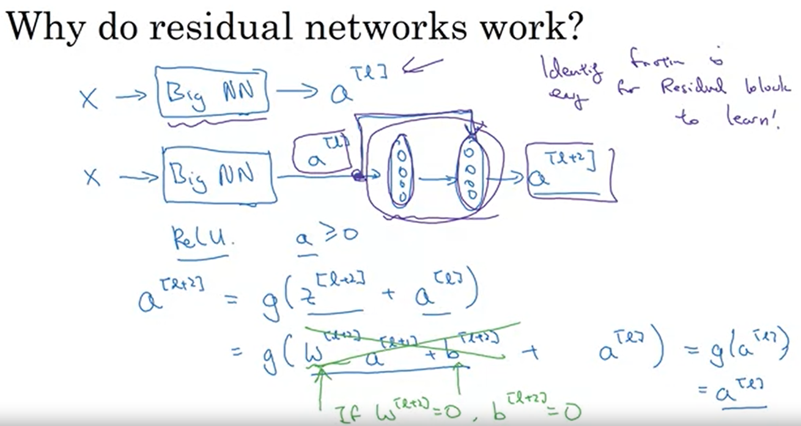Digamos que usted tiene X alimentándose para una gran red neuronal y sólo produce un poco de activación a[l]. Digamos que para este ejemplo se va a modificar la red neuronal para hacerla un poco más profunda. Por lo tanto, use el mismo NN grande, y esta salida es a[l], y vamos a añadir un par de capas adicionales a esta red para vamos a añadir una capa allí y otra capa allí. Y sólo para la salida a[l+2]. Sólo hagamos de esto un bloque ResNet, un bloque residual con ese atajo extra. Y por el bien de nuestro argumento, digamos que a través de esta red estamos usando las funciones de activación de valor. Por lo tanto, todas las activaciones van a ser mayores o iguales a cero, con la posible excepción de la entrada X. Porque los números de salida de activación de valor que son cero o positivo.

Ahora, echemos un vistazo a lo que será a[l+2]. Para copiar la expresión del vídeo anterior, a[l+2] será el valor que se aplicará a z[l+2], y luego más a[l] donde está esta adición de a[l] viene del círculo corto de la conexión de salto que acabamos de agregar. Y si expandimos esto, esto es igual a g(w[l+2]*a[l+1]+b[l+2]) así que eso es z[l+2] es igual a eso, +a[l]. Ahora fíjate en algo, si estás usando L2 regularizaciones lejos de K, que tenderá a reducir el valor de w[l+2]. Si usted está aplicando la manera de K a b que también reducirá este, aunque supongo que en la práctica a veces lo haces y a veces no aplicas camino a K a b, pero w es realmente el término clave para prestar atención aquí. Y si w[l+2] es igual a cero. Y digamos que en aras del argumento que b también es igual a cero, entonces estos términos desaparecen porque son iguales a cero, y luego g(a[l]), esto es igual a a[l] porque asumimos que estamos usando la función de activación de valor. Así que todas las activaciones son todas negativas y así, g(a[l]) es el valor aplicado a una cantidad no negativa, así que regresas, a[l].

Por lo tanto, lo que esto muestra es que la función de identidad es fácil de aprender para el bloque residual. Y es fácil obtener a[l+2]=a[l] debido a esta conexión de salto. Y lo que eso significa es que agregar estas dos capas en su red neuronal, realmente no daña la capacidad de su red neuronal para hacer lo que así como esta red más simple sin estas dos capas adicionales, porque es bastante fácil para él aprender la función de identidad para simplemente copiar a[l] a[l+2] usando a pesar de la adición de estas dos capas. Y esta es la razón por la que la adición de dos capas adicionales, añadiendo este bloque residual a algún lugar en el medio o el final de esta gran red neuronal no daña el rendimiento.

Pero, por supuesto, nuestro objetivo es no sólo no dañar el rendimiento, es ayudar al rendimiento y por lo que se puede imaginar que si todas estas unidades de dirección si realmente aprendieron algo útil entonces tal vez usted puede hacer incluso mejor que aprender la función de identidad. Y lo que va mal en redes planas muy profundas en una red muy profunda sin este residuo de las conexiones de salto es que cuando haces la red más y más profunda, en realidad es muy difícil para él elegir parámetros que aprenden incluso la función de identidad, por lo que una gran cantidad de capas terminan empeorando el resultado en lugar de mejorar el resultado. Y creo que la razón principal por la que funciona la red residual es que es tan fácil para estas capas adicionales para aprender la función de identidad que estás un poco garantizado que no duele rendimiento y luego mucho el tiempo que tal vez tenga suerte y luego incluso ayuda a la actuación. Al menos es más fácil pasar de una línea de base decente de no perjudicando el rendimiento y luego grande en decente sólo puede mejorar la solución a partir de ahí.

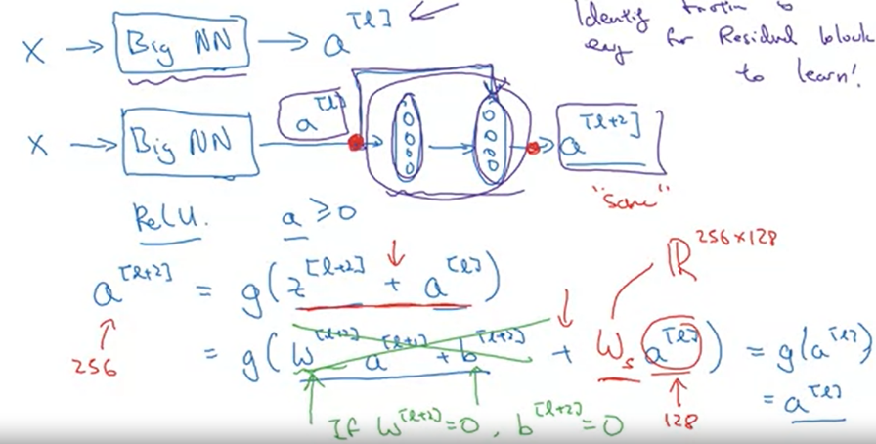Por lo tanto, un detalle más en la red residual que es (en rojo): vale la pena discutir que es a través de esta edición aquí, estamos asumiendo que z[l+2] y a[l] tienen la misma dimensión. Así que lo que se ve en ResNet es un montón de uso de las mismas convoluciones para que la dimensión de esto sea igual a la dimensión que supongo de esta capa o la capa de salidas. Para que podamos hacer esta conexión de círculo corto, porque la misma convolución preserva las dimensiones, y así hace que sea más fácil para usted para llevar a cabo este círculo corto y luego llevar a cabo esta adición de dos vectores de dimensión igual. En caso de que la entrada y la salida tengan diferentes dimensiones, por lo que, por ejemplo, si se trata de un 128 dimensional y z, o por lo tanto, a[l] es 256 dimensional como ejemplo. Lo que harías es añadir una matriz extra y luego llamar a eso Ws por aquí, y Ws en este ejemplo sería una matriz dimensional de 256 por 128. Entonces Ws veces a[l] se convierte en 256 dimensional y esta adición está ahora entre dos vectores de 256 dimensiones y hay pocas cosas que podrías hacer con Ws, podría ser una matriz de parámetros que aprendimos, podría ser una matriz fija que sólo implementa cero rellenos que toma a[l] y luego cero almohadillas que es 256 dimensional y cualquiera de esas versiones supongo que podría funcionar.

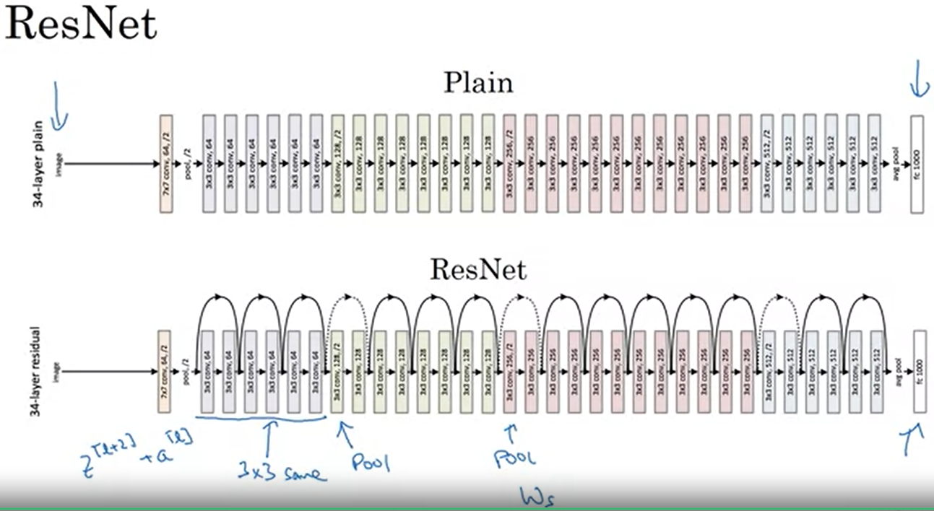Así que finalmente, echemos un vistazo a ResNets en imágenes. Así que estas son imágenes que obtuve del paper de Harlow. Este es un ejemplo de una red simple y en la que se introduce una imagen y luego tener un número de capas conv hasta que finalmente tenga una salida softmax al final. Para convertir esto en un ResNet, agrega esas conexiones de salto adicionales. Y sólo mencionaré algunos detalles, hay un montón de tres por tres convoluciones aquí y la mayoría de estos son tres por tres mismas convoluciones y es por eso que está agregando vectores de entidades de dimensión igual. Así que, en lugar de una capa totalmente conectada, estas son en realidad capas convolucionales, pero porque las mismas convoluciones, las dimensiones se conservan y por lo que la z[l+2]+a[l] por adición tiene sentido.

Y similar a lo que has visto en muchos NetRes antes, usted tiene un montón de capas convolucionales y luego hay de vez en cuando tirar de capas también o tirar de un tirón es probable. Y cada vez que una de esas cosas sucede, entonces usted necesita hacer un ajuste a la dimensión que vimos en la diapositiva anterior. Puedes hacer de la matriz Ws, y luego como es común en estas redes, tienes pool, y luego al final que ahora tienen una capa totalmente conectada que luego hace una predicción usando un softmax.

Así que, eso es todo para ResNet. A continuación, hay una idea muy interesante detrás del uso de redes neuronales con filtros uno por uno, una por una convoluciones. Entonces, a uno le vendría bien una convolución uno por uno.

### Networks in Networks and 1x1 Convolutions

En términos de diseño de arquitecturas de contenido, una de las ideas que realmente ayudan es el uso de una convolución uno a uno. Ahora, te preguntarás, ¿qué hace una convolución uno a uno? ¿No es sólo multiplicar por números? Parece una cosa curiosa. Resulta que no es exactamente así. Echemos un vistazo.

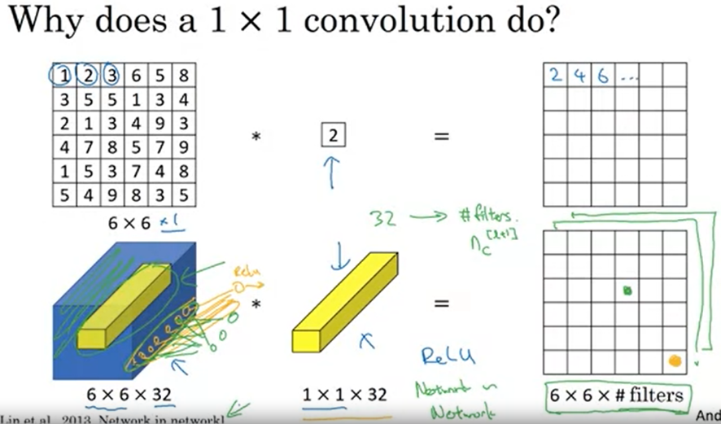Aquí hay un filtro uno a uno. He puesto un número 2 ahí. Si tomas esta imagen de seis por seis por uno, y la conviertes con este filtro de uno por uno, terminas tomando la emisión multiplicada por dos. Así que 1, 2, 3 termina siendo 2, 4, 6, y así sucesivamente.

Una convolución por un filtro uno a uno no parece particularmente útil. Simplemente se multiplica por algún número. Pero ese es el caso de las imágenes de seis por seis por un canal. Si tienes un seis por seis por 32 en lugar de por uno, entonces una convolución con un filtro uno por uno puede hacer algo que tiene mucho más sentido.

En particular, lo que una convolución de uno por uno hará es mirar cada una de las 36 posiciones diferentes aquí. Tomará el producto elemento-sabio entre 32 números a la izquierda y los 32 números en el filtro, y luego aplicar un ReLU, no linealidad a él después de eso. Para mirar una de las 36 posiciones, tal vez una rebanada a través de este volumen, se toman estos 36 números, se multiplican por uno por una rebanada a través del volumen como ese y se termina con un solo número real. Que luego se traza en una de las salidas así (punto verde). De hecho, una manera de pensar en los 32 números que tiene en este, un filtro de uno por 32 es como si usted tiene una neurona que nos está tomando la entrada de 32 números. Multiplicando cada uno de estos 32 números en una rebanada en la misma posición, altura y anchura, pero estos 32 canales diferentes, multiplicándolos por 32 pesos. En la aplicación de un ReLU, no linealidad a la misma y, a continuación, la salida de la cosa correspondiente allí (punto amarillo).

En términos más generales (red de color verde con canales verdes), si usted tiene no sólo un filtro, pero si usted tiene múltiples filtros, entonces es como si usted tiene no sólo una unidad, pero múltiples unidades de tomar como entrada todos los números en una rebanada y luego construirlos en una salida, el 0,66 por seis por el número de filtros.

Una forma de pensar en una convolución de uno por uno es que básicamente es tener una red neuronal totalmente conectada que se aplica a cada una de las 62 posiciones diferentes. Lo que hace esa red neuronal totalmente conectada es que entra 32 números y sale el número de filtros, las salidas. Supongo que la notación del pagador, esto es realmente un nc[l+1] si esa es la siguiente capa. Haciendo eso en cada una de las 36 posiciones, cada una de las seis por seis posiciones, terminas con una salida que es seis por seis por el número de filtros. Esto puede llevar a cabo un cálculo bastante no trivial en su volumen de entrada. Esta idea suele llamarse **convolución uno a uno**, pero a veces también se llama **Network in Network**. Se describe en este artículo de M. Lin, Q. Chen, S. Yan.

Aunque los detalles de la arquitectura en este paper en las vistas YZ, esta idea de una convolución de uno por uno de este a veces llamado red y la idea de la red ha sido muy influyente como la influencia de muchas otras arquitecturas de redes neuronales, incluyendo la red de inicio que vamos a ver en el siguiente video. Pero para darte un ejemplo de dónde es útil la convolución uno a uno, aquí hay algo que podrías hacer con ella.

Digamos que tienes un volumen de 28 por 28 por 192. Si quieres reducir la altura y la anchura, puedes usar una capa de agrupación, así que sabemos cómo hacerlo. Pero uno de los canales ha crecido demasiado y quieres reducirlo. ¿Cómo se reduce a un volumen de 28 por 28 por 32 dimensiones? Bueno, lo que puedes hacer es usar, 32 filtros que son uno por uno, y técnicamente cada filtro sería de dimensión uno por uno por 192, porque el número de canales en tu filtro tiene que coincidir con el número de canales en tu volumen de entrada. Pero utilizas 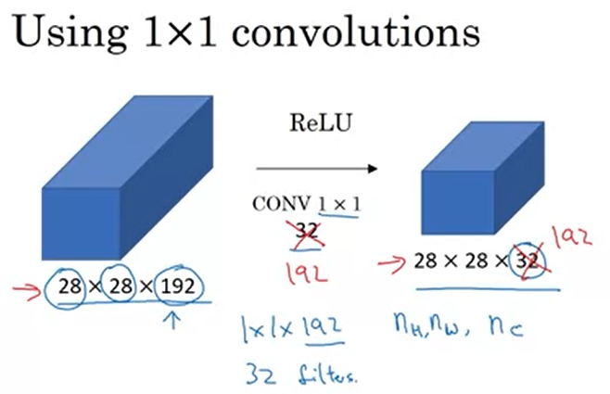32 filtros y la salida de este proceso será un volumen de 28 por 28 por 32. Esta es una manera de dejar que su fuerza y ver también. Mientras que la capa de agrupación se utiliza sólo para reducir nh y nw, la altura y la anchura de estos volúmenes.

Veremos más adelante cómo esta idea de las convoluciones de uno en uno le permite reducir el número de canales y por lo tanto ahorrar en el cálculo en algunas redes. Pero, por supuesto, si quieres mantener el número de canales en 192, también está bien. El efecto de una convolución uno a uno es que sólo tiene no linealidad. Te permite aprender una función más compleja de tu red añadiendo otra capa, las entradas 20 por 20 por 192, y las salidas 20 por 20 por 192. Ahora has visto cómo una operación de convolución de uno por uno está haciendo una operación bastante no trivial y te permite reducir el número de canales en tus volúmenes o mantenerlo igual o incluso aumentarlo si quieres. En el siguiente vídeo, verás que esto se puede utilizar para ayudar a construir la red de inicio.

### Inception Network Motivation

Al diseñar una capa para una ConvNet, es posible que tengas que elegir entre un filtro de 1x3 o uno de 3x3 o 5x5 o desea una capa de Pooling. Lo que hace la red Inception es preguntarse ¿por qué no usarlos todos? Y esto hace que la arquitectura de la red sea más complicada, pero también funciona notablemente bien. Veamos como funciona esto.

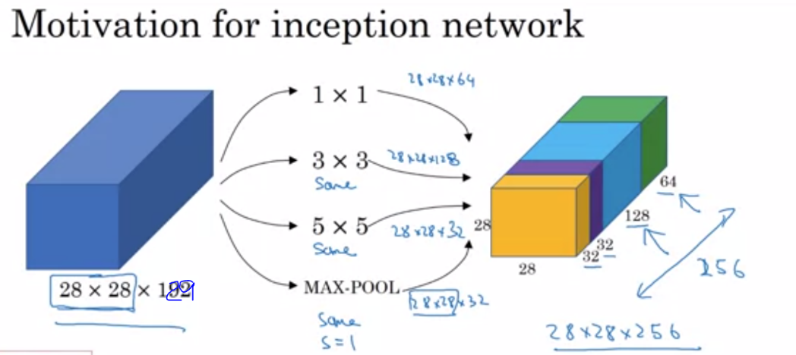Digamos, por ejemplo, que tiene como entrada un volumen de dimensión 28x28x192 Entonces, lo que una capa, o la red Inception dice es que, en lugar de elegir qué tamaño de filtro desea en una capa Conv, o incluso si desea una capa convolucional o una capa de pooling, lo que hace es usarlas todas.

Así que ¿qué pasa si puedes usar una convolución de 1x1 y eso dará como resultado un volumen de 28x28 por algo, digamos que da una salida de 28x28x64 y así obtienes este volumen.

Pero tal vez también quiera probar un volumen de 3x3 y eso podría generar un volumen de 28x28x128, y luego, lo que haces es apilar este segundo volumen al lado del primer volumen, y para hacer que las dimensiones coincidan, hagamos de esto una convolución tipo "same". Por lo tanto, la dimensión de salida sigue siendo de 28x 28, igual que la dimensión de entrada en términos de altura y anchura, pero de 28x28x128, en este ejemplo.

Y tal vez podrías decir bien, quiero cubrir mis apuestas, tal vez un filtro de 5 por 5 funciona mejor. Entonces, agreguemos este también y obtenemos una salida de 28x28x32. Y, de nuevo, usas una convolución "same" para mantener las dimensiones iguales.

Y tal vez, no desee usar una capa convolucional, apliquemos entonces Pooling, y así obtenemos otra salida y la apilamos también, y aquí el Pooling retorna una salida de 28x28x32. Ahora, para que todas las dimensiones coincidan, en realidad se necesita usar un relleno para el max-pooling, así que esta es una forma inusual de aplicar Pooling porque si desea que la entrada tenga una altura y un ancho de 28x28 y que la salida sea igual a la dimensión de todo lo demás, también de 28x28, entonces necesitas usar un padding "same" así como un paso de 1 en el pooling.

Puede que este detalle le parezca un poco divertido por ahora, pero continuemos. Y haremos que todo esto funcione más tarde. Pero con un módulo Inception como este, puede ingresar un volumen y retornar, en este caso, creo que si sumas todos estos números, 32+32+128+64 eso es igual a 256. Así que tendrás un módulo de Inception con una entrada de 28x28x129 y obtener una salida de 28x28x256. Y este es el corazón de la red Inception que se debe a Christian Szegedy, Wei Liu, Yangqing Jia, Pierre Sermanet, Scott Reed, Dragomir Anguelov, Dumitru Erhan, Vincent Vanhoucke y Andrew Rabinovich. Y la idea básica es que, en lugar de que usted tenga que elegir uno de estos tamaños de filtros o pooling que desee y comprometerse con eso, puede utilizarlos todos y simplemente concatenar todas las salidas, y dejar que la red aprenda cualquier parámetro que quiera usar, cualesquiera que sean las combinaciones de estos tamaños de filtro que este quiera.

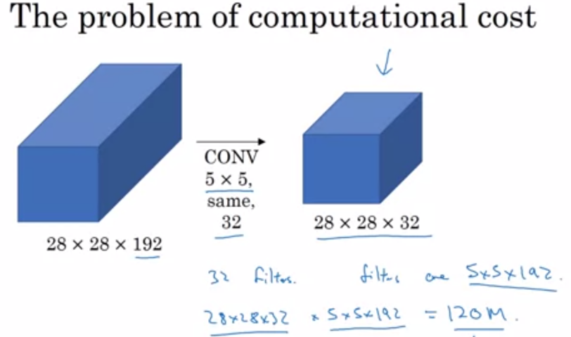Ahora resulta que hay un problema con la capa Inception tal como la describimos aquí, y es el **costo computacional**. En la siguiente diapositiva, vamos a averiguar cuál es el costo computacional de este filtro de 5x5, que resulta en este bloque de aquí. Entonces, al concentrarnos en el filtro de 5x5 de la diapositiva anterior, teníamos un bloque de entrada de 28x28x192, e implementamos una convolución "same" de 5x5 con 32 filtros para obtener 28x28x32 En la diapositiva anterior había dibujado esto como una porción morada delgada. Aquí voy a dibujar esto como un bloque azul de aspecto más normal.

Echemos un vistazo al costo computacional para producir este volumen de 20x20x32. Así que tenemos 32 filtros porque el resultado tiene 32 canales, y cada filtro será de 5x5x192. Y, por lo tanto, el tamaño de salida es de 28x28x32, y entonces necesitas calcular 28x28x32 números. Y para cada uno de ellos necesitas hacer esta cantidad de multiplicaciones, 5x5x192. Por lo tanto, el número total de multiplicaciones que necesitas es el número de multiplicaciones que necesita para calcular cada uno de los valores de salida por el número de valores de salida que necesita calcular. Y si multiplicas todos estos números, esto es igual a 120 millones. Y aunque puedes hacer 120 millones de multiplicaciones en una computadora moderna, esta sigue siendo una operación bastante costosa.

En la siguiente diapositiva puedes ver cómo, utilizando la idea de las convoluciones 1x1, que aprendiste en el video anterior, podrás reducir los costos computacionales en aproximadamente un factor de 10. Para pasar de unos 120 millones de multiplicaciones a alrededor de una décima parte de eso. Entonces, recuerde el número 120 para poder compararlo con lo que verás en la siguiente diapositiva, 120 millones.

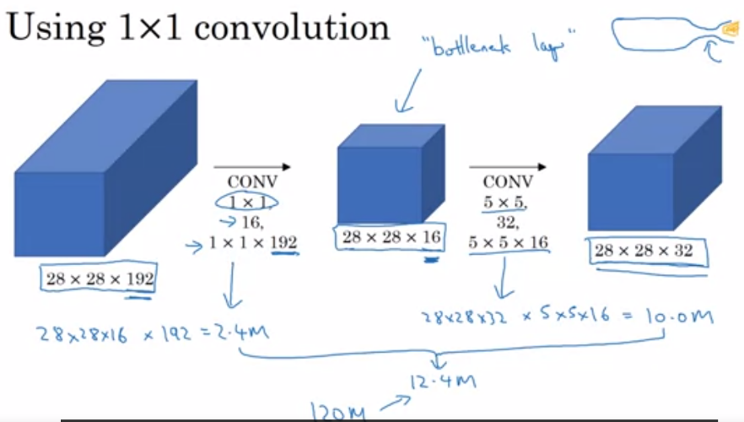Esta es una arquitectura alternativa para ingresar 28x28x192, y retornar 28x28x32, que es lo siguiente. Vas a ingresar el volumen, y a usar una convolución de 1x1 para reducir el volumen a 16 canales en lugar de los 192 canales y luego en este volumen mucho más pequeño, ejecute su convolución de 5x5 para obtener la salida final. Observe que las dimensiones de entrada y salida siguen siendo las mismas Usted ingresa 28x28x192 y obtiene 28x28x32, igual que la diapositiva anterior. Pero lo que hicimos es tomar este gran volumen que teníamos a la izquierda y lo redujimos a este volumen intermedio mucho más pequeño, el cual solo tiene 16 canales en lugar de 192. A veces, esta es llamada como capa de cuello de botella. supongo que se debe a que un cuello de botella suele ser la parte más pequeña de algo, así que supongo que si tienes una botella de vidrio que se ve así, entonces aquí es donde va el corcho, entonces el cuello de botella es la parte más pequeña de esta botella. De la misma manera, la capa de cuello de botella es la parte más pequeña de esta red.

Reducimos la representación antes de volver a aumentar el tamaño. Ahora veamos los costos computacionales involucrados. Para aplicar esta convolución de 1x1, tenemos 16 filtros, cada uno de los filtros será de dimensión 1x1x192, este 192 coincide con ese otro 192. Y, por lo tanto, el costo de calcular este volumen de 28x28x16 será de, necesitas esta cantidad de salidas y para cada uno de ellos tienes que hacer 192 multiplicaciones. Podría haber escrito 1*1*192, que es esto. Y si multiplicas esto, esto es 2.4 millones, es alrededor de 2.4 millones.

¿Qué hay del segundo? Ese es el costo de esta primera capa convolucional. El costo de esta segunda capa convolucional sería de, tienes esta gran cantidad de salidas, de 28x28x32 y luego, para cada una de las salidas, debe aplicar un filtro de dimensión 5x5x16. Por lo que es 5*5*16, y si multiplicas eso, es igual a 10.0 M, y así, el número total de multiplicaciones que debes hacer es la suma de esto que son 12.4 millones de multiplicaciones, y si comparas esto con lo que teníamos en la diapositiva anterior, se reduce el costo computacional de unos 120 millones de multiplicadores, hasta aproximadamente una décima parte de eso, a 12,4 millones de multiplicaciones. Y el número de adiciones que se necesita hacer es sobre muy similar al número de multiplicaciones que necesita hacer. Por eso estoy contando el número de multiplicaciones.

Así que, para resumir, si usted está construyendo una capa de una red neuronal y no quieres tener que decidir, ¿quieres un 1x1, o 3x3, o 5x5, o capa de agrupación, el módulo de inicio vamos a decir vamos a hacer todos ellos, y vamos a concatenar los resultados. Y luego corremos al problema del costo computacional. Y lo que viste aquí fue cómo usar una convolución 1x1, puede crear esta capa de cuello de botella reduciendo significativamente el costo computacional.

Ahora te estarás preguntando, hace reducir el tamaño de la representación tan dramáticamente, ¿perjudica el rendimiento de su red neuronal? Resulta que siempre y cuando implemente esta capa de cuello de botella para que, dentro de la razón, puede reducir el tamaño de la representación significativamente, y no parece dañar la actuación, pero te ahorra mucho cálculo. Así que estas son las ideas clave del módulo de inicio. Vamos a ponerlos juntos y en el siguiente video te muestro cómo luce la red de inicio completo.

### Inception Network

En un video anterior, ya has visto todos los bloques básicos de la red Inception. En este video, veamos cómo puedes juntar estos bloques de construcción para construir su propia red Inception.

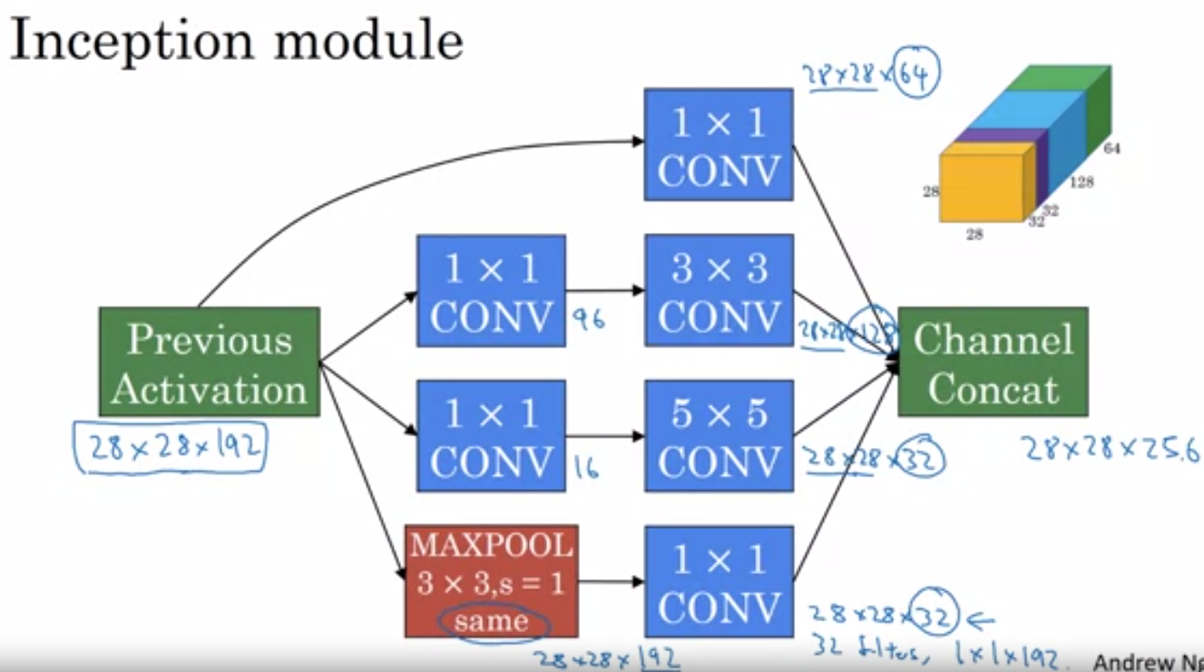Así que el módulo de inicio toma como entrada la activación o la salida de alguna capa anterior. Así que digamos que por el bien de la argumentación esto es 28 por 28 por 192, al igual que nuestro video anterior. El ejemplo que hemos atravesado en profundidad fue el 1 por 1 seguido de 5 por 5. Allí, por lo que tal vez el 1 por 1 tiene 16 canales y entonces el 5 por 5 dará salida a un 28 por 28 por, digamos, 32 canales. Y este es el ejemplo que hemos trabajado a través de la última diapositiva del video anterior. A continuación, para guardar el cálculo en su 3 por 3 o convolución también puede hacer lo mismo aquí. Y luego las salidas de 3 por 3, 28 por 28 por 1 por 28. Y entonces tal vez quieras considerar una convolución de 1 por 1 también. No hay necesidad de hacer un 1 por 1 conv, seguido de otro 1 por 1 conv así sólo hay un paso aquí y digamos que estas salidas 28 por 28 por 64. Y finalmente es la capa de tracción.

Así que aquí voy a hacer algo gracioso. Con el fin de concatenar realmente todas estas salidas al final vamos a usar el mismo tipo de relleno para la agrupación. De modo que la altura de salida y la anchura de la anchura de la salida sigue siendo de 28 por 28. Así que podemos concatenarlo con estas otras salidas. Pero tenga en cuenta que si usted hace max-pooling, incluso con el mismo relleno, 3 por 3 filtro se prueba en 1. La salida aquí será 28 por 28, por 192. Tendrá el mismo número de canales y la misma profundidad que la entrada que teníamos aquí. Por lo tanto, esto parece que tiene un montón de canales. Así que lo que vamos a hacer es añadir uno más 1 por 1 conv capa a entonces a lo que vimos en el vídeo convolucional uno por uno, para fortalecer el número de canales. Así que nos lleva a 28 por 28 por digamos 32. Y la forma en que haces eso, es usar 32 filtros, de la dimensión 1 por 1 por 192. Por eso, la dimensión de salida tiene un número de canales reducidos a 32. Así que no terminamos con la capa de tracción tomando todos los canales en la salida final.

Y finalmente tomas todos estos bloques y haces concatenación de canales. Simplemente concatenar a través de este 64 más 128 más 32 más 32 y esto si lo sumas esto te da una salida de 28 por 28 por 256 dimensiones. **Concat** es sólo este concatenando los bloques de la clase que vimos en el video anterior. Así que este es un módulo de inicio, y lo que hace la red de inicio, es, más o menos, poner muchos de estos módulos juntos.

Aquí hay una foto de la red de inicio, tomada del paper por Szegedy et al, y notas muchos bloques repetidos en esto. 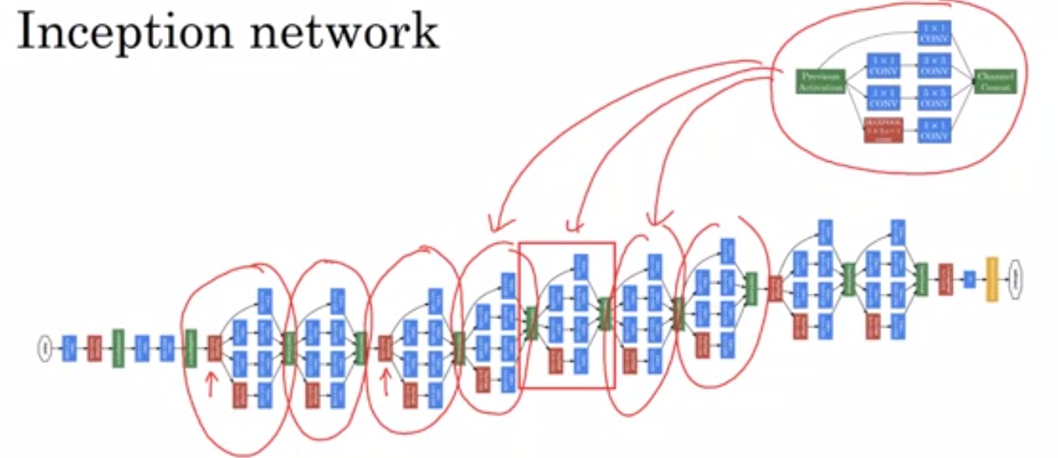

Tal vez esta foto se vea muy complicada. Pero si nos fijamos en uno de los bloques allí, ese bloque es básicamente el módulo de inicio que vio en la diapositiva anterior. Y sujeto a pequeños detalles que no voy a discutir, este es otro bloque de inicio. Este es otro bloque de inicio. Hay algunas capas extra max pooling aquí para cambiar la dimensión de la anchura aumentada. Pero ese es otro bloque de inicio. Y luego hay otro max pulling aquí para cambiar la altura y la anchura, pero básicamente hay otro bloque de inicio. Pero la red de inicio es sólo una gran cantidad de estos bloques que usted ha aprendido acerca de repetidas a diferentes posiciones de la red. Pero para que entiendas el bloque de inicio de la diapositiva anterior, entonces usted entiende la red de inicio.

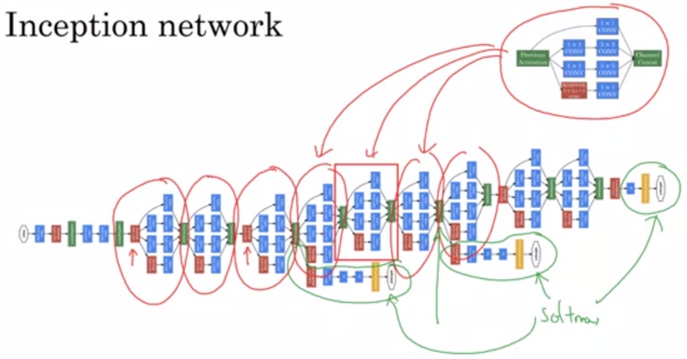Resulta que hay un último detalle en la red de inicio si leemos el documento de investigación opcional. Lo que es que hay estas ramas laterales adicionales que acabo de agregar. ¿Entonces qué hacen? Bueno, las últimas capas de la red es una capa totalmente conectada seguido de una capa softmax para tratar de hacer una predicción. Lo que hacen estas ramas laterales es trata de usar eso para hacer una predicción. Así que esto es en realidad una salida softmax y, así que es eso. Y esta otra rama lateral, de nuevo es una capa oculta pasa a través de unas pocas capas como unas pocas capas conectadas. Y luego tiene el softmax tratar de predecir cuál es la etiqueta de salida.

Y usted debe pensar en esto como tal vez sólo otro detalle de la creación que ha funcionado. Pero lo que es hacer es que ayuda a asegurarse de que las características calculadas. Incluso en las unidades de rumbo, incluso en capas intermedias. Que no son tan malos para proteger la causa de salida de una imagen. Y esto parece tener un efecto regularizante en la red de inicio y ayuda a evitar que esta red se sobreajuste.

Y, por cierto, esta red de Inception en particular fue desarrollado por autores de Google. Quién lo llamó GooLeNet, escrito así, para rendir homenaje a la red. Que aprendiste en un video anterior también. Así que creo que es realmente muy agradable que la Comunidad de Aprendizaje Profundo es tan Colaboración. Y que hay un fuerte y saludable respeto por el trabajo de los demás en la comunidad de deep learning.

Aquí hay un hecho divertido. ¿De dónde proviene la red de inicio del nombre? El documento de inicio en realidad cita este meme porque necesitamos ir más profundo. Y esta URL es una referencia real en el documento de inicio, que enlaza a esta imagen. Y si has visto la película titulada The Inception, tal vez este meme tenga sentido para ti. Pero los autores en realidad citan este meme como motivación para necesidad de construir nuevas redes más profundas. Y así es como se les ocurrió la arquitectura de inicio. Así que supongo que no es a menudo que los papers de investigación consiguen citar memes de Internet en sus citas. Pero en este caso, supongo que funcionó bastante bien.

Así que, para resumir, si entiendes el módulo de inicio, entonces usted entiende la red de inicio. Que es en gran parte el módulo de inicio repetido un montón de veces en toda la red. Desde el desarrollo del módulo de inicio original, el autor y otros se han construido sobre él y se le ocurrirán otras versiones, así. Por lo tanto, hay trabajos de investigación sobre las versiones más recientes del algoritmo de inicio. Y a veces ves que la gente usa algunas de estas versiones posteriores también en su trabajo, como inception v2, inception v3, inception v4. También hay una versión inicial. Esto se combina con la idea resonante de haber omitido las conexiones, y eso a veces funciona aún mejor. Pero todas estas variaciones se basan en la idea básica que aprendiste sobre esto en el video anterior de llegar con el módulo de inicio y a continuación, apilar un montón de ellos juntos. Y con estos videos usted debe ser capaz de leer y entender, creo, el documento de inicio, así como tal vez algunos de los documentos que describen la derivación posterior también.

Así que eso es todo, has pasado por un montón de arquitecturas de redes neuronales especializadas. En el siguiente video, quiero empezar a mostrarles algunos consejos más prácticos sobre cómo en realidad utilizar estos algoritmos para construir su propio sistema de visión por ordenador.

### MobileNet

Hola y bienvenido de nuevo. Ya has aprendido sobre la arquitectura ResNet, has aprendido sobre la red Inception. En este vídeo, aprenderás sobre MobileNets, que es otra arquitectura de red neuronal convolucional fundacional utilizada para la visión por ordenador. El uso de MobileNets te permitirá construir y desplegar nuevas redes que funcionen incluso en entornos de baja computación, como un teléfono móvil. Entremos en materia.

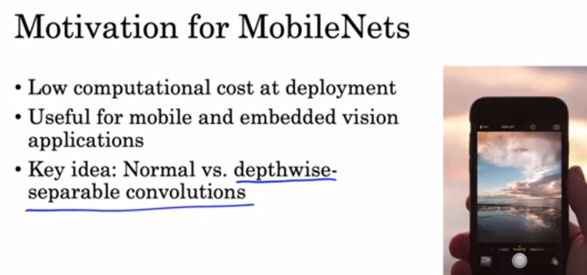¿Por qué se necesita otra arquitectura de red neuronal? Resulta que las otras redes neuronales que has conocido hasta ahora son bastante caras desde el punto de vista computacional. Si quieres que tu red neuronal se ejecute en un dispositivo con una CPU menos potente o una GPU en el despliegue, entonces hay otra arquitectura de red neuronal llamada MobileNet que podría funcionar mucho mejor. Espero compartir en este vídeo una visión de cómo funciona la convolución separable en profundidad. Primero vamos a repasar lo que hace la convolución normal, y luego la modificaremos para construir la convolución separable en profundidad.

En la **convolución normal**, puedes tener una imagen de entrada que es de n por n por nc, donde nc es el número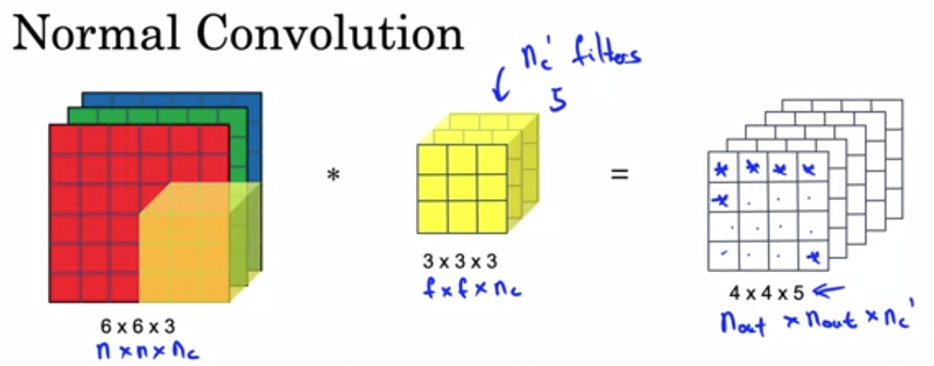 de canales, seis por seis por tres canales en este caso, y quieres convulsionarla con un filtro que es f por f por nc, y en este caso es tres por tres por tres. La forma de hacerlo es tomar este filtro que voy a dibujar como un bloque amarillo tridimensional y poner el filtro amarillo allí. Hay 27 multiplicaciones que tienes que hacer, sumarlas, y entonces eso te da este valor. Luego, desplaza un filtro, multiplica los 27 pares de números, suma eso que te da este número, y sigues para obtener esto, para obtener esto, y luego esto, y así sucesivamente, hasta que hayas calculado todos los valores de salida de cuatro en cuatro. No usamos pooling en este caso, y usamos un stride de uno, que es la razón por la que el tamaño de salida un nout por un nout es un poco más pequeño que el tamaño de entrada. Es decir, este cuatro por cuatro en lugar de seis por seis. En lugar de tener sólo uno de estos filtros de tres por tres por tres, puedes tener algunos nc’ filtros y si tienes cinco de ellos, entonces la salida será de cuatro por cuatro por cinco, o un nout por un nout por nc prime.

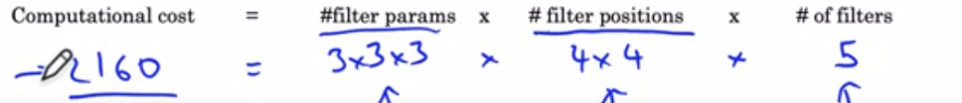Vamos a averiguar cuál es el coste computacional de lo que acabamos de hacer. Resulta que el número total de cálculos necesarios para calcular esta salida viene dado por el número de parámetros del filtro, que es tres por tres por tres en este caso, multiplicado por el número de posiciones del filtro. Es decir, el número de lugares en los que colocamos este gran bloque amarillo, que es de cuatro en cuatro, y luego multiplicado por el número de filtros, que es de cinco en este caso. Puedes comprobar por ti mismo que este es el número total de multiplicaciones que necesitamos hacer, porque en cada uno de los lugares en los que colocamos el filtro, necesitamos hacer esta cantidad de multiplicaciones, y entonces tenemos esta cantidad de filtros. Si multiplicamos estos números, resulta que son 2.160. Volveremos. Veremos este número de nuevo más adelante en este video, cuando lleguemos a la convolución separable en profundidad que será capaz de tomar como entrada una imagen de seis por seis por tres y salidas de cuatro por cuatro por cinco conjunto de activaciones que fueron menos cálculos que 2.160. Veamos cómo lo hace la convolución separable en profundidad.

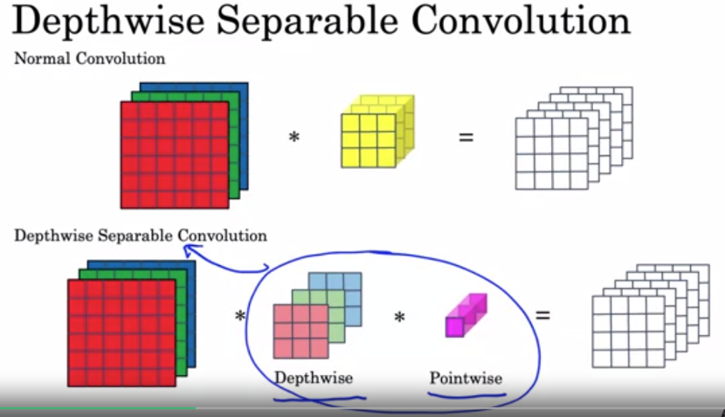En contraste con la convolución normal que acabas de ver, la **convolución separable en profundidad** tiene dos pasos. Primero vas a usar una convolución en profundidad, seguida de una convolución en puntos. Estos dos pasos son los que componen esta convolución separable en profundidad. Veamos cómo funciona cada uno de estos dos pasos.

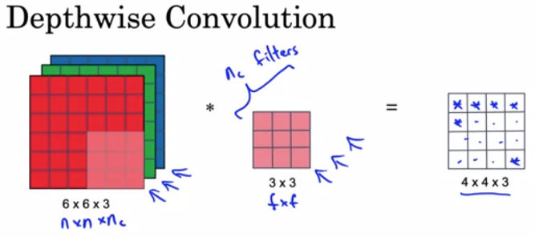En particular, vamos a detallar cómo funciona la convolución en profundidad, el primero de estos dos pasos.

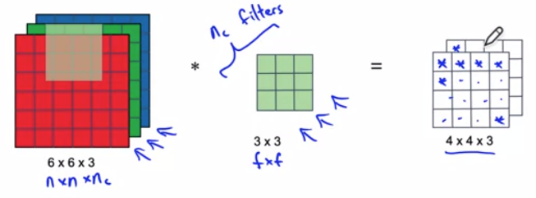Como antes, tenemos una entrada de seis por seis por tres, es decir, n por n por nc, tres canales. El filtro y la convolución en profundidad va a ser f por f, no f por f por nc, sino simplemente f por f. El número de filtros va a ser nc, que en este caso es tres. La forma de calcular la salida de cuatro por cuatro por tres es aplicar uno de estos filtros a uno de estos canales de entrada. Vamos a pasar por esto.

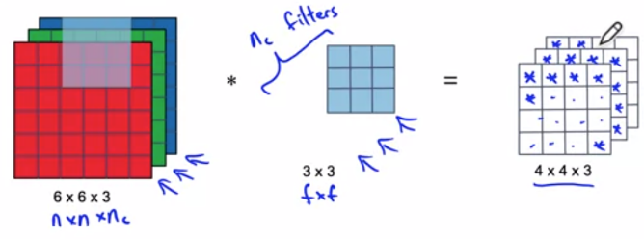Centrémonos en el primero de los tres filtros, sólo el rojo. Entonces coge el filtro rojo y colócalo ahí, realiza las nueve multiplicaciones. Fíjate en esto, en nueve números significa multiplicar, no 27, sino nueve, y sumarlos. Eso te dará este valor. Luego cámbialo, multiplica los nueve pares de números correspondientes, eso te da este valor por aquí, te da ese, te da ese, y así sucesivamente, hasta que llegues al último de estos 16 valores. A continuación, vamos al segundo canal, y vamos a ver el filtro verde. El filtro verde, te posicionas ahí, realizas las nueve multiplicaciones para calcular este valor, lo desplazas por uno para calcular este valor, lo desplazas por uno, y así sucesivamente. Lo haces 16 veces hasta que hayas calculado todos estos valores en el segundo canal de las salidas. Finalmente, haces esto para el tercer canal, hay un filtro azul, lo posicionas ahí para calcular este valor, lo desplazas, lo desplazas, lo desplazas, y así sucesivamente, hasta que hayas calculado las 16 salidas en ese tercer canal también. El tamaño de la salida después de este paso será nout por nout, cuatro por cuatro, por nc, donde nc es el mismo que este nc; el número de canales en su entrada original.

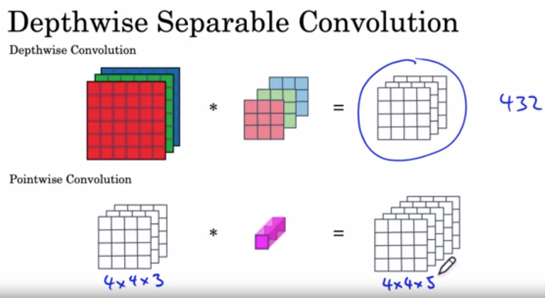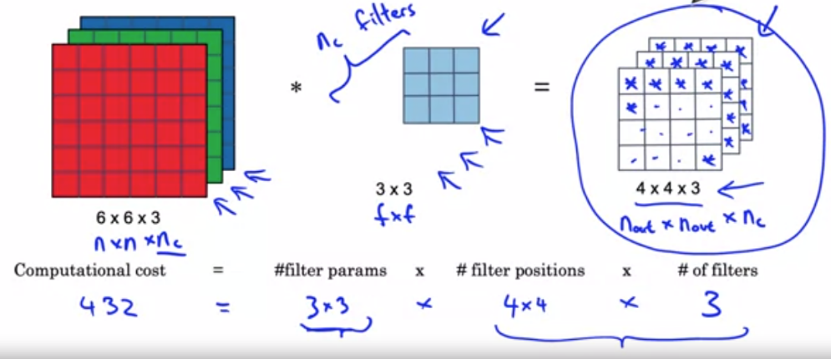Veamos el coste computacional de lo que acabamos de hacer. Porque para generar cada uno de estos valores de salida, cada uno de estos valores 4 por 4 por 3 valores, requirió nueve multiplicaciones. El coste computacional total es de 3 por 3 veces el número de posiciones de los filtros, es decir, el número de posiciones en que cada uno de estos filtros fue colocado sobre la imagen de la izquierda. Por último, 4 por 4 veces el número de filtros, que es 3. Otra forma de ver esto es que tienes 4 por 4 por 3 salidas, y para cada una de esas salidas, necesitabas llevar a cabo nueve multiplicaciones. El coste computacional total es 3 por 3 por 4 por 4 por 3. Si se multiplican todos estos números, resulta que son 432.

Pero aún no hemos terminado. Esta es una parte de la convolución separable en profundidad. Hay un paso más, que es, tenemos que tomar este valor intermedio de 4 por 4 por 3 y llevar a cabo un paso más. El paso restante es tomar este conjunto de valores de 4 por 4 por 3, o conjunto de valores de n por n por nc y aplicar una convolución puntual para obtener la salida que queremos que será de 4 por 4 por 5.

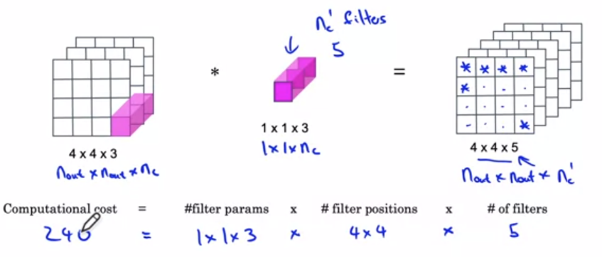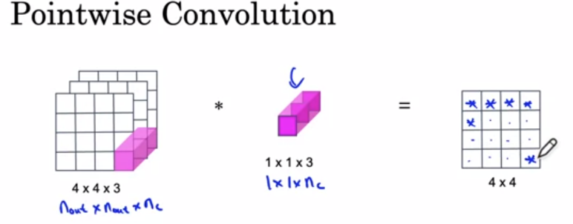Veamos cómo funciona la convolución puntual. Esta es la convolución puntual. Vamos a tomar el conjunto intermedio de valores, que es n por n por nc, y lo convolvemos con un filtro que es 1 por 1 por nc, 1 por 1 por 3 en este caso. Bien, tomas este filtro rosa, este bloque rosa de 1 por 1 por 3, y lo aplicas a la posición superior izquierda, realizas las tres multiplicaciones, las sumas, y eso te da este valor, lo desplazas en uno, multiplicas los tres pares de números, los sumas, eso te da ese valor, y así sucesivamente. Sigues hasta que hayas completado los 16 valores de esta salida.

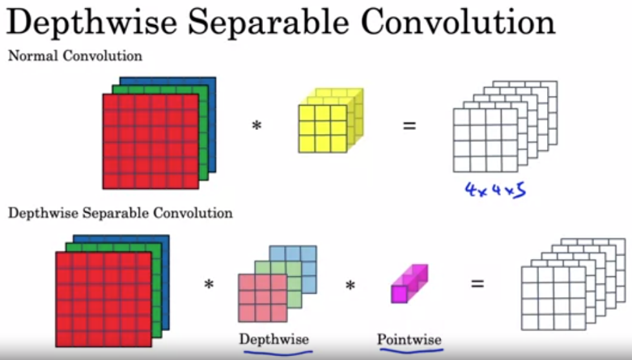Ahora, hemos hecho esto con un solo filtro con el fin de obtener otra salida de 4 por 4, por las salidas dimensionales de 4 por 4 por 5, en realidad lo harías con filtros nc’, en este caso nc’ se ajustará a 5. Así que cinco de estos filtros de 1 por 1 por 3, terminas con una salida de 4 por 4 por 5 como sigue, para darte una salida dimensional de nout por nout por nc’. La convolución puntual nos da la salida de 4 por 4 por 5.

Vamos a calcular el coste computacional de lo que acabamos de hacer. Para cada uno de estos valores de salida de 4 por 4 por 5, tuvimos que aplicar este filtro rosa a parte de la entrada. Eso costó tres operaciones o 1 por 1 por 1, que es el número de parámetros del filtro. El filtrado tuvo que ser colocado en 4 por 4 posiciones diferentes, y tuvimos cinco filtros. Para decir el costo de lo que acabamos de hacer aquí es, 1 por 1 por 3 por 4 por 4 por 5, que es 240 multiplicaciones.

En el ejemplo que acabamos de recorrer, la convolución normal, tomó como entrada un seis por seis por tres, y terminó con un cuatro por cuatro por cinco hacia afuera. Lo mismo para la convolución separable en profundidad, excepto que lo hicimos en dos pasos con una convolución en profundidad, seguida de una convolución en puntos.

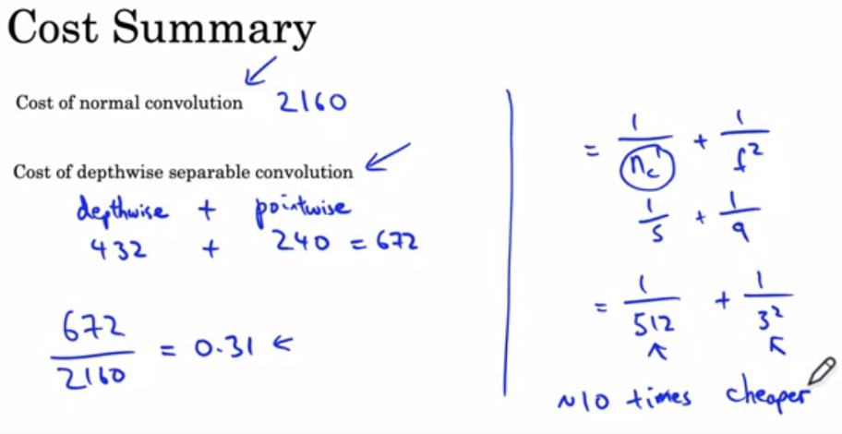Ahora bien, ¿cuáles son los costes computacionales de todas estas operaciones? En el caso de la convolución normal, necesitamos 2160 multiplicaciones para calcular el resultado. En el caso de la convolución separable en profundidad, primero hubo un paso en profundidad, en el que tuvimos desde antes en el vídeo, 432 multiplicaciones y luego el paso en puntos, en el que tuvimos 240 multiplicaciones, y así, sumando estos, terminamos con 672 multiplicaciones. Si miramos la relación entre estos dos números, 672 sobre 2160, resulta ser aproximadamente 0,31. En este ejemplo, la convolución separable en profundidad era un 31% más cara computacionalmente que la convolución normal. Los autores del artículo de MobileNets mostraron que, en general, la relación del coste de la convolución separable en profundidad comparada con la convolución normal, resulta ser igual a uno sobre nc’ más uno sobre f2 en el caso general. En nuestro caso, esto es uno sobre cinco más uno sobre tres al cuadrado o uno sobre nueve, que es 0,31. En un ejemplo más típico de red neuronal, nc’ será mucho mayor, por lo que puede ser, por ejemplo, uno sobre 512. Si tienes 512 canales en tu salida más uno sobre tres al cuadrado, esto sería un parámetro bastante típico o una nueva red. Esto es realmente pequeño y esto es un noveno. Así que, a grandes rasgos, la convolución separable en profundidad puede ser aproximadamente un noveno, redondeando aproximadamente 10 veces más barato en costes computacionales.

Es por eso que la convolución separable en profundidad, como bloque de construcción de una convnet, permite llevar a cabo la inferencia de manera mucho más eficiente que el uso de una convolución normal. Ahora, hay un detalle más que quiero compartir con ustedes antes de terminar este video.

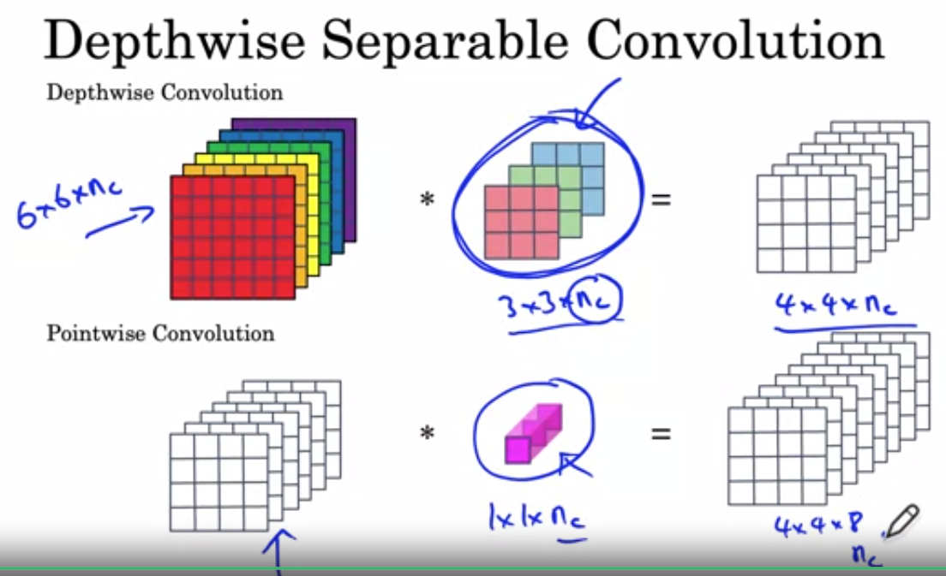En el ejemplo que hemos visto, la entrada aquí era de seis por seis por nc, donde nc era igual a tres y por lo tanto tenías tres por tres por nc filtros aquí. Ahora, la convolución separable en profundidad funciona para cualquier número de canales de entrada. Así que, si tuvieras seis canales de entrada, entonces nc sería igual a seis y también tendrías que tener filtros de tres por tres por seis. Las salidas intermedias seguirán siendo de cuatro por cuatro por nc, es decir, de cuatro por cuatro por seis. Ahora bien, algo parece mal en este diagrama, ¿no? Que es que esto debería ser tres por tres por seis y no tres por tres por tres. Pero para que los diagramas en el siguiente video se vean un poco más simples, incluso cuando el número de canales es mayor que tres, voy a dibujar la operación de convolución en profundidad como si fuera esta pila de tres filtros. Cuando veas este icono exacto más tarde, piensa que es el icono que estamos utilizando para denotar una convolución en profundidad, en lugar de una visualización exacta muy literal del número de canales en el filtro de convolución en profundidad.

Vamos a utilizar un icono similar para denotar la convolución puntual. En este ejemplo, la entrada aquí sería cuatro por cuatro por nc, por lo que es realmente este valor de aquí arriba. En lugar de ampliar la pila de valores para ser uno por uno por nc, voy a seguir utilizando este conjunto de filtros de color rosa que se ve así. Incluso si nc es mucho más grande, todavía voy a dibujar como si parece que sólo tiene tres filtros para hacer algunos de los diagramas se ve más simple y esto puede darle las salidas de lo que es necesario dimensiones, como cuatro por cuatro por ocho, por algunos de los valores de nc’ en este caso.

Eso es todo. Has aprendido sobre la convolución separable en profundidad, que comprende dos pasos principales, la convolución en profundidad y la convolución en puntos. Esta operación puede ser diseñada para tener las mismas dimensiones de entrada y salida que la operación convolucional normal, pero puede hacerse con un coste computacional mucho menor. Tomemos ahora este bloque de construcción y utilicémoslo para construir la MobileNet.

### MobileNet Architecture

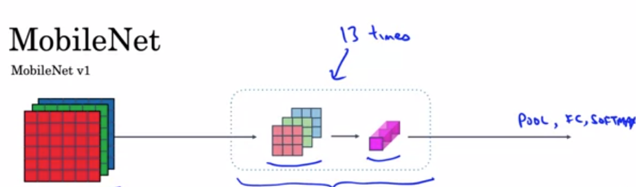En el último vídeo aprendiste sobre la convolución separable en profundidad. Ahora vamos a poner esto en una red neuronal para construir la MobileNet. La idea de MobileNet es que antes se utilizaba una costosa operación convolucional. Ahora se puede utilizar una operación convolucional separable en profundidad mucho menos costosa, que comprende la operación de convolución en profundidad y la operación de convolución en puntos. El documento de **MobileNet v1** tenía una arquitectura específica en la que utilizaba un bloque como éste, 13 veces. Utilizaba una operación convolucional en profundidad para obtener salidas genuinas y, a continuación, tenía una pila de 13 de estas capas para pasar de la imagen original de entrada sin procesar a realizar finalmente una predicción de clasificación. Después de estas 13 capas, las últimas capas de la red neuronal son la habitual capa de agrupación, seguida de una capa totalmente conectada y una capa Softmax para realizar una predicción de clasificación. Esto resulta tener un buen rendimiento y ser mucho menos costoso computacionalmente que los algoritmos anteriores que utilizaban una operación convolucional normal.

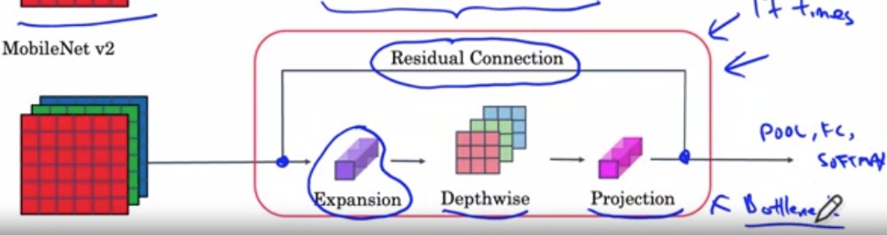En este vídeo, quiero compartir con vosotros una mejora más de esta arquitectura básica de MobileNet, que es la arquitectura **MobileNets v2**. Voy a repasar esto muy rápidamente para darles una idea aproximada de lo que hace el algoritmo sin entrar en todos los detalles. Pero se trata de un artículo publicado por Mark Sandler y sus colegas que hace que la red móvil sea aún mejor. En MobileNet v2, hay dos cambios principales.

* Uno es la adición de una conexión residual. Se trata de una conexión residual de la que se ha hablado en los últimos vídeos. Esta conexión residual o conexión de salto, toma la entrada de la capa anterior y la suma o la pasa directamente a la siguiente capa, permite que los ingredientes se propaguen hacia atrás de manera más eficiente.
* El segundo cambio es que también como una capa de expansión, que se aprende más en la siguiente diapositiva, antes de la convolución depthwise, seguido de la convolución pointwise, que vamos a llamar la proyección en una convolución point-wise. Es realmente la misma operación, pero le daremos un nombre diferente, por razones que verás en la siguiente diapositiva.

Lo que MobileNet v2 hace, es que utiliza este bloque y repite este bloque un cierto número de veces, al igual que tuvimos 13 veces aquí, la arquitectura de MobileNet v2 pasó a elegir hacer esto 17 veces, superar las entradas a través de 17 de estos bloques, y luego finalmente termina con el habitual softmax totalmente conectado, con el fin de hacer una predicción de clasificación. Pero la idea clave es realmente cómo bloques como este, o como este reduce el costo computacional. Este bloque de aquí también se llama el bloque cuello de botella.

Vamos a profundizar en los detalles de cómo funciona el **bloque de MobileNet v2**. Dada una entrada que es, digamos, n por n por tres, el cuello de botella de MobileNet v2 pasará esa entrada a través de la conexión residual directamente a la salida, igual que en la Resnet.

Luego, en esta parte principal de la conexión no residual del bloque, primero aplicará un operador de **expansión**, 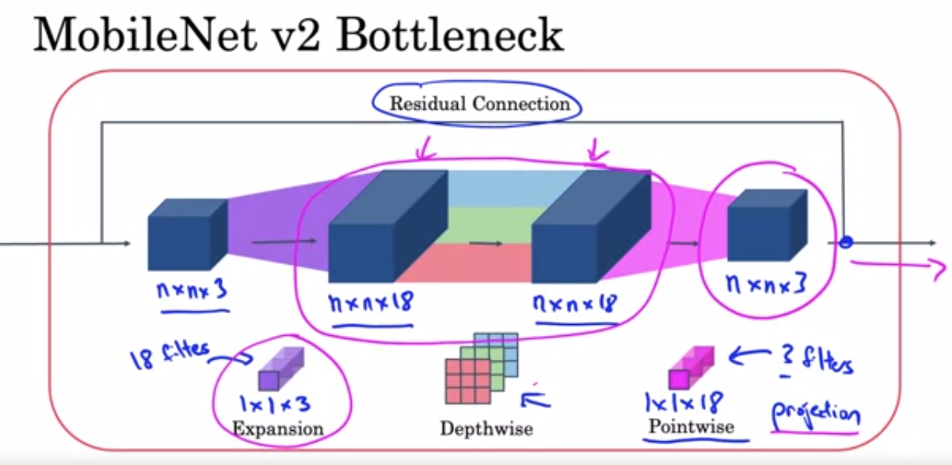 y lo que eso significa es que aplicará un filtro de 1 por 1 por nc. En este caso, uno por uno por tres. Pero aplicas un número bastante grande de ellos, digamos 18 filtros, de modo que terminas con un bloque de n por n por 18 dimensiones por aquí. Un factor de expansión de seis es bastante típico en MobileNet v2, por lo que tus entradas pasan de n por n por tres a n por n por 18, y por eso lo llamamos expansión también, aumenta la dimensión de esto por un factor de seis.

El siguiente paso es entonces una **convolución separable** en profundidad. Con un poco de padding, se puede pasar de n por n por 18 a la misma dimensión. En el último vídeo, pasamos de 6 por 6 por 3 a 4 por 4 por 3 porque no utilizamos padding. Pero con el padding, se puede mantener la dimensión de n por n por 18, por lo que no se reduce cuando se aplica la convolución en profundidad.

Finalmente, se aplica una **convolución puntual**, que en este caso significa convolucionar con un filtro de 1 por 1 por 18 dimensiones. Si tienes, digamos, tres filtros y c’ filtros, entonces terminas con una salida que es n por n por 3 porque tienes tres filtros de este tipo. En este último paso, pasamos de n por n por 18 a n por tres, y en el bloque de cuello de botella de MobileNet v2. Este último paso también se denomina paso de **proyección** porque se está proyectando desde n por n por 18 hasta n por n por 3.

Puede que te preguntes, ¿por qué nos encontramos con estos bloques de cuello de botella? Resulta que el bloque cuello de botella logra dos cosas. Una, al utilizar la operación de expansión, aumenta el tamaño de la representación dentro del bloque cuello de botella. Esto permite a la red neuronal aprender una función más rica. Aquí hay más computación. Pero cuando se despliega en un dispositivo móvil, en un dispositivo de borde, a menudo habrá fuertes restricciones de memoria. El bloque de cuello de botella utiliza la convolución puntual o la operación de proyección para proyectar hacia abajo un conjunto de valores más pequeño, de modo que cuando se pasa este bloque al siguiente, la cantidad de memoria necesaria para almacenar estos valores se reduce de nuevo. La idea inteligente, lo bueno del bloque de cuello de botella es que permite un conjunto más rico de cálculos, lo que permite a su red neuronal aprender funciones más ricas y complejas, mientras que también mantiene las cantidades de memoria que es el tamaño de las activaciones que necesita para pasar de capa a capa, relativamente pequeño. Por eso MobileNet v2 puede obtener un mayor rendimiento que MobileNet v1, sin dejar de utilizar una cantidad modesta de recursos de cálculo y memoria.

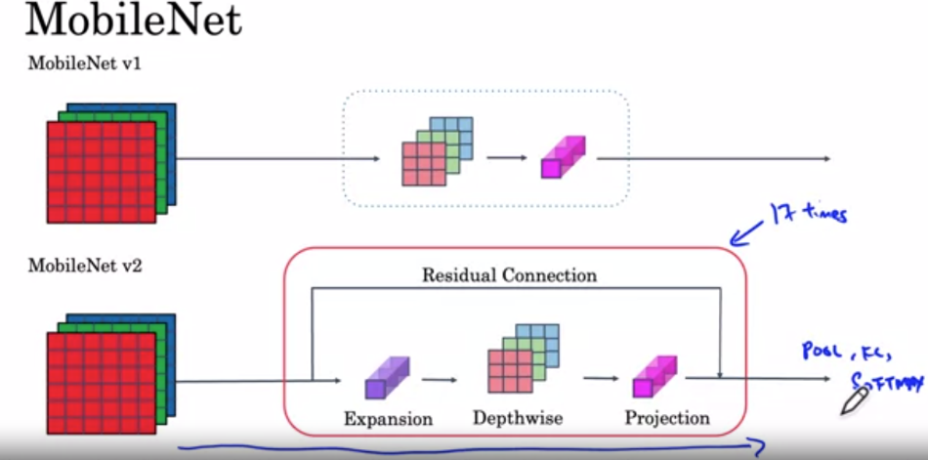Volviendo a ponerlo todo junto, aquí está nuestra primera diapositiva que describe MobileNet v1 y v2. La arquitectura de MobileNet v2 repetirá este bloque de cuello de botella 17 veces. Luego, si su objetivo es hacer una clasificación, entonces, como es habitual, tendrá esta capa softmax totalmente conectada para generar la salida de la clasificación. Ahora ya conoces las ideas principales de MobileNet v1 y v2. Si quieres ver algunos detalles adicionales como las dimensiones exactas de las diferentes capas a medida que fluyen los datos de izquierda a derecha. También puedes echar un vistazo al documento de Mark Sandler y otros.

Felicidades por haber llegado al final de este vídeo, ahora sabes cómo funcionan MobileNet v1 y v2 utilizando convoluciones separables en profundidad y utilizando los bloques de cuello de botella que has visto en este vídeo. Si estás pensando en construir redes neuronales eficientes, hay otra idea que me pareció muy útil, y que espero que también aprendas, que es la de las redes eficientes.

### EfficientNet

MobileNet V1 y V2 ofrecen una forma de implementar una red neuronal, que es más eficiente desde el punto de vista computacional. Pero, ¿hay alguna manera de ajustar MobileNet, o alguna otra arquitectura, a su dispositivo específico? Tal vez usted está implementando un algoritmo de visión por ordenador para diferentes marcas de teléfonos móviles con diferentes cantidades de recursos de computación, o para diferentes dispositivos de borde. Si tiene un poco más de capacidad de cálculo, tal vez tenga una red neuronal ligeramente más grande y, con suerte, obtendrá un poco más de precisión, o si tiene más limitaciones de cálculo, tal vez quiera una red neuronal ligeramente más pequeña que se ejecute un poco más rápido, a costa de un poco de precisión. ¿Cómo se pueden ampliar o reducir automáticamente las redes neuronales para un determinado dispositivo? EfficientNet le ofrece una forma de hacerlo.

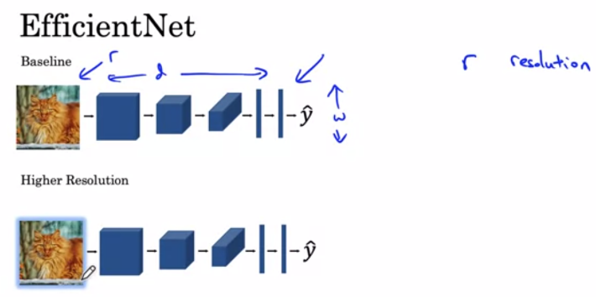Supongamos que tenemos una arquitectura de red neuronal de referencia, en la que la imagen de entrada tiene una determinada resolución r, y nuestra nueva red tiene una determinada profundidad, y las capas una determinada anchura. Los autores del artículo de EfficientNet, Mingxing Tan y mi antiguo estudiante de doctorado, Quoc Le, observaron que las tres cosas que se pueden hacer para aumentar o reducir la escala son:

* 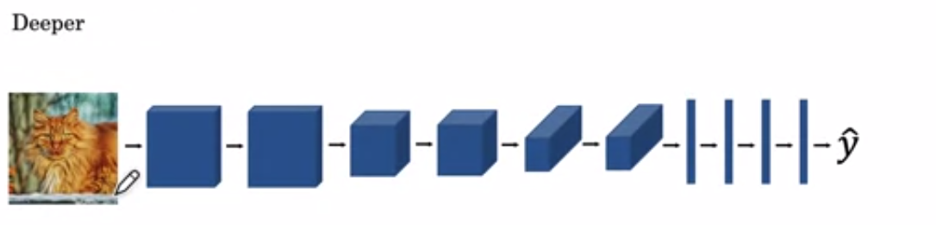utilizar una **imagen de alta resolución**. Así que una nueva resolución de imagen r. No sé cómo denotar una alta resolución en un video como este. Estoy usando este brillo azul aquí para denotar, tal vez la imagen de alta resolución.
* 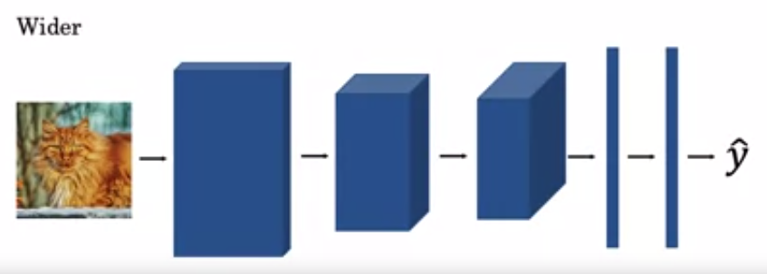O usted podría hacer esta **red mucho más profunda**. Usted podría variar d a profundidad de la red neuronal, o puede hacer las capas más amplias.
* También puedes variar la **anchura** de estas capas.

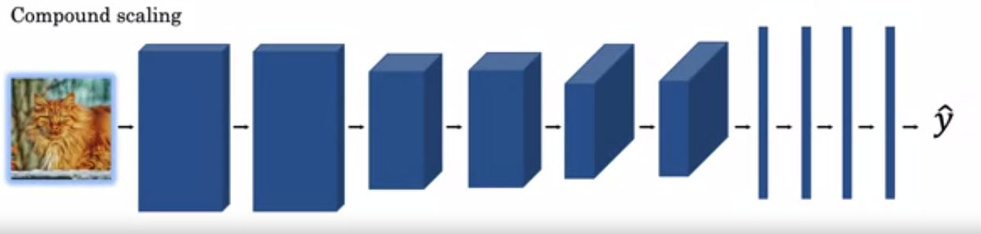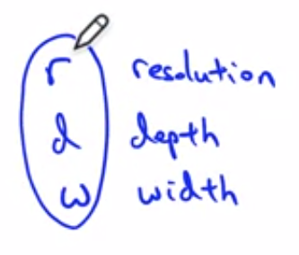La pregunta es, dado un presupuesto computacional particular, ¿cuál es la buena elección de r, d y w? O, dependiendo de los recursos computacionales que tengas, también puedes utilizar el **escalado compuesto**, en el que puedes aumentar o reducir simultáneamente la resolución de la imagen, la profundidad y la anchura de la red neuronal. Ahora la parte complicada es, si quieres escalar r, d, y w, ¿cuál es la tasa a la que debes escalar cada una de ellas? ¿Debería duplicar la resolución y dejar la profundidad igual, o tal vez debería duplicar la profundidad, pero dejar las otras igual, o aumentar la resolución en un 10 por ciento, aumentar la profundidad en un 50 por ciento, y la anchura en un 20 por ciento? ¿Cuál es el mejor compromiso entre r, d y w para aumentar o reducir la escala de la red neuronal y obtener el mejor rendimiento posible dentro de su presupuesto computacional? Si alguna vez quieres adaptar una arquitectura de red neuronal a un dispositivo concreto, consulta una de las implementaciones de código abierto de EfficientNet, que te ayudará a elegir un buen equilibrio entre r, d y w.

Eso es todo. Con MobileNet, has aprendido a construir capas más eficientes desde el punto de vista computacional, y con EfficientNet, también puedes encontrar la manera de ampliar o reducir estas redes neuronales en función de los recursos del dispositivo en el que estés trabajando. Con esto, espero que tengas los conocimientos necesarios para construir redes neuronales para dispositivos móviles y para dispositivos embebidos y para otros dispositivos en los que la computación en una memoria puede ser más limitada. Espero que esto abra un montón de posibles aplicaciones que ahora puedes construir.

## Practical Advice Using ConvNet

### Using Open-Source Implementation

Ahora ha aprendido acerca de varias redes neuronales altamente eficaces y Arquitecturas ConvNet. Lo que quiero hacer en los próximos videos es compartir con ustedes algunos consejos prácticos sobre cómo usarlos, primero comenzando con el uso de **implementaciones de código abierto**. Resulta que muchas de estas redes neuronales son difíciles o replicar porque una gran cantidad de detalles sobre la puesta a punto de los hiperparámetros tales como la decadencia del aprendizaje y otras cosas que hacen alguna diferencia en el rendimiento. Así que he descubierto que a veces es difícil incluso para, digamos, estudiantes de doctorado, incluso en las mejores universidades para replicar el trabajo pulido de otra persona sólo de leer su paper.

Afortunadamente, muchos investigadores de deep learning rutinariamente de código abierto su trabajo en Internet, como en GitHub. Y como trabajas tú mismo, sin duda te animo para considerar la posibilidad de contribuir de nuevo su código de código a la comunidad de código abierto. Pero si ves un artículo de investigación cuyos resultados te gustaría construir encima de, una cosa que deberías considerar hacer, una cosa que hago muy a menudo es sólo mirar en línea para una implementación de código abierto. Porque si usted puede obtener la implementación del autor, por lo general puede ponerse en marcha mucho más rápido que si trataras de volver a implementarlo desde cero. Aunque a veces reimplementar desde cero podría ser un buen ejercicio para hacer también. Si ya está familiarizado con cómo usar GitHub, este video podría ser menos necesario o menos importante para usted. Pero si no estás acostumbrado a descargar el código de código abierto de GitHub, permítanme mostrarles rápidamente lo fácil que es.

Supongamos que está entusiasmado con las redes residuales y desea utilizarlo. Así que vamos a buscar la residencia en GitHub. Y por lo que en realidad se ven un montón de diferentes implementaciones de residencia en GitHub Y voy a ir a la primera URL aquí. Y este es un repositorio de GitHub que implementa la residencia. Junto con las páginas web de GitHub si te desplazas hacia abajo tendremos algún texto describir el trabajo o la implementación en particular. En este repositorio en particular, este GitHub en particular repositorio fue en realidad por los autores originales del documento ResNet. Y este código, esta licencia bajo una licencia del MIT puede hacer clic a través de para echar un vistazo a las implicaciones de esta licencia. La Licencia mIT es una de las una de las licencias de código abierto más abiertas. Así que voy a seguir adelante y descargar el código, y para hacer eso, haga clic en este enlace. Esto le da la dirección URL que puede usar para descargar el código. Voy a hacer clic en este botón sobre aquí para copiar la URL a mi portapapeles y luego ir por aquí.

A continuación, todo lo que tienes que hacer es escribir git clon y luego Ctrl+V para la URL y pulsar Intro. Y así, en un par de segundos se ha descargado, ha clonado este repositorio a mi disco duro local. Así que vamos al directorio y vamos a echar un vistazo. Estoy más acostumbrado en Mac que en Windows, pero supongo que vamos a ver, vamos a prototxt y creo que aquí es donde tiene los archivos que especifican la red. Así que vamos a echar un vistazo a este archivo, porque este es un archivo muy largo que especifica las configuraciones de detalle de la ResNet con una capa de 101, y parece por lo que recuerdo haber visto desde esta página web, esta implementación en particular utiliza el marco de la caffe. Pero si usted quería la implementación de este código usando algún otro marco de programación, es posible que sea capaz de encontrarlo también.

Así que, si estás desarrollando una aplicación de visión computarizada, un flujo de trabajo muy común sería elegir una arquitectura que te guste, tal vez uno de los que aprendiste en este curso. O tal vez uno del que hayas oído hablar de un amigo o de alguna literatura. Y busque una implementación de código abierto y descargarlo de GitHub a empezar a construir desde allí. Una de las ventajas de hacerlo también es que a veces estas redes mucho tiempo para entrenar, y alguien más, podría haber utilizado varias GPU y un conjunto de datos muy grande para preentrenar algunas de estas redes. Y eso le permite hacer el aprendizaje de transferencia usando estos redes que vamos a discutir en el siguiente video también.

Por supuesto, si usted es investigador de visión computarizada que implementa estas cosas desde cero, entonces su flujo de trabajo será diferente. Y si lo haces, a continuación, contribuir con su trabajo de nuevo a la comunidad de código abierto. Pero debido a que tantos investigadores de la visión han hecho tanto trabajo implementando estas arquitecturas, me di cuenta de que a menudo a partir de implementaciones de código abierto es una mejor manera, o sin duda una forma más rápida de comenzar con un nuevo proyecto.

### Transfer Learning

Si está construyendo una aplicación de computer vision en lugar de entrenarlo desde cero, desde la inicialización aleatoria, a menudo haces un progreso mucho más rápido si descargas formas en las que otra persona ya ha entrenado la arquitectura de la red y utilizar eso como pre-entrenamiento y transferirlo a una nueva tarea que podría interesarle. La comunidad de investigación de la visión computarizada ha sido bastante buena en la publicación de un montón de conjuntos de datos en Internet por lo que, si se oye hablar de cosas como Image Net, o MS COCO, o Pascal tipos de conjuntos de datos, estos son los nombres de diferentes conjuntos de datos que la gente tiene post en línea y una gran cantidad de investigadores informáticos han entrenado sus algoritmos. A veces, estos entrenamientos tardan varias semanas y pueden tener muchos usos de GPU y el hecho de que alguien más ha hecho esto y pasó por el doloroso proceso de búsqueda de alto rendimiento, significa que a menudo puede descargar formas de código abierto que tomaron a otra persona muchas semanas o meses para averiguar y utilizar que como una muy buena inicialización para su propia red neuronal. Y usar el aprendizaje de transferencia para transferir conocimientos de algunos de los estos grandes conjuntos de datos públicos a su propio problema. Echemos un vistazo más profundo a cómo hacer esto.

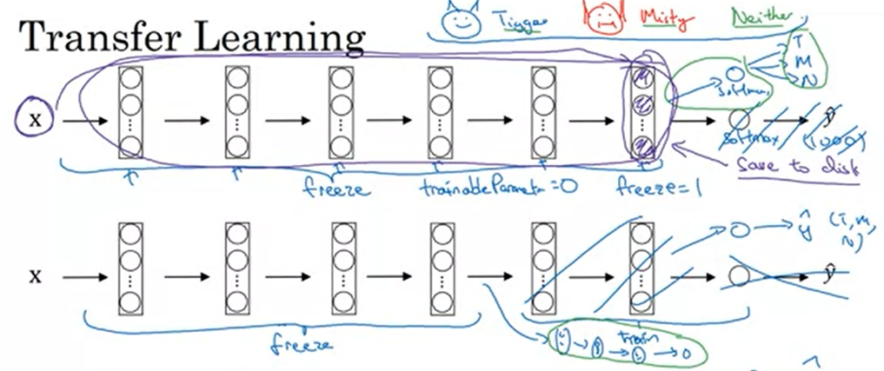Comencemos con el ejemplo, digamos que está construyendo un detector de gatos para reconocer a su propio gato mascota. Según Internet, Tigger es un nombre de gato común y Misty es otro nombre de gato común. Digamos que tus gatos se llaman Tiger y Misty y tampoco hay ninguno. Tiene un problema de clasificación con tres cláusulas. Es esta foto Tigger, o es Misty, o no es ninguno de los dos. Y en todo el caso de los dos gatos que aparecen en la foto.

Ahora, probablemente no tienes muchas fotos de Tigger o Misty para que tu conjunto de entrenamiento sea pequeño. ¿Qué puedes hacer? Te recomiendo que vayas en línea y descargues alguna implementación de código abierto de una red neuronal y descargar no sólo el código, sino también los pesos. Hay un montón de redes que se pueden descargar que han sido entrenados en, por ejemplo, los conjuntos de datos Init Net que tiene mil cláusulas diferentes para que la red puede tener una unidad softmax que genere una de las mil cláusulas posibles. Lo que puede hacer es deshacerse de la capa softmax y crear su propia unidad softmax que emite Tigger o Misty o ninguno. En términos de la red, te animaría a pensar en todas estas capas como freeze para congelar los parámetros en todas estas capas de la red y entonces sólo entrena los parámetros asociados con la capa softmax. Que es la capa softmax con tres salidas posibles, Tigger, Misty o ninguno. Al usar las formas de libre comercio de otra persona, probablemente podría obtener un rendimiento bastante bueno en esto, incluso con un pequeño conjunto de datos.

Afortunadamente, mucha gente aprendiendo marcos apoyar este modo de operación y, de hecho, dependiendo del marco de trabajo podría tener cosas como parámetro treinable es igual a cero, puede establecer lo para algunas de estas primeras capas. En otros sólo dicen, no entrenes de esa manera o a veces tienes un parámetro como congelar es igual a uno y estos son diferentes maneras y diferentes marcos de programas de aprendizaje profundo que le permiten especificar si entrenar o no las formas asociadas con una capa determinada. En este caso, entrenará sólo las formas de capas softmax, pero congelar todas las formas de capas anteriores.

Otro truco limpio que puede ayudar a algunas implementaciones es que debido a que todos estos primeros protagonistas están congelados, hay algunas funciones fijas que no cambian porque no la estás cambiando, que no entrenar lo que toma esta imagen de entrada actúa y lo asigna a algún conjunto de activaciones en esa capa. Uno de los trucos que podrían acelerar el entrenamiento es que pre-computamos esa capa, las características de las reactivaciones de esa capa y simplemente guárdalas en el disco. Lo que estás haciendo es usar esta función fija, en esta primera parte de la red neuronal, para tomar esta entrada cualquier imagen X y calcular algún vector de características para ella y luego estás entrenar un modelo softmax poco profundo a partir de este vector de características para hacer una predicción.

Un paso que podría ayudar a su cálculo a medida que acaba de pre-calcular esa activación de capas, para todos los ejemplos en conjuntos de entrenamiento y guardarlos para disco y luego simplemente entrenar la cláusula softmax justo encima de eso. La ventaja del disco de seguridad o el método de pre-computación o el disco de seguridad es que no es necesario recalcular esas activaciones cada vez toma una época o toma un puesto a través de un conjunto de entrenamiento. Esto es lo que haces si tienes un conjunto de entrenamiento bastante pequeño para tu tarea.

Si tiene un conjunto de entrenamiento más grande. Una regla general es si usted tiene un conjunto de datos de etiqueta más grande por lo que tal vez sólo tiene una tonelada de fotos de Tigger, Misty, así como supongo que las fotos ninguno de ellos, una cosa que podrías hacer es congelar menos capas. Tal vez congele sólo estas capas y luego entrene estas capas posteriores. Aunque si la capa de salida tiene cláusulas diferentes, entonces usted necesita tener su propia unidad de salida de cualquier manera Tigger, Misty o ninguno.

Hay un par de maneras de hacer esto. Podrías tomar las últimas capas de maneras y sólo use eso como inicialización y hacer descenso gradiente desde allí o también se puede soplar estas últimas capas y sólo tiene que utilizar sus propias nuevas unidades ocultas y en sus propias salidas softmax finales. Cualquiera de estos asuntos podría valer la pena intentarlo. Pero tal vez un patrón es si tienes más datos, el número de capas que has congelado podría ser más pequeño y luego el número de capas que entrenas en la parte superior podría ser mayor. Y la idea es que, si eliges un conjunto de datos y tal vez tienes datos suficientes no sólo para entrenar una sola unidad softmax, sino para entrenar alguna red neuronal de otro tamaño que comprende las últimas capas de esta red final que terminas usando.

Finalmente, si tienes muchos datos, una cosa que usted podría hacer es tomar esta red de código abierto y formas y utilizar todo el asunto al igual que la inicialización y entrenar a toda la red. Aunque de nuevo si esto era un millar de softmax y sólo tienes tres salidas, necesita su propia salida softmax. La salida de las etiquetas que le importan. Pero cuantos más datos de etiquetas tenga para su tarea o las más imágenes que tiene de Tigger, Misty y tampoco, cuantas más capas se pudieran entrenar y en el caso extremo, usted podría utilizar las formas de descargar al igual que inicialización para que reemplazarían inicialización aleatoria y luego podría hacer descenso por gradiente, formación actualizando todas las formas y todas las capas de la red.

Eso es aprendizaje de transferencia para la formación de ConvNets. En la práctica, debido a que los conjuntos de datos abiertos en Internet son tan grandes y las formas en que puede descargar que otra persona ha pasado semanas entrenando ha aprendido de tantos datos, encuentras que, para muchas aplicaciones de visión computarizada, simplemente hacer mucho mejor si se descarga formas de código abierto de otra persona y utilizar eso como la inicialización para su problema. En todas las diferentes disciplinas, en todas las diferentes aplicaciones del deep learning, creo que la visión computarizada es una en la que el aprendizaje de transferencia es algo que casi siempre debes hacer a menos que, usted tiene un conjunto de datos excepcionalmente grande para entrenar todo lo demás desde cero usted mismo. Pero el aprendizaje de transferencia vale la pena considerar seriamente a menos que un conjunto de datos excepcionalmente grande y un presupuesto computacional muy grande para entrenar todo desde cero por ti mismo.

### Data Augmentation

La mayoría de las tareas de computer vision podrían usar más datos. Así que el aumento de datos es una de las técnicas que es a menudo más utiliza para mejorar el rendimiento de los sistemas de visión por ordenador. Creo que la computer vision es una tarea bastante complicada. Tienes que introducir esta imagen, todos estos píxeles y luego averiguar lo que hay en esta imagen. Y parece que necesitas aprender una función decentemente complicada para hacer eso. Y en la práctica, tener más datos en casi todas las tareas de visión por computador ayudará. Esto es diferente a algunos otros dominios donde a veces se pueden obtener suficientes datos, y no sienten tanta presión para obtener aún más datos. Pero creo que hoy, el estado de la computer vision es que, para la mayoría de los problemas de visión por computador, sentimos que no podemos obtener suficientes datos. Y esto no es cierto para todas las aplicaciones del aprendizaje automático, pero se siente como si fuera cierto para la computer vision. Entonces, lo que eso significa es que cuando estás entrenando un modelo de visión computarizada, a menudo el aumento de datos ayudará. Y esto es cierto si usted está usando la transferencia de aprendizaje o usando los pesos pre-entrenados de otra persona para comenzar, o si usted está tratando de entrenar algo usted mismo desde cero. Echemos un vistazo al aumento de datos común que está en la computer vision.

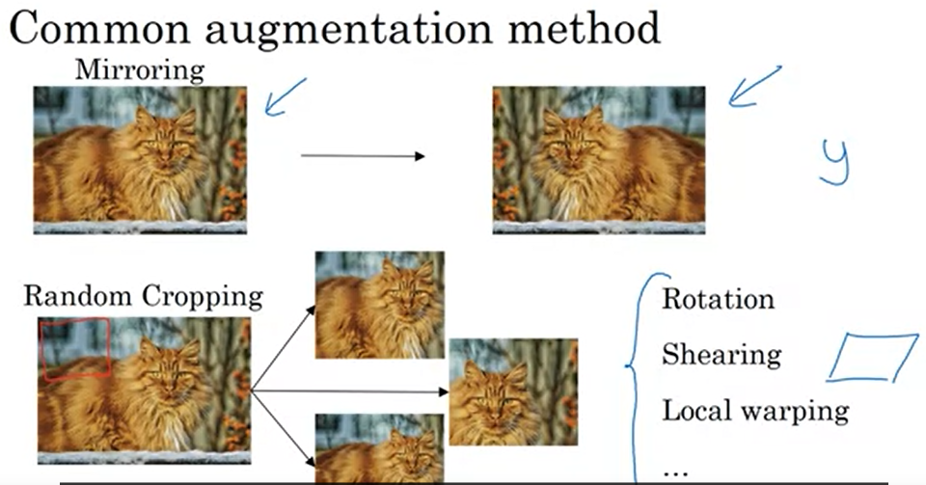Tal vez el método de aumento de datos más simple es la **duplicación en el eje vertical**, donde si tienen este ejemplo en su conjunto de entrenamiento, lo volteas horizontalmente para obtener esa imagen a la derecha. Y para la mayoría de las tareas de computer vision, si la imagen de la izquierda es un gato entonces el reflejo sigue siendo un gato. Y si la operación de duplicación conserva todo lo que estás tratando de reconocer en la imagen, esto sería una buena técnica de aumento de datos para usar.

Otra técnica comúnmente utilizada es el **recorte aleatorio**. Así que, dado este conjunto de datos, vamos a elegir algunos recortes al azar. Así que podrías elegir ese, y tomar ese recorte o podrías tomar ese, o ese recorte, tomar este, tomar ese recorte y por lo que este le da diferentes ejemplos para alimentar su muestra de entrenamiento, diferentes recortes aleatorios de sus conjuntos de datos. El recorte aleatorio no es un aumento de datos perfecto. Qué pasa si al azar terminas tomando ese recorte que no se parecerá mucho a un gato, pero en la práctica vale la pena, siempre y cuando sus recortes aleatorios sean subconjuntos razonablemente grandes de la imagen real.

Por lo tanto, el reflejo y el recorte aleatorio se utilizan con frecuencia y en teoría, también se podrían usar cosas como la rotación, **cizallamiento de la imagen**, así que eso es si le haces esto a la imagen, distorsionándola de esa manera, introduce varias formas de deformación local y así sucesivamente. Y realmente no hay nada de malo en probar todas estas cosas también, aunque en la práctica parecen ser utilizados un poco menos, o tal vez debido a su complejidad.

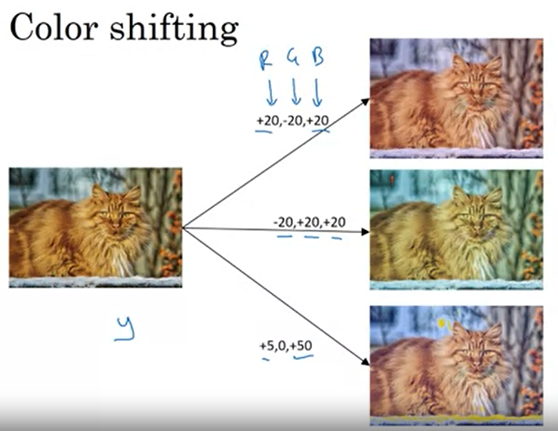El segundo tipo de aumento de datos que se utiliza comúnmente es el **cambio de color**. Así que, dada una foto como esta, digamos que añades al canal R, G y B diferentes distorsiones. En este ejemplo, estamos agregando a los canales rojo y azul y restando del canal verde. Así que, rojo y azul hacen púrpura. Por lo tanto, esto hace que toda la imagen sea un poco más púrpura y que crea una imagen distorsionada para el conjunto de entrenamiento. Para fines ilustrativos, estoy haciendo cambios algo dramáticos en los colores y en la práctica, se dibuja R, G y B de alguna distribución que podría ser bastante pequeña, así. Pero lo que haces es tomar diferentes valores de R, G y B y utilizarlos para distorsionar los canales de color. Así que, en el segundo ejemplo, estamos haciendo un menos rojo, y más verde y más azul, por lo que hace que nuestra imagen sea un poco más amarillento. Y aquí, lo estamos haciendo mucho más azul, sólo un poco más rojo. Pero en la práctica, los valores R, G y B, se extraen de alguna distribución de probabilidad. Y la motivación para esto es que, si tal vez la luz del sol era un poco amarillo o tal vez la iluminación en el interior era un poco más amarilla, que podría cambiar fácilmente el color de una imagen, pero la identidad del gato o la identidad del contenido, la etiqueta y, simplemente sigue siendo el mismo. Y así introducir estas distorsiones de color o haciendo cambios del color, esto hace que su algoritmo de aprendizaje sea más robusto para los cambios en los colores de sus imágenes.

Sólo un comentario para los estudiantes avanzados en este curso, que está bien si no entiendes lo que estoy a punto de decir cuando uso rojo. Hay diferentes maneras de muestrear R, G y B. Una de las maneras de implementar la distorsión del color es usar un algoritmo llamado PCA. Esto se llama **Análisis de Componentes de Principales**, del cual hablé en el Curso de Aprendizaje Automático en Coursera. Pero los detalles de esto se dan en el artículo 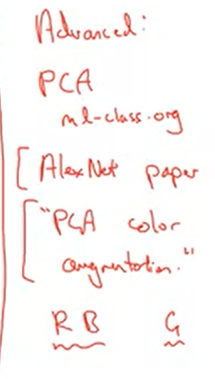de AlexNet, y a veces llamado **PCA Color Augmentation**. Pero la idea aproximada en el momento del PCA Color Augmentation es, por ejemplo, si su imagen es principalmente púrpura, si tiene principalmente tintes rojos y azules, y muy poco verde, entonces el PCA Color Augmentation, sumará y restará mucho al rojo y al azul, donde equilibra todos los verdes, así que mantiene el color general del tinte igual. Si no entendiste nada de esto, no te preocupes. Pero si puedes buscar en línea para eso, puedes y si quieres leer sobre los detalles de la misma en el artículo de AlexNet, y también puede encontrar algunas implementaciones de código abierto del PCA Color Augmentation, y sólo usa eso.

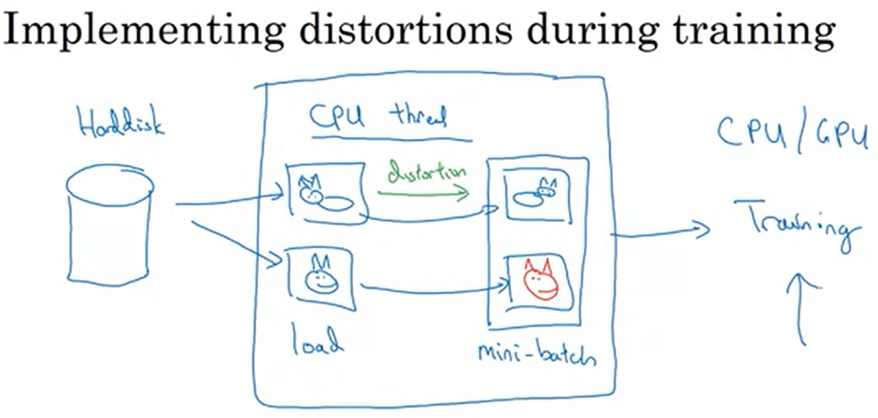Por lo tanto, es posible que tenga sus datos de entrenamiento almacenados en un disco duro. Y si tienen un pequeño conjunto de entrenamiento, puedes hacer casi cualquier cosa y estarás bien. Pero el conjunto muy grande de entrenamiento y así es como la gente a menudo lo implementará, que es que usted puede tener un subproceso de CPU que está cargando constantemente imágenes de su disco duro. Así que, tienes este flujo de imágenes que vienen de tu disco duro. Y lo que puedes hacer es usar tal vez un hilo de CPU para implementar las distorsiones, y aun así el recorte aleatorio, o el cambio de color, o la duplicación, pero por cada imagen, entonces podría terminar con alguna versión distorsionada de la misma. Así que, veamos esta imagen, voy a reflejarlo y si también implementas la distorsión de colores y así sucesivamente. Y si esta imagen termina siendo cambiada de color, así que terminas con un gato de diferentes colores. Y por lo que el subproceso de CPU está cargando constantemente datos, así como implementando las distorsiones necesarias para formar un lote o realmente muchos lotes de datos. Y estos datos se pasan constantemente a algún otro hilo o algún otro proceso para la implementación del entrenamiento y esto podría hacerse en la CPU o realmente cada vez más en la GPU si tiene una gran red neuronal para entrenar.

Y así, una forma bastante común de implementar aumento de datos es tener realmente un hilo, o más hilos, es decir, responsable de cargar los datos e implementar distorsiones, y luego pasar eso a algún otro hilo o algún otro proceso que luego hace el entrenamiento. Y a menudo, esto puede funcionar en paralelo. Por lo tanto, eso es todo para el aumento de datos. Y similar a otras partes del entrenamiento de una red neuronal profunda, el proceso de aumento de datos también tiene algunos hiperparámetros, como la cantidad de cambio de color ¿implementa y exactamente qué parámetros utiliza para el recorte aleatorio? Así que, al igual que en otras partes de la computer vision, un buen lugar para empezar podría ser usar implementación de código abierto de otra persona para cómo utilizan el aumento de datos. Pero por supuesto, si quieres capturar más en varianzas, entonces crees que la implementación de código abierto de otra persona no lo es, también podría ser razonable usar hiperparámetros usted mismo. Así que, con eso, espero que vayas a usar el aumento de datos, para que sus aplicaciones de visión artificial funcionen mejor.

### State of Computer Vision

El aprendizaje profundo se ha aplicado a la visión computarizada, el procesamiento del lenguaje natural, reconocimiento de voz, publicidad en línea, logística, muchos, muchos, muchos problemas. Hay algunas cosas que son únicas la aplicación del aprendizaje profundo a la visión computarizada, sobre el estado de la visión por computadora. En este video, voy a compartir con ustedes algunas de mis observaciones sobre el aprendizaje profundo para la visión por computadora y espero que eso le ayudará a navegar mejor por la literatura, y el conjunto de ideas por ahí, y cómo construyes estos sistemas tú mismo para la visión por computadora.

Por lo tanto, se puede pensar que la mayoría de los problemas de aprendizaje automático como caer en algún lugar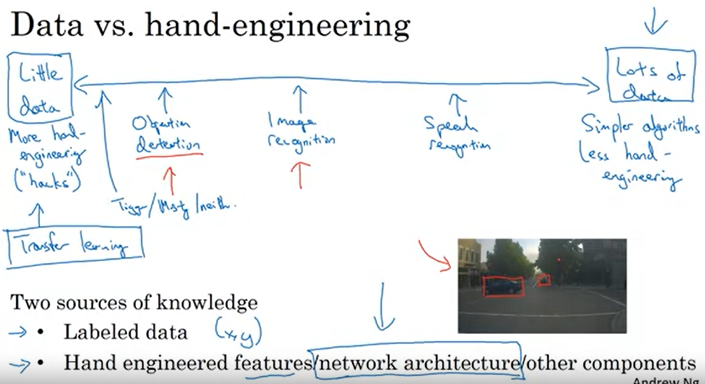 en el espectro entre donde tiene relativamente pocos datos a donde tienes muchos datos.

Así, por ejemplo, creo que hoy en día tenemos una cantidad decente de datos para el reconocimiento de voz y es relativo a la complejidad del problema. Y a pesar de que hay conjuntos de datos razonablemente grandes hoy en día para el reconocimiento de imágenes o la clasificación de imágenes, porque el reconocimiento de imágenes es sólo un problema complicado para mirar todos esos píxeles y averiguar lo que es. Se siente como si los conjuntos de datos en línea son bastante grandes como más de un millón de imágenes, se siente como si aún nos gustaría tener más datos. Y hay algunos problemas como la detección de objetos donde tenemos aún menos datos. Por lo tanto, al igual que un recordatorio de reconocimiento de imagen era el problema de mirando una foto y diciéndote que es un ganado o no. Mientras que la detección de objetos se ve en la imagen y en realidad se está poniendo las cajas delimitadoras le están diciendo en qué la imagen de los objetos como el coche, así. Y por lo que debido al costo de conseguir los cuadros delimitadores es más caro para etiquetar los objetos y los cuadros delimitadores.

Por lo tanto, tendemos a tener menos datos para la detección de objetos que para el reconocimiento de imágenes. Y la detección de objetos es algo que discutiremos la próxima semana. Por lo tanto, si miran a través de un amplio espectro de problemas de aprendizaje automático, ves en promedio que cuando tienes una gran cantidad de datos tiendes a encontrar personas salirse con la suya utilizando algoritmos más simples, así como menos ingeniería manual. Por lo tanto, sólo hay menos necesidad de diseñar cuidadosamente las características para el problema, pero en su lugar se puede tener una red neuronal gigante, incluso una arquitectura más simple, y tener una red neuronal. Sólo aprenda si queremos saber que tenemos muchos datos. Mientras que, en contraste cuando no tienes tantos datos, entonces en promedio se ve a la gente participando en más ingeniería de manos. Y si quieres ser poco generoso puedes decir que hay más hacks.

Pero creo que cuando no tienes muchos datos entonces la ingeniería manual es en realidad la mejor manera de obtener un buen rendimiento. Por lo tanto, cuando miro las aplicaciones de aprendizaje automático Creo que por lo general tenemos el algoritmo de aprendizaje tiene dos fuentes de conocimiento.

* Una fuente de conocimiento son los datos etiquetados, realmente los pares (x, y) que usas para el aprendizaje supervisado.
* Y la segunda fuente de conocimiento es la ingeniería manual. Y hay muchas maneras de diseñar a mano un sistema. Puede ser desde el diseño cuidadosamente a mano de las características, para diseñar cuidadosamente a mano las arquitecturas de red a tal vez otros componentes de su sistema. Así que cuando no tienes muchos datos etiquetados que sólo tiene que llamar más a la ingeniería de la mano.

Así que creo que la visión por computadora está tratando de aprender una función realmente compleja. Y a menudo se siente como si no tuviéramos suficientes datos para la visión por computadora. A pesar de que los conjuntos de datos son cada vez más grandes, a menudo simplemente no tenemos tantos datos como necesitamos. Y esta es la razón por la que esta visión de la computadora de datos históricamente e incluso hoy en día ha confiado más en la ingeniería manual. Y creo que esta es también la razón por la que la visión por computadora ha desarrollado arquitecturas de red bastante complejas, es porque en ausencia de más datos la manera de obtener un buen rendimiento es pasar más tiempo diseñando, o jugando con la arquitectura de red. Y en caso de que pienses que estoy siendo desprecio de la ingeniería manual que no es en absoluto mi intención. Cuando no tienes suficientes datos, la ingeniería manual es muy difícil, tarea muy hábil que requiere mucha perspicacia. Y alguien que es perspicaz con la ingeniería manual obtendrá un mejor rendimiento, y es una gran contribución a un proyecto para hacer esa ingeniería manual cuando no tiene suficientes datos. Es sólo cuando tienes muchos datos entonces no pasaría tiempo en ingeniería manual. En su lugar, pasaría tiempo construyendo el sistema de aprendizaje.

Pero creo que históricamente el miedo que la visión por computadora ha utilizado conjuntos de datos muy pequeños, y así históricamente la literatura de visión computarizada ha confiado en una gran cantidad de ingeniería manual. Y aunque en los últimos años la cantidad de datos con la tarea de visión computarizada correcta ha aumentado dramáticamente, creo que eso ha dado lugar a una reducción significativa en la cantidad de ingeniería manual que se está haciendo. Pero todavía hay mucha ingeniería manual de arquitecturas de red y visión por computadora. Es por eso que ves opciones hiperfrenéticas muy complicadas en la visión por computadora, son más complejos que usted en muchas otras disciplinas. Y, de hecho, porque por lo general tienes conjuntos de datos de detección de objetos más pequeños que los conjuntos de datos de reconocimiento de imágenes, cuando hablamos de detección de objetos que es una tarea como está la próxima semana. Usted ve que los algoritmos se vuelven aún más complejos y tiene componentes aún más especializados.

Afortunadamente, una cosa que ayuda mucho cuando tienes pocos datos es transferir el aprendizaje. Y yo diría que para el ejemplo de la diapositiva anterior del “tigger, misty, ninguno” problema de detección, usted tiene datos solubles que transferir el aprendizaje ayudará mucho. Y ese es otro conjunto de técnicas que se utiliza mucho para cuando tienes relativamente pocos datos. Si nos fijamos en la literatura de visión computarizada, y mira el tipo de ideas que hay, también te das cuenta de que la gente está muy entusiasmada. Realmente les gusta hacerlo bien en conjuntos de datos de referencia estandarizados y sobre competiciones ganadoras. Y para los investigadores de la visión por computadora si lo hace bien y el punto de referencia es más fácil de publicar el artículo. Por lo tanto, hay mucha atención en hacerlo bien en estos puntos de referencia. Y el lado positivo de esto es que, ayuda a toda la comunidad a averiguar cuáles son los algoritmos más eficaces. Pero también se ve en los paper la gente hace cosas que le permiten hacer bien en un punto de referencia, pero que realmente no utilizaría en una producción o un sistema que se implementa en una aplicación real. Por lo tanto, aquí hay algunos consejos sobre cómo hacerlo bien en los puntos de referencia.

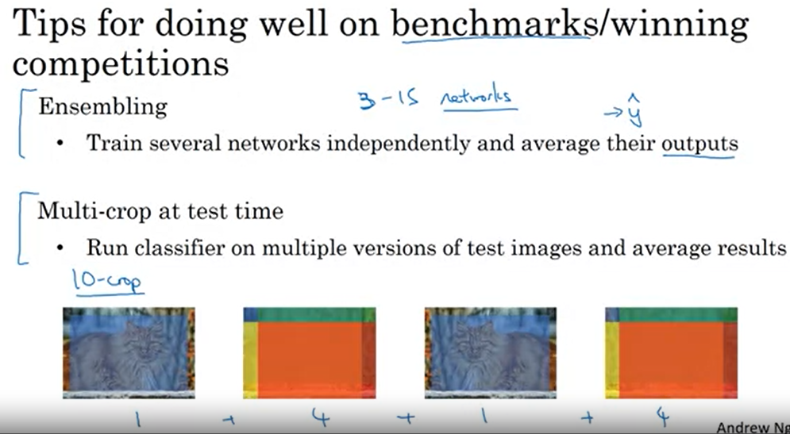Estas son cosas que yo no uso más o menos nunca si estoy por poner un sistema a la producción que en realidad es para servir a los clientes:

* Pero uno es **ensembling**. Y lo que eso significa es, después de que hayas descubierto qué red neuronal quieres, entrenar varias redes neuronales de forma independiente y promediar sus salidas. Por lo tanto, inicialice decir 3, o 5, o 7 redes neuronales al azar y entrenar todas estas redes neuronales, y luego promediar sus resultados. Y por cierto es importante promediar sus salidas y_hat. No promediar sus pesos que no funcionarán. Mira y dices siete redes neuronales que tienen siete predicciones diferentes y promedian eso. Y esto hará que lo hagas tal vez un 1% mejor, o un 2% mejor. Así que es un poco mejor en algún punto de referencia. Y esto hará que lo hagas un poco mejor. Tal vez a veces tanto como 1 o 2% que realmente ayudan a ganar una competencia.

Pero como el ensembling significa probar en cada imagen, es posible que tenga que ejecutar una imagen a través de cualquier lugar de decir 3 a 15 diferentes redes bastante típicas. Esto ralentiza el tiempo de ejecución en un factor de 3 a 15, o a veces incluso más. Y así ensembling es uno de esos consejos que la gente utilizar bien en los puntos de referencia y para ganar competiciones. Pero creo que casi nunca se utiliza en la producción para servir a los clientes reales. Supongo que a menos que tenga un gran presupuesto computacional y no mente quemando mucho más de ella por imagen del cliente.

* Otra cosa que se ve en los papers que realmente ayuda en los puntos de referencia, es **multicultivo en el momento de la prueba**. Por lo tanto, lo que quiero decir con eso es que usted ha visto cómo se puede hacer el aumento de datos. Y multicultivo es una forma de aplicar aumento de datos a la imagen de prueba también. Así, por ejemplo, vamos a ver una imagen de gato y simplemente cópielo cuatro veces incluyendo dos versiones más. Hay una técnica llamada **10-crop**, que básicamente dice digamos que tomas esta región central que cosecha, y pasarlo a través de su fuego cruzado. Y luego tomar esa cosecha en la esquina de la izquierda correr a través de un fuego cruzado, esquina derecha en verde, inferior izquierda se muestra en amarillo, en la parte inferior derecha se muestra en naranja, y pasar eso a través del fuego cruzado. Y luego hacer lo mismo con la imagen reflejada. Así que tomaré la cosecha central, luego tomar los cultivos de cuatro esquinas. Entonces, ese es un cultivo central aquí y aquí, hay cuatro esquinas cosechando aquí y aquí. Y si sumas estos son 10 cultivos diferentes que mencionaste. Así que de ahí el nombre 10-crop. Y lo que haces, es ejecutar estas 10 imágenes a través de su fuego cruzado y luego promediar los resultados.

Por lo tanto, si tiene el presupuesto computacional, podría hacer esto. Tal vez no necesites hasta 10 cultivos, puedes usar algunos cultivos. Y esto podría obtener un poco mejor rendimiento en un sistema de producción. Por producción me refiero a un sistema que está implementando para los usuarios reales.

Pero esta es otra técnica que se utiliza mucho más para hacer bien en los puntos de referencia que en los sistemas de producción reales. Y uno de los grandes problemas de ensembling es que necesitas mantener todas estas redes diferentes alrededor. Y eso sólo ocupa mucho más memoria de computadora. Para múltiples cultivos, supongo que al menos mantienes una sola red alrededor. Así que no chupa tanta memoria, pero todavía ralentiza un poco tu tiempo de ejecución. Por lo tanto, estos son consejos que usted ve y los trabajos de investigación se referirán a estos consejos también. Pero yo personalmente no tiendo a utilizar estos métodos al construir sistemas de producción a pesar de que son ideales para hacer mejores en los puntos de referencia y en las competiciones ganadoras.

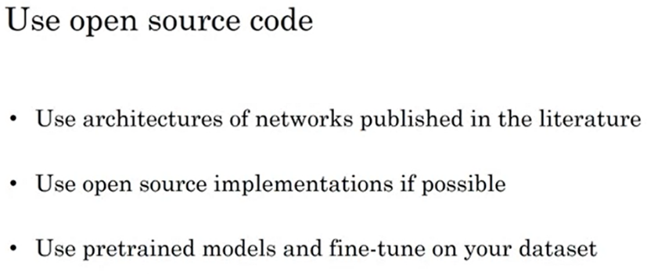Debido a que muchos de los problemas de visión computarizada están en el régimen de datos pequeños, otros han hecho una gran cantidad de ingeniería manual de las arquitecturas de red. Y una red neuronal que funciona bien en un problema de visión a menudo puede ser sorprendente, pero a menudo también trabajarían en otros problemas de visión.

Por lo tanto, para construir un sistema práctico a menudo se hace bien empezando con la arquitectura de la red neuronal de otra persona. Y puede usar una implementación de código abierto si es posible, porque la implementación de código abierto podría haber descubierto todos los detalles finicky como la tasa de aprendizaje, programador de casos y otros hiperparámetros. Y finalmente alguien más puede haber pasado semanas entrenando un modelo en media docena de uso de GP y en más de un millón de imágenes. Y así, usando el modelo preentrenado de otra persona y ajustando su conjunto de datos, a menudo se puede ir mucho más rápido en una aplicación. Pero, por supuesto, si usted tiene los recursos informáticos y la inclinación, no dejes que te impida entrenar a tus propias redes desde cero. Y de hecho si quieres inventar tu propio algoritmo de visión por ordenador, eso es lo que podrías tener que hacer.

Así que, eso es todo por esta semana, espero que ver una serie de las arquitecturas de visión por ordenador le ayudan a tener una idea de lo que funciona. En los ejercicios de programación de esta semana, en realidad aprendes otro marco de programación y utilizarlo para implementar la resonancia.

# Semana 3: Object Detection

## Detection Algorithms

### Object Location

Esta semana aprendes sobre detección de objetos. Esta es una de las áreas de la visión por computadora que está explotando y está funcionando mucho mejor que hace apenas un par de años. Para desarrollar la detección de objetos, primero debes aprender acerca de la localización de objetos. Empecemos por definir lo que eso significa.

Ya estás familiarizado con la tarea de clasificación de imagen donde un algoritmo mira esta imagen y podría ser responsable de decir que se trata de un automóvil. Así que eso fue **clasificación**.

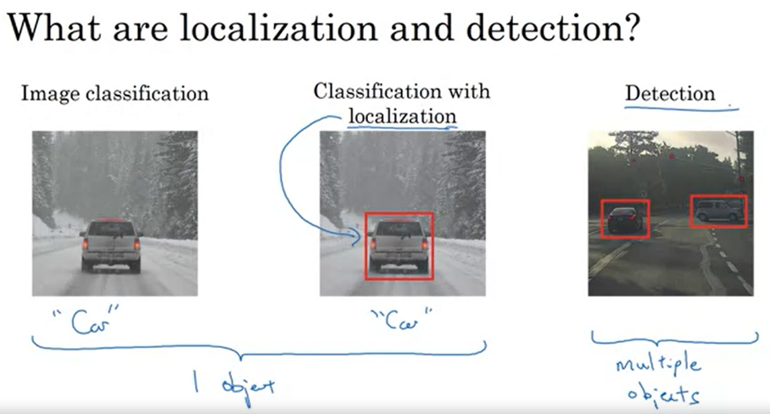El problema que aprende a construir en su red para abordar más adelante en este video es **Clasificación con localización**. Lo que significa que no solo tiene que etiquetar esto como decir un automóvil sino el algoritmo también es responsable de poner un cuadro delimitador, o dibujando un rectángulo rojo alrededor de la posición del automóvil en la imagen. Así que eso se llama la clasificación con problema de localización. Donde el término localización se refiere a averiguar en qué parte de la imagen está el auto que has detectado.

Más adelante esta semana, aprenderá sobre el problema de detección donde ahora puede haber varios objetos en la imagen y debes detectarlos todos y localizarlos todos. Y si está haciendo esto para una aplicación de conducción autónoma, entonces es posible que necesites no solo detectar otros autos, pero tal vez otros peatones y motocicletas y tal vez incluso otros objetos. Así lo verás más adelante esta semana.

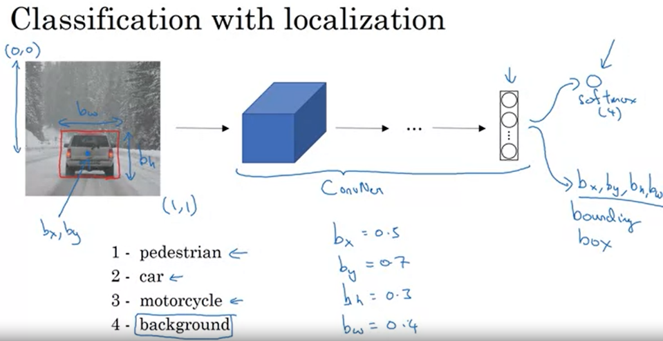Así que en la terminología usaremos esta semana, la clasificación y la clasificación de los problemas de localización suele tener un objeto. Por lo general, un objeto grande en medio de la imagen que intenta reconocer, o reconocer y localizar. Por el contrario, en el problema de detección puede haber múltiples objetos. Y, de hecho, tal vez incluso múltiples objetos de diferentes categorías dentro de una sola imagen. Así que las ideas que has aprendido sobre la clasificación de imágenes serán útiles para clasificación con localización. Y que las ideas que aprendes para la localización resultará entonces que es útil para la detección. Así que vamos a empezar hablando de clasificación con localización.

Ya estás familiarizado con la imagen problema de clasificación, en el que puedes ingresar una imagen en un ConvNet con capas múltiples, de modo que ese es nuestro ConvNet. Y esto da como resultado un vector características que se alimenta tal vez a una unidad de softmax que genera la clase predicha.

Así que, si estás construyendo un carro auto conducido, tal vez sus categorías de objetos son las siguientes. Donde podría tener un peatón, o un automóvil, una motocicleta o un fondo (backgraund). Esto significa que ninguno de los anteriores. Así que, si no hay peatones, no hay coche, no hay motocicleta, entonces puede que tengas un fondo de salida. Estas son tus clases, tienen un softmax con cuatro salidas posibles. Así que esta es el conducto estándar de clasificación.

¿Qué tal si quieres localizar el auto en la imagen también? Para hacerlo, puede cambiar su red neuronal para tener unas pocas unidades de salida más que generan un cuadro delimitador. Así, en particular, puede tener la red neuronal de salida cuatro más números, y los llamaré bx, by, bh, y bw. Y estos cuatro números parametrizan el cuadro delimitador del objeto detectado. Así que, en estos videos, voy a usar esta convención de notación, voy a denotar como la coordenada (0,0) en la parte superior izquierda, y en la parte inferior derecha de la imagen (1,1). Entonces, especificando el cuadro delimitador, el rectángulo rojo requiere especificar el punto medio. Así que ese es el punto bx, por tanto, como la altura, eso sería bh, así como el ancho, bw de este cuadro delimitador. Así que ahora si su conjunto de entrenamiento contiene no solo la etiqueta de clase del objeto, que una red neuronal está tratando de predecir aquí, pero también contiene cuatro números adicionales.

Con el cuadro delimitador, puede usar aprendizaje supervisado para hacer su algoritmo produce no solo una etiqueta de clase sino también los cuatro parámetros para indicarle dónde está el cuadro delimitador del objeto que detectó. Así que en este ejemplo el bx ideal podría estar cerca de 0.5 porque esto es aproximadamente a mitad de camino hacia la derecha de la imagen. Puede ser aproximadamente 0.7 ya que es aproximadamente un 70% hasta la imagen, bh podría ser de aproximadamente 0,3 porque height la altura de este cuadrado rojo es aproximadamente el 30% de la altura total de la imagen. Y bw podría ser de aproximadamente 0,4 digamos porque el ancho del cuadro rojo es aproximadamente 0.4 del ancho total de toda la imagen.

Entonces, formalicemos esto un poco más en términos de cómo definimos la etiqueta de destino. Y para esto como una tarea de aprendizaje supervisado. Así que solo como recordatorio estas son nuestras cuatro clases, y la red neuronal ahora genera esos cuatro números, así como una etiqueta de clase, o tal vez probabilidades de las etiquetas de clase.

Entonces, definamos la etiqueta de destino *y* de la siguiente manera: Va a ser un vector donde pc el primer componente será si hay un objeto. Entonces, si el objeto es, clases 1, 2 o 3, pc = 1. Y si es la clase de fondo, entonces si no está tratando de detectar ninguno de los objetos, entonces pc = 0. Y pc, puedes pensar en eso que significa la probabilidad de que haya un objeto. Probabilidad de que una de las clases que intentas detectar esté ahí. Probabilidad de que una de las clases.

A continuación, si hay un objeto, entonces deseaba generar bx, por, bh y bw, el cuadro delimitador para el objeto que detectó. Y finalmente, si hay un objeto, entonces si pc = 1, querías también salida c1, c2 y c3 que nos dice si es la clase 1, clase 2 o clase 3. Entonces, ¿Es un peatón, un coche o una motocicleta?. Y recuerda en el problema que estamos abordando asumimos que su imagen tiene un solo objeto. Así que, a lo sumo, uno de estos objetos aparece en la imagen, en esta clasificación con problema de localización.

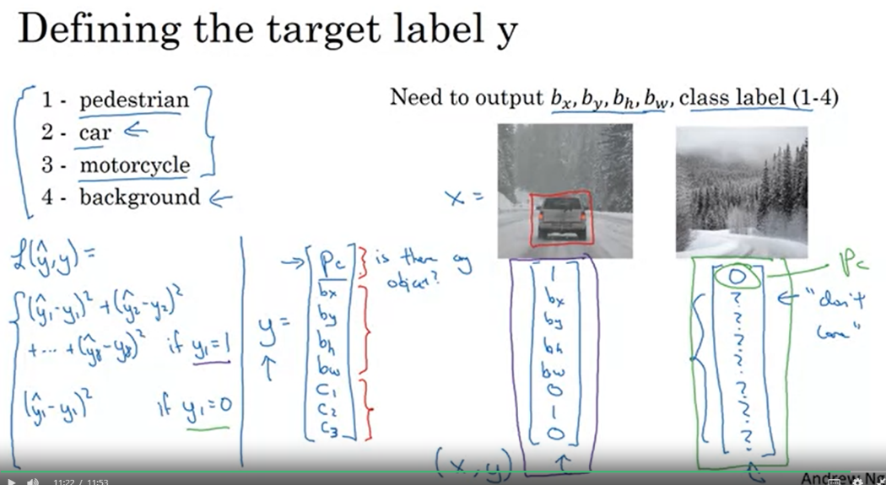Así que vamos a repasar un par de ejemplos. Si se trata de una imagen del conjunto de entrenamiento, esto es x, entonces y será el primer componente pc = 1 porque hay un objeto y a continuación, bx, by, bh y bw especificarán el cuadro delimitador. Por lo tanto, el conjunto de entrenamiento etiquetado necesitará cuadros delimitadores en las etiquetas. Y finalmente esto es un coche, así que es la clase 2. Así que c1 será 0 porque no es un peatón, c2 será 1 porque es coche, c3 será 0 ya que no es una motocicleta. Así que entre c1, c2 y c3 a lo sumo, uno de ellos debe ser igual a 1.

Esto es si hay un objeto en la imagen. ¿Qué pasa si no hay ningún objeto en la imagen? ¿Qué pasa si tenemos un ejemplo de entrenamiento en el que x es igual a esto? En este caso, pc = 0, y el resto de los elementos, no te importará, así que voy a escribir signos de pregunta en todas ellas. Así que esto es un "no importa", porque si no hay ningún objeto en esta imagen, entonces no te importa qué caja de límites dieron las salidas de la red neuronal, así como tampoco, cuál de los tres objetos, c1, c2, c3 cree que es.

Así que, dado un conjunto de etiquetas de los ejemplos de entrenamiento, así es como construirá x, la imagen de entrada, así como "y", la etiqueta de clase tanto para imágenes en las que hay un objeto y para las imágenes en las que no hay ningún objeto. Y el conjunto de esto definirá entonces tu conjunto de entrenamiento.

Por último, vamos a describir la **función de pérdida** que utilizas para entrenar la red neuronal. Así que la etiqueta real sera (ver ecuación). Observa que "y" tiene ocho componentes. Por lo tanto, eso va a partir de la suma de los cuadrados de la diferencia de los elementos. Así que ese es el caso en el que hay un objeto. Así que y1 = pc. Por lo tanto, pc = 1, significa que si hay un objeto en la imagen entonces la pérdida puede ser la suma de los cuadrados de todos los diferentes elementos.

El otro caso es si y1 = 0, así que pc = 0. En ese caso, la pérdida puede ser (ŷ1 - y1)**2. porque en ese segundo caso, a todos los demás componentes no nos importan. Así que todo lo que importa es ¿cuán precisa es la salida pc de nuestra red neuronal?.

Recapitulando, si y = 1, es este caso, puedes utilizar el error al cuadrado para penalizar la desviación cuadrada de la predicción, y la salida real de los ocho componentes. Mientras que, si y1=0, entonces el segundo ejemplo los 8 componentes no nos importa. Así que todo lo que te importa es cuan precisa es tu red neuronal estimando y1, que es igual a pc. Como un comentario secundario para aquellos de ustedes que quieren conocer todos los detalles, he utilizado el error al cuadrado sólo para simplificar la descripción.

En la práctica, probablemente podrías usar un registro estadístico como pérdida de características para c1, c2, c3 a la salida softmax. En uno de estos elementos, por lo general se puede utilizar el error al cuadrado o algo así como error al cuadrado para las coordenadas del cuadro delimitador y para pc se podría utilizar algo como la pérdida de regresión logística. Aunque si usas el error cuadrado, probablemente funcionará bien. Así es como se obtiene una red neuronal no sólo para clasificar un objeto, sino también para localizarlo. La idea de tener una red neuronal, genera un montón de números reales para decirte dónde están las cosas en una foto, resulta ser una idea muy poderosa.

En el siguiente video quiero compartir con ustedes algunos otros lugares donde esta idea de tener en la salida de la red neuronal un conjunto de números reales, casi como una tarea de regresión, puede ser muy poderosa de usar, lugares como visión por computador por ejemplo.

### Landmark Detection

En el video anterior, te di la definición matemática de gradiente viste cómo puedes conseguir una red neuronal para generar cuatro números bx, by, bh, y bw para especificar el cuadro delimitador de un objeto que deseas que localice una red neuronal. En casos más generales, puedes tener una red neuronal sólo con salida (X, Y), coordenadas de puntos importantes en la imagen, a veces llamados puntos de referencia (**landmarks**), que deseas que las redes neuronales reconozcan. Déjame mostrarte algunos ejemplos.

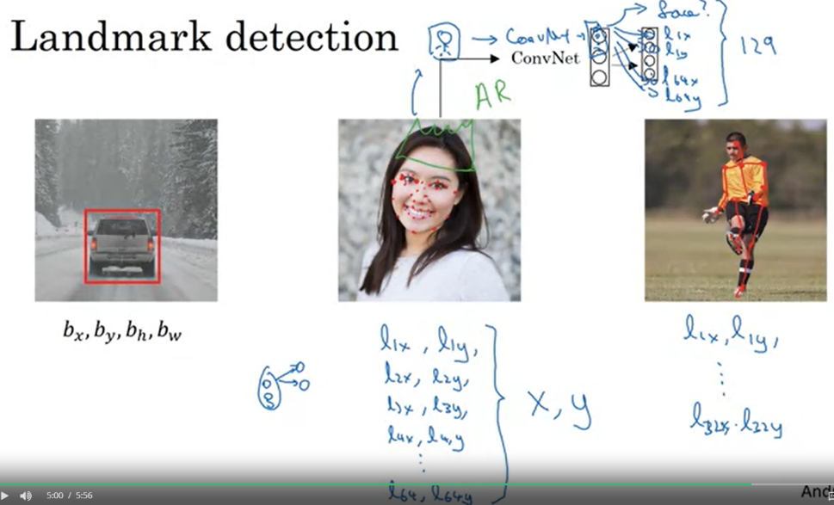Digamos que estás construyendo una aplicación de reconocimiento facial y por alguna razón, quieres que el algoritmo te diga dónde está la esquina del ojo de alguien. Así que este punto tiene una coordenada (x,y), por lo que puedes tener una red neuronal que en su capa final genera dos números. Los voy a llamar lx y ly para decirte las coordenadas de esa esquina del ojo de la persona. Ahora, ¿qué pasa si quieres que te diga las cuatro esquinas del ojo?, realmente de ambos ojos. Así que, si llamamos a los puntos, el primero, segundo, tercer y cuarto punto que va de izquierda a derecha, entonces podrías modificar la red neuronal ahora para generar las salidas l1x, l1y para el primer punto y l2x, l2y para el segundo punto y así sucesivamente, para que la red neuronal pueda sacar la posición estimada de los cuatro puntos de la cara de la persona.

Pero, ¿y si no quieres sólo esos cuatro puntos? ¿Qué tal quieras que salgan determinados puntos a lo largo del ojo? Tal vez voy a poner algunos puntos clave a lo largo de la boca, para que puedas extraer la forma de la boca y decir si la persona está sonriendo o frunciendo el ceño, tal vez extraer algunos puntos clave a lo largo de los bordes de la nariz. Se podría definir algún número, de puntos, digamos 64 puntos o 64 puntos de referencia en la cara. Tal vez incluso algunos puntos que te ayudan a definir el borde de la cara, la línea de la mandíbula, pero seleccionando una serie de puntos de referencia y generando un conjunto de entrenamiento de etiquetas que contiene todos estos puntos de referencia, puedes tener una red neuronal que te diga dónde están todas las posiciones clave o los puntos de referencia clave en una cara.

Así que lo que haces es tener esta imagen, la cara de una persona como entrada, que pase por una red convolucional y tenga una convolución, a continuación, tener algunas características, tal vez tener la salida 0 o 1, si hay allí una cara o no y luego tener que también salidas l1x, l1y así sucesivamente hasta l64x, l64y. Y aquí estoy usando "L" que define un punto de referencia (landmark). Así que, este ejemplo tendría 129 unidades de salida, uno para que indique si hay una cara o no? luego, 64 de puntos de referencia, eso es 64 x 2, por lo que 128 más una unidad de salida y esto puede decirte si hay una cara, así como donde están todos los puntos de referencia clave en la cara.

Por lo tanto, este es un elemento básico para reconocer emociones en caras y si jugaste con Snapchat u otro entretenimiento con filtros de realidad aumentada como las fotos de Snapchat que pueden dibujar una corona en la cara y tener otros efectos especiales. Ser capaz de detectar estos puntos de referencia en la cara, también hay un bloque de construcción clave para los efectos gráficos por ordenador que deforman la cara o dibujan varios efectos especiales como poner una corona o un sombrero en la persona. Por supuesto, para tratar una red como esta, necesitarás un conjunto de entrenamiento etiquetado. Tenemos un conjunto de imágenes, así como etiquetas "Y" donde la gente, donde alguien habrá tenido que pasar y anotar laboriosamente todos estos puntos de referencia.

Un último ejemplo, si usted está interesado en la detección de pose personas, también se podrían definir algunas posiciones clave como el punto medio del pecho, el hombro izquierdo, el codo izquierdo, la muñeca, y así sucesivamente, y sólo tienes una red neuronal para anotar posiciones clave en la pose de la persona y por tener una salida de red neuronal, todos esos puntos que estoy anotando, también podría tener la red neuronal que genere la pose de la persona. Y, por supuesto, para hacer eso también es necesario especificar en estos puntos de referencia clave como tal vez l1x y l1y es el punto medio del pecho hasta tal vez l32x, l32y, si utiliza 32 coordenadas para especificar la pose de la persona.

Por lo tanto, esta idea podría parecer bastante simple, simplemente añadir un montón de unidades de salida para generar las coordenadas (x,y) de diferentes puntos de referencia que desea reconocer. Para ser claros, la identidad del punto de referencia debe ser consistente a través de diferentes imágenes como tal vez punto de referencia uno es siempre este rincón del ojo, punto de referencia dos es siempre este rincón del ojo, punto tres, hito cuatro, y así sucesivamente. Por lo tanto, las etiquetas tienen que ser coherentes en diferentes imágenes. Pero si puedes contratar etiquetadores o etiquetar tu mismo un conjunto de datos lo suficientemente grande como para hacer esto, hacia entonces una red neuronal puede generar todos estos puntos de referencia que van a ser utilizados para llevar a cabo otro efecto interesante como con la pose de la persona, tal vez tratar de reconocer la emoción de alguien en una imagen, y así sucesivamente. Así que eso es todo para la detección de puntos de referencia. A continuación, tomemos estos bloques de construcción y usémoslos para empezar a construir la detección de objetos.

### Object Detection

Haz aprendido sobre la localización de objetos, así como la detección de puntos de referencia. Ahora, vamos a construir otro algoritmo de detección de objetos. En este video, aprenderás a usar una red convolucional para realizar detección de objetos mediante algo llamado algoritmo de detección de ventana deslizante.

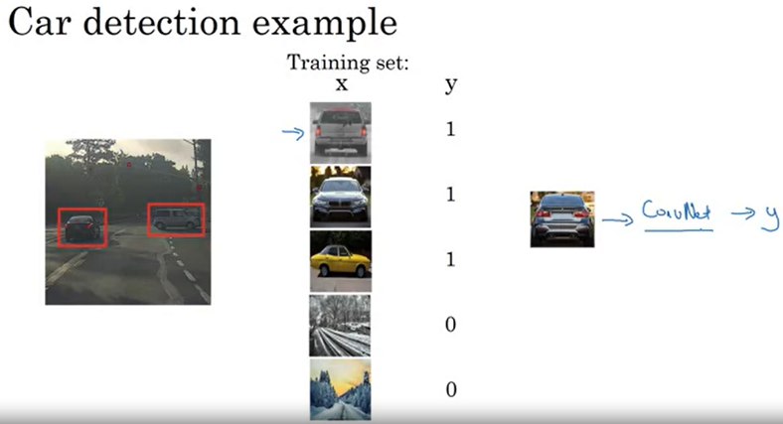Supongamos que deseas construir un algoritmo de detección de automóviles. Esto es lo que puedes hacer. Primero puedes crear un conjunto de entrenamiento de etiquetas, así que x e y con ejemplos muy recortados de coches. Entonces, esta es la imagen x tiene un ejemplo positivo, hay un coche, aquí hay un coche, aquí hay un coche, y luego no hay un coche, no hay un coche. Y para nuestros propósitos en este conjunto de entrenamiento, puedes comenzar con el que tiene imágenes estrechamente recortadas. Lo que significa que x es más o menos sólo el coche. Por lo tanto, puedes tomar una foto y recortar cualquier otra cosa que no sea parte de un coche. Así que terminas con el coche centrado en toda la imagen. Teniendo en cuenta este conjunto de entrenamiento de etiquetas, entonces se puede entrenar una red convolucional que introduce una imagen, como una de estas imágenes estrechamente recortadas. Y entonces el trabajo de la red convolucional es la salida y, cero o uno, hay un coche o no. Una vez que hayas entrenado a esta red convolucional, a continuación, puedes usarla en la detección de ventana deslizante.

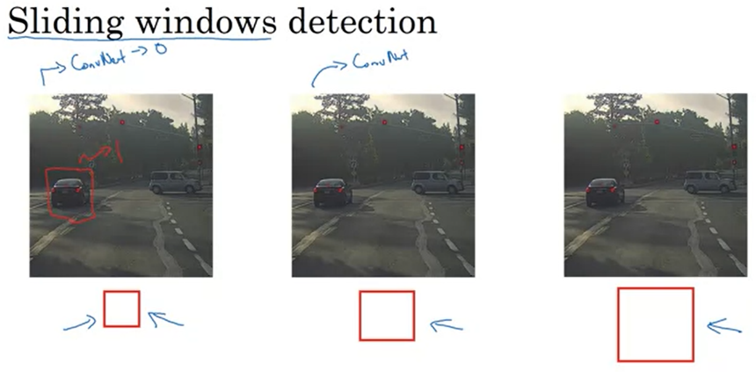Así que la forma en que lo haces es, si tienes una imagen de prueba como esta lo que haces es que comienzas por elegir un cierto tamaño de ventana, que se muestra ahí abajo. Y luego se introduciría esta pequeña región rectangular en una red convolucional. Así que, toma sólo este cuadrado rojo, como entrada en la red convolucional, y hacer que una convolucion haga una predicción. Y seguramente para esa pequeña región en el cuadrado rojo, dirá, no, que el pequeño cuadrado rojo no contiene un coche. En el algoritmo de detección de ventana deslizante, lo que haces es pasar como entrada una segunda imagen ahora delimitada por este cuadrado rojo que se desplazó un poco y alimentar a la red convolucional. Por lo tanto, estás alimentando la red con la región de la imagen en los cuadrados rojos y ejecutar la red convolucional de nuevo. Y luego lo haces con una tercera imagen y así sucesivamente. Y sigues hasta que hayas deslizado la ventana por todas las posiciones de la imagen. Y estoy usando un paso bastante grande en este ejemplo sólo para hacer que la animación vaya más rápido. Pero la idea es que básicamente vayas por todas las regiones de este tamaño, y pasar un montón de pequeñas imágenes recortadas en la red convolucional y clasificarla como 0 o 1 para cada posición, como una zancada.

Ahora, después de haber hecho esto una vez con la ejecución de esto se llamó la ventana deslizante a través de la imagen. Luego lo repites, pero ahora usas una ventana más grande. Por lo tanto, ahora tomas una región un poco más grande y ejecutas esa región. Por lo tanto, cambie el tamaño de esta región en cualquier tamaño de entrada que la red convolucional esté esperando, y alimentar eso a la red convolucional y hacer que la salida sea 0 o 1. Y luego deslice la ventana de nuevo usando un poco de zancadas y así sucesivamente. Y lo ejecutas a lo largo de toda tu imagen hasta llegar al final. Y luego podrías hacer la tercera vez usando ventanas aún más grandes y así sucesivamente.

Y la esperanza es que, si haces esto, entonces, siempre y cuando haya un coche en algún lugar de la imagen, habrá una ventana donde, por ejemplo, si usted está pasando esta ventana a la red convolucional, esperaríamos que la red convolucional tenga salidas para esa región de entrada. Entonces detectas que hay un auto allí. Así que este algoritmo se llama Detección de ventana deslizante porque tomas estas ventanas, estas cajas cuadradas, y las deslizamos a través de toda la imagen y clasifica cada región cuadrada con algún paso como que contiene un coche o no.

Ahora hay una gran **desventaja** en la detección de ventana deslizante, y es el costo computacional. Debido a que usted está recortando tantas regiones cuadradas diferentes en la imagen y ejecutar cada uno de ellos de forma independiente a través de una red convolucional. Y si usas una zancada muy gruesa, una zancada muy grande, un tamaño de paso muy grande, entonces eso reducirá el número de ventanas que necesita para pasar a través de la red convolucional, pero esa granularidad del paso puede perjudicar el rendimiento. Mientras que, si se utiliza una granularidad muy fina o una zancada muy pequeña, entonces el número de todas estas pequeñas regiones que estás pasando por la red convolucional es grande, lo que significa que hay un costo computacional muy alto. Así que, antes del auge de las Redes Neuronales la gente solía usar clasificadores mucho más simples como un clasificador lineal simple sobre características para realizar la detección de objetos. Y en esa época porque cada clasificador era relativamente barato de calcular, era sólo una función lineal, la detección de ventana deslizante se ejecutaba bien. No era un mal método, pero con las redes convolucionales ahora ejecutar una sola tarea de clasificación es mucho más caros y correrlas de esta manera es muy lento. Y a menos que uses una granularidad muy fina o una zancada muy pequeña, terminas sin ser capaz de localizar los objetos exactamente dentro de la imagen. Afortunadamente, sin embargo, este problema de costo computacional tiene una solución bastante buena. En particular, la detección de ventana deslizante se puede implementar de manera convolucional o mucho más eficiente.

### Convolutional Implementation of Sliding Windows

En el último vídeo, aprendiste acerca del algoritmo de detección de objeto con ventanas deslizantes utilizando una red convolucional, pero vimos que era demasiado lento. En este vídeo, aprenderás a implementar ese algoritmo de forma convolucional. Vamos a ver qué significa esto.

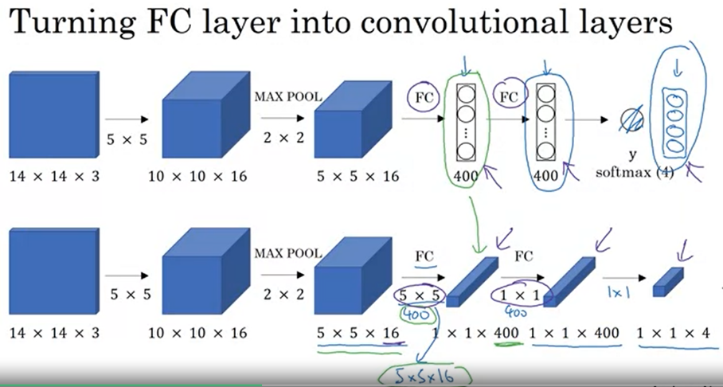Para construir la implementación convolucional de la ventana deslizante vamos a ver primero cómo puedes convertir capas completamente conectadas en la red neuronal en capas convolucionales. Lo haremos primero en esta diapositiva y luego en la siguiente diapositiva, usaremos las ideas de esta diapositiva para mostrarte la implementación convolucional.

Así que digamos que tu algoritmo de detección de objetos introduce imágenes de (14,14, 3). Esto es bastante pequeño, pero sólo con fines ilustrativos, y digamos que luego usa filtros de (5,5), y digamos que usa 16 de ellos para mapearlo de (14,14, 3) a (10, 10, 16). Y luego hace una agrupación máxima de (2, 2) para reducirlo a (5, 5, 16). Luego tiene una capa totalmente conectada de 400 unidades para conectarse a otra capa totalmente conectada de 400 unidades, finalmente genera "Y" usando una unidad softmax.

Para hacer el cambio tendremos que hacerlo en un segundo, voy a cambiar esta imagen un poco y en su lugar voy a ver "Y" como cuatro números, correspondientes a las probabilidades de clase de las cuatro clases que las unidades softmax clasifican. Y las clases podrían ser peatonales, coche, motocicleta, y el fondo o algo más.

Ahora, lo que me gustaría hacer es mostrar cómo estas capas se pueden convertir en capas convolucionales. Por lo tanto, la red convolucional se dibujará igual que antes para las primeras capas. Y ahora, una forma de implementar esta siguiente capa, esta capa totalmente conectada es implementar esto como un filtro de (5,5) y vamos a usar 400 filtros (5, 5). Así que si tomas una imagen de (5,5,16) y le aplicas una consolación con un filtro de (5, 5), recuerda, un filtro de (5, 5) se implementa como (5, 5,16) porque nuestra convención es que el filtro mira a través de los 16 canales. Así que este 16 y este 16 deben coincidir y así las salidas serán (1, 1). Y si tienes 400 de estos filtros de (5, 5, 16), entonces la dimensión de salida va a ser (1, 1, 400). Así que en lugar de ver estos 400 como un conjunto de nodos, vamos a ver esto como un volumen de (1, 1, 400). Matemáticamente, esto es lo mismo que una capa totalmente conectada porque cada uno de estos 400 nodos tiene un filtro de dimensión (5, 5, 16). Así que cada uno de estos 400 valores es alguna función lineal arbitraria de estas activaciones de (5, 5, 16) de la capa anterior. A continuación, para implementar la siguiente capa convolucional, vamos a implementar una convolución de (1, 1). Si tienes 400 filtros de (1, 1) entonces, con 400 filtros la siguiente capa volverá a ser (1, 1, 400). Así que esto te da esta siguiente capa totalmente conectada. Y finalmente, vamos a tener otro filtro de (1, 1), seguido de una activación softmax. Con el fin de dar un volumen de (1, 1, 4) para tomar el lugar de estos cuatro números que la red estaba operando.

Así que esto muestra cómo puedes tomar estas capas totalmente conectadas e implementarlas utilizando capas convolucionales para que estos conjuntos de unidades no se implementan como volúmenes de (1, 1, 400) y (1, 1, 4). Después de esta conversión, veamos cómo puedes tener una implementación convolucional de la detección de objetos con ventanas deslizantes. La presentación de esta diapositiva se basa en el articulo OverFeat, referenciado en la parte inferior, por Pierre Sermanet, David Eigen, Xiang Zhang, Michael Mathieu, Robert Fergus y Yann Lecun.

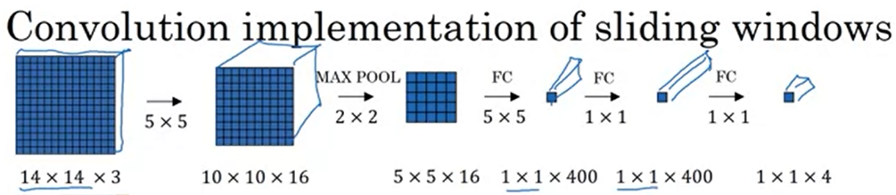Digamos que tu red convolucional de ventanas deslizantes le entran imágenes (14, 14, 3) y otra vez, sólo estoy usando números pequeños como la imagen 14 por 14 en esta diapositiva principalmente para hacer los números y las ilustraciones más simples. Así que como antes, tienes una red neuronal como la siguiente que finalmente genera un volumen de (1, 1, 4), que es la salida de tu softmax. Una vez más, para simplificar el dibujo aquí, (14, 14, 3) es técnicamente un volumen (5, 5) o (10, 10, 16), el segundo volumen claro. Pero para simplificar el dibujo de esta diapositiva, sólo voy a dibujar la cara frontal de este volumen. Así que en lugar de dibujar un volumen de (1, 1, 400), voy a dibujar la cara (1, 1) de todos estos. Así que quite la parte 3D de estos dibujos, sólo para esta diapositiva.

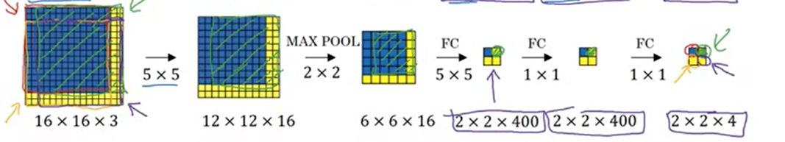Así que digamos que a tu red convolucional se le introducen imagenes (14, 14) o imágenes de (14, 14, 3) y tu imagen del conjunto de prueba es de (16, 16, 3). Así que ahora se ha añadido esta franja amarilla al borde de la imagen. En el algoritmo original de ventanas deslizantes, es posible que desees introducir la región azul en una red convolucional y ejecutar una vez para generar una clasificación {0,1} y luego deslizarse un poco hacia abajo, utilizando un paso de dos píxeles y luego se puede deslizar a la derecha por dos píxeles para introducir este rectángulo verde en la red convolucional y se ejecuta la red convolucional para obtener otra etiqueta que podría ser 0 o 1. Entonces podrías introducir esta región naranja en la red convolucional y ejecutarlo una vez más para obtener otra etiqueta. Y luego hazlo la cuarta y última vez con este cuadrado púrpura inferior derecho.

Para ejecutar ventanas deslizantes en esta imagen de (16, 16, 3), es una imagen bastante pequeña, ejecutas esta red convolucional cuatro veces con el fin de obtener cuatro etiquetas. Pero resulta que gran parte de este cálculo hecho por estas cuatro redes convolucionales está altamente duplicado. Así que lo que hace la implementación convolucional de las ventanas deslizantes es que permite a estos cuatro pasos en la red convolucional compartir una gran cantidad de cálculo. Específicamente, esto es lo que puedes hacer. Puedes tomar la red convolucional y simplemente ejecutar los mismos parámetros, los mismos filtros (5, 5), también los 16 filtros (5,5) y ejecutar esto. Ahora, puedes tener un volumen de salida de (12, 12, 16). A continuación, haces el agrupamiento por el máximo, igual que antes. Ahora tienes un (6, 6, 16), corre a través de su mismo 400 (5, 5) filtros para obtener ahora su volumen (2, 2, 40) Así que ahora en lugar de un volumen de (1, 1, 400), en su lugar tenemos un volumen de (2, 2, 400). Ejecutado a través de un filtro de (1, 1) da que otro (2, 2, 400) en lugar de (1, 1, 400) Hazlo una vez más y ahora te quedo con un (2, 2, 4) volumen de salida en lugar de (1, 1, 4) Resulta que este subconjunto azul (1, 1, 4) da que el resultado de correr en la esquina superior izquierda (14, 14) imagen. Este volumen superior derecho (1, 1, 4) le da el resultado superior derecho La parte inferior izquierda le da los resultados de implementación de la convnet en la parte inferior izquierda (14, 14) región. Y el volumen inferior derecho (1, 1, 4) te da el mismo resultado como ejecutar el convnet en la parte inferior derecha (14, 14) medio. Y si recorres todos los pasos del cálculo, veamos el ejemplo verde, si hubieras recortado sólo esta región y lo pasó a través de la convnet a través de la convnet en la parte superior, entonces las activaciones de la primera capa habrían sido exactamente esta región.

La activación de la siguiente capa después de la agrupación máxima habría sido exactamente esta región y luego la siguiente capa, la siguiente capa habría sido la siguiente. Así que lo que hace este proceso, lo que hace esta implementación de convolución es, en lugar de obligarte a ejecutar cuatro propagaciones en cuatro subconjuntos de la imagen de entrada de forma independiente, en su lugar, combina los cuatro en una sola forma de cálculo y comparte gran parte del cálculo en las regiones de imagen que son comunes. Así que los cuatro de los (14, 14) parches que vimos aquí. Ahora vamos a ir a través de un ejemplo más grande.

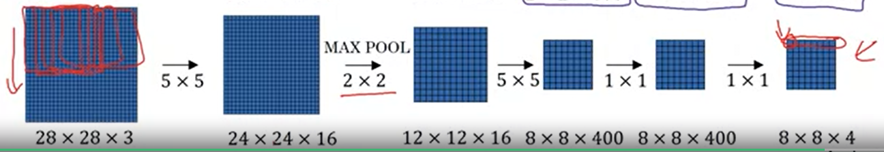Supongamos que ahora desea ejecutar ventanas deslizantes en una imagen de (28, 28, 3). Resulta que si corres cuatro desde de la misma manera, entonces terminas con una salida de (8, 8, 4) Y simplemente ir pequeño y sobrevivir ventanas correderas con que (14, 14) región. Y eso corresponde a ejecutar una ventana deslizante primero en esa región por lo tanto, dándole la salida correspondiente a la esquina superior izquierda. Luego usando un control deslizante también para cambiar una ventana, una ventana más, una ventana más y así sucesivamente y las ocho posiciones. Así que eso te da esta primera fila y luego a medida que bajas por la imagen también, que le da todas estas (8, 8, 4) salidas. Debido a la agrupación máxima también que esto corresponde a ejecutando su red neuronal con un paso de dos en la imagen original.

Así que sólo para recapitular, para implementar ventanas deslizantes, anteriormente, lo que haces es recortar una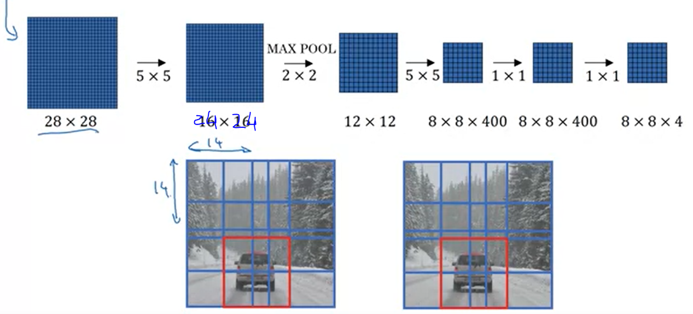 región. Digamos que esto es (14, 14) y ejecutar eso a través de su convnet y hacer eso para la siguiente región, luego hacer eso para la siguiente región de (14, 14), luego el siguiente, luego el siguiente, luego el siguiente, luego el siguiente y así sucesivamente, hasta que esperemos que uno reconozca el coche. Pero ahora, en lugar de hacerlo secuencialmente, con esta implementación convolucional que vio en la diapositiva anterior, puedes implementar toda la imagen, todo tal vez (28, 28) y convolucionalmente hacer todas las predicciones en al mismo tiempo por un paso adelante a través de este gran convnet y esperemos que reconozca la posición del coche. Así es como implementas ventanas deslizantes convolucionalmente y hace que todo sea mucho más eficiente. Ahora, este algoritmo todavía tiene una debilidad, que es la posición de los cuadros delimitadores no va a ser demasiado preciso. este de aquí, vamos a ver cómo se puede solucionar ese problema.

### Bounding Box Predictions

En el último vídeo, aprendiste a usar una implementación convolucional de ventanas deslizantes, y eso es más eficiente computacionalmente, pero todavía tiene el problema de no generar las cajas delimitadoras más precisas. En este video, veamos cómo puedes obtener tus predicciones de cuadro delimitador más precisos.

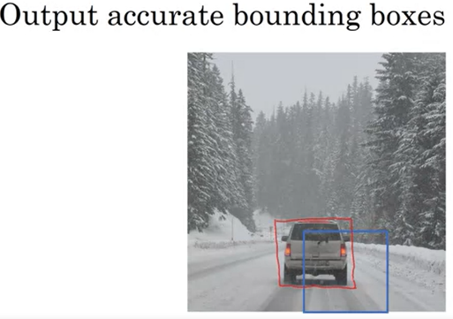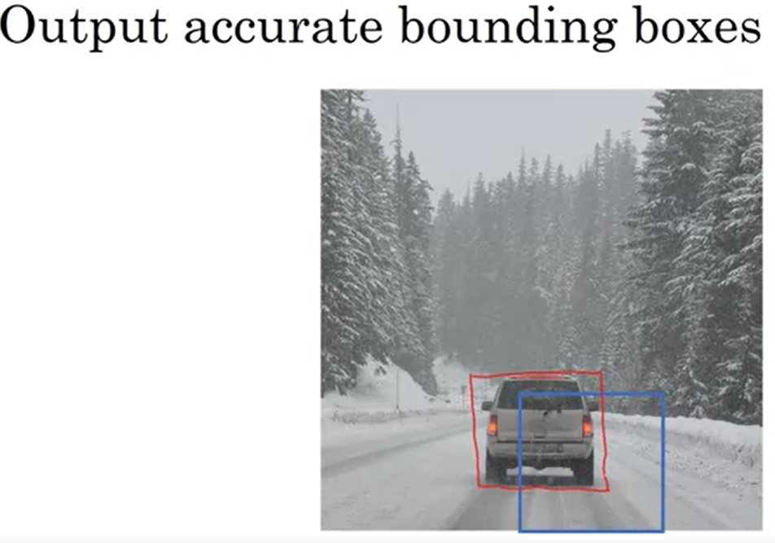Con las ventanas deslizantes, tomas estos tres conjuntos de lugares y ejecutar el fuego cruzado a través de él. En este caso, ninguna de las cajas (azul) coincide perfectamente con la posición del coche. Así que, tal vez esta caja sea la mejor. Y también, parece que, en dibujado a través, la caja delimitadora perfecta ni siquiera es del todo cuadrada, en realidad tiene un rectángulo ligeramente más ancho o una relación de aspecto ligeramente horizontal. Entonces, ¿hay alguna manera de conseguir que este algoritmo genere cuadros delimitadores más precisos?

Una buena manera de generar de cuadros delimitadores más precisos es con el algoritmo YOLO. YOLO significa, Sólo miras una vez."You Only Look Once" Y es un algoritmo debido a Joseph Redmon, Santosh Divvala, Ross Girshick y Ali Farhadi.

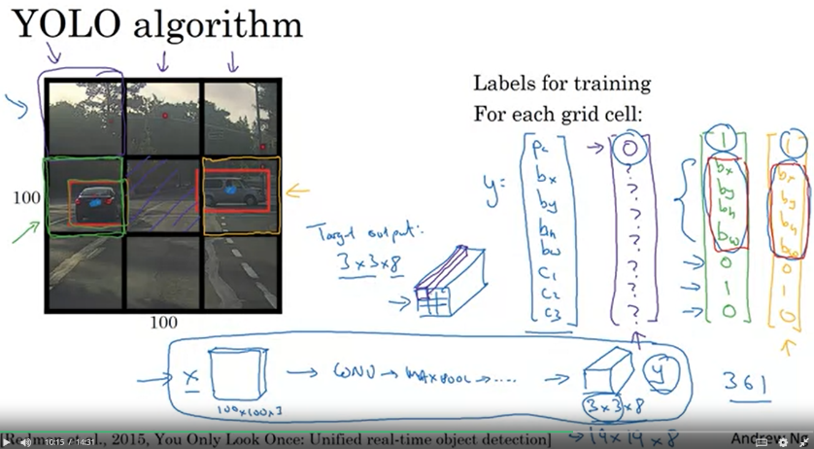Haz lo siguiente: Digamos que tienes una imagen de entrada de 100 por 100, vas a colocar una malla en esta imagen. Y con fines ilustrativos, voy a usar una malla de (3, 3). Aunque en una implementación real, usas uno más fino, como tal vez una cuadrícula de (19, 19). Y la idea básica es que vas a tomar el algoritmo de clasificación y localización de imágenes que viste hace algunos videos, y lo aplicas a cada una de las nueve cuadrículas. Y la idea básica es que vas a tomar la clasificación de la imagen y el algoritmo de localización que viste en el primer video de esta semana y aplicaras eso a cada una de las nueve celdas de cuadrícula de esta imagen.

Así que más concretamente, así es como se definen las etiquetas que se utilizan para el entrenamiento. Para cada una de las nueve celdas de cuadrícula, especifique una etiqueta Y, donde la etiqueta Y es este vector de ocho dimensiones, tal como viste anteriormente, usted primero genera PC como 0 o 1 dependiendo de si hay o no una imagen en esa celda de cuadrícula y luego bx, by, bh, bw para especificar el cuadro delimitador si hay una imagen, si hay un objeto asociado a esa celda. Y luego decir, C1, C2, C3, si intenta reconocer tres clases sin contar la clase de fondo. Así que tratas de reconocer la clase de los peatones, motocicletas y la clase de fondo.

Así que en esta imagen, tenemos nueve celdas de la malla, por lo que tienes un vector como este para cada una de las celdas de malla. Así que vamos a empezar con la celda superior izquierda, este de aquí arriba. Para ese, no hay ningún objeto. Por lo tanto, el vector de etiqueta Y para la celda de cuadrícula superior izquierda sería cero, y luego no se preocupa por el resto de estos. La etiqueta de salida Y sería la misma todas las celdas de cuadrícula sin nada, sin ningún objeto interesante en ellos. Ahora, ¿qué tal esta celda de cuadrícula? Para dar un poco más de detalle, esta imagen tiene dos objetos. Y lo que hace el algoritmo YOLO es que toma el punto medio de cada uno de los dos objetos y, a continuación, asigna el objeto a la celda de cuadrícula que contiene el punto medio. Así que el coche izquierdo está asignado a esta celda, y el coche de la derecha, que es este punto medio, se asigna a esta celda. Y así, a pesar de que la celda central tiene algunas partes de ambos coches, vamos a pretender que la celda de cuadrícula central no tiene ningún objeto interesante para que la celda central de la etiqueta de clase Y también se parezca este vector sin objeto, y así el primer componente PC, y luego el resto no les importa. Mientras que, para esta celda, esta celda que he rodeado de verde a la izquierda, la etiqueta Y sería la siguiente. Hay un objeto, y luego escribes bx, by, bh, bw, para especificar la posición de este cuadro delimitador. Y luego tienes, vamos a ver, si la clase uno era un peatón, entonces eso era cero. La clase dos es un coche, es uno. La clase tres era una motocicleta, eso es cero. Y luego de manera similar, para la celda a la derecha porque también tiene un objeto en él, también tendrá algún vector como este como la etiqueta Y correspondiente a la celda a la derecha.

Por lo tanto, para cada una de estas nueve celdas, terminas con un vector de salida de ocho dimensiones. Y como tienes 3 por 3 celdas, tienes nueve celdas, el volumen total de la salida va a ser de (3, 3, 8). Así que la salida de destino va a ser (3, 3, 8) porque tiene 3 por 3 celdas de cuadrícula. Y para cada una de las celdas de cuadrícula de (3, 3), tienes un vector Y de ocho dimensiones. Así que el volumen de salida de destino es (3, 3, 8) Donde, por ejemplo, este volumen de (1, 1, 8) en la parte superior izquierda corresponde al vector de salida de destino para la parte superior izquierda de las nueve celdas de cuadrícula. Y así, para cada una de las 3 por 3 posiciones, para cada una de estas nueve celdas de cuadrícula, corresponde en el vector de destino de ocho dimensiones Y que desea a la salida. Algunos de los cuales podrían ser no les importa, si no hay ningún objeto allí. Y es por eso que las salidas totales de destino, la etiqueta de salida para esta imagen es ahora un volumen de (3, 3, 8)

Así que ahora, para entrenar tu red neuronal, la entrada es de (100, 100, 3), esa es la imagen de entrada. Y luego tienes una convnet habitual con conv, capas de capas máximas de grupo, y así sucesivamente. Para que al final, usted tiene esto, debe elegir las capas conv y las capas máximas de la piscina, y así sucesivamente, de modo que esto eventualmente se asigna a un volumen de salida de (3, 3, 8). Así que lo que haces es tener una entrada X que es la imagen de entrada como esa, y tienes estas etiquetas de destino Y que son (3, 3, 8), y se utiliza la propagación de mapas para entrenar la red neuronal para mapear desde cualquier entrada X a este tipo de volumen de salida Y.

Así que la **ventaja** de este algoritmo es que la red neuronal genera cuadros delimitadores precisos de la siguiente manera. En el momento de la prueba, lo que haces es alimentar una imagen de entrada X y correr propagación hacia adelante hasta que obtenga esta salida Y. Y luego para cada una de las nueve salidas de cada una de las (3, 3) posiciones en las que de la salida, a continuación, sólo se puede leer 1 o 0. ¿Hay algún objeto asociado a esa de las nueve posiciones? Y que hay un objeto, qué objeto es, y ¿dónde está el cuadro delimitador del objeto en esa celda de cuadrícula? Y mientras no tengas más de un objeto en cada celda de cuadrícula, este algoritmo debería funcionar bien. Y el problema de tener múltiples objetos dentro la celda de cuadrícula es algo que abordaremos más adelante. De utilizar una cuadrícula relativamente pequeña de (3, 3), en la práctica, podría sutilizar una mucho más fina, tal vez una cuadrícula de (19, 19) Así que terminas con (19, 19, 8), y eso también hace que su cuadrícula sea mucho más fina. Reduce la posibilidad de que haya varios objetos asignados a la misma celda de cuadrícula. Y solo como un recordatorio, la forma en que se asigna un objeto a la celda de cuadrícula como se mira el punto medio de un objeto y luego asigne ese objeto a cualquier celda de cuadrícula que contenga el punto medio del objeto. Así que cada objeto, incluso si los objetos pasan varias celdas de cuadrícula, ese objeto se asigna sólo a una de las nueve celdas de cuadrícula, o uno de los 3 por 3, o una de las celdas de cuadrícula de (19, 19) Algoritmo de una cuadrícula de (19, 19), la posibilidad de un objeto de dos puntos medios de los objetos que aparecen en la misma celda de cuadrícula son un poco más pequeños.

Así que fíjate en dos cosas,

* primero, esto se parece mucho a la clasificación de la imagen y algoritmo de localización del que hablamos en el primer vídeo de esta semana. Y que genera las bolas delimitadoras coordina explícitamente. Y esto permite en su red a la salida delimite cajas de cualquier relación de aspecto, así como, salida de coordenadas mucho más precisas que no son sólo dictado por el tamaño de la franja de su clasificador de ventanas deslizantes.
* Y en segundo lugar, esto es una implementación convolucional y no está implementando este algoritmo nueve veces en la cuadrícula de (3, 3) o si estás usando una cuadricula (19, 19), 19 al cuadrado es 361. Por lo tanto, no está ejecutando el mismo algoritmo 361 veces o 19 veces al cuadrado. En su lugar, se trata de una única implantación convolucional, donde se utiliza una consonante con una gran cantidad de cálculo compartido entre todos los cálculos necesarios para todos sus 3 por 3 o todas sus celdas de cuadrícula de 19 por 19.

Por lo tanto, este es un algoritmo bastante eficiente. Y, de hecho, una cosa agradable sobre el algoritmo YOLO, que es popularidad constante es porque se trata de una implementación convolucional, en realidad funciona muy rápido. Así que esto funciona incluso para la detección de objetos en tiempo real. Ahora, antes de terminar, hay un detalle más que quiero compartir con ustedes, que es, ¿cómo codificar estos cuadros delimitadores bx, por, bh, bw? Hablemos de eso en la siguiente diapositiva.

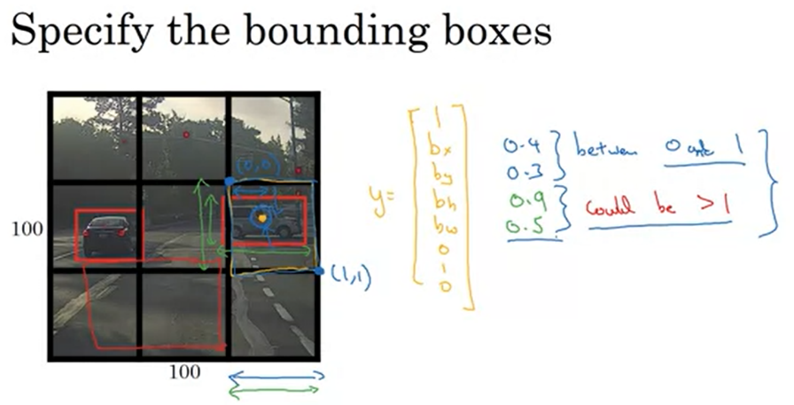Así que, dados estos dos coches, recuerde, tenemos la cuadrícula (3, 3). Tomemos el ejemplo del coche de la derecha. Por lo tanto, en esta celda de cuadrícula hay un objeto y por lo que la etiqueta de destino y será uno, que era PC es igual a uno. Y luego bx, por, bh, bw, y luego 0 1 0. Entonces, ¿cómo se especifica el cuadro delimitador?

En el algoritmo YOLO, en relación con este cuadrado, cuando tomo la convención de que el punto superior izquierdo aquí es (0, 0) y este punto inferior derecho es (1, 1). Así que, para especificar la posición de ese punto medio, ese punto naranja, bx podría ser, digamos que x parece que es de aproximadamente 0.4. Tal vez es alrededor de 0.4 del camino a su derecha. Y luego y, parece que tal vez 0.3. Y luego la altura del cuadro delimitador se especifica como una fracción del ancho total de esta caja. Por lo tanto, el ancho de esta caja roja es tal vez el 90% de esa línea azul. Así que bh es 0.9 y la altura de esto es tal vez la mitad de la altura total de la celda de la cuadrícula. Así que, en ese caso, bw sería, digamos 0.5. Así que, en otras palabras, este bx, por, bh, bw como se especifica en relación con la celda de cuadrícula. Y así bx y por, esto tiene que estar entre 0 y 1, ¿verdad? Porque más o menos por definición que punto naranja está dentro de los límites de esa celda de cuadrícula se asigna a. Si no estaba entre 0 y 1 estaba fuera de la plaza, entonces habremos sido asignados a una celda de cuadrícula diferente. Pero estos podrían ser mayores que uno.

En particular, si usted tiene un coche donde la caja delimitadora era que, entonces la altura y anchura del cuadro delimitador, esto podría ser mayor que uno. Por lo tanto, hay varias maneras de especificar los cuadros delimitadores, pero esta sería una convención que es bastante razonable. Aunque, si usted lee los documentos de investigación de YOLO, la línea de investigación YOLO había otras parametrizaciones que funcionan aún un poco mejor, pero espero que esto dé una condición razonable que debería funcionar bien. Aunque, hay algunas parametrizaciones más complicadas funciones sigmoide para asegurarse de que está entre 0 y 1. Y usando una parametrización de explicación para asegurarse de que no son negativos, desde 0.9, 0.5, esto tiene que ser mayor o igual a cero. Hay algunas otras parametrizaciones más avanzadas que funcionan un poco mejor, pero el que viste aquí debería funcionar bien.

Por lo tanto, eso es todo para el YOLO o el algoritmo You Only Look Once. Y en los próximos videos te mostraré algunas otras ideas que ayudarán a que este algoritmo sea aún mejor. Aunque, sólo una advertencia, si echas un vistazo a estos artículos que es el documento YOLO es uno de los artículos más difíciles de leer. Recuerdo que cuando leía este articulo por primera vez, me costó mucho averiguar qué estaba pasando. Y terminé preguntando a un par de mis amigos, muy buenos investigadores para ayudarme a averiguarlo, e incluso les costó entender algunos de los detalles del artículo. Así que, si miran el artículo, está bien si te cuesta entenderlo. Ojalá fuera más infrecuente, pero no es tan raro, tristemente, incluso para investigadores de alto nivel, que revisan los documentos de investigación y tienen dificultades para averiguar los detalles. Y tienen que mirar el código abierto, o póngase en contacto con los autores, o algo más para averiguar los detalles de estos resultados. Pero no dejes que te impida echar un vistazo al articulo tú mismo aunque si lo deseas, pero este es uno de los más difíciles. Por lo tanto, que, sin embargo, ahora entiende los conceptos básicos del algoritmo YOLO. Vamos a ir a algunas piezas adicionales que harán que este algoritmo funcione aún mejor.

### Intersection Over Union

Entonces, ¿cómo se sabe si su algoritmo de detección de objetos está funcionando bien? En este vídeo, aprenderás acerca de una función llamada "**Intersección sobre la Unión**". Y a medida que usamos ambos para evaluar su algoritmo de detección de objetos, así como en el siguiente video, utilizándolo para añadir otro componente al algoritmo de detección de objetos, para que funcione aún mejor. Empecemos.

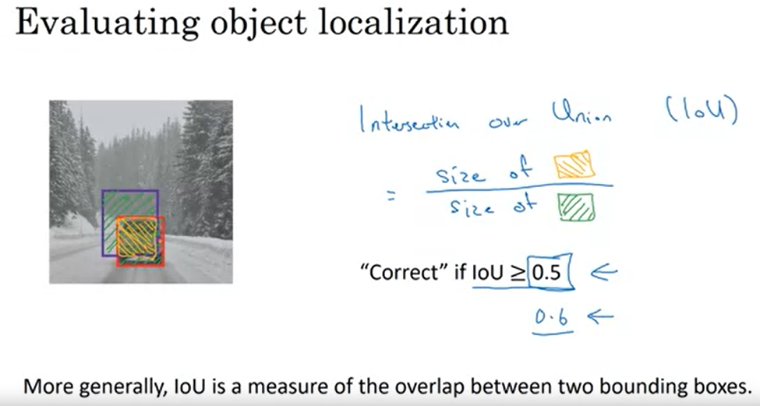En la tarea de detección de objetos, También esperaba localizar el objeto. Así que si esa es la caja de límites de la verdad del suelo, y si su algoritmo genera este cuadro delimitador en púrpura, ¿Es un buen resultado o un mal? Así que lo que hace la **intersección sobre la unión, o IoU**, es que calcula la intersección sobre la unión de estos dos cuadros delimitadores. Por lo tanto, la unión de estos dos cuadros delimitadores es esta área (azul y rojo), es realmente el área que está contenida en cualquiera de los cuadros delimitadores, mientras que la intersección es esta región más pequeña aquí (amarillo). Así que lo que hace la intersección de una unión es calcular el tamaño de la intersección. Así que esa zona sombreada amarilla, y dividido por el tamaño de la unión, que es esa zona verde sombreada. Y por convención, la tarea de división de computación baja juez que su respuesta es correcta si el IoU es mayor que 0.5. Y si las cajas delimitadoras predictadas y de la verdad del suelo se superponían perfectamente, el IoU sería uno, porque la intersección sería igual a la unión. Pero en general, siempre y cuando la IoU sea mayor o igual que 0.5, entonces la respuesta se verá bien, se verá bastante decente. Y por convención, muy a menudo 0.5 se utiliza como un umbral para juzgar si el cuadro delimitador previsto es correcto o no. Esto es sólo una convención. Si quieres ser más estricto, puedes juzgar una respuesta como correcta, sólo si la IoU es mayor que igual a 0.6 o algún otro número. Pero cuanto más altos son los IoUs, cuanto más preciso sea el límite de la caja. Y así, esta es una manera de mapear la localización, a la precisión donde sólo tiene que contar el número de veces que un algoritmo correctamente detecta y localiza un objeto donde se puede utilizar una definición como esta, de si el objeto está correctamente localizado o no. Y de nuevo 0.5 es sólo una convención elegida por el ser humano. No hay una razón teórica particularmente profunda para ello. También puede elegir algún otro umbral como 0.6 si desea ser más estricto. A veces veo que la gente usa criterios más estrictos como 0.6 o tal vez 0.7. Rara vez veo a la gente caer el umbral por debajo de 0.5.

Ahora, lo que motiva la definición de IoU, como una manera de evaluar si o no el algoritmo de localización de objetos es preciso o no. Pero en general, IoU es una medida de la superposición entre dos cuadros delimitadores. Donde si tienes dos cajas, puedes calcular la intersección, calcular la unión, y tomar la relación de las dos áreas. Y esto también es una manera de medir cuán similares son dos cajas entre sí. Y vamos a ver este uso de nuevo de esta manera en el siguiente video cuando hablamos de supresión no máxima.

Así que eso es todo para IoU o Intersección sobre Union. No debe confundirse con el concepto de pagaré en IoU, donde si le prestas dinero a alguien te escriben una nota que dice, "Oh, te debo tanto dinero", así que eso también se llama IoU. Es totalmente un concepto diferente, que tal vez es genial que estas dos cosas tengan un nombre similar. Así que ahora, en esta definición de IoU, Intersección de unión este de aquí, quiero discutir con usted supresión no máxima, que es una herramienta que puede utilizar para hacer que los resultados de YOLO funcionen aún mejor.

### Non-max Suppression

Uno de los problemas de la detección de objetos como has aprendido sobre esto hasta ahora, es que su algoritmo puede encontrar múltiples detecciones de los mismos objetos. En lugar de detectar un objeto una sola vez, podría detectarlo varias veces. La **supresión no máxima** es una manera de hacer asegúrese de que el algoritmo detecta cada objeto una sola vez. Vamos a ver un ejemplo.

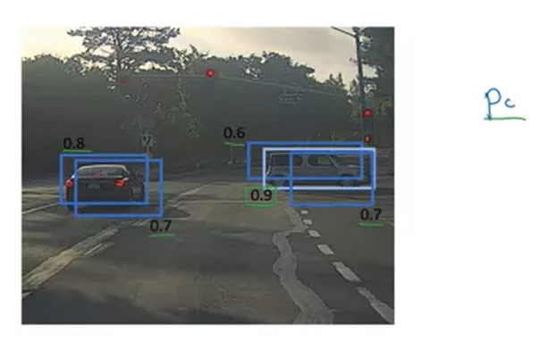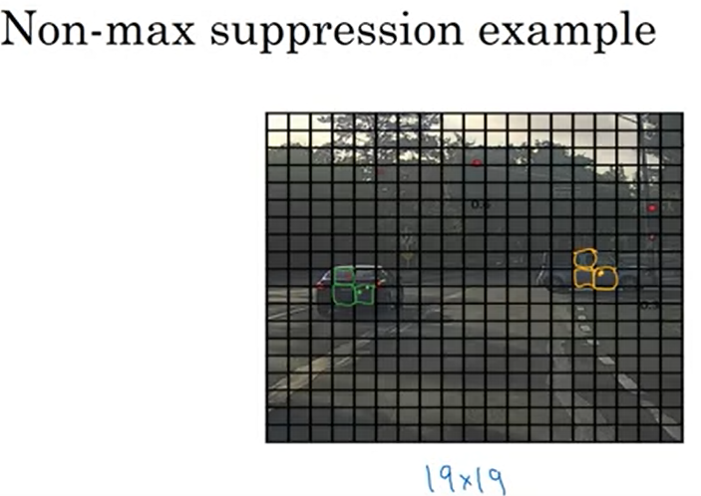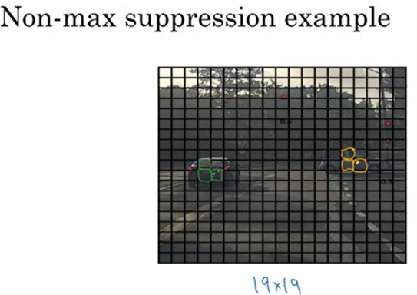Digamos que quieres detectar peatones, coches y motocicletas en esta imagen. Podrías colocar una cuadrícula sobre esto, y esta es una cuadrícula de 19 por 19. Ahora, mientras que técnicamente este coche tiene sólo un punto medio, por lo que se debe asignar sólo una celda de cuadrícula. Y el coche de la izquierda también tiene un punto medio, por lo que técnicamente sólo una de esas células de la cuadrícula debe predecir que hay un coche. En la práctica, estás corriendo un algoritmo de clasificación y localización de objetos para cada una de estas celdas divididas. Así que es muy posible que esta celda dividida podría pensar que el centro de un coche está en ella, y también esto podría, y también esto, y para el coche de la izquierda también. Tal vez no sólo esta caja, si esta es una imagen de prueba que has visto antes, no sólo esa caja podría decidir las cosas que hay en el coche, tal vez esta caja, y esta caja y tal vez otros como bien también pensará que han encontrado el coche.

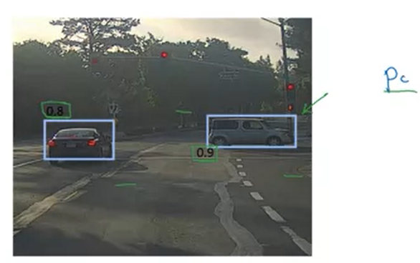Vamos a recorrer un ejemplo de cómo funcionará la supresión no máxima. Así que, porque estás corriendo la clasificación de la imagen y el algoritmo de localización en cada celda de cuadrícula, en 361 celdas de rejilla, es posible que muchos de ellos levanten la mano y digan, "Mi PC, mi oportunidad de pensar que tengo un objeto en él es grande" En lugar de tener sólo dos de las celdas de la cuadrícula de la 19 al cuadrado o 361 creen que han detectado un objeto. Así que, cuando ejecutas tu algoritmo, puede terminar con múltiples detecciones de cada objeto. Entonces, lo que hace la **supresión no máxima**, es que limpia estas detecciones. Así que terminan con una sola detección por coche, en lugar de múltiples detecciones por coche.

Así que concretamente, lo que hace, es que primero examina las probabilidades asociadas con cada una de estas detecciones. Canadá Pcs, aunque hay algunos detalles que aprenderás en los ejercicios problemáticos de esta semana, es en realidad Pc por C1, o C2, o C3. Pero por ahora, digamos que es Pc con la probabilidad de una detección. Y primero se necesita el más grande, que en este caso es 0,9 y dice, "Esa es mi detección más segura, así que vamos a resaltar eso y decir que encontré el coche allí. Después de haber hecho que la parte de supresión no máxima, a continuación, mira todos los rectángulos restantes y todos los que tienen una superposición alta, con un alto IoU, con este que acaba de generar será suprimido. Así que esos dos rectángulos con el 0.6 y el 0.7. Ambos se superponen mucho con el rectángulo azul claro. Así que esos, usted va a suprimir y oscurecerlos para mostrar que están siendo suprimidos. A continuación, vaya a través de los rectángulos restantes y encontrar el que tiene la mayor probabilidad, el Pc más alto, que en este caso es este con 0.8. Así que vamos a comprometernos con eso y decir, "Oh, he detectado un coche allí. " Y luego, la parte de supresión no máxima es a continuación, deshacerse de cualquier otro con un alto IoU. Así que ahora, cada rectángulo se ha resaltado u oscurecido. Y si te deshaces de los rectángulos oscurecidos, te quedas con sólo los resaltados, y estas son sus dos predicciones finales.

Por lo tanto, esto es supresión no máxima. Y **no máx** significa que vas a dar salida sus clasificaciones de probabilidades máximas pero suprimir los que están cerca que no son máximos. De ahí el nombre, supresión no máxima. Vamos a repasar los detalles del algoritmo.

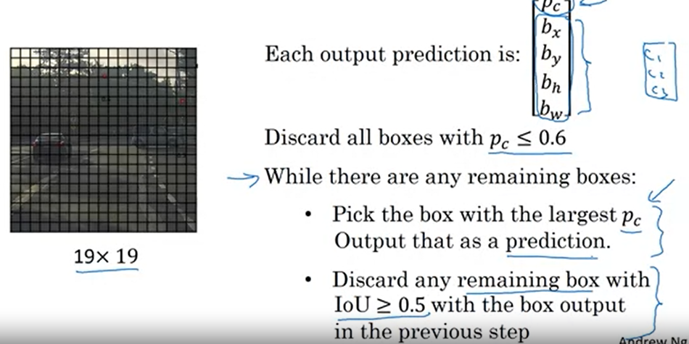En primer lugar, en esta cuadrícula de (19, 19), obtendrás un 19 por 19 por ocho de volumen de salida. Aunque, para este ejemplo, voy a simplificarlo para decir que sólo haces detección de autos. Así que, permítanme deshacerme del C1, C2, C3, y finja esta línea, que cada salida para cada uno de los 19 por 19, así que para cada uno de los 361, 19 al cuadrado, para cada una de las 361 posiciones, se obtiene una predicción de salida de lo siguiente. Que es la posibilidad de que haya un objeto, y luego el cuadro delimitador. Y si sólo tienes un objeto, no hay predicción C1, C2, C3. Los detalles de lo que sucede, tienes varios objetos, me iré al ejercicio de programación, en el que trabajarás hasta el final de esta semana.

Ahora, a la supresión íntima no máxima, lo primero que puedes hacer es desechar todas las cajas, descartar todas las predicciones de los cuadros delimitadores con Pc menor o igual que algún umbral, digamos 0.6. Así que vamos a decir que a menos que usted piensa que hay al menos un 0.6 posibilidad de que sea un objeto allí, vamos a deshacer nos de él. Esto ha causado todos los cuadros de salida de baja probabilidad. La forma de pensar en esto es para cada una de las 361 posiciones, se genera un cuadro delimitador juntos con una probabilidad de que ese cuadro delimitador sea bueno. Así que sólo vamos a descartar todos los cuadros delimitadores a los que se les asignó una baja probabilidad.

A continuación, mientras haya los cuadros delimitadores restantes que aún no haya descartado o procesado, vas a elegir repetidamente la caja con la mayor probabilidad, con el Pc más alto, y luego generar eso como una predicción. Así que este es un proceso en una diapositiva anterior de tomar uno de los cuadros delimitadores, y haciéndolo más claro en color. Así que te comprometes a sacar eso como una predicción para que haya un coche allí.

A continuación, descarte cualquier casilla restante. Cualquier caja que no haya dado como predicción, y eso no fue descartado previamente. Así que descarte cualquier caja restante con una superposición alta, con un alto pagaré, con el cuadro que acaba de generar en el paso anterior. Este segundo paso en el bucle while fue cuando en la diapositiva anterior oscurecer cualquier caja de limitado restante que había una superposición alta con la caja delimitadora que acabamos de hacer más ligero, que acabamos de destacar. Y así, sigues haciendo esto mientras hay todavía quedan cajas que aún no has procesado, hasta que haya tomado cada una de las cajas y ya sea la salida como una predicción, o lo descartó por tener una superposición demasiado alta, o un pagaré demasiado alto, con una de las cajas que acaba de generar como posición prevista para uno de los objetos detectados.

He descrito el algoritmo usando un solo objeto en esta diapositiva. Si realmente intentaste detectar tres objetos dicen peatones, coches, y motocicletas, entonces el vector de salida tendrá tres componentes adicionales. Y resulta que lo correcto es hacer independientemente llevar a cabo la supresión no máxima tres veces, una en cada una de las clases de salida. Pero los detalles de eso, me voy a el ejercicio del programa de esta semana donde puedes implementarlo tú mismo, donde se puede implementar la supresión no máxima usted mismo en varias clases de objeto.

Así que eso es todo para la supresión no-máxima, y si implementas el algoritmo de Detección de Objetos que hemos descrito, en realidad obtienes resultados bastante decentes. Pero antes de terminar nuestra discusión sobre el algoritmo YOLO, sólo hay una última idea que quiero compartir contigo, lo que hace que el algoritmo funcione mucho mejor, que es la idea de usar cajas de anclaje.

### Anchor Boxes

Uno de los problemas with la detección de objectos como lo has visto hasta ahora es es que cada una de las celdas solo puede detectar un solo objeto. ¿Que pasaría si las celdas en las cuadriculas pudieran detectar múltiples objetos? Y he aquí lo que se puede hacer. Se puede utilizar la idea de **cajas de anclaje**. Comencemos con un ejemplo.

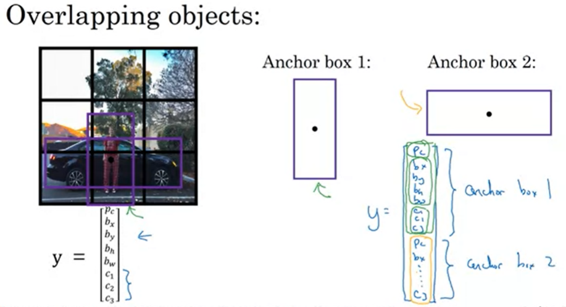Digamos que tienes una imagen como esta, y que para este ejemplo voy a seguir utilizando una malla continua de 3 por 3. Nóteme que el punto medio del peatón y el punto medio del automóvil están en casi el mismo lugar y ambos caen en la misma región de la celda en la malla. Por lo tanto, para esa celda de la malla, si la salida de Y es este vector donde se puede detectar estos tres objetos, peatones, automóviles y motociclistas, este no será capaz de sacar las dos detecciones. Así que tengo que elegir una de las dos detecciones para la salida.

Con la idea de las cajas de anclaje, lo que vas a hacer, es pre-definir dos formas diferentes llamadas, cajas de anclaje o formas de caja de anclaje. Y lo que vas a hacer es ahora, ser capaz de asociar dos predicciones con los dos cuadros de anclaje. Y en general, podrías usar más cajas de anclaje, tal vez cinco o incluso más. Pero para este video, voy a usar dos cajas de anclaje sólo para hacer la descripción más fácil. Así que lo que haces es definir la etiqueta cruzada para ser, en lugar de este vector a la izquierda, básicamente repites esto dos veces. Usted tendrá PC, bx, by, bh, bw, C1, C2, C3, y estas son las ocho salidas asociadas con la caja de anclaje 1. Y luego repites ese PC, bx, by, bh, bw, C1, C2, C3 y otras ocho salidas asociadas con el cuadro de anclaje 2. Por lo tanto, debido a que la forma del peatón es más similar a la forma de la caja de anclaje 1 y la caja de anclaje 2, puede sutilizar estos ocho números para codificar ese PC como uno, si hay un peatón. Utilice esto para codificar el cuadro delimitador alrededor del peatón, y luego usa esto para codificar que ese objeto es un peatón. Y luego porque la caja alrededor del coche es más similar a la forma de la caja de anclaje 2 que la caja de anclaje 1, entonces se puede utilizar esto para codificar que el segundo objeto aquí es el coche, y tienen la caja delimitadora y así todos los parámetros asociados con el coche detectado.

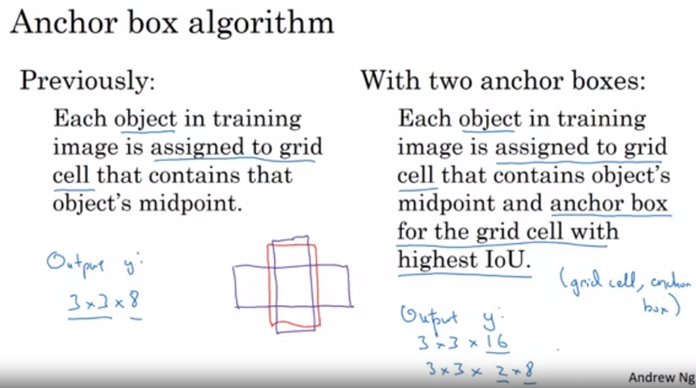Así que, para resumir, anteriormente, antes de usar cajas de anclaje, hiciste lo siguiente, que es para cada objeto del conjunto de entrenamiento y la imagen del conjunto de entrenamiento, se asignó a la celda de cuadrícula que corresponde al punto medio de ese objeto. Así que la salida Y fue 3 por 3 por 8 porque tiene una cuadrícula de 3 por 3. Y para cada posición de la cuadrícula, teníamos ese vector de salida que es PC, luego el cuadro delimitador, y C1, C2, C3.

Con la caja de anclaje, ahora haces lo siguiente. Ahora, cada objeto se asigna a la misma celda de cuadrícula que antes, asignado a la celda de cuadrícula que contiene el punto medio del objeto, pero se asigna a una celda de cuadrícula y caja de anclaje con el IoU más alto con la forma del objeto. Así que tienen dos cajas de anclaje, tomarás un objeto y verás. Así que si tienes un objeto con esta forma, lo que haces es tomar tus dos cajas de anclaje. Tal vez una caja de anclaje es esta forma que es la caja de anclaje 1, tal vez la caja de anclaje 2 es esta forma, y luego ves cuál de las dos cajas de anclaje tiene un IoU más alto, se dibujará a través de la caja delimitadora. Y sea lo que sea, ese objeto entonces se asigna no sólo a una celda de cuadrícula, sino a un par. Se asigna al par de cuadros de anclaje de coma de celda de cuadrícula. Y así es como se codifica ese objeto en la etiqueta de destino. Y ahora, la salida Y va a ser 3 por 3 por 16. Porque como viste en la diapositiva anterior, Y es ahora 16 dimensional. O si quieres, también se puede ver esto como 3 por 3 por 2 por 8 porque ahora hay dos cajas de anclaje e Y es ocho dimensiones. Y la dimensión de Y siendo ocho fue porque tenemos tres objetos causas si tiene más objetos que la dimensión de Y sería aún mayor.

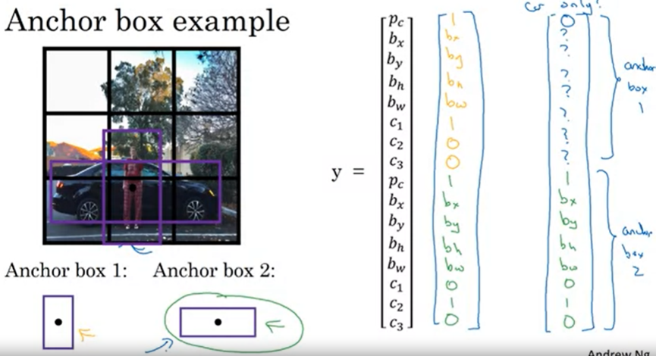Así que vamos a ir a través de un ejemplo completo. Para esta celda de cuadrícula, vamos a especificar lo que es Y. Así que el peatón es más similar a la forma de la caja de anclaje 1. Así que para el peatón, vamos a asignarlo a la mitad superior de este vector. Así que sí, hay un objeto, habrá alguna caja delimitadora asociada en el peatón, y supongo que si un peatón es porque uno, entonces vemos uno como uno, y luego cero, cero. Y luego la forma del coche es más similar a la caja de anclaje 2. Y así el resto de este vector será uno y luego la caja delimitadora asociada con el coche, y luego el coche es C2, así que hay cero, uno, cero. Y esa es la etiqueta Y para esa celda de cuadrícula media inferior a la que apuntaba esta flecha.

¿Y si esta celda de rejilla sólo tuviera un coche y no tuviera un peatón? Si sólo tuviera un coche, entonces suponiendo que la forma de la caja delimitadora alrededor el coche es aún más similar a la caja de anclaje 2, entonces la etiqueta de destino Y, si sólo había un coche allí y el peatón se había ido, seguirá siendo el mismo para el componente de la caja de anclaje 2. Recuerde que esta es una parte del vector correspondiente a la caja de anclaje 2. Y para la parte del vector correspondiente a la caja de anclaje 1, lo que haces es simplemente decir que no hay ningún objeto allí. Así que PC es cero, y entonces el resto de estos no se preocupará.

Ahora, sólo algunos detalles adicionales.

* ¿Qué sucede si tiene dos cuadros de anclaje pero tres objetos en la misma celda de cuadrícula? Ese es un caso que este algoritmo no maneja bien. Con suerte, no sucederá. Pero si lo hace, este algoritmo no tiene una gran manera de manejarlo. Sólo influiré en algún desempate por defecto para ese caso.
* ¿Qué pasa si tiene dos objetos asociados con la misma celda de cuadrícula, pero ambos tienen la misma forma de caja de anclaje? Una vez más, ese es otro caso que este algoritmo no maneja bien. Si influye en alguna forma predeterminada de desempate si eso sucede, esperemos que esto no suceda con su conjunto de datos, no sucederá mucho en absoluto. Y, por lo tanto, no debería afectar tanto al rendimiento.

Así que, eso es todo para cajas de anclas. Y a pesar de que había motivado las cajas de anclaje como una manera de lidiar con lo que sucede si dos objetos aparecen en la misma celda de cuadrícula, en la práctica, eso sucede muy raramente, especialmente si se utiliza un 19 por 19 en lugar de una cuadrícula de 3 por 3. La posibilidad de que dos objetos tengan el mismo punto medio en lugar de estas 361 células, sucede, pero no sucede tan a menudo. Tal vez incluso mejor motivación o incluso mejores resultados que cajas de anclaje le da es que permite que su algoritmo de aprendizaje para especializarse mejor. En particular, si el conjunto de datos tiene algo alto, objetos delgados como peatones, y algunos objetos blancos como coches, entonces esto permite que su algoritmo de aprendizaje se especialice para que algunas de las salidas pueden especializarse en detectar blanco, objetos gordos como coches, y algunas de las unidades de salida pueden especializarse en detectar objetos flacos como peatones.

Así que finalmente, ¿cómo se eligen las cajas de anclaje? Y la gente solía elegirlos a mano o elegir tal vez cinco o 10 caja de anclas formas que abarca una variedad de formas que parece para cubrir los tipos de objetos que parece detectar. Como una versión mucho más avanzada, justo en el avance común para aquellos de que tienen otros conocimientos en el aprendizaje automático, e incluso mejor manera de hacer esto en uno de los últimos trabajos de investigación de YOLO, es utilizar un algoritmo de medios K, para agrupar dos tipos de formas de objetos que tiende a obtener. Y luego usar eso para seleccionar un conjunto de cajas de anclaje que este más estereotípicamente representativo de la tal vez múltiple, de las docenas de causas de objeto que está tratando de detectar. Pero esa es una manera más avanzada de elegir automáticamente las cajas de anclaje. Y si eliges a mano una variedad de formas que expande razonablemente el conjunto de formas de objetos, esperas detectar algo alto, flacas, algunas gordas, blancas. Eso debería funcionar con estos también. Así que eso es todo para cajas de anclas. En el siguiente video, tomemos todo lo que hemos visto y atemos de nuevo en el algoritmo YOLO.

### YOLO Algorithm

Ya has visto la mayoría de los componentes de la detección de objetos. En este video, vamos a poner todos los componentes para formar el algoritmo de detección de objetos YOLO.

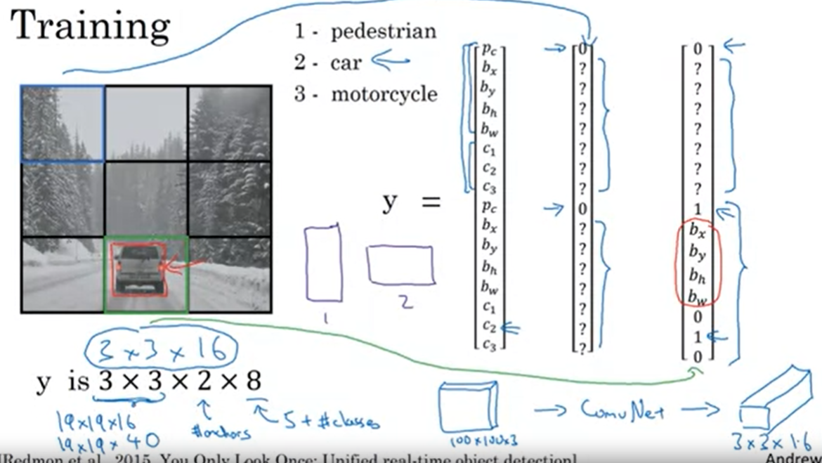En primer lugar, veamos cómo se construye el **conjunto de entrenamiento**.

Supongamos que estás tratando de entrenar un algoritmo para detectar tres objetos: peatones, coches y motocicletas. Y tendrás que tener explícitamente la clase de fondo completo, así que sólo las etiquetas de clase aquí. Si estás usando dos cajas de anclaje, entonces las salidas "y" serán 3 x 3, porque estás usando celdas de cuadrícula de (3x3), x 2, este es el número de anclajes, x 8 ocho, porque esa es la dimensión de esto. Ocho es en realidad cinco más el número de clases. Así que cinco porque tienes Pc y luego los cuadros delimitadores, eso es cinco, y luego C1, C2, C3. Esa dimensión es igual al número de clases. Y puedes ver esto como 3 x 3 x 2 x 8, o 3 x 3 x 16. Así que, para construir el conjunto de entrenamiento, pasas por cada una de estas nueve celdas de cuadrícula y formas el vector de destino apropiado "y".

Así que toma esta primera celda de cuadrícula, no hay nada que valga la pena detectar en esa celda de la cuadrícula. Ninguna de las tres clases de peatones, coche y moto, aparecen en la celda superior izquierda de la cuadrícula y así, la etiqueta "y" correspondiente a esa celda de cuadrícula sería igual a esto. Donde "pc" para la primera caja de anclaje es cero porque no hay nada asociado para la primera caja de anclaje, y también es cero para la segunda caja de anclaje y por lo que en todos estos otros valores no nos importan. Ahora, la mayoría de las celdas de la cuadrícula no tienen nada en ellas, pero para esa caja de allí, tendrías este vector objetivo "y". Así que suponiendo que su conjunto de entrenamiento tiene una caja delimitadora como esta para el coche, es un poco más ancho de lo que es alto. Así que, si sus cajas de anclaje son, esta es una caja de ancla uno, esta es la caja de anclaje dos, entonces la caja roja tiene sólo un poco más alto IoU que la caja de anclaje dos. Y así el coche se asocia con esta parte inferior del vector. Así que observe entonces que el "pc" del cuadro de anclaje asociado uno, es cero. Así que no te importan todos estos componentes. Entonces tienes este "pc" es igual a uno, entonces debes utilizar estos para especificar la posición del cuadro delimitador rojo, y luego especifica que el objeto correcto es la clase dos, que es un coche. Así que pasas esto y para cada uno de tus nueve posiciones de cuadrícula cada una de tus tres por tres posiciones de cuadrícula, tendrás un vector como este. Un vector de 16 dimensiones. Y es por eso que el volumen de salida final va a ser (3, 3, 16).

Como de costumbre por simplicidad en la diapositiva he utilizado una cuadrícula de (3, 3). En la práctica podría ser más como un (19, 19, 16). O, de hecho, si usas más cajas de anclaje, tal vez 19 por 19 por 5 x 8 porque cinco por ocho es 40. Así que serán (19, 19, 40). Eso es si usas cinco cajas de anclaje. Así que eso es entrenamiento y entrenas la red convolucional que introduce una imagen, tal vez (100, 100, 3), y tu red convolucional finalmente generaría este volumen de salida en nuestro ejemplo, (3, 3, 16) o (3, 3, 2, 8).

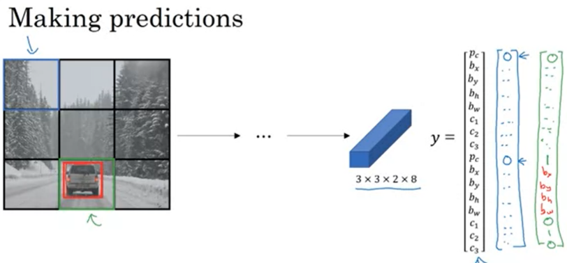A continuación, veamos cómo tu algoritmo puede hacer **predicciones**. Dada una imagen, tu red neuronal emitirá un volumen de 3 por 3 por 2 por 8 por 8, donde para cada una de las nueve celdas de cuadrícula se obtiene un vector como este. Así que para la celda de cuadrícula aquí en la parte superior izquierda, si no hay ningún objeto allí, con suerte, su red neuronal dará salida cero aquí, y cero aquí, y dará lugar a algunos otros valores. Tu red neuronal no puede generar un signo de interrogación, no puede generar un no importa. Así que pondré algunos números para el resto. Pero estos números básicamente serán ignorados porque la red neuronal te está diciendo que no hay ningún objeto allí. Así que realmente no importa si la salida es un cuadro delimitador o el suyo es un coche. Así que básicamente sólo ser un conjunto de números, más o menos ruido. Por el contrario, para esta caja de aquí con suerte, el valor de "y" a la salida de ese cuadro en la parte inferior izquierda, espero que sea algo así como cero para el cuadro delimitador uno. Y luego sale un montón de números, sólo ruido. Con suerte, también emitirá un conjunto de números que corresponde a especificar un cuadro delimitador bastante preciso para el coche. Así es como la red neuronal hará predicciones.

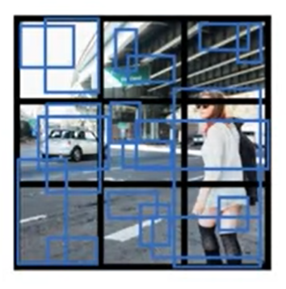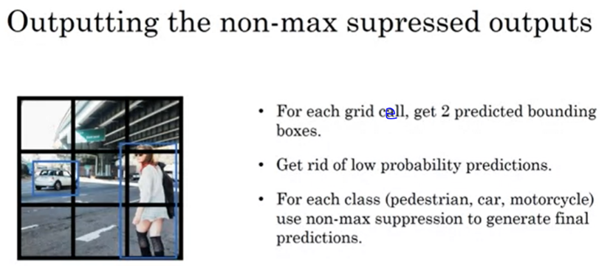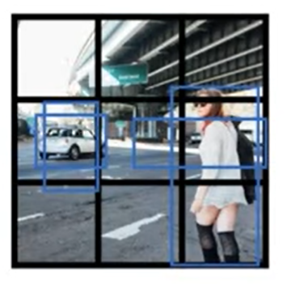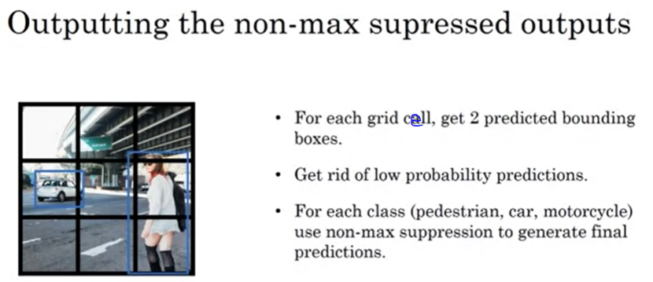Finalmente, usted ejecuta esto a través de la **supresión no máxima**. Así que sólo para hacerlo interesante. Echemos un vistazo a la nueva imagen del conjunto de pruebas. Así es como se ejecutaría la supresión no máxima. Si estás usando dos cajas de anclaje, entonces para cada una de las celdas que no son de la rejilla, se obtienen dos cajas delimitadoras pronosticadas. Algunos de ellos tendrán muy baja probabilidad, muy bajo Pc, pero todavía se obtiene dos cuadros delimitadores previstos para cada una de las nueve celdas de cuadrícula. Así que digamos, esas son las cajas delimitadoras que obtienes. Y observe que algunas de las cajas delimitadoras pueden ir por fuera de la altura y anchura de la celda de cuadrícula de la que provienen.

A continuación, te deshaces de las predicciones con baja probabilidad. Así que deshazte de las que incluso la red neuronal dice: "vaya, este objeto probablemente no está allí". Así que deshazte de eso. Y finalmente si tienes tres clases que estás tratando de detectar, estás tratando de detectar peatones, coches y motocicletas. Lo que haces es, para cada una de las tres clases, ejecutar de forma independiente la supresión no máxima para los objetos que se predijeron que vendrían de esa clase. Pero usa la supresión no máxima para las predicciones de la clase de peatones, ejecutar la supresión no máxima para la clase de coche, y supresión no máxima para la clase de motocicleta. Pero ejecute eso básicamente tres veces para generar las predicciones finales. Y entonces el resultado de esto es que esperamos que tengas detectado todos los coches y todos los peatones en esta imagen.

Así que eso es todo para el algoritmo de detección de objetos YOLO. Que es realmente uno de los algoritmos de detección de objetos más eficaces, que también abarca muchas de las mejores ideas a través de toda la literatura de visión por computadora que se relaciona con la detección de objetos. Y tienes la oportunidad de practicar la implementación de muchos componentes de esto tu mismo, en el ejercicio de problemas de esta semana. Así que espero que disfruten del ejercicio de problemas de esta semana.

### Region Proposals

Si nos fijamos en la literatura de detección de objetos, hay un conjunto de ideas llamadas **propuestas de región** que ha sido muy influyente en la visión por computadora también. Quería hacer este video opcional porque tiendo a usar la propuesta de región en lugar de algoritmo un poco menos a menudo, pero sin embargo, ha sido un cuerpo de trabajo influyente y una idea que podrías encontrar en tu propio trabajo. Vamos a ver.

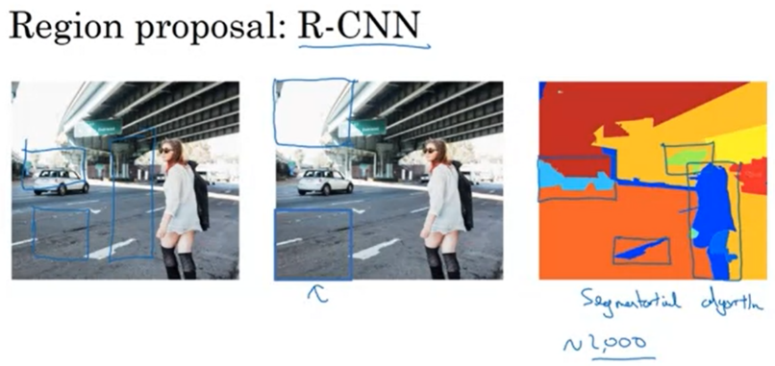Entonces, si recuerdas la idea de ventanas deslizantes, usted tomaría un tren crossfire y ejecutarlo a través de todas estas ventanas diferentes y ejecutar el detector para ver si hay un coche, peatón, o tal vez una motocicleta. Ahora, podrías ejecutar el algoritmo de manera convolucional, pero una desventaja que el algoritmo es que sólo fuegos cruzados muchas de las regiones donde claramente no hay ningún objeto. Así que este rectángulo aquí abajo está bastante en blanco. Es evidente que no hay nada interesante que clasificar, y tal vez también lo estaba ejecutando en este rectángulo, que parece que no hay nada tan interesante allí.

Así que lo que Russ Girshik, Jeff Donahue, Trevor Darrell, y Jitendra Malik propusieron en el paper, como se cita en la parte inferior de la diapositiva, es un **algoritmo llamado R-CNN**, que significa **Regiones con redes convolucionales** o regiones con CNN. Y lo que hace es que trata de elegir sólo unas pocas regiones que tienen sentido para ejecutar su fuego cruzado. Entonces, en lugar de ejecutar sus ventanas deslizantes en cada ventana, en su lugar, seleccione sólo unas pocas ventanas y ejecutar su fuego cruzado en sólo unas pocas ventanas.

La forma en que actúan las propuestas de región es ejecutar un algoritmo llamado **algoritmo de segmentación**, que resulta en este resultado a la derecha, con el fin de averiguar lo que podrían ser objetos. Entonces, por ejemplo, el algoritmo de segmentación encuentra una gota aquí. Así que podrías elegir esa baliza y decir, "Vamos a hacer un fuego cruzado en esa mancha. " Parece que esta pequeña cosa verde encuentra una mancha allí, como también podría ejecutar el fuego cruzado en ese rectángulo para ver si hay algo interesante allí. En este caso, el primer "drawable" esta mancha azul, si usted ejecuta un fuego cruzado en eso, espero que encuentres al peatón, y si lo ejecutas en esta clara mancha de cian, tal vez usted encontrará un coche, tal vez no. No estoy seguro. Así que los detalles de esto, esto se llama un algoritmo de segmentación, y lo que haces es encontrar tal vez 2000 blobs y el lugar limitante cajas alrededor de 2000 blobs y valor del fuego cruzado en sólo esos 2000 blobs, y esto puede ser un número mucho menor de posiciones en el que ejecutar el fuego cruzado de su continente, entonces si usted tiene que ejecutarlo en cada posición a lo largo de la imagen. Y este es un caso especial si usted está dirigiendo su continente no sólo en las regiones de forma cuadrada, sino que las ejecuta en regiones delgadas altas para tratar de encontrar peatones o correrlos en sus regiones de grasa blanca tratan de encontrar coches y ejecutarlos a múltiples escalas, así. Así que esa es la R-CNN o la región con CNN, una región de CNN cuenta con idea.

Ahora, resulta que el algoritmo R-CNN sigue siendo bastante lento. Así que ha habido una línea de trabajo para 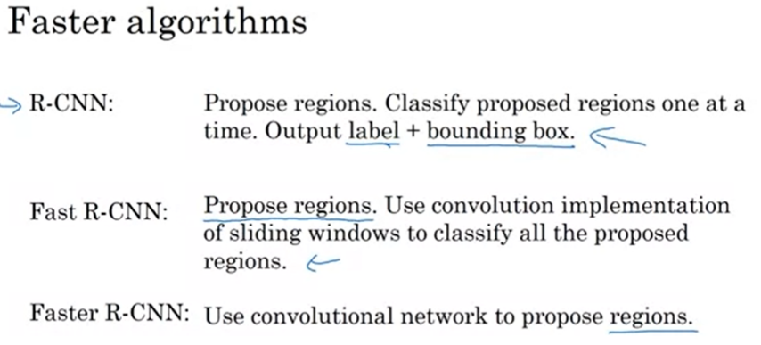explorar cómo acelerar este algoritmo.

Así que el **algoritmo básico de R-CNN** con las regiones propuestas usando algún algoritmo y luego fuego cruzado de las regiones propuestas de uno en uno. Y para cada una de las regiones, mostrarán la etiqueta. ¿Hay un auto? ¿Hay un peatón? ¿Hay una motocicleta ahí? Y luego también genera un cuadro delimitador, por lo que puede obtener un cuadro delimitador preciso si de hecho hay un objeto en esa región. Así que, para ser claros, el algoritmo R-CNN no sólo confía en el cuadro delimitador que se le dio. También genera un cuadro delimitador, bx, by, bh, bw, con el fin de obtener una caja de encuadernada más precisa y lo que pasó para rodear el blob que le dio el algoritmo de segmentación de imagen. Por lo que puede obtener cuadros delimitadores bastante precisos.

Ahora, una **desventaja** del algoritmo R-CNN era que en realidad es bastante lento. Así que, con los años, ha habido algunas mejoras en el algoritmo R-CNN. Russ Girshik propuso el **rápido algoritmo R-CNN**, y es básicamente el algoritmo R-CNN, pero con una implementación convolucional de ventanas deslizantes. Por lo tanto, la implementación original clasificaría las regiones de una en una. Hasta ahora, R-CNN utiliza una implementación convolucional de ventanas deslizantes, y esto es más o menos similar a la idea que viste en el cuarto video de esta semana. Y eso acelera bastante a R-CNN.

Resulta que uno de los problemas del algoritmo R-CNN rápido es que el paso de agrupación para proponer las regiones sigue siendo bastante lento y por lo tanto un grupo diferente, Shaoqing Ren, Kaiming He, Ross Girshick y Jian Son, propuso el **algoritmo R-CNN más rápido**, que utiliza una red neuronal convolucional en lugar de una de los algoritmos de segmentación más tradicionales para proponer un blob en esas regiones, y que terminó funcionando un poco más rápido que el rápido algoritmo R-CNN. Aunque, creo que el algoritmo R-CNN más rápido, la mayoría de las implementaciones suelen dejar de fumar un poco más lento que el algoritmo YOLO.

Así que la idea de las propuestas de la región ha sido bastante influyente en la visión por computadora, y quería que supieras sobre estas ideas porque ves que otros todavía usan estas ideas, para mí, y esta es mi opinión personal, no la opinión del comité de investigación de visión computarizada en su conjunto. Creo que podemos proponer una idea interesante pero que no tener dos pasos, primero, la región propuesta y luego el fuego cruzado, ser capaz de hacer todo más o al mismo tiempo, similar al YOLO o el algoritmo You Only Look Once que me parece una dirección más prometedora a largo plazo. Pero esa es mi opinión personal y no es necesario la opinión de todo el comité de investigación sobre la visión por computadora. Así que siéntase libre de tomar eso con un grano de sal, pero creo que la idea de R-CNN, usted podría encontrarse con otros que lo utilizan. Así que valió la pena aprender así para que pueda entender mejor los algoritmos de los demás.

### Semantic Segmentation with U-Net

En este curso, usted ha aprendido sobre el reconocimiento de objetos, donde el objetivo es introducir una imagen y averiguar lo que está en la imagen, como es un gato o no. Has aprendido sobre la detección de objetos, donde el objetivo es poner un cuadro delimitador alrededor del objeto encontrado. En este vídeo, aprenderás sobre un conjunto de algoritmos que es incluso un paso más sofisticado, que es la **segmentación semántica**, donde el objetivo es dibujar un contorno cuidadoso alrededor del objeto que se detecta para saber exactamente qué píxeles pertenecen al objeto y cuáles no. Este tipo de algoritmo, la segmentación semántica, es útil para muchas aplicaciones comerciales también hoy en día. Entremos en materia.

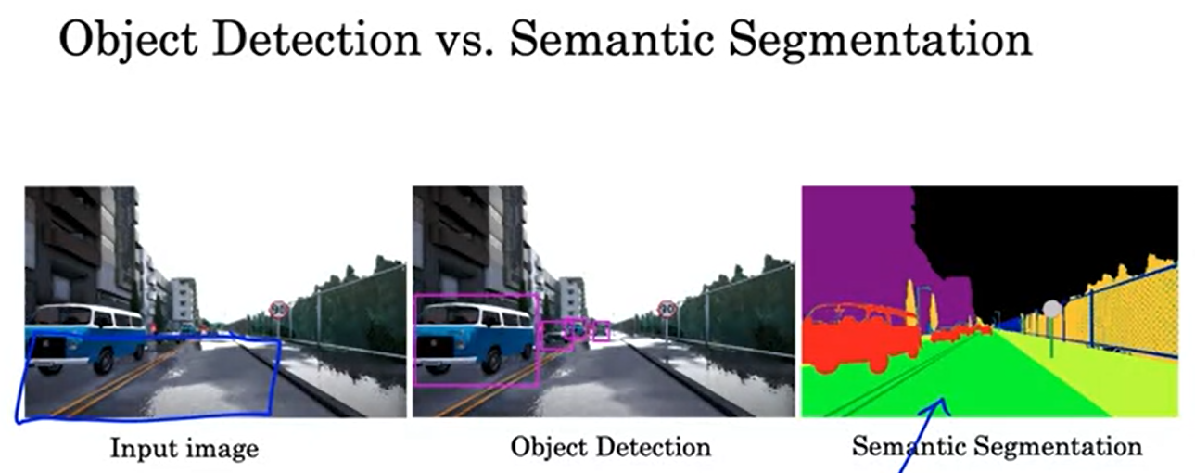¿Qué es la segmentación semántica? Supongamos que estás construyendo un coche autoconducido y ves una imagen de entrada como ésta y te gustaría detectar la posición de los otros coches.

Si utilizas un algoritmo de detección de objetos, el objetivo puede ser dibujar cajas delimitadoras como éstas alrededor de los otros vehículos. Esto puede ser suficiente para un coche autoconducido, pero si quieres que tu algoritmo de aprendizaje averigüe qué es cada uno de los píxeles de esta imagen, entonces puedes utilizar un **algoritmo de segmentación semántica** cuyo objetivo sea el resultado.

Por ejemplo, en lugar de detectar la carretera y tratar de dibujar un recuadro alrededor de la misma, lo que no va a ser muy útil, con la segmentación semántica el algoritmo intenta etiquetar cada píxel como si se tratara de una carretera transitable o no, indicado por el verde oscuro. Uno de los usos de la segmentación semántica es que la utilizan algunos equipos de coches autoconducidos para averiguar exactamente qué píxeles son seguros para conducir porque representan una superficie conducible.

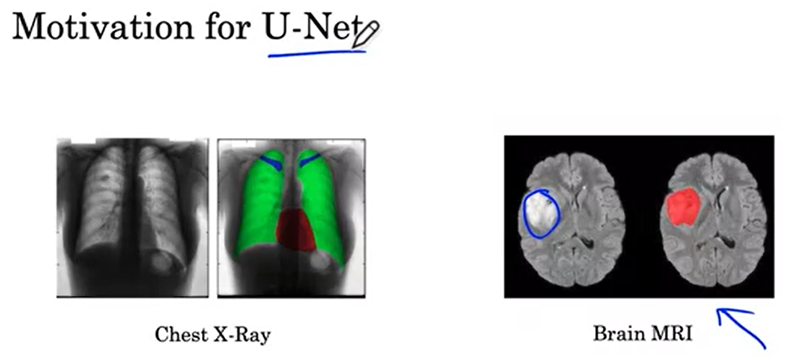Veamos otras aplicaciones. Estas son un par de imágenes de los trabajos de investigación de Novikov et al y de Dong et al. En el ámbito de la imagen médica, dada una radiografía de tórax, se puede querer diagnosticar si alguien tiene una determinada enfermedad, pero lo que puede ser aún más útil para los médicos, es si se puede segmentar en la imagen, exactamente qué píxeles corresponden a determinadas partes de la anatomía del paciente. En la imagen de la izquierda, los pulmones, el corazón y la clavícula, es decir, las clavículas, se segmentan con diferentes colores. Esta segmentación puede facilitar la detección de irregularidades y el diagnóstico de enfermedades graves, además de ayudar a los cirujanos a planificar las intervenciones quirúrgicas. En este otro ejemplo, se utiliza una resonancia magnética del cerebro para detectar un tumor cerebral. La segmentación manual de este tumor requiere mucho tiempo y es muy laboriosa, pero si un algoritmo de aprendizaje puede segmentar el tumor de forma automática, los radiólogos perderán mucho tiempo y esto será muy útil para la planificación quirúrgica.

El algoritmo utilizado para generar este resultado es un **algoritmo** llamado **U-Net**, que conocerás en el resto de este vídeo. Vamos a profundizar en lo que hace realmente la segmentación semántica.

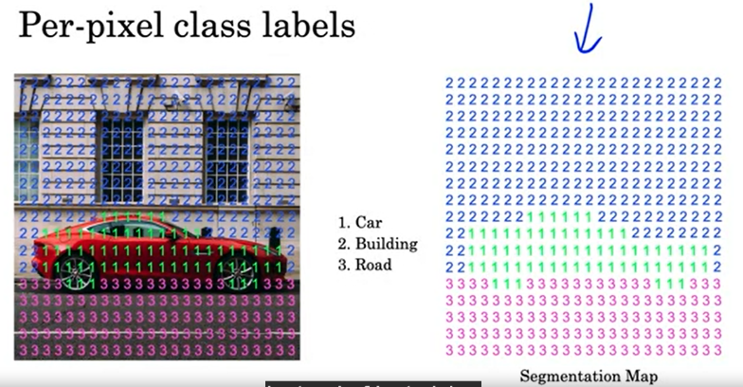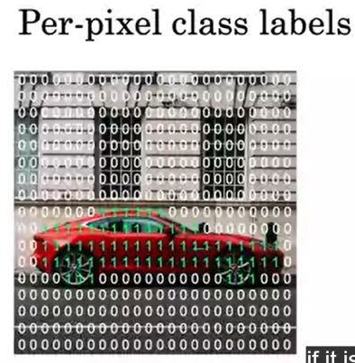Para simplificar, vamos a utilizar el ejemplo de segmentar un coche de un fondo. Digamos por ahora que lo único que te interesa es segmentar el coche en esta imagen. En ese caso, puede decidir tener dos etiquetas de causa. Una para el coche y otra para el no coche. En este caso, el trabajo del algoritmo de segmentación del algoritmo de la unidad será la salida, ya sea uno o cero para cada píxel en esta imagen, donde un píxel debe ser etiquetado uno, si es parte del coche y la etiqueta cero si no es parte del coche.

Alternativamente, si quieres segmentar esta imagen, mirando más finamente puedes decidir que quieres etiquetar el coche como uno. Quizás también quieras saber dónde están los edificios. En cuyo caso tendrías una segunda clase, la clase dos el edificio y finalmente el suelo o las carreteras, la clase tres, en cuyo caso el trabajo del algoritmo de aprendizaje sería etiquetar cada píxel de la siguiente manera. Tomando las etiquetas por píxel y desplazándolas hacia la derecha, esta es la salida que nos gustaría entrenar para que diera una tabla de unidades. Se trata de muchas salidas, en lugar de dar una sola etiqueta de clase o quizás una etiqueta de clase y las coordenadas necesarias para especificar el cuadro delimitador, la unidad de la red neuronal, en este caso, tiene que generar toda una matriz de etiquetas. ¿Cuál es la arquitectura de red neuronal adecuada para hacerlo?

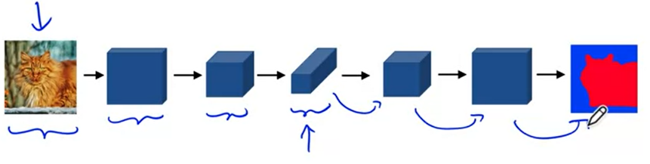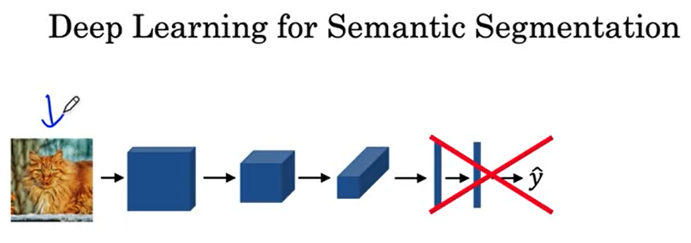Empecemos con la arquitectura de la red neuronal de reconocimiento de objetos con la que estamos familiarizados y pensemos en cómo modificarla para que esta nueva red genere una matriz completa de etiquetas de clase. Se trata de una arquitectura de red neuronal convolucional familiar, en la que se introduce una imagen que se hace pasar por múltiples capas para generar una etiqueta de clase y hat.

Para convertir esta arquitectura en una arquitectura de segmentación semántica, vamos a deshacernos de las últimas capas y un paso clave de la segmentación semántica es que, mientras que las dimensiones de la imagen se han ido reduciendo en general a medida que vamos de izquierda a derecha, ahora necesita hacerse más grande para poder ampliarla gradualmente hasta llegar a una imagen de tamaño completo, que es un tamaño que se quiere para la salida. En concreto, esto es lo que parece una arquitectura de la unidad. A medida que nos adentramos en la unidad, la anchura aumentada volverá a subir mientras que el número de canales disminuirá, por lo que la arquitectura de la unidad tiene este aspecto hasta que finalmente se obtiene el mapa de segmentación del gato. Una operación que aún no hemos cubierto es cómo se ve esto. Hacer la imagen más grande. Para explicar cómo funciona eso, tienes que saber cómo implementar una **convolución de transposición**.

Eso es la segmentación semántica, un algoritmo muy útil para muchas aplicaciones de visión por ordenador en las que la idea clave es que tienes que tomar cada píxel y etiquetar cada píxel individualmente con la etiqueta de clase apropiada. Como has visto en este vídeo, un paso clave para hacerlo es tomar un pequeño conjunto de activaciones y ampliarlo a un conjunto mayor de activaciones. Para hacer eso, tienes que implementar algo llamado la convolución de transposición, que es una operación importante que se utiliza varias veces en la arquitectura de la unidad. Pasemos al siguiente video donde aprenderás sobre la convolución de transposición.

### Transpose Convolutions

La convolución de transposición es una parte clave de la arquitectura de la U-net. ¿Cómo se puede tomar una entrada de dos por dos y convertirla en una salida de cuatro por cuatro dimensiones? La convolución de transposición te permite hacerlo. Vamos a profundizar en los detalles.

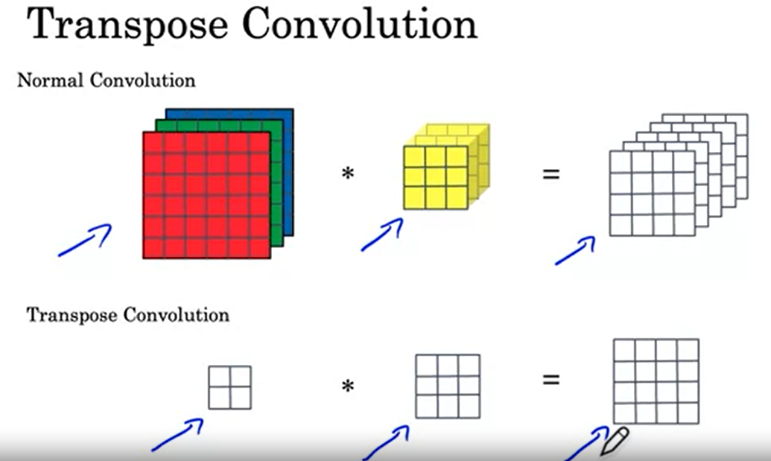Ya conoces la **convolución normal**, en la que una capa típica de una nueva red puede introducir una imagen de seis por seis por tres, convolucionarla con un conjunto de, digamos, tres por tres por tres filtros y, si tienes cinco de ellos, terminas con una salida de cuatro por cuatro por cinco.

Una **convolución de transposición** se ve un poco diferente. Usted podría entradas de un dos por dos, dijo que la activación, convolver que, con un filtro de tres por tres, y terminar con una salida que es de cuatro por cuatro, que es más grande que las entradas originales.

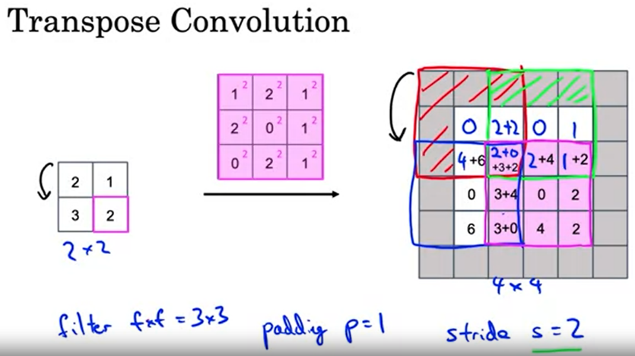Vamos a pasar por un ejemplo más detallado de cómo funciona esto. En este ejemplo, vamos a tomar una entrada de dos por dos como se muestra a la izquierda y queremos terminar con una salida de cuatro por cuatro. Pero para pasar de dos por dos a cuatro por cuatro, voy a optar por utilizar un filtro que es de tres por tres. El filtro es f por f, y voy a elegir tres por tres y digamos que es el filtro que vamos a utilizar. También voy a utilizar un relleno p es igual a uno y en las salidas, voy a aplicar, eso es un relleno p, y, finalmente, el último parámetro, voy a utilizar una stride s igual a dos para este ejemplo.

Veamos cómo funcionará la convolución de transposición. En la convolución regular, tomarías el filtro y lo colocarías encima de las entradas y luego multiplicarías y sumarías. En la convolución de transposición, en lugar de colocar el filtro en la entrada, colocarías un filtro en la salida. Permíteme ilustrar esto recorriendo mecánicamente los pasos del cálculo de la convolución de transposición. Vamos a empezar con esta entrada superior izquierda de la entrada, que es un dos. Vamos a tomar este número dos y multiplicarlo por cada valor en el filtro y vamos a tomar la salida que es tres por tres y pegarlo en esta posición. Ahora, el área de relleno no va a contener ningún valor. Lo que vamos a hacer es ignorar esta región de relleno y simplemente lanzar cuatro valores en el área resaltada en rojo y, específicamente, la entrada superior izquierda es cero por dos, por lo que es cero. La segunda entrada es uno por dos, es decir, dos. Aquí abajo es dos por dos, eso es cuatro, y luego aquí es uno por dos, así que es igual a dos. A continuación, vamos a ver la segunda entrada de la entrada que es un uno. Voy a cambiar a la pluma verde para esto. Una vez más, vamos a tomar un uno y multiplicar por uno cada uno de los elementos del filtro, porque estamos usando un paso de dos, ahora vamos a cambiar a la caja en la que copiamos los números por dos pasos. De nuevo, ignoraremos el área que está en el relleno y la única área que necesitamos para copiar los números es esta área sombreada verde. Puedes notar que hay una superposición entre los lugares donde copiamos la versión roja del filtro y la versión verde y no podemos simplemente copiar el valor verde sobre el rojo. Donde se superponen los cuadros rojo y verde, se suman dos valores. Donde ya hay un dos del primer filtro ponderado, le añades este primer valor de la región verde que también es dos. Terminas con dos más dos. La siguiente entrada, cero por uno es cero, entonces tienes uno, dos más cero por uno, así que dos más cero seguido de dos, seguido de uno y de nuevo, cambiamos dos cuadrados de la caja roja aquí a la caja verde aquí porque usando una zancada de dos. A continuación, vamos a ver la entrada inferior izquierda de la entrada, que es tres. Vamos a tomar el filtro, multiplicar cada elemento por tres y hemos bajado un paso aquí. Vamos a bajar dos pasos aquí. Vamos a rellenar nuestros números en este cuadrado de tres por tres y encontraremos que los números que copiamos son dos por tres, que es seis, uno por tres, que es tres, cero por tres, que es cero, y así sucesivamente, tres, seis, tres y por último, vamos a entrar en el último elemento de entrada, que es dos. Multiplicaremos todos 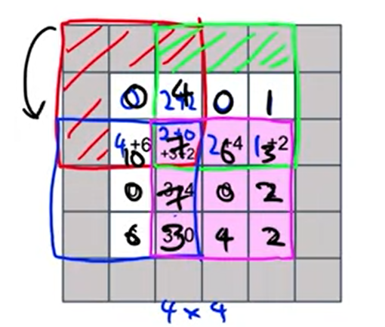los elementos del filtro por dos y los sumaremos a este bloque y terminaremos sumando uno por dos que es más dos, y así sucesivamente para el resto de los elementos.

El paso final es tomar todos los números en esta matriz de cuatro por cuatro de valores en los 16 valores y sumarlos. Terminas con cero aquí, dos más dos es cuatro, cero, uno, cuatro más seis es 10, dos más cero más tres más dos es siete, dos más cuatro es seis. Sé que esto parece un poco desordenado porque estoy escribiendo encima de las cosas hay cero, tres más cuatro era siete, cero, dos, seis, tres más cero era tres, cuatro, dos, por lo tanto, eso es sus salidas de cuatro por cuatro.

En caso de que te preguntes por qué tenemos que hacerlo de esta manera, creo que hay múltiples formas posibles de tomar pequeñas entradas y convertirlas en salidas más grandes, pero la convolución de transposición resulta ser una que es efectiva y cuando aprendes todos los parámetros del filtro aquí, esto resulta dar buenos resultados cuando lo pones en el contexto de la unión que es el algoritmo de aprendizaje que usaremos ahora. Vamos a volver y seguir construyendo la unidad.

En este vídeo, veremos paso a paso cómo la convolución de transposición te permite tomar una entrada pequeña, digamos de dos en dos, y convertirla en una salida más grande, digamos de cuatro en cuatro. Este es el bloque de construcción clave de la arquitectura de la unidad que se puede implementar y jugar con los ejercicios de programación de esta semana. Ahora que entiendes una convolución de transposición, vamos a tomar este bloque de construcción que tienes ahora y ver cómo encaja en la arquitectura de la unidad general que puedes utilizar para la segmentación semántica.

### U-Net Architecture intuition

Armada la convolución de transferencias, ahora estás listo para sumergirte en los detalles de la arquitectura de la unidad. En este vídeo, vamos a repasar primero la arquitectura de forma rápida para intuir cómo funciona la unidad. Y en el siguiente vídeo, repasaremos juntos los detalles. Vamos a profundizar.

Este es un diagrama aproximado de la arquitectura de la red neuronal para la segmentación semántica. Y así usamos **convoluciones normales** para la primera parte de la red neuronal. Y similar a las redes neuronales anteriores que has visto. Esta parte de la red neuronal comprimirá la imagen. Has pasado de una imagen muy grande a una en la que el olor de esta activación es mucho más pequeño. Así que has perdido mucha información espacial porque la dimensión es mucho más pequeña, pero es mucho más profunda. Así, por ejemplo, esta capa media puede representar que parece que hay un gato aproximadamente en la parte inferior derecha de la imagen. Pero la información espacial detallada se pierde debido a la altura con es mucho más pequeña.

A continuación, la segunda mitad de esta red neuronal utiliza la **convolución de transposición** para ampliar el tamaño de la representación hasta el tamaño de la imagen de entrada original. Ahora resulta que hay una modificación a esta arquitectura que la haría funcionar mucho mejor. Y eso es lo que convertimos esto en la arquitectura de la unidad, que es que saltar las conexiones de las capas anteriores a las capas posteriores así. Para que este bloque anterior de activaciones se copie directamente a este bloque posterior. Entonces, ¿por qué queremos hacer esto?

Resulta que, para esto, la siguiente capa final para decidir qué región es un gato. Dos tipos de información son útiles. Una es la información contextual de alto nivel, espacial, que obtiene de esta capa anterior. Con suerte, la red neuronal se ha dado cuenta de que, en la esquina inferior derecha de la imagen, o tal vez en la parte derecha de la imagen, hay algo parecido a un gato. Pero lo que falta es una información espacial muy detallada, de grano fino. Porque este conjunto de activaciones aquí tiene una resolución espacial más baja para aumentar con es simplemente menor (se refiere a la flecha roja del 4to bloque). Así que lo que hace la conexión de salto es que permite a la red neuronal tomar esta resolución muy alta (se refiere a la primer flecha roja después de la foto), la información de características de bajo nivel donde podría capturar para cada posición del píxel, ¿cuántas cosas de hadas hay en este píxel? Y utiliza la conexión de salto para pausar eso directamente a esta capa posterior. Y así esta capa (se refiere a la penúltima donde dibujo el gato a mano) tiene tanto la resolución más baja, pero de alto nivel, espacial, de alto nivel de información contextual, así como el bajo nivel. Pero más detallada textura como la información con el fin de tomar una decisión en cuanto a si un determinado píxel es parte de un gato o no.

En este vídeo, sólo has visto una breve intuición de alto nivel sobre cómo funciona la unidad. Pasemos al siguiente vídeo para ver los detalles de cómo se puede implementar.

### U-Net Architecture

La arquitectura de la U-net me ha resultado útil para muchas aplicaciones en las que he trabajado, y ahí está una de las arquitecturas de redes neuronales más importantes y fundacionales de la visión por ordenador en la actualidad. Así que, en este vídeo, vamos a profundizar en los detalles de cómo funciona exactamente la U-Net.

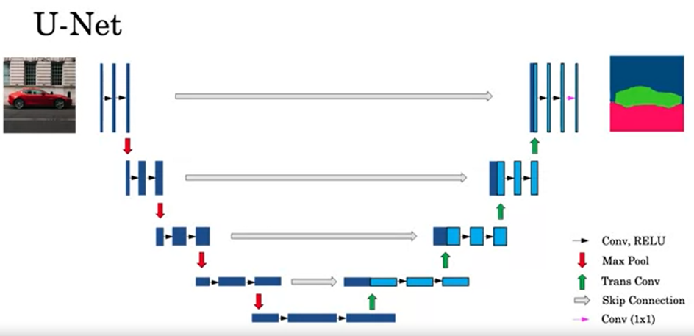Este es el aspecto de una U-Net. Sé que hay muchas cosas en esta imagen, está bien que lo desglosemos y lo hagamos paso a paso. Pero quiero mostrarte rápidamente el resultado final de cómo se ve una arquitectura de unidades. Y esto, por cierto, es también la razón por la que se llama una U-Net, porque cuando se dibuja así, se parece mucho a una U. Pero vamos a romper y construir esto de nuevo una pieza a la vez. Así que vamos a asegurarnos de que sabemos qué hacen realmente todas las cosas que aparecen en este diagrama.

Estas ideas se deben a Olaf Ranneberger para el Fisher y Thomas Bronx. Dato curioso, cuando escribieron el documento original de la unidad, estaban pensando en la aplicación de la segmentación de imágenes biomédicas, realmente segmentando imágenes médicas. Pero estas ideas resultaron ser útiles para muchas otras aplicaciones de visión por ordenador, de segmentación semántica también.

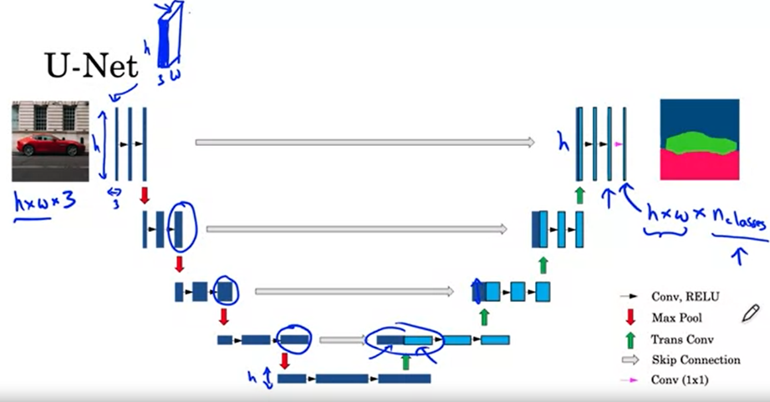Así que la entrada a la unidad es una imagen, digamos, es h por w por tres, por tres canales RGB. Voy a visualizar esta imagen como una capa delgada así. Sé que anteriormente habíamos tomado las capas de la red neuronal y las dibujamos, como tres bloques D así, donde esto podría ser el aumento de h por w por tres. Pero con el fin de hacer el diagrama de la unidad se ve más simple va a imaginar sólo mirando a este borde en. Así que todo lo que ves es esto. Y el resto de esto se oculta detrás de este rectángulo azul oscuro que he dibujado. Y eso es lo que es esto. La altura de esto es, la altura h y la anchura de esto es tres derecha, con el número de canales de esa. Así que se ve muy delgada. Así que, para simplificar el diagrama de la unidad, voy a utilizar estos rectángulos en lugar de tres formas D para ilustrar el algoritmo.

Ahora, la primera parte de la unidad utiliza capas convolucionales normales de la red neuronal de avance. Así que voy a utilizar una flecha negra para denotar una capa convolucional, seguida de una función de activación de valor. Así que la siguiente capa, tal vez vamos a decir que, hemos aumentado el número de canales un poco, pero la dimensión sigue siendo la altura por la anchura por un poco más de canales y luego otra capa convolucional con una función de activación más bien.

Ahora seguimos en la primera mitad de la red neuronal. Vamos a utilizar Max pooling para reducir la altura y la anchura. Así que tal vez usted termina con un conjunto de activaciones donde la altura y la anchura es menor, pero tal vez una pegatina, por lo que el número de canales está aumentando. Luego tenemos dos capas más de pies normales hacia adelante convoluciones con una función de activación de relu, y luego la oferta Max pooling de nuevo. Y así se obtiene que, a la derecha. Y luego se repite de nuevo.

Y así se termina con esto. Así que, hasta ahora, esto es las capas de convolución normal con funciones de activación que usted ha estado acostumbrado a partir de los vídeos anteriores con las capas ocasionales max pooling.

Así que fíjate que la altura de esta capa que trato es ahora muy pequeña. Así que vamos a empezar a aplicar capas de convolución de transposición, que voy a notar por la flecha verde con el fin de construir la dimensión de esta red neuronal de nuevo. Así que con la primera capa de convolución de transposición o capa de transconvolución, vas a obtener un conjunto de activaciones que se ve así. En este ejemplo, no aumentamos la altura y la anchura, pero disminuimos el número de canales. Pero hay una cosa más que tienes que hacer para construir una unidad, que es añadir en esa conexión de salto que voy a denotar con esta flecha gris. Lo que hace la conexión de script es que toma este conjunto de activaciones y lo copia a la derecha. Y así, el conjunto de activaciones que terminan es así. La parte azul claro viene de la convolución de transposición, y la parte azul oscuro es simplemente copiada desde la izquierda.

Para seguir construyendo la unidad vamos a aplicar un par de capas más de las convoluciones regulares, seguido de nuestra función de activación de relu así denotada por las flechas negras, así, y luego aplicamos otra capa convolucional de transposición. Así que la flecha verde y aquí vamos a empezar a aumentar la dimensión, aumentar la altura y la anchura de esta imagen. Y así ahora la altura se está haciendo más grande. Pero aquí, también, vamos a aplicar una conexión de salto. Así que hay una flecha gris de nuevo donde toman este conjunto de activaciones y sólo copiarlo allí mismo, a la derecha.

Más capas convolucionales y otra convolución de transposición, saltar la conexión. Una vez más, vamos a tomar este conjunto de activaciones y copiarlo a la derecha y luego más capas convolucionales, seguido de otra convolución de transposición. Omitir la conexión, copiar eso. Y ahora estamos de vuelta a un conjunto de activaciones que son las imágenes de entrada original, altura y anchura. Vamos a tener un par de capas más de una tarifa normal hacia adelante convoluciones, y luego, finalmente, para tomar esto y mapa de esto a nuestro mapa de segmentación, vamos a utilizar un uno por uno convolución que voy a denotar con esa flecha magenta para finalmente darnos esto que va a ser nuestra salida.

Las dimensiones de esta capa de salida van a ser h por w, es decir, las mismas dimensiones que nuestra entrada original por clases numéricas. Así que, si tienes tres clases para intentar reconocer, esto será tres. Si usted tiene diez clases diferentes para tratar de reconocer en su segmentación en entonces ese último número será diez. Y lo que esto hace es que para cada uno de sus píxeles tiene h por w píxeles que tiene, una matriz o un vector, esencialmente de n clases números que le dice para nuestro píxel cómo es probable que ese píxel para venir de cada una de estas clases diferentes.

Y si usted toma un arg max sobre estas n clases, entonces eso es cómo clasificar cada uno de los píxeles en una de las clases, y se puede visualizar como el mapa de segmentación que muestra a la derecha.

Así que eso es todo. Has aprendido sobre la convolución de transposición y la arquitectura de unidades. Felicidades por haber llegado al final de los vídeos de esta semana. Espero que también disfrutes trabajando con estas ideas en el ejercicio del programa. La semana que viene, volveremos a hablar de una arquitectura especializada para el reconocimiento de caras y para su transferencia de estilo, donde podrás crear algunas obras de arte realmente interesantes utilizando redes neuronales.

# Semana 4: Special Applications

## Face recognition

### What is Face Recognition?

A estas alturas, ya has aprendido mucho sobre redes convolucionales. Lo que quiero hacer esta semana es mostrarte un par de aplicaciones especiales importantes de redes convolucionales. Comenzaremos el reconocimiento facial, y luego, más adelante en esta semana, la transferencia neuronal de estilo, el cual se puede implementar en el ejercicio de programación, así para crear tú propia obra de arte. Pero primero, comencemos el reconocimiento facial y sólo por diversión, quiero mostrarte una demostración.

Cuando yo estaba dirigiendo el grupo de IA Baidu, uno de los equipos con los que trabajé dirigidos por Yuanqing Lin había construido un sistema de reconocimiento facial que me pareció realmente genial. Echemos un vistazo. El video que acabas de ver es un demo de tanto reconocimiento facial como la detección de la vida. Este último significa asegurarse de que usted es un ser humano vivo. Resulta que la detección de la viva también se puede implementar utilizando el aprendizaje supervisado para predecir un ser humano vivo de uno no vivo, pero quiero dedicar menos tiempo en eso. En su lugar, quiero centrar nuestro tiempo en hablar de cómo construir la parte de reconocimiento facial del sistema.

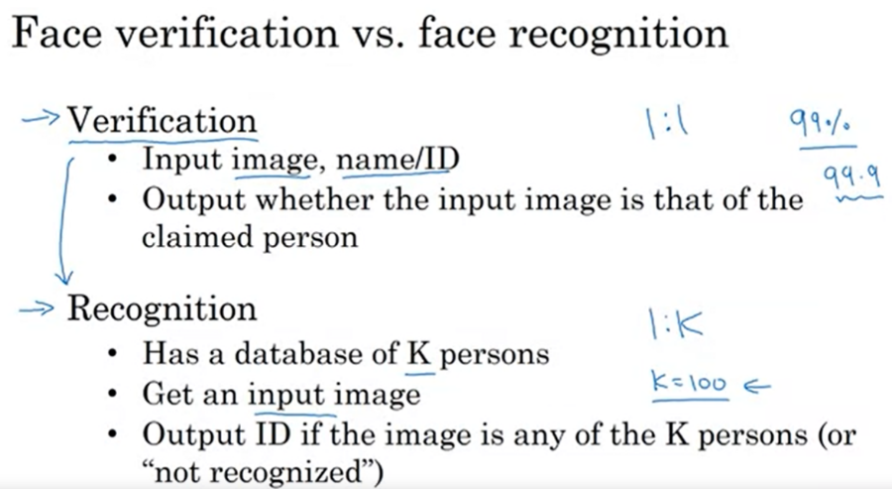En primer lugar, vamos a empezar por repasar algunas de las terminologías utilizadas en el reconocimiento facial. En la literatura de reconocimiento facial, la gente a menudo habla de verificación facial y reconocimiento facial.

Este es el problema de **verificación facial**, el cual es si usted está una imagen de entrada, así como un nombre o ID de una persona y el trabajo del sistema es verificar si la imagen de entrada es o no la de la persona interesada. Por lo tanto, a veces esto también se llama problema uno a uno, en el que solo quieres saber si la persona es la persona que dice ser.

Por lo tanto, el problema de **reconocimiento facial** es mucho más difícil que el problema de verificación. Para ver por qué, digamos que usted tiene un sistema de verificación que es 99 por ciento preciso. Por lo tanto, 99 por ciento podría no ser tan malo, pero ahora supongamos que K es igual a 100 en un sistema de reconocimiento. Si aplica este sistema a una tarea de reconocimiento con 100 personas en su base de datos, ahora tienes cien veces de posibilidades de hacer un error y si la posibilidad de cometer errores en cada persona es sólo un uno por ciento. Por lo tanto, si usted tiene una base de datos de 100 personas y si quieres un error de reconocimiento aceptable, usted podría realmente necesitar un sistema de verificación con tal vez 99.9 o incluso mayor precisión antes de poder ejecutarlo en una base de datos de 100 personas que tienen una alta probabilidad y todavía tienen una alta probabilidad de hacerlo correctamente. De hecho, si usted tiene una base de datos de 100 personas actualmente sólo ser incluso un poco más alto que el 99 por ciento para que funcione bien.

Pero lo que hacemos en los próximos videos es centrarnos en construir un sistema de verificación facial como un bloque esencial y luego si la precisión es lo suficientemente alta, entonces ser capaz también de usarlo en un sistema de reconocimiento. Así que en el siguiente vídeo empezaremos a describir cómo se puede construir un sistema de verificación facial. Resulta que una de las razones por el cual es un problema difícil es que necesita resolver un problema de aprendizaje de una sola toma.

### One Shot Learning

Uno de los desafíos del reconocimiento facial que necesitas resolver es el problema de una sola captura (**One shot recognition**) lo que eso significa, es que para la mayoría de las aplicaciones de reconocimiento facial necesitas ser capaz de reconocer a una persona dada una sola imagen, o con sólo un ejemplo de la cara de esa persona. Históricamente, los algoritmos de aprendizaje profundo no funcionan bien si solo se tiene un ejemplo de entrenamiento. Vamos a ver un ejemplo de lo que esto significa y hablemos sobre cómo abordar este problema.

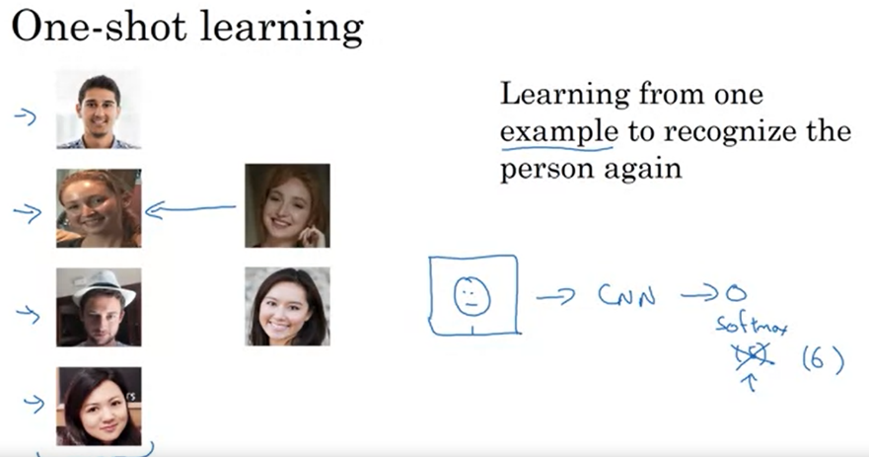Supongamos que tienes una base de datos de cuatro imágenes de empleados en su organización. Estos son en realidad algunos de mis colegas en Deeplearning.AI, Kian, Danielle, Younes y Tian. Ahora, digamos que alguien aparece en la oficina y quieren pasar por el torniquete. Lo que el sistema tiene que hacer es, a pesar de haber visto una sola imagen de Danielle, reconocer que en realidad es la misma persona. Y, en cambio, si ve a alguien que no está en esta base de datos, entonces debe reconocer que no es ninguna de las cuatro personas de la base de datos.

Así que, en el problema de una sola captura, tienes que aprender de un solo ejemplo para reconocer a la persona de nuevo. Y necesitas esto para la mayoría de los sistemas de reconocimiento facial, porque es posible que solo tengas solo una imagen de cada uno de tus empleados o de los miembros de tu equipo en tu base de datos de empleados. Así que, un enfoque que podrías intentar es introducir la imagen de la persona, pasarla a una ConvNet. Y que genere una etiqueta y, usando una unidad softmax con cuatro salidas o tal vez cinco salidas correspondientes a cada una de estas cuatro personas o ninguna de las anteriores. Así que eso sería 5 salidas en el softmax. Pero esto realmente no funciona bien. Ya que tienes un conjunto de datos de entrenamiento tan pequeño, que no es suficiente para entrenar una red neuronal robusta para esta tarea. ¿Y también qué pasa si una nueva persona se une a tu equipo? Así que ahora tienes 5 personas que necesitas reconocer, así que ahora debería haber seis salidas. ¿Tienes que volver a entrenar el ConvNet cada vez? Eso no parece un buen enfoque.

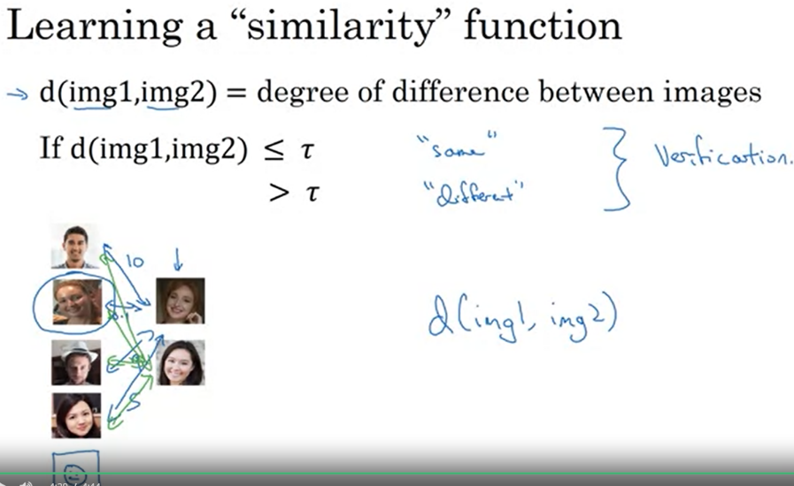Así que, para lograr el reconocimiento facial, para llevar a cabo el aprendizaje de un solo captura. En vez de hacer que esto funcione, lo que vas a hacer en su lugar es aprender una **función de similitud**.

En particular, deseas que una red neuronal aprenda una función que se va a denotar con d, que recibe dos imágenes y da como resultado el grado de diferencia entre las dos imágenes. Así que, si las dos imágenes son de la misma persona, deseas que esto genere un pequeño número. Y si las dos imágenes son de dos personas muy diferentes se desea que la salida sea un número grande. Así que, durante el reconocimiento, si el grado de diferencia entre ellos es menor que algún umbral llamado tau, que es un hiperparámetro. Entonces predecirías que estas dos imágenes son de la misma persona. Y si es más grande que tau, predecirías que se trata de personas diferentes.

Y así es como abordas el problema de **verificación de cara**. Para usar esto en una tarea de reconocimiento, lo que debes hacer es que, dada esta nueva imagen, utilizarás esta función d para comparar estas dos imágenes. Y tal vez generaré un número muy grande, digamos 10, para este ejemplo. Y luego comparas esto con la segunda imagen en su base de datos. Y debido a que estos dos son la misma persona, se espera que genere un número muy pequeño. Esto se hace para las otras imágenes en tu base de datos y así sucesivamente.

Y basado en esto, descubrirías que esta es en realidad esa persona, que es Danielle. Y, por el contrario, si aparece alguien que no está en tu base de datos, a medida que se utiliza la función d para hacer todas estas comparaciones por pares, esperamos que d produzca un número muy grande para las cuatro comparaciones por pares. Y luego dices que esta no es ninguna de las cuatro personas en la base de datos. Tenga en cuenta cómo esto permite resolver el problema de aprendizaje de una sola captura. Siempre y cuando se pueda aprender esta función d, que recibe un par de imágenes y te dice, básicamente, si son la misma persona o personas diferentes. Entonces, si tienes a alguien nuevo que se une a tu equipo, puedes agregar una quinta persona a la base de datos, y justamente funciona bien.

Así que has visto cómo el aprendizaje de esta función d, que recibe dos imágenes, te permite abordar el problema de aprendizaje de una sola captura. En el siguiente video, echemos un vistazo a cómo puedes realmente entrenar la red neuronal para aprender esta función d.

### Siamese network

El trabajo de la función d la cual aprendiste en el pasado video, es de ingresar dos rostros y decirte cuan similares o cuan diferentes son. Una manera de lograr esto es utilizando una **Red Siamés**. Echemos un vistazo.

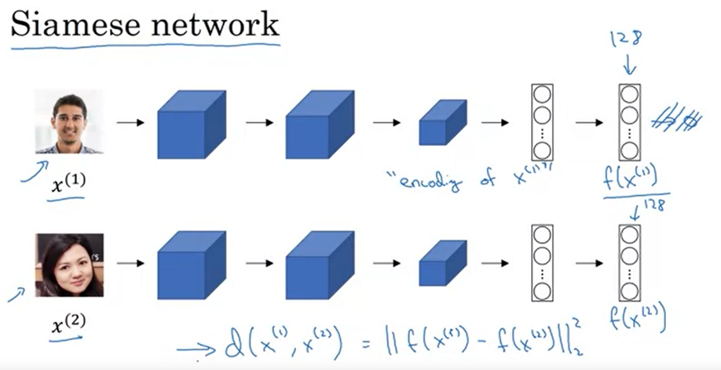Como estás acostumbrado a ver fotos en ConvNet en tus entradas como esta imagen, digamos x(1). Y aunque una secuencia de convoluciones, agrupaciones y capas totalmente conectadas, terminan en un vector de características como este. Y algunas veces esta capa es alimentada a una unidad softmax para hacer la clasificación.

Nosotros no vamos a utilizar eso en este video. En su lugar, nos concentraremos en este vector digamos de 128 números calculados por una capa totalmente conectada que es la más profunda en la red. Y voy a dar un nombre a esta lista de 128 números. Voy a llamar a esto f(x(1)), y deberías pensar en f(x(1)) como una codificación de la imagen de entrada x(1).

Así que se ha tomado la imagen de entrada, esta foto de Kian, y lo está representando como un vector de 128 números. La forma en que se puede construir un sistema de reconocimiento facial es que, si deseas comparar dos imágenes, digamos esta primera foto con esta segunda foto aquí. Lo que puede hacer es alimentar esta segunda imagen a la misma red neuronal con los mismos parámetros y obtener un vector diferente de 128 números, que codifica esta segunda imagen. Así que voy a llamar a esta segunda foto f(x(2)), y aquí estoy usando x(1) y x(2) sólo para denotar dos imágenes de entrada. No necesariamente tienen que ser los primeros y segundos ejemplos en sus conjuntos de entrenamiento. Pueden ser dos fotos cualquieras.

Por último, si usted cree que estas codificaciones son una buena representación de estas dos imágenes, lo que se puede hacer es definir la imagen d de distancia entre x(1) y x(2) como norma de la diferencia entre las codificaciones de estas dos imágenes. Así que esta idea de correr dos redes neuronales convolucionales idénticas en dos entradas diferentes, y luego comparándolas, a veces eso se llama una **arquitectura de red neuronal siamés**. Y muchas de las ideas que estoy presentando aquí vinieron de este artículo debido a Yaniv Taigman, Ming Yang, Marc'Aurelio Ranzato, y Lior Wolf en el sistema de investigación que desarrollaron llamado DeepFace.

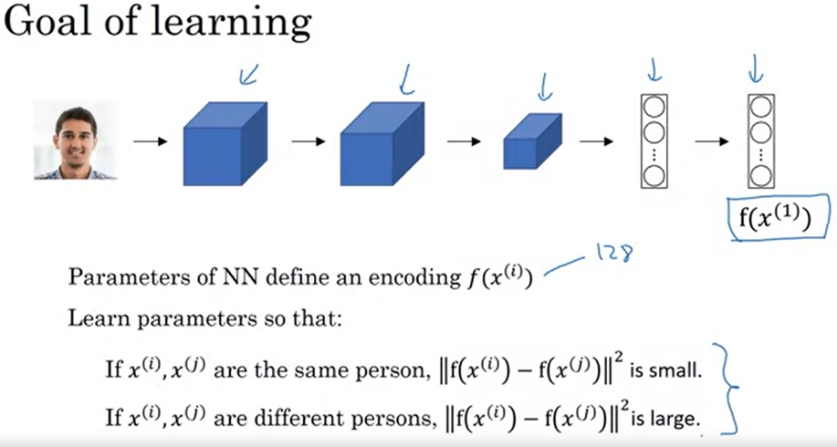Entonces, ¿cómo entrenas esta red neuronal siamés? Recuerda que estas dos redes neuronales tienen los mismos parámetros. Así que lo que quieres hacer es realmente entrenar la red neuronal para que la codificación que calcula dé como resultado una función d que te dice cuando dos fotos son de la misma persona. Así que más formalmente, los parámetros de la red neuronal definen una codificación f(x(i)). Así que dado cualquier imagen de entrada x(i), la red neuronal genera esta codificación dimensional de 128 f(x(i)). Así que más formalmente, lo que quieres hacer es aprender los parámetros para que si dos imágenes, x(i) y x(j), son de la misma persona, entonces quieres que esa distancia entre sus codificaciones sea pequeña. Y en la diapositiva anterior, estaba usando x(1) y x(2), pero es realmente cualquier par x(i) y x(j) de tu conjunto de datos de entrenamiento. Y, por el contrario, si x(i) y x(j) son de diferentes personas, entonces quieres que esa distancia entre sus codificaciones sea grande. Así que a medida que se varían los parámetros en todas estas capas de la red neuronal, terminas con diferentes codificaciones. Y lo que se puede hacer es usar la propagación hacia atrás y variar todos esos parámetros con el fin de asegurarse de que se cumplen estas condiciones.

Así que has aprendido acerca de la arquitectura de red siamés y tienes una idea de lo que quieres que la red neuronal dé como resultado en términos de lo que sería una buena codificación. Pero, ¿cómo se define realmente una función objetiva para hacer que una red neuronal aprenda a hacer lo que acabamos de discutir aquí? Veamos cómo puedes hacerlo en el siguiente video usando la función de triplete de pérdida.

### Triplet Loss

Una forma de aprender los parámetros de la red neuronal, para que le dé una buena codificación a sus imágenes de caras, es definir y aplicar el descenso de gradiente sobre la **triple función de pérdida**. Veamos qué significa esto.

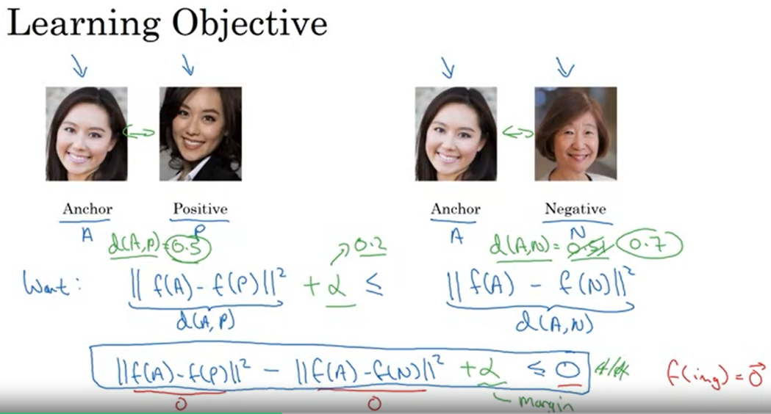Para aplicar la triple pérdida hay que comparar pares de imágenes. Por ejemplo, dada esta imagen, para aprender los parámetros de la red neuronal, tienes que mirar varias imágenes al mismo tiempo. Por ejemplo, dado este par de imágenes, quieres que sus codificaciones sean similares porque se trata de la misma persona. En cambio, con este par de imágenes, queremos que sus codificaciones sean muy diferentes porque se trata de personas distintas. En la terminología de la triple pérdida, lo que vas a hacer es mirar siempre una *imagen ancla*, y luego quieres que la distancia entre el ancla y una imagen positiva, realmente un ejemplo positivo, es decir, la misma persona, sea similar. Mientras que quieres que el ancla, cuando se comparan pares, tenga un ejemplo negativo para que sus distancias sean mucho más lejanas. Esto es lo que da lugar al término triple pérdida, que es que siempre estarás mirando tres imágenes a la vez. *Estarás mirando una imagen de anclaje, una imagen positiva, así como una imagen negativa*. Voy a abreviar ancla, positivo y negativo como A, P y N.

Para formalizar esto, lo que quieres es que los parámetros de tu red neuronal o de tu codificación tengan la siguiente propiedad; que es que quieres que la codificación entre el ancla menos la codificación del ejemplo positivo, quieres que sea pequeña, y en particular, quieres que sea menor o igual que la distancia o la norma cuadrada entre la codificación del ancla y la codificación del negativo, donde por supuesto esto es d(A, P) y esto es d(A, N). Puedes pensar en **d** como una **función de distancia**, por eso la nombramos con el alfabeto d.

Ahora, si movemos el término del lado derecho de esta ecuación al lado izquierdo, lo que terminas es f(A) - f(P) al cuadrado menos, voy a tomar el lado derecho ahora, f(A) menos f(N) al cuadrado, quieres que sea menor o igual a cero. Pero ahora vamos a hacer un ligero cambio en esta expresión, que es; una forma trivial de asegurarse de que esto se satisface es simplemente aprender todo es igual a cero. Si f siempre sale cero, entonces esto es 0 menos 0, que es 0, esto es 0 menos 0, que es 0, y así, bueno, diciendo f de cualquier imagen es igual a un vector de todos los ceros, se puede ver casi trivialmente satisfacer esta ecuación. Para asegurarse de que la red neuronal no acaba de salida de cero, para todas las codificaciones, o para asegurarse de que no establece todas las codificaciones iguales entre sí.

Otra forma de que la red neuronal dé una salida trivial es si la codificación para cada imagen fuera idéntica a la codificación para cada otra imagen, en cuyo caso se obtiene de nuevo 0 menos 0. Para evitar que la red neuronal haga eso, lo que vamos a hacer es modificar este objetivo para decir que esto no tiene que ser simplemente menos que igual a cero, tiene que ser bastante menor que cero.

En particular, si decimos que esto tiene que ser menos que Alpha negativo, donde Alpha es otro hiperparámetro, entonces esto evita que una red neuronal de salida de las soluciones triviales. Por convención, normalmente escribimos más Alfa en lugar de Alfa negativo. Esto también se llama **margen**, que es una terminología con la que estarás familiarizado si también has visto la literatura sobre máquinas de vectores de soporte, pero no te preocupes si no lo has hecho. También podemos modificar esta ecuación por encima añadiendo este parámetro de margen.

Dado el ejemplo, digamos que el margen se establece en 0,2. Si en este ejemplo d(A,P) es igual a 0,5, entonces no estará satisfecho si d(A,N), era sólo un poco más grande, digamos 0,51. De uno. Aunque 0,51 es mayor que 0,5, estás diciendo que no es suficiente. Queremos que d(A,N) sea mucho mayor que d(A,P). En concreto, quieres que sea al menos 0,7 o superior. Alternativamente, para lograr este margen o esta brecha de al menos 0,2, usted podría empujar esto hacia arriba o empujar esto hacia abajo para que haya al menos esta brecha de este hiperparámetro Alpha 0,2 entre la distancia entre el ancla y el positivo frente al ancla y el negativo. Eso es lo que hace tener un parámetro de margen aquí. Que es que empuja el par ancla-positivo y el par ancla-negativo más lejos el uno del otro.

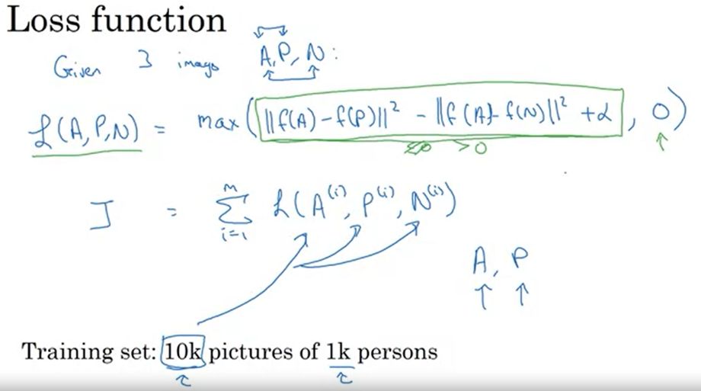Tomemos esta ecuación que tenemos aquí en la parte inferior y en la siguiente diapositiva, la formalizamos y definimos la función de pérdida del triplete. La función de pérdida del triplete se define sobre triples de imágenes. Dadas tres imágenes: A, P y N, los ejemplos positivos y negativos del ancla, por lo que los ejemplos positivos son de la misma persona que el ancla, pero los negativos son de una persona diferente al ancla.

Vamos a definir la pérdida de la siguiente manera. La triple función de pérdida en este ejemplo, que se define realmente en un triplete de imágenes es, permítanme copiar primero lo que teníamos en la diapositiva anterior. Eso fue f(A) menos f(P) al cuadrado menos f(A) menos f(N) al cuadrado, y luego más alfa, el parámetro de margen. Lo que queremos es que esto sea menor o igual a cero. Para definir la función de pérdida, vamos a tomar el máximo entre esto y cero. El efecto de tomar el máximo aquí es que mientras esto sea menor que cero, entonces la pérdida es cero porque el máximo es algo menor que igual a cero con cero va a ser cero. Siempre y cuando se logre el objetivo de hacer esto que he subrayado en verde, siempre y cuando se haya logrado el objetivo de hacer eso menor o igual a cero, entonces la pérdida en este ejemplo es igual a cero. Pero si por otro lado, si esto es mayor que cero, entonces si usted toma el máximo, el máximo terminará seleccionando esta cosa que he subrayado en verde y por lo que tendría una pérdida positiva. Al tratar de minimizar esto, esto tiene el efecto de tratar de enviar esta cosa (recuadro verde) a ser cero o menos que igual a cero. Entonces, mientras este cero o menos que igual a cero, la red neuronal no le importa cuánto más negativo es.

Así es como se define la pérdida en un solo triplete y la función de coste global para su red neuronal puede ser la suma sobre un conjunto de entrenamiento de estas pérdidas individuales en diferentes tripletes. Si tienes un conjunto de entrenamiento de, digamos, 10.000 fotos con 1.000 personas diferentes, lo que tendrías que hacer es tomar tus 10.000 fotos y usarlas para generar, para seleccionar tripletes como este, y luego entrenar tu algoritmo de aprendizaje usando el descenso de gradiente en este tipo de función de coste, que realmente se define en tripletes de imágenes extraídas de tu conjunto de entrenamiento.

Para definir este conjunto de datos de tripletas, se necesitan algunos pares de A y P, pares de imágenes de la misma persona. Para entrenar tu sistema, necesitas un conjunto de datos en el que haya varias imágenes de la misma persona. Por eso, en este ejemplo he dicho que si tienes 10.000 fotos de 1.000 personas diferentes, tal vez tengas diez fotos, de media, de cada una de tus 1.000 personas para componer todo tu conjunto de datos. Si sólo tienes una foto de cada persona, entonces no puedes entrenar este sistema. Pero, por supuesto, después de haber entrenado un sistema, puedes aplicarlo a tu problema de aprendizaje de una sola vez en el que, para tu sistema de reconocimiento facial, tal vez sólo tengas una única foto de alguien que podrías estar tratando de reconocer. Pero para tu conjunto de entrenamiento, necesitas asegurarte de que tienes múltiples imágenes de la misma persona, al menos para algunas personas en tu conjunto de entrenamiento, para que puedas tener pares de imágenes de anclaje y positivas.

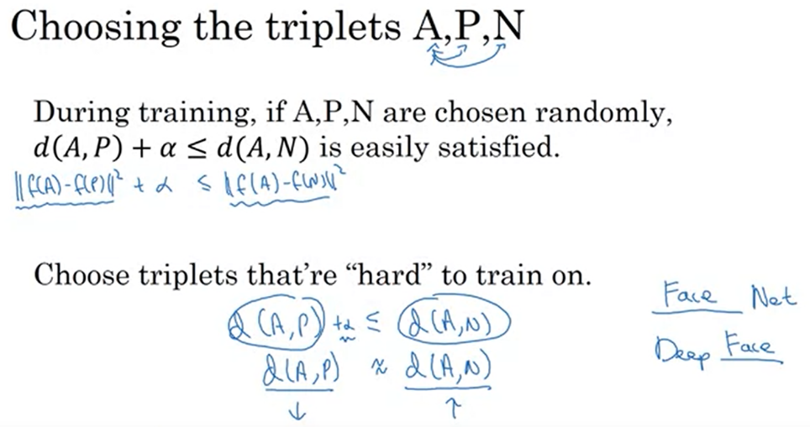Ahora bien, ¿cómo se eligen estos tríos para formar el conjunto de entrenamiento? Uno de los problemas es que si eliges A, P y N al azar de tu conjunto de entrenamiento, sujeto a que A y P sean la misma persona y A y N sean personas diferentes, uno de los problemas es que si los eliges de manera que sean aleatorios, entonces esta restricción es muy fácil de satisfacer. Porque dadas dos imágenes de personas elegidas al azar, lo más probable es que A y N sean mucho más diferentes que A y P. Espero que sigas reconociendo esta notación. Hace d(A, P) será alta escrito en las últimas diapositivas de esta codificación. Esto es igual a esta norma cuadrada distancia entre las codificaciones que teníamos en la línea anterior. Pero si A y N son dos personas diferentes elegidas al azar, entonces hay una probabilidad muy alta de que esto sea mucho mayor, más que el margen de ayuda, que ese término de la izquierda y la Red Neuronal no aprenderá mucho de él.

Para construir tu conjunto de entrenamiento, lo que quieres hacer es elegir tripletes, A, P y N, son los ''difíciles'' de entrenar. En particular, lo que quieres es que todas las tripletas satisfagan esta restricción. Una tripleta que es ''difícil'' sería si eliges valores para A, P, y N de manera que puede ser d(A, P) es en realidad bastante cerca de d(A,N). En ese caso, el algoritmo de aprendizaje tiene que esforzarse más para tomar esta cosa de la derecha y tratar de empujarla hacia arriba o tomar esta cosa de la izquierda y tratar de empujarla hacia abajo para que haya al menos un margen de alfa entre el lado izquierdo y el lado derecho. El efecto de elegir estos tripletes es que aumenta la eficiencia computacional de tu algoritmo de aprendizaje. Si eliges los tripletes al azar, entonces demasiados tripletes serían muy fáciles y el descenso de gradiente no haría nada porque tu Red Neural los acertaría casi siempre. Sólo si se eligen tripletes ''difíciles'' el procedimiento de descenso por gradiente tiene que hacer algo de trabajo para intentar alejar esas cantidades.

Si te interesa, los detalles se presentan en este documento de Florian Schroff, Dmitry Kalenichenko, y James Philbin, donde tienen un sistema llamado FaceNet, que es donde muchas de las ideas que estoy presentando en este video habían venido. Por cierto, esto es también un hecho divertido acerca de cómo los algoritmos se nombran a menudo en el mundo del aprendizaje profundo, que es si usted trabaja en un determinado dominio, entonces lo llamamos Blank. A menudo tienes un sistema llamado Blank Net o Deep Blank. Hemos hablado del reconocimiento facial. Este trabajo se llama FaceNet, y en el último vídeo, acabas de ver Deep Face. Pero esta idea de Blank Net o Deep Blank es una forma muy popular de nombrar algoritmos en el mundo del Deep Learning. No dudes en echar un vistazo a ese artículo si quieres aprender algunos de estos otros detalles para acelerar tu algoritmo eligiendo los tripletes más útiles para entrenar; es un buen artículo.

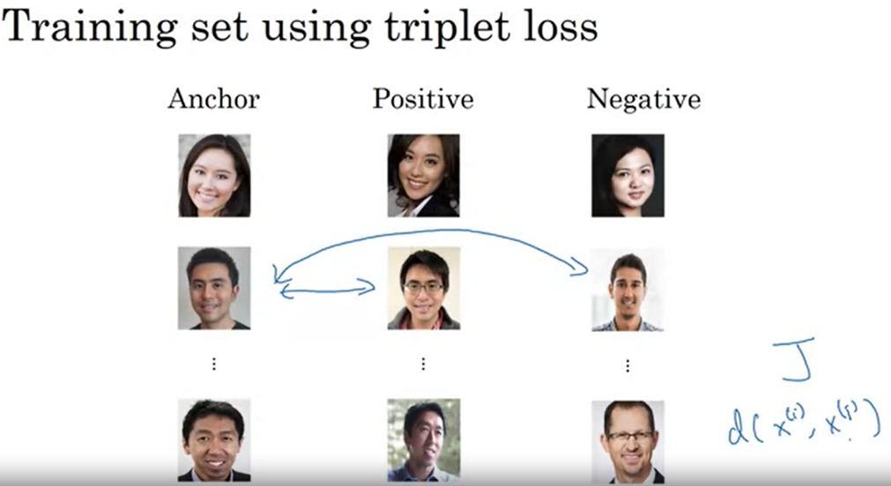Para terminar, para entrenar en la pérdida de triples, necesitas tomar tu conjunto de entrenamiento y mapearlo en un montón de triples. Aquí hay un triplete con un Ancla y un Positivo, ambos de la misma persona y un Negativo de una persona diferente. Aquí hay otro en el que el Ancla y el Positivo son de la misma persona, pero el Ancla y el Negativo son de personas diferentes y así sucesivamente. Lo que se hace, al tener que encontrar este conjunto de entrenamiento de triples Ancla, Positivo y Negativo, es utilizar el descenso de gradiente para tratar de minimizar la función de costo J que definimos en una diapositiva anterior. Eso tendrá el efecto de retropropagación a todos los parámetros de la Red Neural para aprender una codificación para que d de dos imágenes sea pequeña cuando estas dos imágenes son de la misma persona y serán grandes cuando son dos imágenes de diferentes personas.

Eso es todo en cuanto a la triple pérdida y cómo se puede utilizar para entrenar una Red Neuronal para obtener una buena codificación para el reconocimiento de caras. Ahora bien, resulta que los sistemas de reconocimiento facial actuales, especialmente los sistemas comerciales de reconocimiento facial a gran escala, se entrenan con conjuntos de datos muy grandes. Los conjuntos de datos de más de un millón de imágenes no son raros. Algunas empresas utilizan más de 10 millones de imágenes y otras tienen más de 100 millones de imágenes con las que intentan entrenar estos sistemas. Se trata de conjuntos de datos muy grandes, incluso para los estándares modernos, y no es fácil adquirirlos. Afortunadamente, algunas de estas empresas han entrenado estas grandes redes y han publicado los parámetros en línea. En lugar de intentar entrenar una de estas redes desde cero, este es un campo en el que, debido a los enormes volúmenes de datos, podría ser útil descargar el modelo preentrenado de otra persona en lugar de hacerlo todo desde cero. Pero incluso si descargas el modelo preentrenado de otra persona, creo que sigue siendo útil saber cómo se entrenaron estos algoritmos en caso de que necesites aplicar estas ideas desde cero para alguna aplicación. Eso es todo para la triple pérdida. En el próximo vídeo, quiero mostrarte también algunas otras variaciones de las redes siamesas y cómo entrenar estos sistemas.

### Face Verification and Binary Classification

La triple pérdida es una buena manera de aprender los parámetros de un continente para el reconocimiento facial. Hay otra manera de aprender estos parámetros. Permítanme mostrarles cómo también se puede posar el reconocimiento facial como un problema de **clasificación binaria recta**.

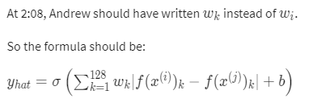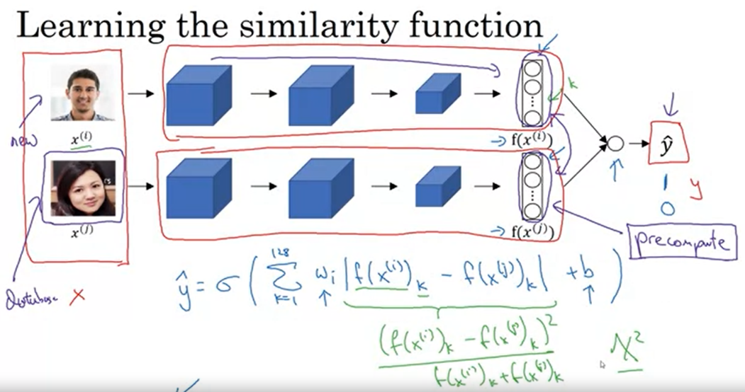Otra forma de entrenar una red neuronal, es tomar este par de redes neuronales para tomar esta red siamesa y hacer que ambos calculen estas incrustaciones, tal vez 128 incrustaciones dimensionales, tal vez incluso más alta dimensional, y luego que estos sean insumos para una unidad de regresión logística para luego simplemente hacer una predicción. Donde la salida objetivo será una si ambas son las mismas personas, y cero si ambos son de personas diferentes. Por lo tanto, esta es una manera de tratar el reconocimiento facial como un problema de clasificación binaria. Y esta es una alternativa a la triple pérdida para entrenar un sistema como este.

Ahora, ¿qué hace realmente esta unidad de regresión logística final? La y_hat de salida y será una función sigmoide, aplicado a algún conjunto de características, pero en lugar de simplemente alimentarse, estas codificaciones, lo que puede hacer es tomar las diferencias entre las codificaciones. Déjame mostrarte lo que quiero decir. Digamos que escribo una suma sobre k es igual a 1 a 128 del valor absoluto, tomado elemento sabio entre las dos codificaciones diferentes. Permítanme terminar de escribir esto y luego veremos lo que esto significa. En esta notación, f(x(i)) es la codificación de la imagen x(i) y el sustituto k significa simplemente seleccionar los componentes k de este vector. Esto está tomando la diferencia del elemento Y en los valores absolutos entre estas dos codificaciones. Y lo que podrías hacer es pensar en estos 128 números como características que luego se alimentan en la regresión logística. Y, usted encontrará que la pequeña regresión puede tener parámetros adicionales wk, y b similar a una unidad de regresión logística normal. Y usted entrenaría apropiadamente esperando en estas 128 características en orden para predecir si estas dos imágenes son de la misma persona o de personas diferentes.

Por lo tanto, esta será una manera muy útil de aprender a predecir cero o uno si se trata de la misma persona o personas diferentes. Y hay algunas otras variaciones en cómo se puede calcular esta fórmula que había subrayado en verde. Por ejemplo, otra fórmula podría ser este f(x(i))k menos f(x(j))k al cuadrado dividido por f(x(i)) en más f(x(j))k. Esto a veces se llama la **forma cuadrada chi**. Este es el alfabeto griego chi. Pero esto a veces se llama una similitud cuadrada chi. Y esta y otras variaciones se exploran en este papel de cara profunda, que también me referí antes.

Así que, en esta formulación de aprendizaje, la entrada es un par de imágenes, así que esta es realmente su entrada de entrenamiento x y la salida y es cero o uno dependiendo de si usted está introduciendo un par de imágenes similares o diferentes. Y igual que antes, estás entrenando es Siamese Network, así que eso significa que, esta red neuronal aquí tiene parámetros que son lo que son realmente ligado a los parámetros de esta red neuronal inferior. Y este sistema también puede funcionar bastante bien.

Por último, sólo para mencionar, un truco computacional que puede ayudar a la implementación neuronal significativamente, que es que, si esta es la nueva imagen, por lo que este es un empleado que camina con la esperanza de que el torniquete la puerta se abrirá para ellos y que esto es de la imagen de su base de datos. Luego, en lugar de tener que calcular, esta incrustación cada vez, donde se puede hacer es en realidad pre-calcular que, así, cuando el nuevo empleado entra, lo que puede hacer es utilizar estos componentes superiores para calcular esa codificación y usarlo, a continuación, compararlo con su codificación pre-computada y luego utilizar eso para hacer una predicción y sombrero. Debido a que no es necesario almacenar las imágenes en bruto y también porque si tienes una base de datos muy grande de empleados, no es necesario calcular estas codificaciones cada vez para cada base de datos de empleados. Esta idea de la computación libre, algunas de estas codificaciones pueden guardar un cálculo significativo. Y este tipo de pre-computación funciona tanto para este tipo de Arquitectura central siamesa donde tratar el reconocimiento facial como un problema de clasificación binaria, así como, cuando estabas aprendiendo codificaciones tal vez usando la función Triplet Loss como se describe en el último par de videos.

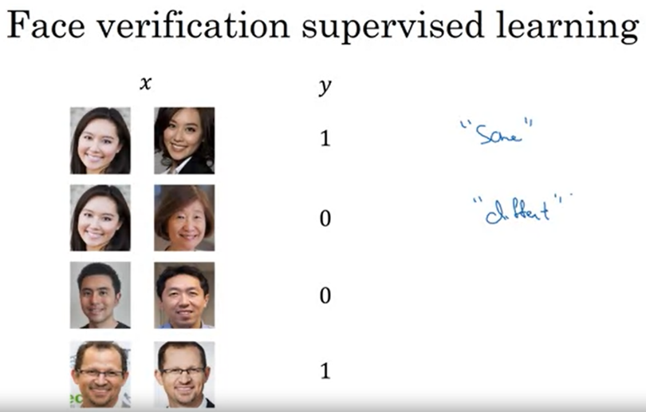Y así sólo para terminar, para tratar el aprendizaje supervisado de verificación facial, usted crea un conjunto de entrenamiento de sólo pares de imágenes ahora es de trillizos de pares de imágenes donde la etiqueta de destino es una. Cuando se trata de un par de imágenes de la misma persona y donde la etiqueta de etiqueta es cero, cuando estas son imágenes de diferentes personas y se utiliza diferentes pares para entrenar la red neuronal para entrenar a los científicos que estaban usando la propagación posterior. Por lo tanto, esta versión que acaba de ver de tratar la verificación de la cara y por extensión el reconocimiento facial como un problema de clasificación binaria, esto funciona bastante bien también. Y con eso, espero que ahora lo sepas, lo que se necesitaría para entrenar su propia verificación facial o su propio sistema de reconocimiento facial, uno que puede hacer un aprendizaje de una sola toma.

## Neural Style Transfer

### What is Neural Style Transfer?

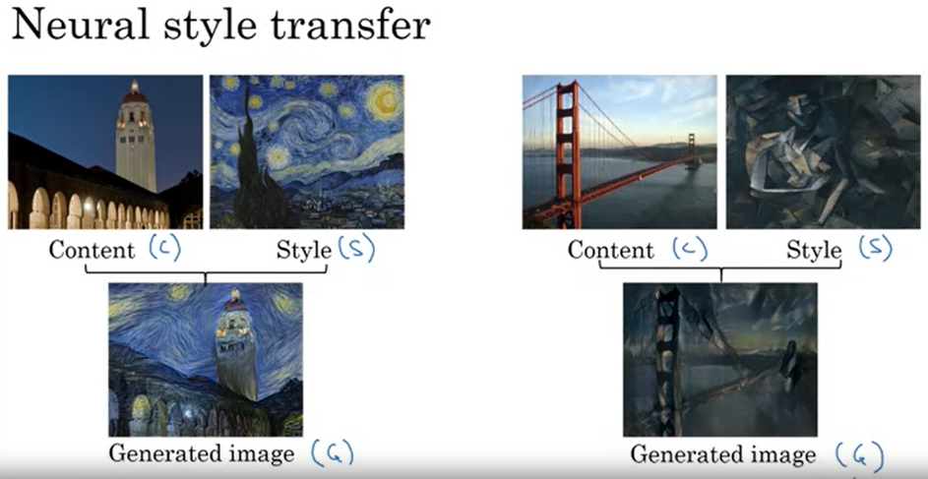Una de las aplicaciones más divertidas y emocionantes de ConvNet recientemente ha sido Transferencia de Estilo Neural. Puedes implementar esto tú mismo y generar tu propia obra de arte en el ejercicio del problema. Pero, ¿qué es neural Style Transfer? Déjame mostrarte algunos ejemplos.

Digamos que tomas esta imagen, esto en realidad se toma de la Universidad de Stanford no muy lejos de mi oficina de Stanford y quieres esta imagen recreada en el estilo de esta imagen a la derecha. Esto es en realidad de Van Gogh, pintura de La Noche Estrellada. Lo que neural Style Transfer le permite hacer se genera nueva imagen como la de abajo que es una imagen del Campus de la Universidad de Stanford que pintado pero dibujado en el estilo de la imagen a la derecha. Con el fin de describir cómo se puede implementar esto usted mismo, voy a usar C para denotar la imagen de contenido, S para denotar la imagen de estilo, y G para denotar la imagen que generarás.

Aquí hay otro ejemplo, supongamos que tiene esta imagen de contenido, así que vamos a ver esto es del puente Golden Gate en San Francisco y tienes esta imagen de estilo, esta es en realidad la imagen de Pablo Picasso. A continuación, puede combinarlos para generar esta imagen G que es el Golden Gate pintado en el estilo de ese Picasso que se muestra a la derecha. Los ejemplos mostrados en esta diapositiva fueron generados por Justin Johnson.

Lo que aprenderás en los próximos videos es cómo puedes generar estas imágenes tú mismo. Para implementar la Transferencia de Estilo Neural, es necesario mirar las características extraídas por ConvNet en varias capas, las capas superficiales y más profundas de un ConvNet. Antes de profundizar en cómo se puede implementar una transferencia de estilo neural, lo que quiero hacer en el siguiente video es tratar de darle mejor intuición sobre si todas estas capas de un ConvNet realmente computando.

### What are deep ConvNet learning?

¿Qué es el aprendiendo realmente ConvNets profundas? En este video, quiero compartir con ustedes algunas visualizaciones que le ayudarán perfecciona tu intuición sobre lo que realmente están haciendo las capas más profundas de un ConvNet. Y esto nos ayudará a pensar en cómo se puede implementar transferencia de estilo neural también. Comencemos con un ejemplo.

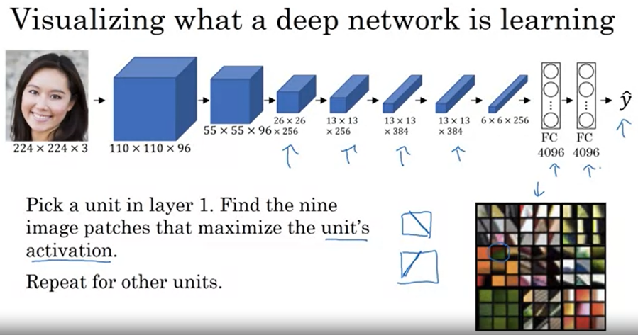Digamos que has entrenado a un ConvNet, esta es una red Alex como la red, y desea visualizar lo que las unidades ocultas en diferentes capas están calculando. Esto es lo que puedes hacer. Comencemos con una unidad oculta en la capa 1. Y supongamos que escanea a través de sus conjuntos de entrenamiento y averiguar cuáles son las imágenes o cuáles son los parches de imagen que maximizan la activación de esa unidad. Así que, en otras palabras, pausar su conjunto de entrenamiento a través de su red neuronal, y la figura cuál es la imagen que maximiza la activación de esa unidad en particular.

Ahora, observe que una unidad oculta en la capa 1, sólo verá una porción relativamente pequeña de la red neuronal. Así que, si visualizas, si trazas, ¿qué activación de la unidad activada?, tiene sentido trazar sólo un pequeño parche de imagen, porque toda la imagen que ve esa unidad en particular. Así que si usted elige una unidad oculta y encontrar las nueve imágenes de entrada que maximiza activación de esa unidad, es posible que encuentre nueve parches de imagen como este. Así que se ve así en la región inferior de una imagen que este particular oculto unidad ve, está buscando un egde o una línea que se ve así. Así que esos son los nueve parches de imagen que se activan al máximo activación de una unidad oculta.

Ahora, puedes elegir una unidad oculta diferente en la capa 1 y hacer lo mismo. Así que esa es una unidad oculta diferente, y se parece a esta segunda, representados por estos 9 parches de imagen aquí. Parece que esta unidad oculta está buscando una línea tipo de en esa parte de su región de entrada, también llamaremos a este **campo receptivo**. Y si haces esto para otras unidades ocultas, encontrarás otras unidades ocultas, tienden a activarse en los parches de imagen que se ven así. Este parece tener una preferencia por un borde de luz vertical, pero con la preferencia de que el lado izquierdo de la misma sea verde. Este realmente prefiere los colores naranjas, y este es un parche de imagen interesante. Este rojo y verde juntos harán de un color marrón o marrón-naranja, pero la neurona todavía está feliz de activar se active con eso, y así sucesivamente.

Así que se trata de nueve neuronas representativas diferentes y para cada uno de ellos los nueve parches de imagen que se activan al máximo. Así que esto te da la sensación de que, las unidades, entrenan unidades ocultas en la capa 1, a menudo están buscando características relativamente simples, como el borde o un tono de color en particular.

Y todos los ejemplos que estoy usando en este video proviene de este artículo de Mathew Zeiler y Rob Fergus, titulado visualización y comprensión de las redes convolucionales. Y voy a usar una de las formas más sencillas de visualizar lo que una unidad oculta en una red neuronal es la computación. Si usted lee su artículo, tienen algunas otras formas más sofisticadas de visualización cuando la ConvNet también se está ejecutando.

Pero ahora usted ha repetido este procedimiento de las nueve unidades ocultas en la capa 1. ¿Qué pasa si haces esto por algunas de las unidades ocultas, en las capas más profundas de la red de neuronas? ¿Y qué hace la red neuronal, entonces aprendiendo en una capa más profunda? Así que, en las capas más profundas, una unidad oculta, verá una región más grande de la imagen. Donde en el extremo cada píxel podría afectar hipotéticamente la salida de estas capas posteriores de la red neuronal. Así que las unidades posteriores en realidad se ven parches de imagen más grandes, todavía voy a trazar los parches de imagen como el mismo tamaño en estas diapositivas.

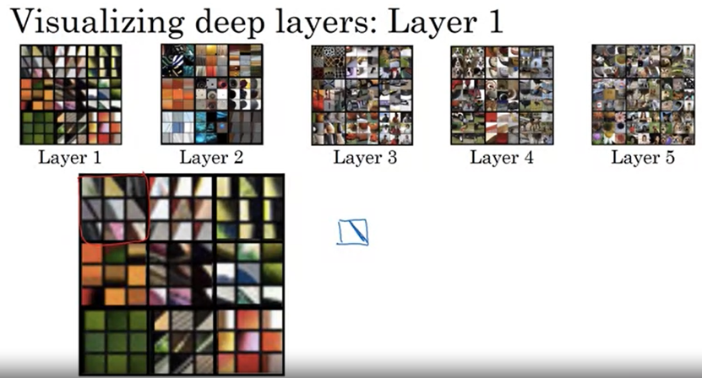Pero si repetimos este procedimiento, esto es lo que tenías anteriormente para la capa 1, y esta es una visualización de lo que activa al máximo nueve unidades ocultas en la capa 2. Así que quiero ser claro acerca de lo que es esta visualización. Estos son los nueve parches que hacen que una unidad oculta esté altamente activada. Y luego cada agrupación, este es un conjunto diferente de nueve parches de imagen que activar una unidad oculta. Por lo tanto, esta visualización muestra nueve unidades ocultas en la capa 2, y para cada uno de ellos muestra nueve parches de imagen que causa esa unidad oculta para tener una salida muy grande, una activación muy grande. Y también puede repetirlos para capas más profundas.

Ahora, en esta diapositiva, sé que es un poco difícil ver a estos pequeños parches de imagen, así que permítanme acercarme para algunos de ellos. Para la capa 1, esto es lo que viste. Así que, por ejemplo, esta es la primera unidad, vimos que estaba altamente activado, si en la región de la imagen de entrada, se puede ver que hay un borde tal vez en ese ángulo.

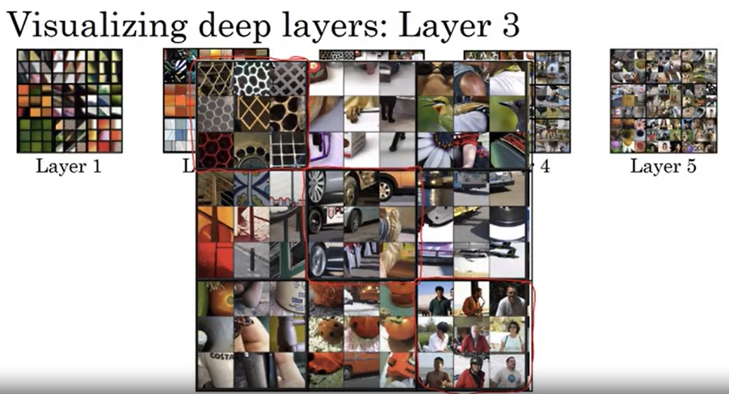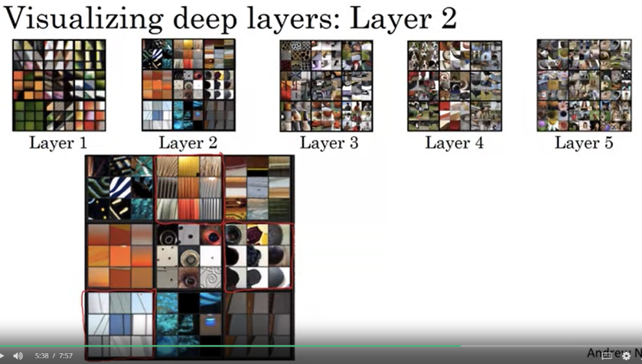Ahora vamos a acercarnos para la capa 2 también, a esa visualización. Así que esto es interesante, capa 2 parece que está detectando formas y patrones más complejos. Así que, por ejemplo, esta unidad oculta parece que está buscando una textura vertical con un montón de líneas verticales. Esta unidad oculta se parece a su alta activada cuando hay una forma más redonda en la parte izquierda de la imagen. Aquí hay uno que está buscando líneas verticales muy delgadas y así sucesivamente. Por lo tanto, las entidades que la segunda capa está detectando son cada vez más complicadas.

¿Qué tal la capa 3? Vamos a hacer zoom en eso, de hecho, permítanme acercar aún más, así que puedes ver esto mejor, estas son las cosas que activan al máximo la capa 3. Pero vamos a hacer zoom aún más grande, y, así que esto es bastante interesante de nuevo. Parece que hay una unidad oculta que parece responder a una forma más redonda en la parte inferior izquierda de la parte de la imagen, tal vez. Así que eso termina detectando una gran cantidad de coches, perros y maravillas incluso está empezando a detectar a las personas. Y este parece que está detectando ciertas texturas como formas de panal, o formas cuadradas, esta textura irregular. Y algunos de estos es difícil de mirar y averiguar manualmente lo que es detección, pero claramente está empezando a detectar patrones más complejos.

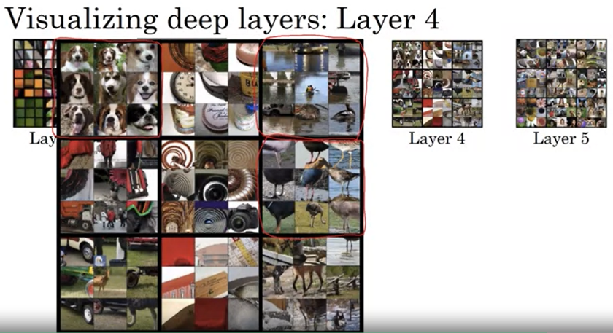¿Qué tal la siguiente capa? Bueno, aquí está la capa 4, y verás que las características o los patrones están detectando o aún más complejos. Parece que esto ha aprendido casi un detector de perros, pero todos estos perros también similares. Es esto, no sé qué especies de perros o raza de perro es esto. Pero ahora todos ellos son perros, pero se ven relativamente similares a los que van los perros. Parece que esta unidad oculta y, por lo tanto, está detectando agua. Esto parece que en realidad está detectando las patas de un pájaro y así sucesivamente.

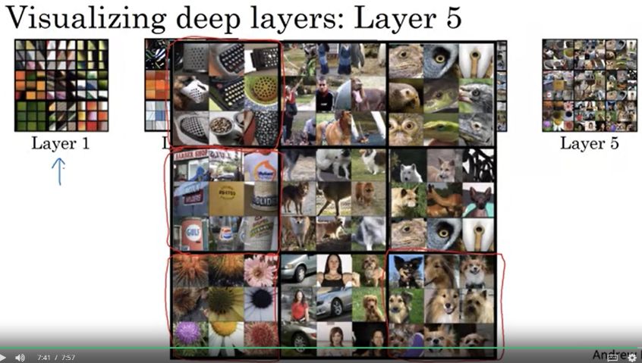Y luego la capa 5 está detectando cosas aún más sofisticadas. Así que te darás cuenta de que también hay una neurona que parece ser un detector de perros, pero el conjunto de perros que detectan aquí parece ser más variado. Y entonces esto parece estar detectando teclados y cosas con un teclado como la textura, aunque tal vez un montón de puntos en el fondo. Creo que esta neurona aquí puede estar detectando texto, siempre es difícil estar seguro. Y entonces este de aquí está detectando flores.

Así que hemos ido un largo camino de la detección de cosas relativamente simples tales como bordes en la capa 1 a las texturas en la capa 2, hasta detectar objetos muy complejos en las capas más profundas. Así que espero que esto le da una mejor intuición sobre lo que la superficial y capas más profundas de una red neuronal son la computación. A continuación, vamos a usar esta intuición para empezar a construir una transferencia de estilo neural agrupamiento.

### Cost Function

Para construir un sistema de transferencia de estilo neuronal, vamos a definir una función de coste para la imagen generada. Lo que se ve más adelante es que al minimizar esta función de costo, puede generar la imagen que desee.

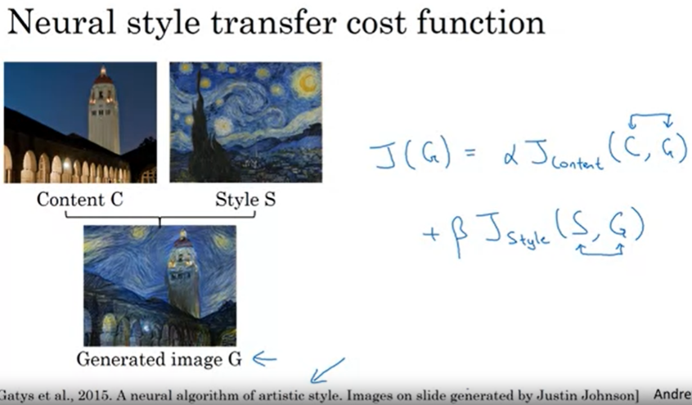Recuerde cuál es la formulación del problema. Se le da una **imagen de contenido C**, dada una **imagen de estilo S** y su objetivo es generar una nueva **imagen G**. Para implementar la transferencia de estilo neural, lo que vas a hacer es definir una **función de costo J(G)** que mide lo bueno que es una imagen generada en particular y usaremos gradiente para descenso para minimizar J(G) con el fin de generar esta imagen.

¿Qué tan buena es una imagen en particular? Bueno, vamos a definir dos partes para esta función de costo:

* La primera parte se denomina **costo de contenido**. Esta es una función de la imagen de contenido y de la imagen generada y lo que hace es mide cuán similar es el contenido de la imagen generada al contenido de la imagen de contenido C.
* Y luego va a añadirlo a una **función de costo de estilo** que ahora es una función de S,G y lo que esto hace es mide lo similar es el estilo de la imagen G al estilo de la imagen S.

Finalmente vamos a ponderar estos con dos hiperparámetros alfa y beta para especificar la ponderación relativa entre los costes de contenido y el coste de estilo. Parece redundante utilizar dos hiperparámetros diferentes para especificar el costo relativo de la ponderación. Un hiper parámetro parece que sería suficiente, pero los autores originales del Algoritmo de Transferencia de Estilo Neural, utilizar dos hiperparámetros diferentes. Voy a seguir su convención aquí.

El algoritmo de transferencia de estilo neural que yo voy a presentar en los próximos videos se debe a Leon Gatys, Alexander Ecker y Matthias. Sus papers no es demasiado difícil de leer, así que después de ver estos pocos videos si lo desea, sin duda les animo a echar un vistazo a su paper también si lo desea.

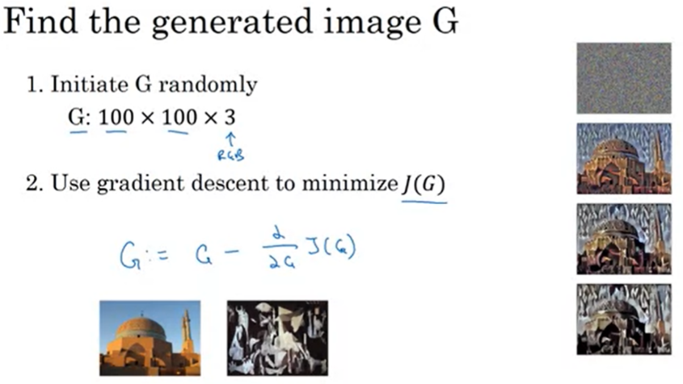La forma en que se ejecutaría el algoritmo es la siguiente, tener que encontrar la función de coste J(G) para generar realmente una nueva imagen lo que haces es lo siguiente.

Inicializaría la imagen generada G al azar por lo que podría ser 100 por 100 por 3 o 500 por 500 por 3 o cualquier dimensión que quieras que sea.

A continuación, definiremos la función de coste J(G) en la diapositiva anterior. Lo que puede hacer es usar el descenso de gradiente para minimizar esto para que pueda actualizar G como G menos el derivado respecto a la función de coste de J(G). En este proceso, en realidad está actualizando los valores de píxel de esta imagen G que es una imagen de canal de 100 por 100 por 3 tal vez RGB.

Aquí hay un ejemplo, supongamos que comienza con esta imagen de contenido y esta imagen de estilo. Esta es otra imagen probablemente Picasso. Luego, cuando inicializas G al azar, usted es la imagen inicial generada al azar es sólo esta imagen de ruido blanco con cada valor de píxel elegido al azar. A medida que corres el descenso por gradiente, se minimiza la función de costo J(G) lentamente a través del valor de píxel para que luego se obtiene poco a poco una imagen que se parece cada vez más a imagen de contenido renderizada en el estilo de la imagen de estilo.

En este video, vio el esquema general de el algoritmo de transferencia de estilo neural donde se define una función de coste para la imagen G generada y minimizarla. A continuación, necesitamos ver cómo definir la función de coste de contenido, así como la función de coste de estilo. Echemos un vistazo a eso a partir del siguiente video.

### Content Cost Function

La función de costo del algoritmo de transferencia de estilo neural había un componente de **coste de contenido** y un componente de **coste de estilo**. Comencemos definiendo el componente de **coste de contenido**. Recuerde que esta es la función de costo general del algoritmo de transferencia de estilo neural. Por lo tanto, vamos a averiguar cuál debe ser la función de costo de contenido.

Supongamos que utiliza la capa oculta l para calcular el costo del contenido. Si l es un número muy pequeño, si utiliza la capa oculta uno, entonces realmente forzará su imagen generada valores de píxeles muy similares a la imagen de contenido. Mientras que, si usas una capa muy profunda, entonces sólo está preguntando, "Bueno, si hay un perro en su imagen de contenido, a continuación, asegúrese de que hay un perro en algún lugar de la imagen generada”. Así que, en la práctica, capa l elegido en algún lugar en el medio. No es demasiado superficial ni demasiado profundo en la red neuronal. Y como planeas esto tú mismo, en el ejercicio problemático que hiciste al final de esta semana, te dejaré para que obtengas algunas intuiciones con ejemplos concretos en el ejercicio del problema también.

Pero por lo general, me eligieron para estar en algún lugar en medio de las capas de la red 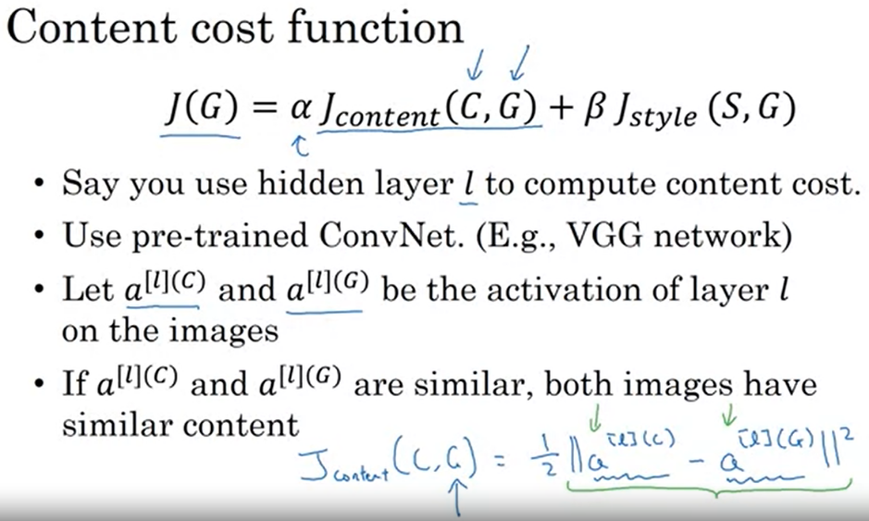neuronal, ni demasiado superficial ni demasiado profundo. Lo que puede hacer es usar un ConvNet previamente entrenado, tal vez una red VGG, o podría ser alguna otra red neuronal también. Y ahora, quieres medir, dada una imagen de contenido y dada una imagen generada, cuán similares son en el contenido.

Así que vamos a dejar que esto a[l](c) y a[l](G), estas son las activaciones de la capa l en estas dos imágenes, en las imágenes C y G. así que, si estas dos activaciones son similares, entonces eso parece implicar que ambas imágenes tienen contenido similar. Entonces, lo que haremos es definir Jcontent(C,G) como cuán diferentes son estas dos activaciones. Por lo tanto, tomaremos la diferencia de elemento entre estas activaciones de unidades ocultas en la capa l, entre cuando se pasa en la imagen de contenido en comparación a cuando se pasa en la imagen generada, y tomar eso al cuadrado. Y podrías tener una constante de normalización delante o no, así que es sólo uno de los dos o algo más. Realmente no importa ya que esto puede ser ajustado también por este hiperparámetro alfa.

Así que, sólo ten claro sobre el uso de esta notación como si ambos se hubieran desenrollado en vectores, entonces, esto se convierte en la raíz cuadrada de la norma L2 entre esto y esto (se refiere a las activaciones), después de haber los desenrollado ambos en vectores. Realmente sólo está la suma de elementos de diferencias cuadradas entre estas dos activaciones. Pero es realmente sólo la suma de elementos de cuadrados de diferencias entre las activaciones en la capa l, entre las imágenes en C y G. Y así, cuando más tarde se realiza el descenso de gradiente en J(G) para tratar de encontrar un valor de G, para que el costo total sea bajo, esto incentivará al algoritmo a encontrar una imagen G, para que estas activaciones de capa oculta sean similares a las que tienes para la imagen de contenido. Por lo tanto, así es como se define la función de coste de contenido para la transferencia de estilo neuronal. A continuación, pasemos a la función de coste de estilo.

### Style Cost Function

En el último video, viste cómo definir la función de costo de contenido para la transferencia de estilo neural. A continuación, echemos un vistazo a la **función de costo de estilo**.

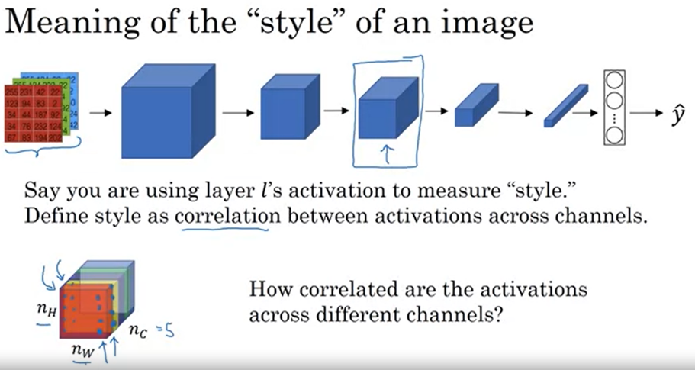Entonces, ¿qué significa el estilo de una imagen? Digamos que tienes una imagen de entrada como esta, solían ver un ConvNet así, calcular entidades que hay diferentes capas. Y digamos que has elegido una capa L, tal vez esa capa para definir la medida del estilo de una imagen. Lo que tenemos que hacer es definir el estilo como la correlación entre activaciones a través de diferentes canales en esta activación de capa L. Así que esto es lo que quiero decir con eso.

Supongamos que toma esa activación de capa L. Así que esto va a ser nh por nw por bloque nc de activaciones, y vamos a preguntar qué tan correlacionadas están las activaciones a través de diferentes canales. Así que para explicar lo que quiero decir con esto puede ser una frase un poco crítica, vamos a tomar este bloque de activaciones y permítanme sombrear los diferentes canales por un color diferente. Así que, en este siguiente ejemplo, hemos dicho cinco canales y es por eso que tengo cinco tonos de color aquí. En práctica, por supuesto, en la red neuronal normalmente tenemos muchos más canales que cinco, pero el uso de sólo cinco hace que sea más fácil dibujar. Pero para capturar el estilo de una imagen, lo que vas a hacer es lo siguiente. Echemos un vistazo a los dos primeros canales.

Vamos a ver por el canal rojo y el canal amarillo y decir cómo se correlacionan las activaciones en estos dos primeros canales. Así, por ejemplo, en la esquina inferior derecha, tiene alguna activación en el primer canal y alguna activación en el segundo canal. Así que eso te da un par de números. Y lo que haces es mirar diferentes posiciones a través de este bloque de activaciones y basta con mirar esos dos pares de números, uno en el primer canal, el canal rojo, uno en el canal amarillo, el segundo canal. Y sólo miras estos dos pares de números y ver cuando miras a través de todas estas posiciones, todos estos nh por posiciones nw, lo correlacionados están estos dos números.

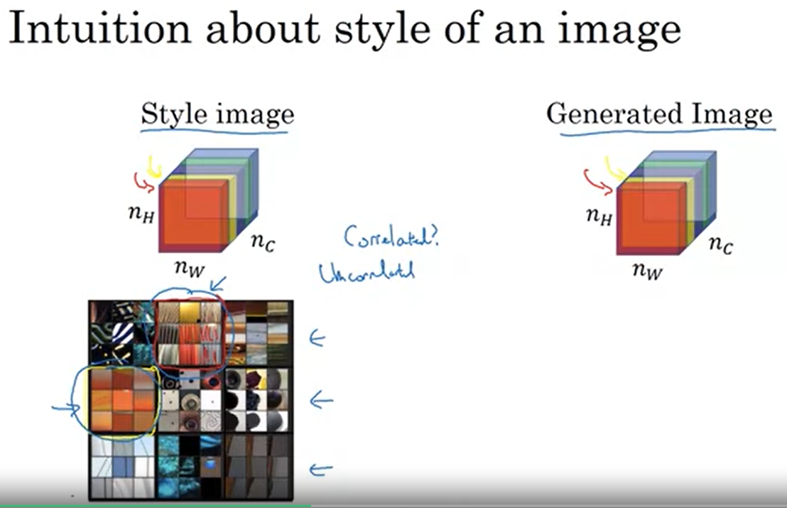Entonces, ¿por qué este estilo de captura? Veamos otro ejemplo. Esta es una de las visualizaciones del vídeo anterior. Esto viene de nuevo del paper por Matthew Zeiler y Rob Fergus que he hecho referencia antes. Y digamos que, en aras de los argumentos, que la neurona roja corresponde a estas neuronas (recuadradas en rojo) por lo que estamos tratando de averiguar si hay esta pequeña textura vertical en una posición particular en el nh y digamos que este segundo canal, este segundo canal amarillo corresponde a esta neurona, que está vagamente buscando parches de color naranja.

¿Qué significa que estos dos canales estén altamente correlacionados? Bueno, si están altamente correlacionados lo que eso significa es cualquier parte de la imagen tiene este tipo de textura vertical sutil, esa parte de la imagen probablemente tendrá estos tintes anaranjados.

¿Y qué significa que no estén correlacionados? Bueno, significa que siempre que hay esta textura vertical, es probable que no tenga ese tinte naranja.

Así que la correlación le dice cuál de estos componentes de textura de alto nivel tienden a ocurrir o no ocurrir juntos en parte de una imagen y ese es el grado de correlación que le da una forma de medir la frecuencia con la que estas diferentes características de alto nivel, como la textura vertical o este tinte naranja u otras cosas también, con qué frecuencia ocurren y con qué frecuencia ocurren juntos y no se producen juntos en diferentes partes de una imagen.

Y así, si usamos el grado de correlación entre canales como una medida del estilo, entonces lo que puedes hacer es medir el grado en que tu imagen generada, este primer canal está correlacionado o no correlacionado con el segundo canal y que le dirá en la imagen generada con qué frecuencia este tipo de textura vertical ocurre o no ocurrir con este tinte naranja y esto le da una medida de lo similar que es el estilo de la imagen generada al estilo de la imagen de estilo de entrada.

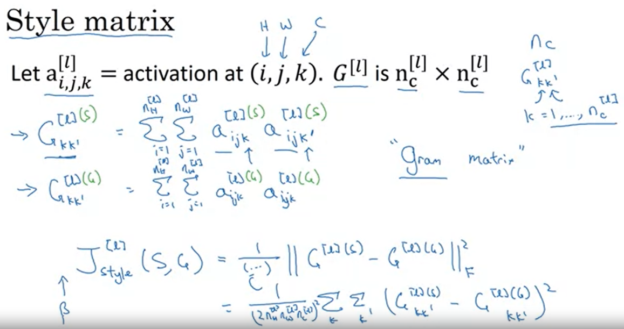Así que ahora vamos a formalizar esta intuición. Así que lo que puedes hacer es dar una imagen que calcula algo llamado una **matriz de estilo**, que medirá todas esas correlaciones de las que hablamos en la última diapositiva. Así que, más formalmente, dejemos que un superíndice l, subíndice i,j,k denotar la activación en la posición 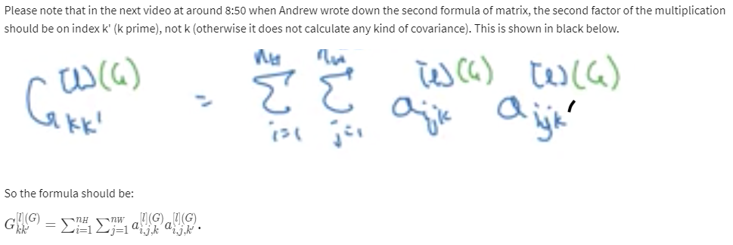i,j,k en capa oculta l. Así que i indexa en la altura, j indexa en el ancho, y k indexa a través de los diferentes canales. Así que, en la diapositiva anterior, teníamos cinco canales que k indexarán a través de esos cinco canales. Así que lo que la matriz de 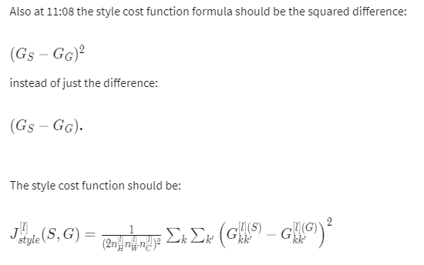estilo va a hacer es que vas a calcular una matriz cláusulas G superíndice cuadrado entre corchete l. Esto va a ser un nc por matriz dimensional nc, por lo que sería una matriz cuadrada. Recuerde que tiene canales nc y por lo tanto tiene un nc por matriz dimensional nc con el fin de medir lo correlacionado que está cada par de ellos. Tan particular G, l, k, k’ medirá cuán correlacionadas están las activaciones en canal k en comparación con las activaciones en el canal k’. Bueno, aquí, k y k’ oscilará entre 1 y nc, el número de canales que todos están en esa capa.

Así que más formalmente, la forma en que calculas G, sólo voy a escribir la fórmula para calcular un elemento. Así que los elementos primos k, k’ de esto. Esto va a ser la suma de una i, suma de una j, de la activación y esa capa i, j, k veces la activación en i, j, k’. Así que, aquí, recuerden i y j índice a través de una posición diferente en el bloque, índices sobre la altura y la anchura. Así que es la suma de uno a nh y j es una suma de uno a nw y k aquí y k’ sobre el canal por lo que k y k’ van de uno a el número total de canales en esa capa de la red neuronal. Así que todo esto está haciendo está sumando sobre las diferentes posiciones que la imagen sobre la altura y la anchura y sólo multiplicando las activaciones conjuntamente de los canales k y k’ y esa es la definición de G,k,k’. Y lo haces por cada valor de k y k’ para calcular esta matriz G, también llamada la matriz de estilo.

Así que observen que si ambas activaciones tienden a ser azotadas juntas, entonces G, k, k’ será grande, mientras que si no están correlacionados entonces g,k, k’ podría ser pequeño. Y técnicamente, he estado usando el término correlación para transmitir intuición, pero esto es en realidad la cruz no normalizada de las áreas porque no estamos restando la media y esto se multiplica directamente por estos elementos. Así es como se calcula el estilo de una imagen. Y en realidad haría esto tanto para la imagen de estilo S, N para la imagen generada G. Así que sólo para distinguir que esta es la imagen de estilo, tal vez permítanme añadir un soporte redondo S allí, sólo para denotar que esta es la imagen de estilo para la imagen S y esas son las activaciones en la imagen S.

Y lo que haces es calcular lo mismo para la imagen generada. Así que es realmente lo mismo resumido suma (ver ecuación) y los índices de suma son los mismos. Sigamos esto y quieres denotar esto es para la imagen generada, Pondré los soportes redondos G ahí. Así que, ahora, tienes dos matrices que capturan lo que es el estilo con la imagen S y cuál es el estilo de la imagen G.

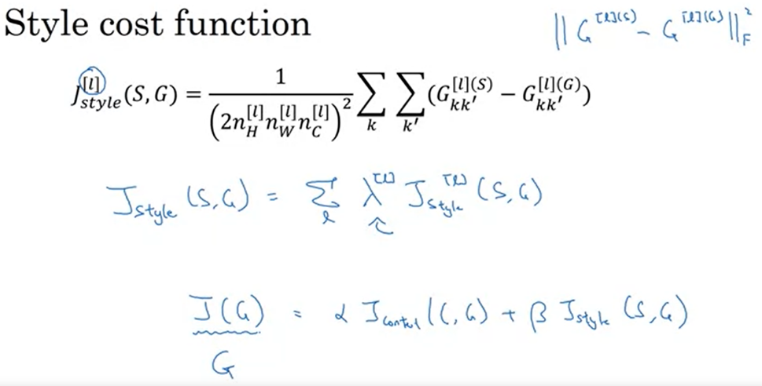Y, por cierto, hemos estado usando la mayúscula del alfabeto G para denotar estas matrices. En el álgebra lineal, estos también se denominan gran matriz de estos en llamadas grandes matrices, pero en este video, voy a usar el término matriz de estilo porque este término grand matriz que la mayoría de estos utilizando mayúscula G para denotar estas matrices.

Por último, la función de coste, la **función de costo de estilo**. Si estás haciendo esto en la capa l entre S y G, ahora se puede definir que es sólo la diferencia entre estas dos matrices, G y G2 y estos son matrices. Así que tómalo de la anterior. Esto es sólo la suma de los cuadrados del elemento diferencias sabias entre estas dos matrices y sólo divide esto hacia fuera esto va a ser suma sobre k, suma k’ de estas diferencias (ver ecuación).

Los autores realmente utilizaron esto para las constantes de normalización dos veces de nh, nw, en esa capa, Nc en esa capa y voy a cuadrar esto y se puede poner esto aquí también. Pero una constante de normalización no importa tanto porque esta causas multiplicadas por algún hiperparámetro b de todos modos. Así que sólo para terminar, esta es la función de coste de estilo definida usando la capa l y como viste en la diapositiva anterior, esta es básicamente la norma Frobenius entre las dos matrices de estilo calculadas en la imagen S y en la imagen G Frobenius al cuadrado y nunca por las constantes de normalización baja, lo cual no es tan importante.

Y, finalmente, resulta que obtienes resultados más agradables visualmente si utilizar la función de coste de estilo de varias capas diferentes. Por lo tanto, la **función de costo de estilo general**, se puede definir como suma sobre todas las diferentes capas de la función de coste de estilo para esa capa. Debemos definir el libro ponderado por algún conjunto de parámetros, por algún conjunto de hiperparámetros adicionales, que vamos a denotar como lambda l aquí. Así que lo que hace es que le permite utilizar diferentes capas en una red neuronal. Bueno, de los primeros, que miden características de bajo nivel relativamente más simples como bordes, así como algunas capas posteriores, que miden características de alto nivel y hacen que una red neuronal tome correlaciones de bajo nivel y alto nivel en cuenta al calcular el estilo.

Y, en el siguiente ejercicio, usted gana más intuición sobre lo que podría ser opciones razonables para este tipo de parámetro lambda también. Y así sólo para terminar esto, ahora puede definir la función de coste global as alpha veces el costo de contenido entre C y G más beta veces el costo de estilo entre S y G y luego simplemente crear en el sentido o un algoritmo de optimización más sofisticado si desea con el fin de tratar de encontrar una imagen G que se normalice, que intenta minimizar esta función de costo J(G). Y si haces eso, se puede generar bastante buen aspecto artístico neuronal y si lo haces podrás generar unas obras de arte bastante bonitas.

Así que eso es todo para la transferencia de estilo neural y espero que tenga diversión de implementarlo en el ejercicio de impresión de esta semana. Antes de terminar esta semana, hay una última cosa que quiero compartir de ti, que es cómo hacer convoluciones sobre datos 1D o 3D en lugar de solo imágenes 2D.

### 1D and 3D Generalizations

Usted ha aprendido mucho acerca de ConvNets, todo lo que va desde la arquitectura de la ConvNet a cómo usarlo para el reconocimiento de imágenes, a la detección de objetos, para hacer frente al reconocimiento y a la transferencia de estilo neural. Y a pesar de que la mayor parte de la discusión se ha centrado en las imágenes, en una especie de datos 2D, porque las imágenes son tan generalizadas. Resulta que muchas de las ideas que has aprendido también se aplican, no sólo a las imágenes 2D, sino también a los datos 1D, así como a los datos 3D. Echemos un vistazo.

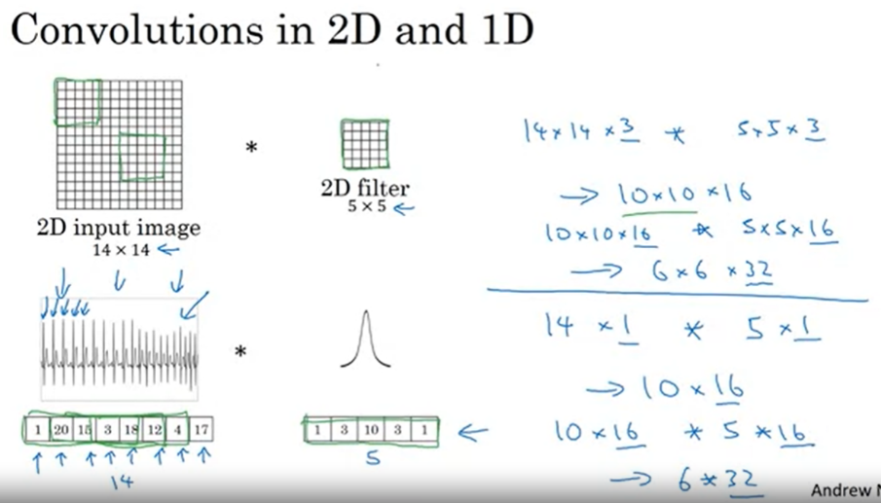En la primera semana de este curso, aprendiste acerca de la convolución 2D, donde se puede introducir una imagen de 14 x 14 y convolver con un filtro de 5 x 5. Y viste cómo 14 x 14 convolucionó con 5 x 5, esto le da una salida de 10 x 10. Y si usted tiene varios canales, tal vez los 14 x 14 x 3, entonces sería 5 x 5 que coincida con el mismo 3. Y luego, si tienes varios filtros, por ejemplo, 16 filtros, terminas con 10 x 10 x 16.

Resulta que una idea similar se puede aplicar a los **datos 1D** también. Por ejemplo, a la izquierda hay una señal de electrocardiograma, también llamada electrocardioagrama. Básicamente, si colocas un electrodo sobre el pecho, esto mide los pequeños voltajes que varían a través de tu pecho a medida que tu corazón late. Debido a que las pequeñas ondas eléctricas generadas por el latido de tu corazón pueden ser medido con un par de electrodos. Y esto es un electrocardiograma del corazón de alguien latiendo. Y, por lo tanto, cada uno de estos picos corresponde a un latido del corazón. Así que si usted quiere utilizar señales EKG para hacer diagnósticos médicos, entonces tendría datos 1D porque lo que son los datos EKG, es que es una serie temporal que muestra el voltaje en cada instante en el tiempo. Así que en lugar de una entrada dimensional de 14 x 14, tal vez sólo tienes una entrada de 14 dimensiones. Y en ese caso, es posible que desee convenir esto con un filtro de 1 dimensión. Así que en lugar de la 5 por 5, sólo tienes filtro de 5 dimensiones.

Así que con los datos 2D lo que una convolución le permitirá hacer fue tomar el mismo 5 x 5 detector de características y aplicarlo a través de diferentes posiciones a lo largo de la imagen. Y así es como terminaste con tu salida de 10 x 10. Lo que un filtro 1D le permite hacer es tomar su filtro de 5 dimensiones y de manera similar aplicar que en un montón de diferentes posiciones de a lo largo de esta señal 1D. Así que, si aplicas esta convolución, lo que se encuentra es que una cosa dimensional de 14 convolución con esta cosa de 5 dimensiones, esto le daría una salida de 10 dimensiones. Y de nuevo, si usted tiene varios canales, es posible que tenga en este caso que puede utilizar sólo 1 canal, si usted tiene 1 electrodo de plomo o 1 para el electrocardiograma, por lo que multiplica 5 x 1. Y si tienes 16 filtros, tal vez termines con 10 x 16 por ahí, y esta podría ser una capa de su ConvNet. Y luego para la siguiente capa de su ConvNet, si introduce un 10 x 16 entrada dimensional y usted podría convolver que con un filtro de 5 dimensiones de nuevo. Entonces estos tienen 16 canales, por lo que tiene una coincidencia. Y tenemos 32 filtros, entonces la salida de otra capa sería 6 x 32, si usted tiene 32 filtros, ¿verdad? Y la analogía con los datos 2D, esto es similar a todos los datos de 10 x 10 x 16 y convolver con un 5 x 5 x 16, y que tiene que coincidir. Eso le dará una salida de 6 por 6 dimensiones, y tienes 32 filtros, de ahí viene el 32.

Así que todas estas ideas se aplican también a los datos 1D, donde se puede tener la misma detector de características, como este, se aplican a una variedad de posiciones. Por ejemplo, para detectar los diferentes latidos del corazón en una señal EKG. Pero para usar el mismo conjunto de características para detectar los latidos del corazón incluso en diferentes posiciones a lo largo de estas series temporales, y por lo que ConvNet se puede utilizar incluso en datos 1D. Porque junto con las aplicaciones de datos 1D, en realidad se utiliza una red neuronal recurrente, que usted aprende sobre en el próximo curso. Sin más que algunas personas también pueden probar el uso de ConvNets en estos problemas. Y en el próximo curso sobre modelos de secuencia, de los que hablaremos redes neuronales recurrentes y LCM y otros modelos como ese. Vamos a hablar de los pros y los contras de la usanción de ConvNets 1D contra algunos de esos otros modelos que están explícitamente diseñados para los datos secuenciados. Así que esa es la generalización de 2D a 1D. ¿Qué tal datos 3D?

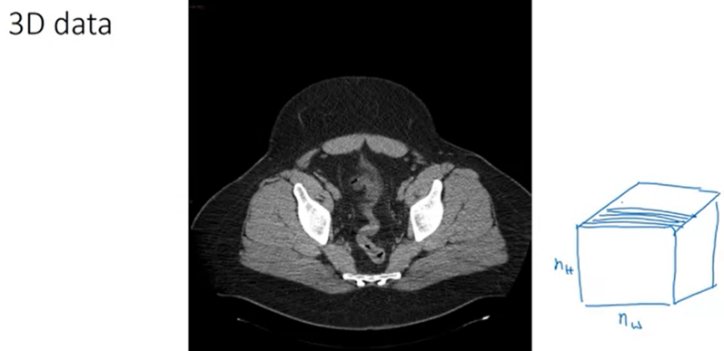Bueno, ¿qué son los **datos 3D**? Es que, en lugar de tener una lista 1D de números o una matriz 2D de números, ahora tienes un bloque 3D, un volumen de entrada tridimensional de números. Así que este es el ejemplo de eso, que es si usted toma una tomografía computarizada, este es un tipo de escaneo de rayos X que le da a un modelo tridimensional de su cuerpo. Pero lo que hace una tomografía computarizada es que toma diferentes rebanadas a través de su cuerpo. Así que mientras escaneas a través de una tomografía que estoy haciendo aquí, se puede mirar diferentes rebanadas del torso humano para ver cómo se ven y por lo que estos datos son fundamentalmente tridimensionales. Y una manera de pensar en estos datos es si sus datos ahora tienen algo de altura, un poco de anchura, y luego también un poco de profundidad donde se trata de los diferentes cortes de a través de este volumen, son las diferentes rebanadas a través del torso.

Así que si usted quiere aplicar un ConvNet para detectar características en este tomografía computarizada o tomografía computarizada tridimensional, entonces puede generalizar las ideas de la primera diapositiva a tres convoluciones dimensionales también. Así que, si usted tiene un volumen 3D, y para el bien de la simplicidad digamos que es 14 x 14 x 14 y por lo que esta es la altura, anchura, s y profundidad de la tomografía computarizada de entrada. Y de nuevo, al igual que las imágenes, todos tendrán que ser cuadrados, un volumen 3D no tiene que ser un cubo perfecto también. Así que la altura y el ancho de una imagen pueden ser diferentes, y de la misma manera la altura y la anchura y la profundidad de una tomografía computarizada puede ser diferente. Pero sólo estoy usando 14 x 14 x 14 s aquí para simplificar la discusión. Y si usted convuelve esto con un filtro de 5 x 5 x 5, 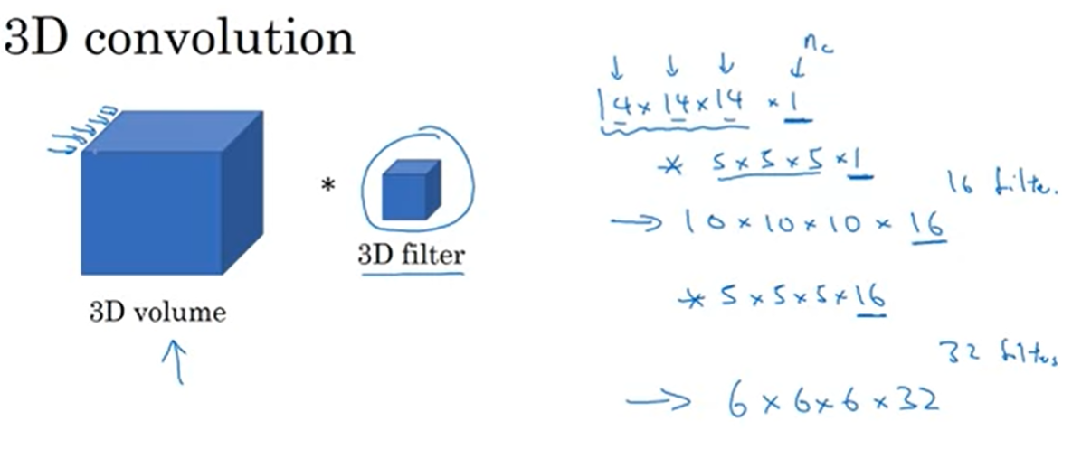por lo que son filtros ahora también son tridimensionales entonces esto le daría un volumen de 10 x 10 x 10. Y técnicamente, también podría tener por 1, si este es el número de canales. Así que esto es sólo un volumen 3D, pero sus datos también pueden tener diferentes números de canales, entonces esto sería por 1 también. Debido a que el número de canales aquí y el número de canales aquí tiene que coincidir. Y luego, si usted tiene 16 filtros hizo un 5 x 5 x 5 x 1 entonces la siguiente salida será un 10 x 10 x 10 x 16. Así que esta podría ser una capa de su ConvNet sobre los datos 3D, y si la siguiente capa de la ConvNet vuelve a involucrar esto con un filtro dimensional de 5 x 5 x 5 x 16. Así que este número de canales tiene que coincidir con los datos como de costumbre, y si tienes 32 filtros, entonces similar es a lo que viste fue ConvNet de las imágenes. Ahora terminarás con un volumen de 6 x 6 x 6 a través de 32 canales.

Así que los datos 3D también se pueden aprender, tipo de uso directo de una ConvNet tridimensional. Y lo que hacen estos filtros es realmente detectar características en todos sus datos 3D, Tomografías computarizadas, exploraciones médicas como un ejemplo de volúmenes 3D.

Pero otro ejemplo de datos, que podría tratar como un volumen 3D serían los datos de película, donde las diferentes rebanadas podrían ser diferentes rebanadas en el tiempo a través de una película. Y podrías usar esto para detectar movimiento o para que la gente tome acciones en las películas.

Así que eso es todo en la generalización de ConvNets de Datos 2D a también datos 1D, así como datos 3D. Los datos de imagen son tan omnipresentes que la gran mayoría de las ConvNets están en datos 2D, en los datos de la imagen, pero espero que estos otros modelos de la imagen también le serán útiles. Así que este es el último video de esta semana y el último vídeo de este curso sobre ConvNets. Usted ha aprendido mucho sobre ConvNets y Espero que encuentres muchas de estas ideas útiles para tu trabajo futuro. Así que felicitaciones por terminar estos videos. Espero que hayan disfrutado de este ejercicio de la semana y También espero verte en el siguiente curso sobre modelos de secuencia.

1. Una cosa un poco desafortunada acerca de la notación es que, en matemáticas, el asterisco es el símbolo estándar para la convolución. Pero en Python, esto también se utiliza para denotar la multiplicación o tal vez la multiplicación elemento a elemento. Así que este asterisco tiene dos propósitos, es notación sobrecargada. Pero trataré de ser claro en estos videos cuando este asterisco se refiere a la convolución.